**大唐长春第三热电厂背压机（2×B80MW）工程**

**高压开关柜**

**投标文件商务部分**

**招标编号：JCPS-CWEME2017-CYDQ015**

**投标人：华仪电气股份有限公司**



** 法定代表人或其授权代表签字：**

**2017年7月21日**

**目 录**

一、投标函 6

二、投标报价表 8

1、价格总表 8

2、分项价格表 9

2.1、设备分项价格表 9

2.2、国内分包与外购部件分项价格表 13

2.3、进口部件价格表 18

2.4、备品备件分项价格表 19

2.5、专用工具分项价格表 20

2.6、技术服务价格表 21

三、交货进度表 22

1、交货进度表 22

2、进口件交货表 25

3、设备排产计划 26

3.1、剩余生产能力表 27

3.2、保证供货措施 28

四、投标保证金 29

五、履约保函 30

六、商务差异表 31

七、投标人资格文件 32

1、投标人关于资格的声明函 32

2、投标人法定代表人授权书 33

3、投标人基本情况表 34

3.1、投标人简况表 34

3.2、投标人财务状况表 35

3.3、投标人设备排产情况表 36

4、营业执照【五证合一】 37

5、产品的型式试验报告及鉴定证书 38

5.1、生产许可证 38

5.2、KYN28型开关柜PCCC认证证书 39

5.3、KYN28-12/T1250-31.5型开关柜型式检验报告 41

5.4、KYN28-12/T2000-31.5型开关柜型式检验报告 48

5.5、KYN28接地关合和内部燃弧检验报告 53

5.6、KYN28-12型开关柜防凝露，防污秽检验报告 59

5.7、KYN28-12型开关柜鉴定证书 67

6、企业规模及管理 78

6.1、工厂简介 78

6. 2、主要产品、月生产能力、分项产值 79

6.3、主要生产设备一览表 81

附：生产工装设备现场图片 83

6.4、主要检验设备一览表 92

附：试验设备的现场照片 96

6.5、厂房及人员情况 99

附、主要技术人员情况 100

附、科技学术带头人所获证书 117

6.6、厂房、厂区及生产设备的图片 122

6.7、公司荣誉证书 129

7、质量保证体系及其质量认证证明 139

7.1、ISO9001：2008质量管理体系认证证书 139

7.2、ISO14001：2004环境管理体系认证证书 140

7.3、OHSAS18001：2007职业健康安全体系认证证书 141

7.4、ISO10012-2003测量管理体系认证证书 142

8、近三年财务报表及审计报告 143

8.1、2016年度财务报表及审计报告 143

8.2、2015年度财务报表及审计报告 155

8.3、2014年度财务报表及审计报告 167

9、近三年重大关联交易情况 179

10、银行资信证明 180

附、开户许可证 181

附、信用等级证书（AAA级） 182

11、2012年-2017年投运业绩表及用户使用证明 183

A、大唐绥化热电工程6KV高压开关柜 185

B、新疆华仪锦龙热电有限公司天北新区2*100MW背压热电项目 200

C、吉林中电投长春东南热电电厂2×350MW机组新建工程 207

D、黑龙江哈尔滨热电350MW“上大压小”执电联产扩建工程 213

E、大唐淮北发电厂虎山项目 217

F、安徽昊源化工气化节能更新改造工程 225

G、辽宁大唐国际阜新煤制气有限责任公司煤制天然气化工区 227

H、内蒙古汇能煤化工有限公司10KV中压开关柜 237

附、用户使用报告及运行报告 242

12、2010年-2017年未投运业绩表 251

A、广州白云国际机场扩建工程 252

B、湖北凯德广场古田项目电力外线及变配工程 275

C、四川中核新能核工业工程有限责任公司项目 284

D、国网重庆2015年第一批协议库存物资招标 292

E、东明前海化工有限公司12万吨烯烴项目 301

13、近三年经济行为受到起诉情况 305

附、未被列为失信被执行人的证明 308

14、未被取消投标资格承诺书 311

15、招标公告附件“专用资质业绩要求”中的其他证明材料 312

16、招标公告中的代理商和制造商相关资料 313

17、联合体共同投标协议书 314

18、联合体各成员的相关资料 315

19、供应商资质业绩信息提交函件 316

20、其它文件和资料 333

八、投标人需要说明的其他商务问题 334

1、技术服务与设计联络 334

2、质量服务承诺 337

3、售后服务承诺及网点分布 338

附、全国售后服务网点 339

九、廉洁合同 342

一、投标函

致：**中国水利电力物资集团有限公司**

根据贵方为 **大唐长春第三热电厂背压机（2×B80MW）工程** 项目招标采购设备及服务的的 **JCPS-CWEME2017-CYDQ015** 招标文件的要求，签字代表 **田宾、项目经理** 经正式授权并代表投标人 **华仪电气股份有限公司** 提交下述文件正本**一**份和商务副本一份，技术副本一份：

|  |  |
| --- | --- |
| **商务部分** | **技术部分** |
| （1）投标函 | （10）技术规范 |
| （2）投标价格表 | （11）供货范围 |
| （3）交货进度表 | （12）技术资料及交付进度 |
| （4）投标保证金 | （13）监理、检验和性能试验 |
| （5）履约保函 | （14）技术服务和设计联络 |
| （6）商务差异表 | （15）分包与外购 |
| （7）投标人资格文件 | （16）大部件情况 |
| （8）投标人需要说明的其它商务问题 | （17）技术差异表 |
| （9）廉洁合同 | （18）投标人资格文件中有关业绩、生产许可证明、  检验资料及工厂简介 |
|  | （19）其它要求提供的资料 |
|  | （20）投标人需要说明的其它技术问题 |

据此函，签字代表宣布同意并承诺如下：

1. 我方已仔细研究了 **大唐长春第三热电厂背压机（2×B80MW）工程** 设备招标 **JCPS-CWEME2017-CYDQ015**招标文件的全部内容，愿意以人民币 **大写：伍佰叁拾玖万玖仟肆佰玖拾捌元整（￥：5399498.00元）** 的投标总报价，按合同约定提供相应合同货物及其技术服务，并承诺除了在商务偏差表中明示的偏差外，满足招标文件要求的交货期。

2. 我方承诺在投标有效期内不修改、撤销投标文件，投标报价在投标有效期内保持不变。

3. 随同本投标函提交投标保证金**一**份，金额为人民币（大写）**壹拾陆万壹仟壹佰贰拾壹元整（¥：161121.00元）。**

4. 如我方中标

（1）我方承诺在收到中标通知书后，在中标通知书约定的期限内与招标文件规定的主体签订合同。

（2）随同本投标函递交的投标函附录属于合同文件的组成部分。

（3）我方承诺按照招标文件规定向招标人所属合同签约主体递交履约保证金。

（4）我方承诺在合同约定的交货期内提供合同货物及其技术服务。

（5）我方同意第二章“投标人须知”关于不退还投标保证金的规定。

5. 我方在此声明，所递交的投标文件及有关资料内容完整、真实和准确。

6. 我公司对合同条款的承诺详见投标函附录。

7. 与本投标有关的一切正式往来通讯请寄：

投标人名称：**华仪电气股份有限公司**

地 址：**浙江省乐清经济开发区中心大道228号**

电 话：**15888772599**

委托代理人姓名、职务：**田宾、项目经理**

传 真：**0577-62667079**

邮 编：**325600**

投标人：**华仪电气股份有限公司**

授权代表签字：

日 期：**2017年7月21日**

二、投标报价表

1、价格总表

**总价：￥：5399498.00元（大写人民币：伍佰叁拾玖万玖仟肆佰玖拾捌元整）**

单位：人民币万元

|  |  |  |  |  |  |
| --- | --- | --- | --- | --- | --- |
| **序号** | **名称** | **数量** | **单价** | **合价** | **备 注** |
| 一 | 设备价格 | 1套 | 539.9498 | 539.9498 |  |
| 二 | 随机备品备件 | 1套 | 免费 | 免费 |  |
| 三 | 专用工具 | 1套 | 免费 | 免费 |  |
| 四 | 技术服务费 | 1项 | 免费 | 免费 |  |
| 五 | 运杂费 | 1项 | 已含 | 已含 |  |
| 六 | 总 价 | **-** | **-** | **539.9498** |  |
| 七 | 3年商业运行及第一次大修用备品备件 |  | **无** | **无** | 仅供招标人参考 |

报价有效期：**投标有效期为投标截止日后180天**。

运输方式：**汽车**。

交货地点：**施工现场**。

投标人：**华仪电气股份有限公司**

授权代表：

日 期：**2017年7月21日**

2、分项价格表

2.1、设备分项价格表

单位：人民币万元

|  |  |  |  |  |  |  |  |  |  |
| --- | --- | --- | --- | --- | --- | --- | --- | --- | --- |
| 序号 | 名 称 | 规格型号 | 单位 | 数量 | 单价 | 总价 | 产地 | 厂家 | 备注 |
| 1 | 3号机IIIA段-备用进线柜-30BBA01 | KYN28-12/1000*1500*2300 | 台 | 1 | 9.6699 | 9.6699 | 浙江 | 华仪电气 |  |
| 2 | 3号机IIIA段-进线柜-30BBA02 | KYN28-12/1000*1500*2300 | 台 | 1 | 9.8061 | 9.8061 | 浙江 | 华仪电气 |  |
| 3 | 3号机IIIA段-工作电压互感器柜-30BBA03 | KYN28-12/1000*1500*2300 | 台 | 1 | 3.9515 | 3.9515 | 浙江 | 华仪电气 |  |
| 4 | 3号机IIIA段-母线电压互感器柜-30BBA04 | KYN28-12/800*1500*2300 | 台 | 1 | 6.4694 | 6.4694 | 浙江 | 华仪电气 |  |
| 5 | 3号机IIIA段-电机出线柜-30BBA05/30BBA07/30BBA10 | KYN28-12/800*1500*2300 | 台 | 3 | 7.0156 | 21.0468 | 浙江 | 华仪电气 |  |
| 6 | 3号机IIIA段-电机差动出线柜-30BBA06 | KYN28-12/800*1500*2300 | 台 | 1 | 7.2579 | 7.2579 | 浙江 | 华仪电气 |  |
| 7 | 3号机IIIA段-变压器差动出线柜-30BBA08 | KYN28-12/800*1500*2300 | 台 | 1 | 7.1976 | 7.1976 | 浙江 | 华仪电气 |  |
| 8 | 3号机IIIA段-变压器出线柜-30BBA09 | KYN28-12/800*1500*2300 | 台 | 1 | 7.0156 | 7.0156 | 浙江 | 华仪电气 |  |
| 9 | 3号机IIIA段-接触器电机出线柜-30BBA11/30BBA17 | KYN28-12/800*1500*2300 | 台 | 2 | 6.5018 | 13.0036 | 浙江 | 华仪电气 |  |
| 10 | 3号机IIIA段-接触器电机出线柜-30BBA12 | KYN28-12/800*1500*2300 | 台 | 1 | 6.4421 | 6.4421 | 浙江 | 华仪电气 |  |
| 11 | 3号机IIIA段-接触器电机出线柜-30BBA13~30BBA16 | KYN28-12/800*1500*2300 | 台 | 4 | 6.4182 | 25.6728 | 浙江 | 华仪电气 |  |
| 12 | 3号机IIIB段-备用进线柜-30BBB17 | KYN28-12/1000*1500*2300 | 台 | 1 | 9.6699 | 9.6699 | 浙江 | 华仪电气 |  |
| 13 | 3号机IIIB段-进线柜-30BBB16 | KYN28-12/1000*1500*2300 | 台 | 1 | 9.8061 | 9.8061 | 浙江 | 华仪电气 |  |
| 14 | 3号机IIIB段-工作电压互感器柜-30BBB15 | KYN28-12/1000*1500*2300 | 台 | 1 | 3.9515 | 3.9515 | 浙江 | 华仪电气 |  |
| 15 | 3号机IIIB段-母线电压互感器柜-30BBB14 | KYN28-12/800*1500*2300 | 台 | 1 | 6.4694 | 6.4694 | 浙江 | 华仪电气 |  |
| 16 | 3号机IIIB段-电机出线柜-30BBB13/30BBB11/30BBB09 | KYN28-12/800*1500*2300 | 台 | 3 | 7.0156 | 21.0468 | 浙江 | 华仪电气 |  |
| 17 | 3号机IIIB段-电机差动出线柜-30BBB12 | KYN28-12/800*1500*2300 | 台 | 1 | 7.2579 | 7.2579 | 浙江 | 华仪电气 |  |
| 18 | 3号机IIIB段-变压器差动出线柜-30BBB10 | KYN28-12/800*1500*2300 | 台 | 1 | 7.1976 | 7.1976 | 浙江 | 华仪电气 |  |
| 19 | 3号机IIIB段-接触器电机出线柜-30BBB08/30BBB01 | KYN28-12/800*1500*2300 | 台 | 2 | 6.5018 | 13.0036 | 浙江 | 华仪电气 |  |
| 20 | 3号机IIIB段-接触器电机出线柜-30BBB07 | KYN28-12/800*1500*2300 | 台 | 1 | 6.4421 | 6.4421 | 浙江 | 华仪电气 |  |
| 21 | 3号机IIIB段-接触器电机出线柜-30BBB02~30BBB06 | KYN28-12/800*1500*2300 | 台 | 5 | 6.4182 | 32.091 | 浙江 | 华仪电气 |  |
| 22 | 4号机IVA段-备用进线柜-40BBA01 | KYN28-12/1000*1500*2300 | 台 | 1 | 9.6699 | 9.6699 | 浙江 | 华仪电气 |  |
| 23 | 4号机IVA段-进线柜-40BBA02 | KYN28-12/1000*1500*2300 | 台 | 1 | 9.8061 | 9.8061 | 浙江 | 华仪电气 |  |
| 24 | 4号机IVA段-工作电压互感器柜-40BBA03 | KYN28-12/1000*1500*2300 | 台 | 1 | 3.9515 | 3.9515 | 浙江 | 华仪电气 |  |
| 25 | 4号机IVA段-母线电压互感器柜-40BBA04 | KYN28-12/800*1500*2300 | 台 | 1 | 6.4694 | 6.4694 | 浙江 | 华仪电气 |  |
| 26 | 4号机IVA段-电机出线柜-40BBA05/40BBA07/40BBA09 | KYN28-12/800*1500*2300 | 台 | 3 | 7.0156 | 21.0468 | 浙江 | 华仪电气 |  |
| 27 | 4号机IVA段-电机差动出线柜-40BBA06 | KYN28-12/800*1500*2300 | 台 | 1 | 7.2579 | 7.2579 | 浙江 | 华仪电气 |  |
| 28 | 4号机IVA段-变压器差动出线柜-40BBA08 | KYN28-12/800*1500*2300 | 台 | 1 | 7.1976 | 7.1976 | 浙江 | 华仪电气 |  |
| 29 | 4号机IVA段-接触器电机出线柜-40BBA10/40BBA16 | KYN28-12/800*1500*2300 | 台 | 2 | 6.5018 | 13.0036 | 浙江 | 华仪电气 |  |
| 30 | 4号机IVA段-接触器电机出线柜-40BBA11 | KYN28-12/800*1500*2300 | 台 | 1 | 6.4421 | 6.4421 | 浙江 | 华仪电气 |  |
| 31 | 4号机IVA段-接触器电机出线柜-40BBA12~40BBA15 | KYN28-12/800*1500*2300 | 台 | 4 | 6.4182 | 25.6728 | 浙江 | 华仪电气 |  |
| 32 | 4号机IVB段-备用进线柜-40BBB17 | KYN28-12/1000*1500*2300 | 台 | 1 | 9.6699 | 9.6699 | 浙江 | 华仪电气 |  |
| 33 | 4号机IVB段-进线柜-40BBB16 | KYN28-12/1000*1500*2300 | 台 | 1 | 9.8061 | 9.8061 | 浙江 | 华仪电气 |  |
| 34 | 4号机IVB段-工作电压互感器柜-40BBB15 | KYN28-12/1000*1500*2300 | 台 | 1 | 3.9515 | 3.9515 | 浙江 | 华仪电气 |  |
| 35 | 4号机IVB段-母线电压互感器柜-40BBB14 | KYN28-12/800*1500*2300 | 台 | 1 | 6.4694 | 6.4694 | 浙江 | 华仪电气 |  |
| 36 | 4号机IVB段-电机出线柜-40BBB13/40BBB11/40BBB09 | KYN28-12/800*1500*2300 | 台 | 3 | 7.0156 | 21.0468 | 浙江 | 华仪电气 |  |
| 37 | 4号机IVB段-电机差动出线柜-40BBB12 | KYN28-12/800*1500*2300 | 台 | 1 | 7.2579 | 7.2579 | 浙江 | 华仪电气 |  |
| 38 | 4号机IVB段-变压器出线柜-40BBB10 | KYN28-12/800*1500*2300 | 台 | 1 | 7.0156 | 7.0156 | 浙江 | 华仪电气 |  |
| 39 | 4号机IVB段-接触器电机出线柜-40BBB08/40BBB01 | KYN28-12/800*1500*2300 | 台 | 2 | 6.5018 | 13.0036 | 浙江 | 华仪电气 |  |
| 40 | 4号机IVB段-接触器电机出线柜-40BBB07 | KYN28-12/800*1500*2300 | 台 | 1 | 6.4421 | 6.4421 | 浙江 | 华仪电气 |  |
| 41 | 4号机IVB段-接触器电机出线柜-40BBB02~40BBB06 | KYN28-12/800*1500*2300 | 台 | 5 | 6.4182 | 32.091 | 浙江 | 华仪电气 |  |
| 42 | 厂用备用段-进线隔离柜-K0BCA07 | KYN28-12/1000*1500*2300 | 台 | 1 | 5.7417 | 5.7417 | 浙江 | 华仪电气 |  |
| 43 | 厂用备用段-母线电压互感器柜-K0BCA06 | KYN28-12/1000*1500*2300 | 台 | 1 | 4.6254 | 4.6254 | 浙江 | 华仪电气 |  |
| 44 | 厂用备用段-电源出线柜-K0BCA02~K0BCA05 | KYN28-12/1000*1500*2300 | 台 | 4 | 3.4357 | 13.7428 | 浙江 | 华仪电气 |  |
| 45 | 厂用备用段-变压器差动出线柜-K0BCA01 | KYN28-12/1000*1500*2300 | 台 | 1 | 7.4011 | 7.4011 | 浙江 | 华仪电气 |  |
| 46 | 3号机厂用分线柜-电缆柜-30BBC01/30BBC04 | KYN28-12/1000*1500*2300 | 台 | 2 | 2.1583 | 4.3166 | 浙江 | 华仪电气 |  |
| 47 | 3号机厂用分线柜-进线柜-30BBC02 | KYN28-12/1000*1500*2300 | 台 | 1 | 9.5162 | 9.5162 | 浙江 | 华仪电气 |  |
| 48 | 3号机厂用分线柜-进线柜-30BBC03 | KYN28-12/1000*1500*2300 | 台 | 1 | 9.5162 | 9.5162 | 浙江 | 华仪电气 |  |
| 49 | 4号机厂用分线柜-电缆柜-40BBC01/40BBC04 | KYN28-12/1000*1500*2300 | 台 | 2 | 2.1583 | 4.3166 | 浙江 | 华仪电气 |  |
| 50 | 4号机厂用分线柜-进线柜-40BBC02 | KYN28-12/1000*1500*2300 | 台 | 1 | 9.5162 | 9.5162 | 浙江 | 华仪电气 |  |
| 51 | 4号机厂用分线柜-进线柜-40BBC03 | KYN28-12/1000*1500*2300 | 台 | 1 | 9.5162 | 9.5162 | 浙江 | 华仪电气 |  |
| 52 | **合 计** |  |  | **82** |  | **539.9498** | **浙江** | **华仪电气** |  |

投标人：**华仪电气股份有限公司**

授权代表签字：

日 期：**2017年7月21日**

2.2、国内分包与外购部件分项价格表

单位：人民币万元

|  |  |  |  |  |  |  |  |  |  |  |
| --- | --- | --- | --- | --- | --- | --- | --- | --- | --- | --- |
| 序号 | 设备名称 | 规格型号 | 单位 | 数量 | 单价 | 总价 | 产地 | 生产厂家 | 交货  地点 | 备注 |
| 1 | 真空断路器 | HVX-12/1250-31.5 | 台 | 22 | 2.6 | 57.2 | 厦门 | 施耐德电气 | 施工  现场 |  |
| VD4-12/1250-31.5 | 3.1 | 68.2 | 厦门 | ABB |
| E-VAC-12/1250-31.5 | 2.55 | 56.1 | 江苏 | 伊顿电气 |
| 2 | 真空断路器 | HVX-12/1600-31.5 | 台 | 12 | 4.2 | 50.4 | 厦门 | 施耐德电气 | 施工  现场 |  |
| VD4-12/1600-31.5 | 4.85 | 58.2 | 厦门 | ABB |
| E-VAC-12/1600-31.5 | 4.15 | 49.8 | 江苏 | 伊顿电气 |
| 3 | 手车式接触器 | CVX-7.2/400 | 台 | 30 | 2.1 | 63 | 厦门 | 施耐德电气 | 施工  现场 |  |
| VSC-7.2/400A-4KA | 2.15 | 64.5 | 厦门 | ABB |
| SL400-7.2/400A-4KA | 2.1 | 63 | 江苏 | 伊顿电气 |
| 4 | 电流互感器 | LZZBJ9-10 1500/5A 0.5/5P20/5P20 20/20/20VA | 台 | 12 | 0.1048 | 1.2576 | 江苏 | 江苏科兴 | 施工  现场 |  |
| LZZBJ9-10 1500/5A 0.5/5P20/5P20 20/20/20VA | 0.127 | 1.524 | 大连 | 大连二互 |
| LZZBJ9-10 1500/5A 0.5/5P20/5P20 20/20/20VA | 0.1202 | 1.4424 | 大连 | 大连北方 |

|  |  |  |  |  |  |  |  |  |  |  |
| --- | --- | --- | --- | --- | --- | --- | --- | --- | --- | --- |
| 5 | 电流互感器 | LZZBJ9-10 1500/5A 0.5/5P20/5P20/5P20/5P20 20/20/20/20/20VA | 台 | 12 | 0.2318 | 2.7816 | 江苏 | 江苏科兴 | 施工  现场 |  |
| LZZBJ9-10 1500/5A 0.5/5P20/5P20/5P20/5P20 20/20/20/20/20VA | 0.2603 | 3.1236 | 大连 | 大连二互 |
| LZZBJ9-10 1500/5A 0.5/5P20/5P20/5P20/5P20 20/20/20/20/20VA | 0.2703 | 3.2436 | 大连 | 大连北方 |
| 6 | 电流互感器 | LZZBJ9-10 1500/5A 0.5/5P20/5P30/5P30 20/20/20/20VA | 台 | 12 | 0.2226 | 2.6712 | 江苏 | 江苏科兴 | 施工  现场 |  |
| LZZBJ9-10 1500/5A 0.5/5P20/5P30/5P30 20/20/20/20VA | 0.1879 | 2.2548 | 大连 | 大连二互 |
| LZZBJ9-10 1500/5A 0.5/5P20/5P30/5P30 20/20/20/20VA | 0.2622 | 3.1464 | 大连 | 大连北方 |
| 7 | 电流互感器 | LZZBJ9-10 1500/5A 5P30/5P30 20/20VA | 台 | 12 | 0.1348 | 1.6176 | 江苏 | 江苏科兴 | 施工  现场 |  |
| LZZBJ9-10 1500/5A 5P30/5P30 20/20VA | 0.1173 | 1.4076 | 大连 | 大连二互 |
| LZZBJ9-10 1500/5A 5P30/5P30 20/20VA | 0.1936 | 2.3232 | 大连 | 大连北方 |
| 8 | 电流互感器 | LZZBJ9-10 2000/5A 0.5/5P20/5P30/5P30 20/20/20/20VA | 台 | 3 | 0.2318 | 0.6954 | 江苏 | 江苏科兴 | 施工  现场 |  |
| LZZBJ9-10 2000/5A 0.5/5P20/5P30/5P30 20/20/20/20VA | 0.2636 | 0.7908 | 大连 | 大连二互 |
| LZZBJ9-10 2000/5A 0.5/5P20/5P30/5P30 20/20/20/20VA | 0.2497 | 0.7491 | 大连 | 大连北方 |

|  |  |  |  |  |  |  |  |  |  |  |
| --- | --- | --- | --- | --- | --- | --- | --- | --- | --- | --- |
| 9 | 电流互感器 | LZZBJ9-10 300/5A 0.5/10P20 20/20VA | 台 | 156 | 0.1481 | 23.1036 | 江苏 | 江苏科兴 | 施工  现场 |  |
| LZZBJ9-10 300/5A 0.5/10P20 20/20VA | 0.066 | 10.296 | 大连 | 大连二互 |
| LZZBJ9-10 300/5A 0.5/10P20 20/20VA | 0.0847 | 13.2132 | 大连 | 大连北方 |
| 10 | 电压互感器 | JDZX9-10 10/√3/0.1/√3/0.1/3 0.5/6P 100/30VA | 台 | 27 | 0.1225 | 3.3075 | 江苏 | 江苏科兴 | 施工  现场 |  |
| JDZX9-10 10/√3/0.1/√3/0.1/3 0.5/6P 100/30VA | 0.1311 | 3.5397 | 大连 | 大连二互 |
| JDZX9-10 10/√3/0.1/√3/0.1/3 0.5/6P 100/30VA | 0.1089 | 2.9403 | 大连 | 大连北方 |
| 11 | 零序电流互感器 | ZRLXK-Φ120 10P10 | 台 | 18 | 0.0504 | 0.9072 | 保定 | 保定卓瑞 | 施工  现场 |  |
| HX-LJK120 | 0.0696 | 1.2528 | 保定 | 保定恒昂 |
| KM-SCT120 | 0.0807 | 1.4526 | 保定 | 保定科美 |
| 12 | 零序电流互感器 | ZRLXK-Φ180 10P10 | 台 | 4 | 0.099 | 0.396 | 保定 | 保定卓瑞 | 施工  现场 |  |
| HX-LJK180 | 0.1133 | 0.4532 | 保定 | 保定恒昂 |
| KM-SCT180 | 0.1331 | 0.5324 | 保定 | 保定科美 |
| 13 | 零序电流互感器 | ZRLXK-Φ80 10P10 | 台 | 30 | 0.044 | 1.32 | 保定 | 保定卓瑞 | 施工  现场 |  |
| HX-LJK80 | 0.0474 | 1.422 | 保定 | 保定恒昂 |
| KM-SCT80 | 0.055 | 1.65 | 保定 | 保定科美 |
| 14 | 微机消谐器 | ZR-FEDA | 台 | 5 | 0.6417 | 3.2085 | 保定 | 保定卓瑞 | 施工  现场 |  |
| HX-MX1 | 0.8158 | 4.079 | 保定 | 保定恒昂 |
| KM-KM-ZFRB | 1.0083 | 5.0415 | 保定 | 保定科美 |
| 15 | 小电流接地选线装置 | ZR-WXL-16 | 台 | 4 | 1.65 | 6.6 | 保定 | 保定卓瑞 | 施工  现场 |  |
| HX-XDL24 | 2.2458 | 8.9832 | 保定 | 保定恒昂 |
| KM-FLS-16 | 2.1083 | 8.4332 | 保定 | 保定科美 |
| 16 | 智能操控 | HC-KZE-6 | 台 | 82 | 0.4217 | 34.5794 | 合肥 | 合肥科菲 | 施工  现场 |  |
| DCK-IV-8806 | 0.6279 | 51.4878 | 北京 | 北京电联港 |
| EXK-IV100-6 | 0.8113 | 66.5266 | 河北 | 唐山爱特 |
| ZR-VMDT-6 | 0.3923 | 32.1686 | 保定 | 保定卓瑞 |
| 17 | 无线测温传感器 | - | 台 | 12 | 0.0458 | 0.5496 | 合肥 | 合肥科菲 | 施工  现场 |  |
| - | 0.0458 | 0.5496 | 北京 | 北京电联港 |
| HX-KCC | 0.6325 | 7.59 | 保定 | 保定恒昂 |
| 18 | 过电压保护器 | KM-GBP-10KV | 台 | 61 | 0.1742 | 10.6262 | 安徽 | 安徽凯民 | 施工  现场 |  |
| EAT-5Z-10/600 | 0.319 | 19.459 | 安徽 | 安徽一天 |
| ZR-TBP | 0.1815 | 11.0715 | 北京 | 四方中瑞 |
| STPB-Z-7.6/24*19 | 0.0825 | 5.0325 | 合肥 | 合肥申通 |
| 19 | 多功能表 | DSSD718 | 台 | 65 | 0.0715 | 4.6475 | 深圳 | 深圳科陆 | 施工  现场 |  |
| DTZ545 | 0.099 | 6.435 | 上海 | 华立 |
| 20 | 数显电压表 | CL7339MN | 台 | 9 | 0.0559 | 0.5031 | 深圳 | 深圳科陆 | 施工  现场 |  |
| - | 0.0715 | 0.6435 | 上海 | 华立 |

|  |  |  |  |  |  |  |  |  |  |  |
| --- | --- | --- | --- | --- | --- | --- | --- | --- | --- | --- |
| 21 | 电动机保护装置 | PMF720D/PMF720L | 台 | 55 | 0.55 | 30.25 | 河南 | 许继智能 | 施工  现场 |  |
| PCS-9626C | 1.1 | 60.5 | 南京 | 南瑞继保 |
| CSC831 | 1.375 | 75.625 | 北京 | 四方继保 |

投标人：**华仪电气股份有限公司**

授权代表签字：

日 期：**2017年7月21日**

2.3、进口部件价格表

单位：人民币万元

|  |  |  |  |  |  |  |  |  |  |
| --- | --- | --- | --- | --- | --- | --- | --- | --- | --- |
| 序号 | 名称 | 规格型号 | 单位 | 数量 | 产地 | 生产厂家 | 价格  （CIF港价） | 到交货  地点站价 | 备注 |
|  |  |  |  |  |  |  |  |  |  |
| **无进口件** | | | | | | | | | |
|  |  |  |  |  |  |  |  |  |  |
| 合 计 | | | | | | |  |  |  |

投标人：**华仪电气股份有限公司**

授权代表签字：

日 期：**2017年7月21日**

2.4、备品备件分项价格表

单位：人民币万元

|  |  |  |  |  |  |  |  |  |  |
| --- | --- | --- | --- | --- | --- | --- | --- | --- | --- |
| 序号 | 名称 | 规格型号 | 单位 | 数量 | 单价 | 总价 | 产地 | 生产厂家 | 备注 |
| 1 | 高压限流熔断器 | XRNP1-12/0.2-0.5A 195长 | 支 | 3 | **免费** | | 西安 | 西安翰德 |  |
| 2 | 熔断器 | WFNDJ 7.2KV/100A | 支 | 6 | 西安 | 西安翰德 |  |
| 3 | 熔断器 | WFNDJ 7.2KV/125A | 支 | 6 | 西安 | 西安翰德 |  |
| 4 | 熔断器 | WFNDJ 7.2KV/250A | 支 | 6 | 西安 | 西安翰德 |  |
| 5 | 智能操控 | HC-KZE-6 | 台 | 4 | 合肥 | 合肥科菲 |  |
| 6 | 无线测温传感器 |  | 台 | 12 | 合肥 | 合肥科菲 |  |
| 7 | 电动机保护装置 | PMF720D | 台 | 5 | 河南 | 许继智能 |  |
| 8 | 变压器保护装置 | PMF720Y | 台 | 2 | 河南 | 许继智能 |  |
| 9 | 中间继电器 | NJZ-9GY-L420K DC110V | 台 | 3 | 浙江 | 耐电集团 |  |
| 10 | 中间继电器 | NJZ-9GY-L220K DC110V | 台 | 3 | 浙江 | 耐电集团 |  |
| 11 | 小型断路器 | DZ47 3P D63A | 台 | 5 | 浙江 | 正泰电气 |  |
| 12 | 小型断路器 | DZ47Z 2P C63A | 台 | 5 | 浙江 | 正泰电气 |  |
| 13 | 二次插头插座 |  | 台 | 2 | 浙江 | 华仪电气 |  |
| 14 | 分闸线圈 |  | 台 | 6 | 浙江 | 华仪电气 |  |
| 15 | 合闸线圈 |  | 台 | 6 | 浙江 | 华仪电气 |  |
| 16 | 储能电机 |  | 台 | 2 | 浙江 | 华仪电气 |  |

投标人：**华仪电气股份有限公司**

授权代表签字：

日 期：**2017年7月21日**

2.5、专用工具分项价格表

单位：人民币万元

|  |  |  |  |  |  |  |  |  |  |
| --- | --- | --- | --- | --- | --- | --- | --- | --- | --- |
| 序号 | 名称 | 规格型号 | 单位 | 数量 | 单价 | 总价 | 产地 | 生产厂家 | 备注 |
| 1 | 储能手柄 |  | 台 | 10 | **免费** | | 浙江 | 华仪电气 |  |
| 2 | 手车摇把 |  | 台 | 10 | 浙江 | 华仪电气 |  |
| 3 | 接地开关分  合闸把手 |  | 台 | 10 | 浙江 | 华仪电气 |  |
| 4 | 柜门钥匙 |  | 台 | 15 | 浙江 | 华仪电气 |  |
| 5 | 服务手车 | 1000MM | 台 | 4 | 浙江 | 华仪电气 |  |
| 6 | 服务手车 | 800MM | 台 | 4 | 浙江 | 华仪电气 |  |
| 7 | 服务手车 | 650MM | 台 | 4 | 浙江 | 华仪电气 |  |
| 8 | 手车 | KYN28 VS1-12型中置接地手车630A（210） | 台 | 2 | 浙江 | 华仪电气 |  |

投标人：**华仪电气股份有限公司**

授权代表签字：

日 期：**2017年7月21日**

2.6、技术服务价格表

单位：人民币万元

|  |  |  |  |  |  |
| --- | --- | --- | --- | --- | --- |
| 序号 | 服务 | 地点 | 人日数 | 单价  （每人日） | 总价 |
| 1 | 设计联络会 | 需方  指定 | 中标后确定 | 免费 | 免费 |
| 2 | 培 训 | 浙江 | 1～3人/1～3天 | 免费 | 免费 |
| 3 | 为在卖方工厂参加工厂监理、试验等的买方人员提供服务 | 浙江 | 1～3人/1～3天 | 免费 | 免费 |
| 4 | 卖方技术人员在现场技术指导和技术服务 | 施工  现场 | 1～3人/1～3天 | 免费 | 免费 |
| 5 | 其 它 | / | / | 无 | 无 |
| 6 | **合 计** |  |  |  | **免费** |

投标人：**华仪电气股份有限公司**

授权代表签字：

日 期：**2017年7月21日**

三、交货进度表

1、交货进度表

|  |  |  |  |
| --- | --- | --- | --- |
| 序号 | 设备名称 | 交货至合同约定地点时间 | 备注 |
| 1 | 3号机IIIA段-备用进线柜-30BBA01 | 合同签订后3个月内 |  |
| 2 | 3号机IIIA段-进线柜-30BBA02 | 合同签订后3个月内 |  |
| 3 | 3号机IIIA段-工作电压互感器柜-30BBA03 | 合同签订后3个月内 |  |
| 4 | 3号机IIIA段-母线电压互感器柜-30BBA04 | 合同签订后3个月内 |  |
| 5 | 3号机IIIA段-电机出线柜-30BBA05/30BBA07/30BBA10 | 合同签订后3个月内 |  |
| 6 | 3号机IIIA段-电机差动出线柜-30BBA06 | 合同签订后3个月内 |  |
| 7 | 3号机IIIA段-变压器差动出线柜-30BBA08 | 合同签订后3个月内 |  |
| 8 | 3号机IIIA段-变压器出线柜-30BBA09 | 合同签订后3个月内 |  |
| 9 | 3号机IIIA段-接触器电机出线柜-30BBA11/30BBA17 | 合同签订后3个月内 |  |
| 10 | 3号机IIIA段-接触器电机出线柜-30BBA12 | 合同签订后3个月内 |  |
| 11 | 3号机IIIA段-接触器电机出线柜-30BBA13~30BBA16 | 合同签订后3个月内 |  |
| 12 | 3号机IIIB段-备用进线柜-30BBB17 | 合同签订后3个月内 |  |
| 13 | 3号机IIIB段-进线柜-30BBB16 | 合同签订后3个月内 |  |
| 14 | 3号机IIIB段-工作电压互感器柜-30BBB15 | 合同签订后3个月内 |  |
| 15 | 3号机IIIB段-母线电压互感器柜-30BBB14 | 合同签订后3个月内 |  |
| 16 | 3号机IIIB段-电机出线柜-30BBB13/30BBB11/30BBB09 | 合同签订后3个月内 |  |
| 17 | 3号机IIIB段-电机差动出线柜-30BBB12 | 合同签订后3个月内 |  |
| 18 | 3号机IIIB段-变压器差动出线柜-30BBB10 | 合同签订后3个月内 |  |
| 19 | 3号机IIIB段-接触器电机出线柜-30BBB08/30BBB01 | 合同签订后3个月内 |  |
| 20 | 3号机IIIB段-接触器电机出线柜-30BBB07 | 合同签订后3个月内 |  |
| 21 | 3号机IIIB段-接触器电机出线柜-30BBB02~30BBB06 | 合同签订后3个月内 |  |
| 22 | 4号机IVA段-备用进线柜-40BBA01 | 合同签订后3个月内 |  |
| 23 | 4号机IVA段-进线柜-40BBA02 | 合同签订后3个月内 |  |
| 24 | 4号机IVA段-工作电压互感器柜-40BBA03 | 合同签订后3个月内 |  |
| 25 | 4号机IVA段-母线电压互感器柜-40BBA04 | 合同签订后3个月内 |  |
| 26 | 4号机IVA段-电机出线柜-40BBA05/40BBA07/40BBA09 | 合同签订后3个月内 |  |
| 27 | 4号机IVA段-电机差动出线柜-40BBA06 | 合同签订后3个月内 |  |
| 28 | 4号机IVA段-变压器差动出线柜-40BBA08 | 合同签订后3个月内 |  |
| 29 | 4号机IVA段-接触器电机出线柜-40BBA10/40BBA16 | 合同签订后3个月内 |  |
| 30 | 4号机IVA段-接触器电机出线柜-40BBA11 | 合同签订后3个月内 |  |
| 31 | 4号机IVA段-接触器电机出线柜-40BBA12~40BBA15 | 合同签订后3个月内 |  |
| 32 | 4号机IVB段-备用进线柜-40BBB17 | 合同签订后3个月内 |  |
| 33 | 4号机IVB段-进线柜-40BBB16 | 合同签订后3个月内 |  |
| 34 | 4号机IVB段-工作电压互感器柜-40BBB15 | 合同签订后3个月内 |  |
| 35 | 4号机IVB段-母线电压互感器柜-40BBB14 | 合同签订后3个月内 |  |
| 36 | 4号机IVB段-电机出线柜-40BBB13/40BBB11/40BBB09 | 合同签订后3个月内 |  |
| 37 | 4号机IVB段-电机差动出线柜-40BBB12 | 合同签订后3个月内 |  |
| 38 | 4号机IVB段-变压器出线柜-40BBB10 | 合同签订后3个月内 |  |
| 39 | 4号机IVB段-接触器电机出线柜-40BBB08/40BBB01 | 合同签订后3个月内 |  |
| 40 | 4号机IVB段-接触器电机出线柜-40BBB07 | 合同签订后3个月内 |  |
| 41 | 4号机IVB段-接触器电机出线柜-40BBB02~40BBB06 | 合同签订后3个月内 |  |
| 42 | 厂用备用段-进线隔离柜-K0BCA07 | 合同签订后3个月内 |  |
| 43 | 厂用备用段-母线电压互感器柜-K0BCA06 | 合同签订后3个月内 |  |
| 44 | 厂用备用段-电源出线柜-K0BCA02~K0BCA05 | 合同签订后3个月内 |  |
| 45 | 厂用备用段-变压器差动出线柜-K0BCA01 | 合同签订后3个月内 |  |
| 46 | 3号机厂用分线柜-电缆柜-30BBC01/30BBC04 | 合同签订后3个月内 |  |
| 47 | 3号机厂用分线柜-进线柜-30BBC02 | 合同签订后3个月内 |  |
| 48 | 3号机厂用分线柜-进线柜-30BBC03 | 合同签订后3个月内 |  |
| 49 | 4号机厂用分线柜-电缆柜-40BBC01/40BBC04 | 合同签订后3个月内 |  |
| 50 | 4号机厂用分线柜-进线柜-40BBC02 | 合同签订后3个月内 |  |
| 51 | 4号机厂用分线柜-进线柜-40BBC03 | 合同签订后3个月内 |  |
| 52 | 备品备件 | 合同签订后3个月内 |  |
| 53 | 专用工具 | 合同签订后3个月内 |  |

投标人：**华仪电气股份有限公司**

授权代表签字：

日 期：**2017年7月21日**

2、进口件交货表

|  |  |  |  |
| --- | --- | --- | --- |
| 序号 | 进口件名称 | 交货至合同约定地点时间 | 备注 |
|  |  |  |  |
| **无进口件** | | | |
|  |  |  |  |

投标人：**华仪电气股份有限公司**

授权代表签字：

日 期：**2017年7月21日**

3、设备排产计划

**大唐长春第三热电厂背压机（2×B80MW）工程**

|  |  |  |
| --- | --- | --- |
| **序号** | **工序名称** | **设备制造周期** |
| 1 | 技术准备 | 1-3个工作日 |
| 2 | 材料采购 | 4-7个工作日 |
| 3 | 外协件采购 | 8-12个工作日 |
| 4 | 外协件加工 | 13-18个工作日 |
| 5 | 制造计划 | 19-25个工作日 |
| 6 | 装 配 | 26-35个工作日 |
| 7 | 出厂检验 | 36-37个工作日 |
| 8 | 出厂文件准备 | 38-39个工作日 |
| 9 | 发货运输 | 40-45个工作日 |

**注：以上为我公司投标产品的正常生产周期，具体交货期响应招标要求或双方协商为准。**

**交货期：合同签订后3个月内完成交货，具体签定合同时确定。**

**交货地点：项目施工现场。**

投标人：**华仪电气股份有限公司**

授权代表签字：

日 期：**2017年7月21日**

3.1、剩余生产能力表

|  |  |  |  |  |  |  |  |  |  |
| --- | --- | --- | --- | --- | --- | --- | --- | --- | --- |
| 投标人名称 | 货物名称 | 单位 | 月生产能力 | 2017年7月 | 2017年8月 | 2017年9月 | 2017年10月 | 2017年11月 | 2017年12月 |
| 华仪电气股份有限公司 | KYN28-12 | 台 | 400 | 188 | 271 | 339 | 400 | 400 | 400 |
| 投标人名称 | 货物名称 | 单位 | 月生产能力 | 2018年1月 | 2018年2月 | 2018年3月 | 2018年4月 | 2018年5月 | 2018年6月 |
| 华仪电气股份有限公司 | KYN28-12 | 台 | 400 | 400 | 400 | 400 | 400 | 400 | 400 |

**说明：我公司剩余生产能力完全满足此次投标的供货。**

投标人：**华仪电气股份有限公司**

授权代表签字：

日 期：**2017年7月21日**

3.2、保证供货措施

（1）把贵工程列入本公司重中之重工作任务，成立项目工作小组，配备足够有素的技术和管理人员，留足工期余地，科学地安排各生产环节和部门的工作（生产）进度计划，并由专人督促、掌握、调节，做到均衡生产，确保任务按期完成。

（2）加强政治思想工作，向职工说明此工程项目的重要性。在岗位责任制基础上充分调动职工生产积极性，保证各部门、车间工作（生产）进度按计划进行。

（3）加强技术管理和技术准备，及时解决产品制造过程中出现的各种问题，及时与用户沟通，保证产品制造顺利进行。

（4）安排专人及时采购所需配件及材料，使其提前到位，保证给装配、调试、检验留足充足的时间。

（5）检修、保养生产、检测设备使期处于完好的技术状态，保证生产、检测工作顺利进行。

投标人：**华仪电气股份有限公司**

授权代表签字：

日 期：**2017年7月21日**

四、投标保证金

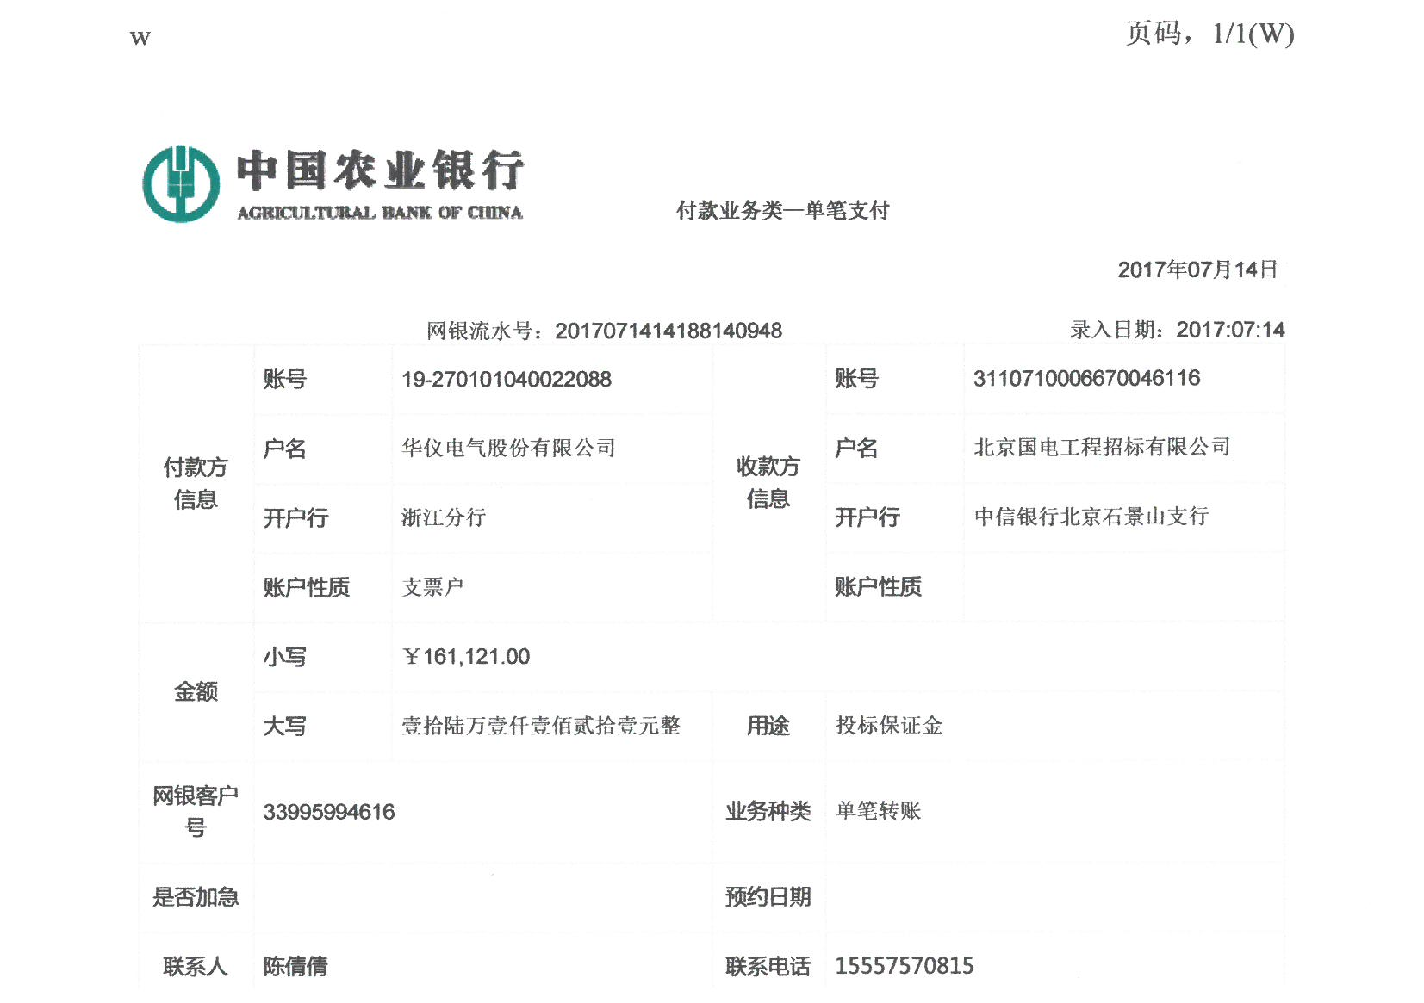

五、履约保函

**-------------------中标后提供-------------------**

六、商务差异表

|  |  |  |  |  |
| --- | --- | --- | --- | --- |
| 序号 | 招标文件 | | 投标文件 | |
| 条目 | 简要内容 | 条目 | 简要内容 |
|  |  |  |  |  |
|  |  |  |  |  |
| **完全响应招标文件要求，无偏差** | | | | |
|  |  |  |  |  |
|  |  |  |  |  |

投标人：**华仪电气股份有限公司**

授权代表签字：

日 期：**2017年7月21日**

七、投标人资格文件

1、投标人关于资格的声明函

工程名称：**大唐长春第三热电厂背压机（2×B80MW）工程**

日 期：**2017年7月21日**

致：**中国水利电力物资集团有限公司**

我公司愿意针对上述工程进行投标。投标文件中所有关于投标人资格的文件、证明、陈述均是真实的、准确的。若有违背，我公司承担由此而产生的一切后果。

特此声明！

投标人：**华仪电气股份有限公司**

授权代表签字：

日 期：**2017年7月21日**

2、投标人法定代表人授权书

工程名称：**大唐长春第三热电厂背压机（2×B80MW）工程**

日 期：**2017年7月21日**

致：**中国水利电力物资集团有限公司**

**华仪电气股份有限公司**，中华人民共和国合法企业，法定地址 **浙江省乐清经济开发区中心大道228号** 。

**陈孟列** 特授权 **田宾** 代表我公司全权办理针对上述工程的投标、谈判、签约等具体工作，并签署全部有关的文件、协议及合同。

我公司对被授权人的签名负全部责任。

在撤销授权的书面通知以前，本授权书一直有效。被授权人签署的所有文件（在授权书有效期内签署的）不因授权的撤消而失效。



被授权人： 授权人：

职 务：**项目经理** 职 务：**董事长**

投标人公章：**华仪电气股份有限公司**

3、投标人基本情况表

3.1、投标人简况表

|  |  |  |  |  |  |
| --- | --- | --- | --- | --- | --- |
| 企业名称 | **华仪电气股份有限公司** | | 法定代表人 | **陈孟列** | |
| 注册地址 | **浙江省乐清经济开发区中心大道228号** | | 邮政编码 | **325600** | |
| 成立时间 | **1998-12-31** | 电话 | **0577-61665767** | 传真 | **0577-27898811** |
| 生产能力 | **4800台/年** | | 营业执照编号 | **统一社会信用代码91330000713248305N** | |
| 职工人数 | **1964** | | 技术人员数 | **管理人员132/设计研发129/技术工人1703** | |
| 公司主要业务概述 | **户内外高压断路器及配件、高压负荷开关及配件、接地开关系列、高压隔离开关及配件、变压器、预装式变电站、梅花触头系列及配件、配电自动化设备及系统、热控设备及系统的研发、生产、销售；工程服务；技术咨询服务；高低压成套开关设备生产、销售、安装、调试和技术咨询；风力发电机组研发、生产、销售，风电场开发、建设，经营进出口业务（国家法律、法规禁止限制和许可经营的除外）** | | | | |
| **组织机构框图** | | | | | |

3.2、投标人财务状况表

|  |  |  |  |  |  |
| --- | --- | --- | --- | --- | --- |
| 1、资产总额 | **698645.16万元** | | | 固定资产 | **68779.60万元** |
| 流动资金 | **543060.40万元** |
| 2、负债总额 | **282678.43万元** | | | 长期负债 | **6400.00万元** |
| 流动负债 | **274337.17万元** |
| 3、近三年每年承担的合同销售收入： | | | | | |
| 年 份 | | 2014 | 2015 | | 2016 |
| 国 内 | | **15.9812亿元** | **18.9464亿元** | | **16.0239亿元** |
| 国 外 | | **1.5091亿元** | **1.6525亿元** | | **1.7亿元** |
| 4、近三年财务数据： | | | | | |
| 年 份 | | 2014 | 2015 | | 2016 |
| 利润总额 | | **10940.80491万元** | **9966.045万元** | | **-4143.79万元** |
| 资产负债率 | | **56.63%** | **42.38%** | | **40.46%** |
| 流动比率 | | **1.66** | **2.43** | | **1.98** |

投标人：**华仪电气股份有限公司**

授权代表签字：

日 期：**2017年7月21日**

3.3、投标人设备排产情况表

**2017年～2019年排产生产情况表（未来3年）**

|  |  |  |  |  |
| --- | --- | --- | --- | --- |
| 序号 | 项目名称及所在地 | 项目规模 | 所需产能 | 备注 |
| 1 | 广州白云国际机场扩建工程T2航站楼及交通中心中低压金属封闭铠装式开关柜和直流屏采购项目 | - | 125 |  |
| 2 | 湖北凯德广场古田项目电力外线及变配工程 | - | 68 |  |
| 3 | 四川中核新能核工业工程有限责任公司项目 | - | 44 |  |
| 4 | 国网重庆2015年第一批协议库存物资招标 | - | 680 |  |
| 5 | 东明前海化工有限公司12万吨烯烴项目 | - | 81 |  |
| 6 | **合 计** |  | **998** | **4800台** |

投标人：**华仪电气股份有限公司**

授权代表签字：

日 期：**2017年7月21日**

4、营业执照【五证合一】

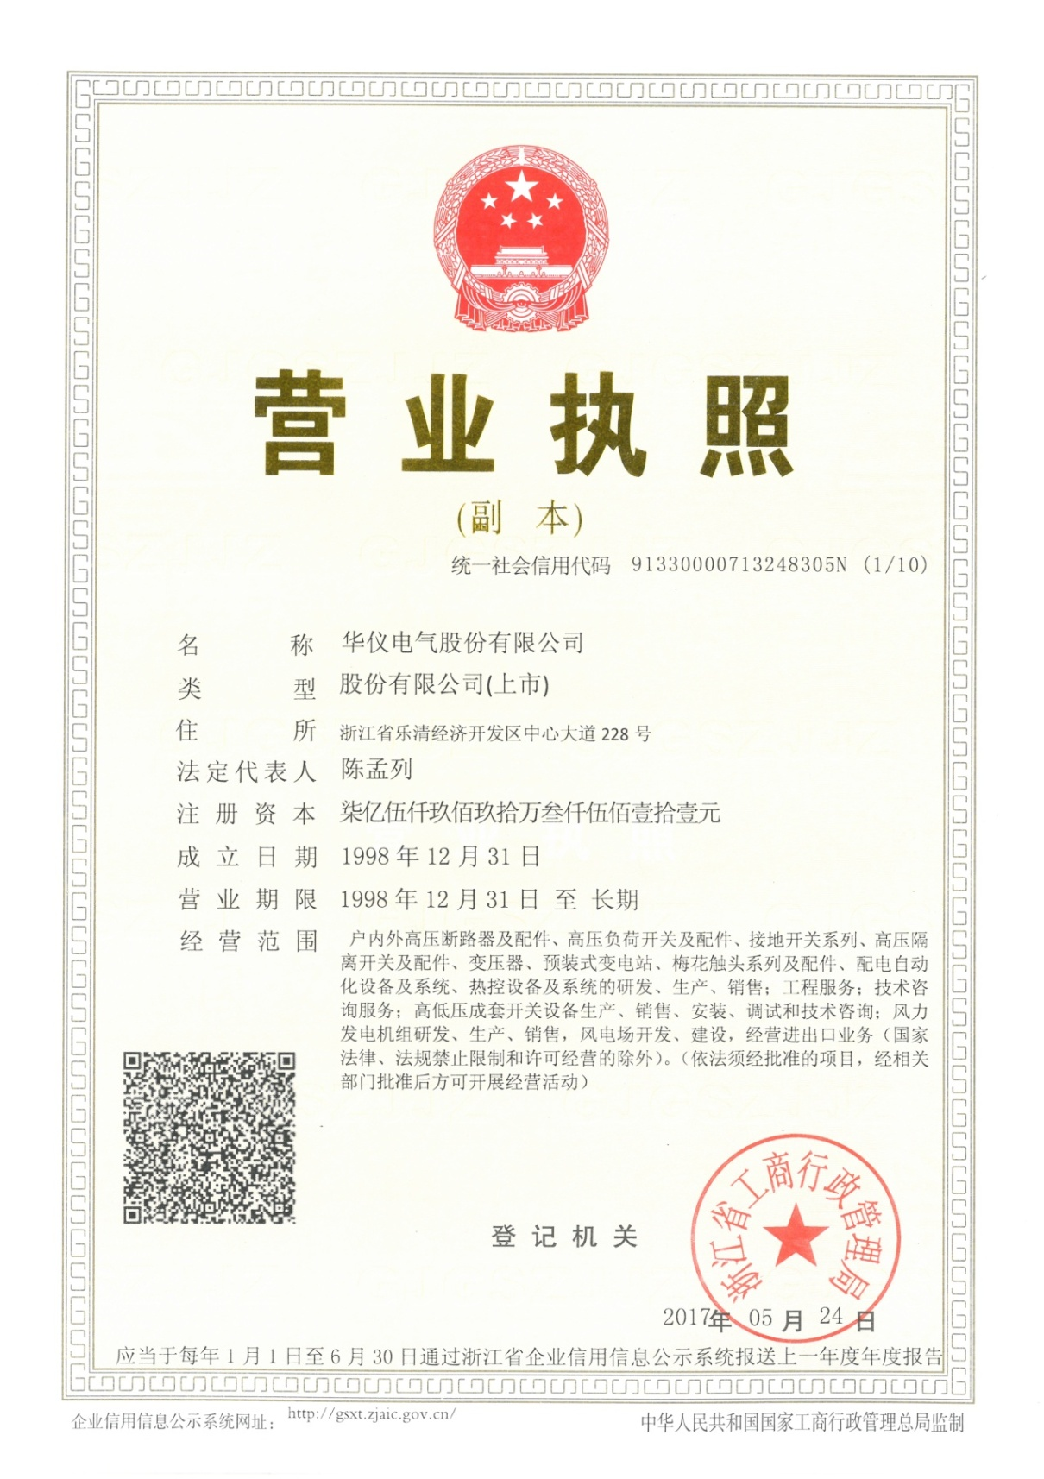

**说明： “营业执照”、“组织机构代码证”、“税务登记证”、“统计登记证”、“社会保险登记证”。**

5、产品的型式试验报告及鉴定证书

5.1、生产许可证

致：**中国水利电力物资集团有限公司**

贵公司所发“**大唐长春第三热电厂背压机（2×B80MW）工程**”中所需资质《生产许可证》经我公司多方咨询和查证：变配电行业已于1995年12月31日后不施行生产许可证制度。通过向国家质量监督检验检疫总局（全国工业生产许可证审查信息网网址： <http://www.aqsiq.gov.cn/search/gyxkz/>），浙江省质量技术监督局（联系电话：0571-85128942，网址：<http://www.zjbts.gov.cn/>）及乐清市质量技术监督局（联系电话：0577-62521860，网址：<http://www.yqzj.gov.cn/>）的多方咨询，因为此行业所有企业都无生产许可证。

特此说明！

投标人：**华仪电气股份有限公司**

授权代表签字：

日 期：**2017年7月21日**

5.2、KYN28型开关柜PCCC认证证书

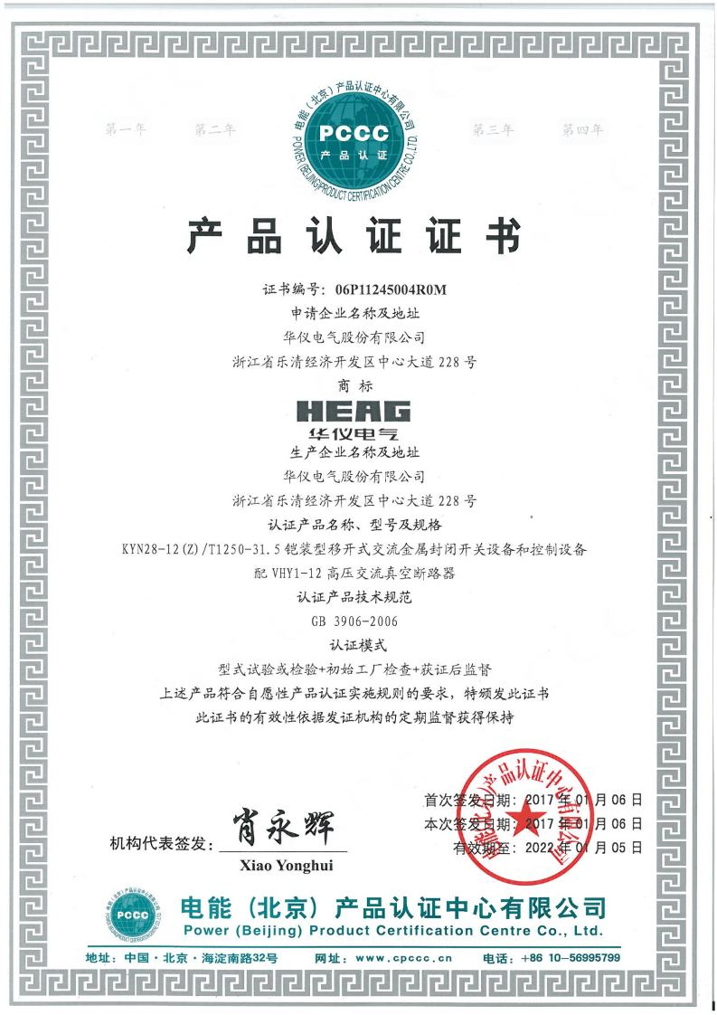

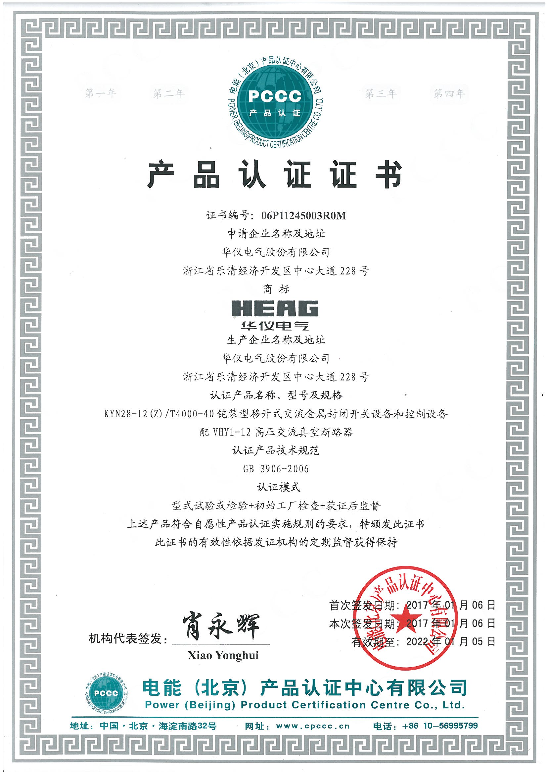

5.3、KYN28-12/T1250-31.5型开关柜型式检验报告

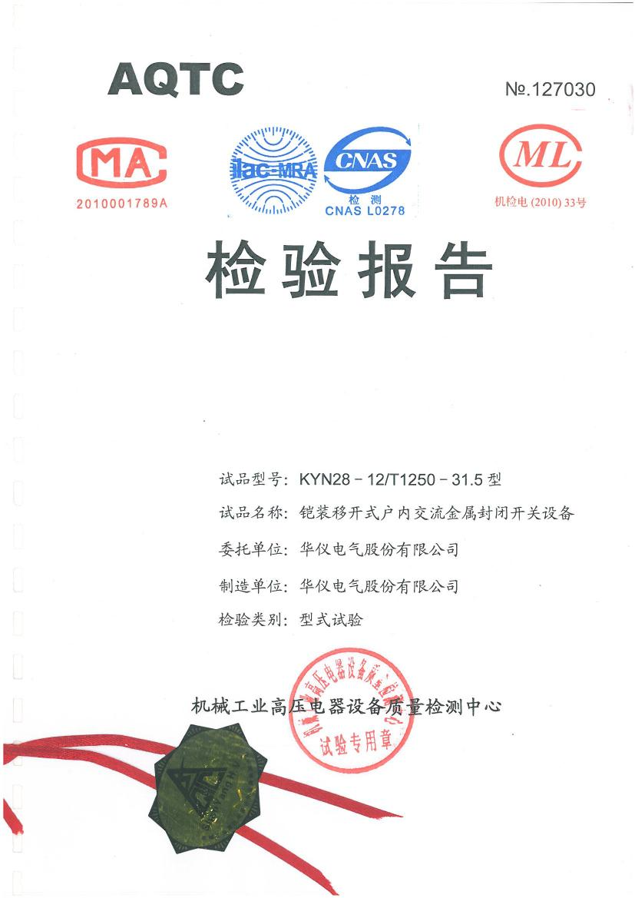

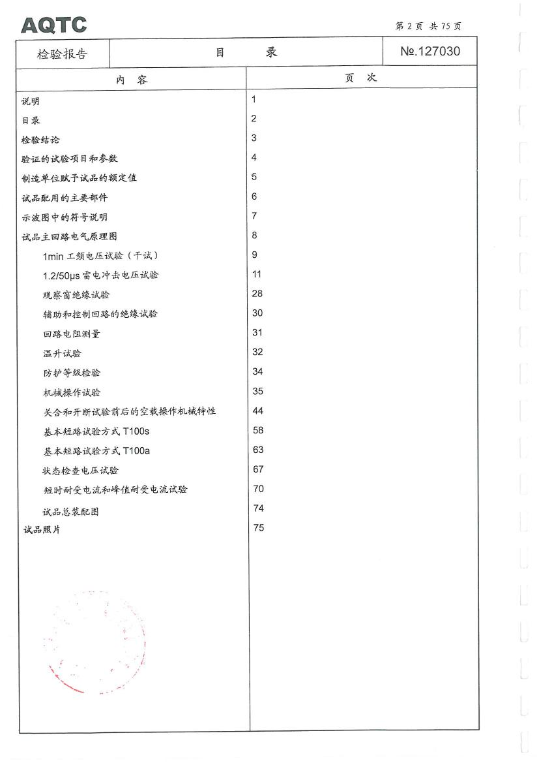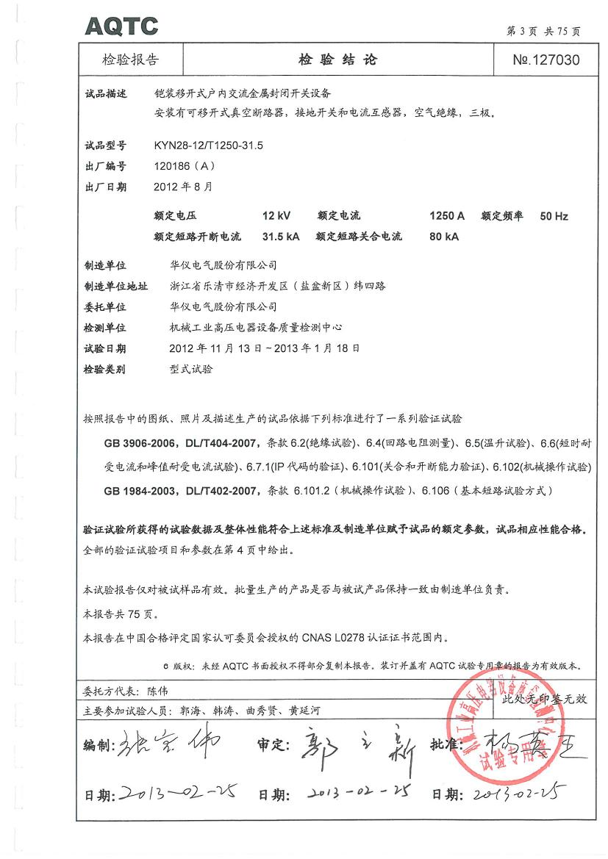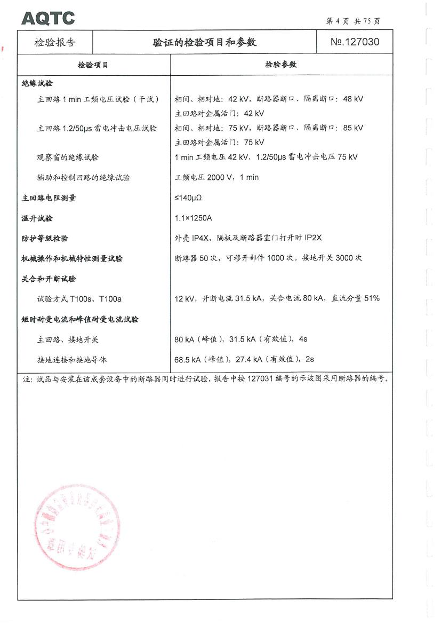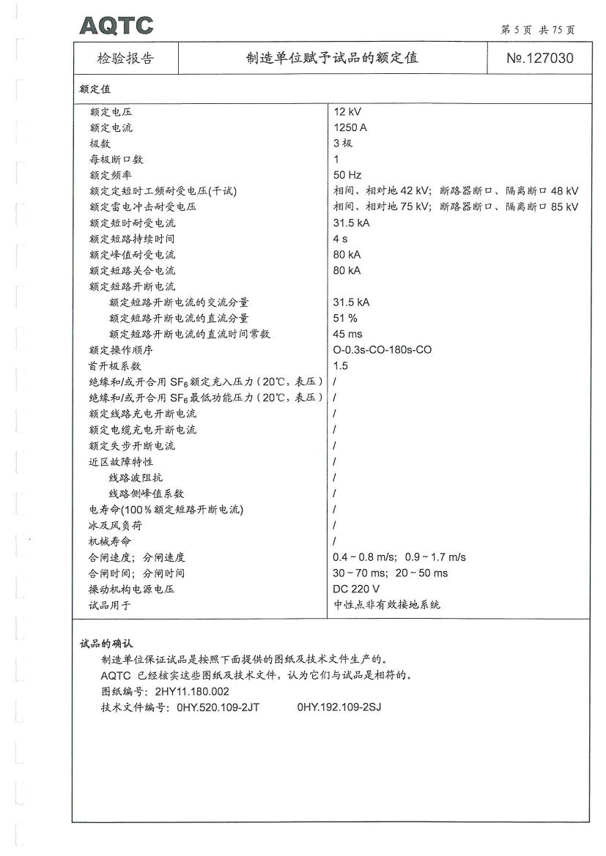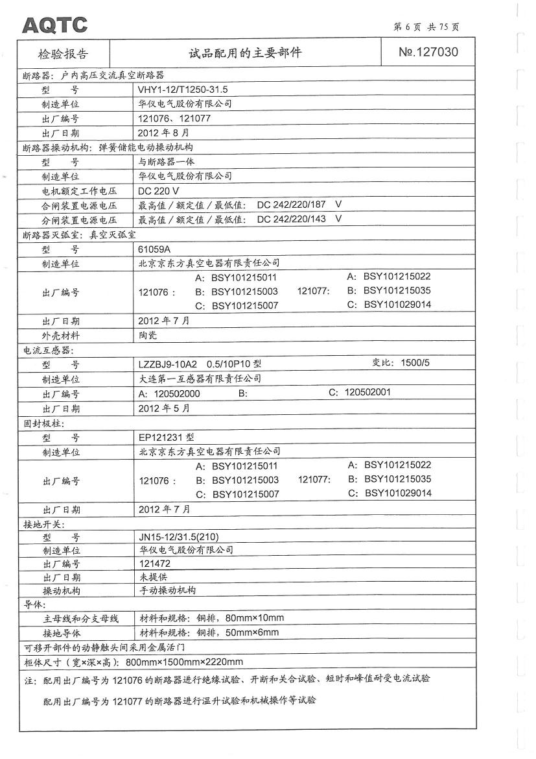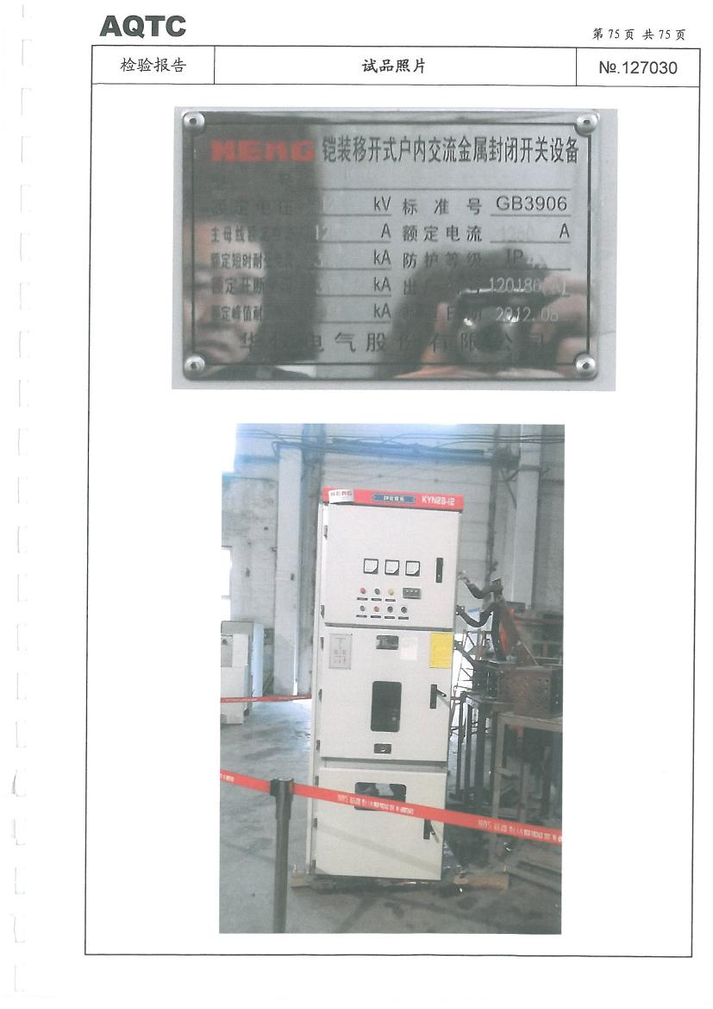

5.4、KYN28-12/T2000-31.5型开关柜型式检验报告

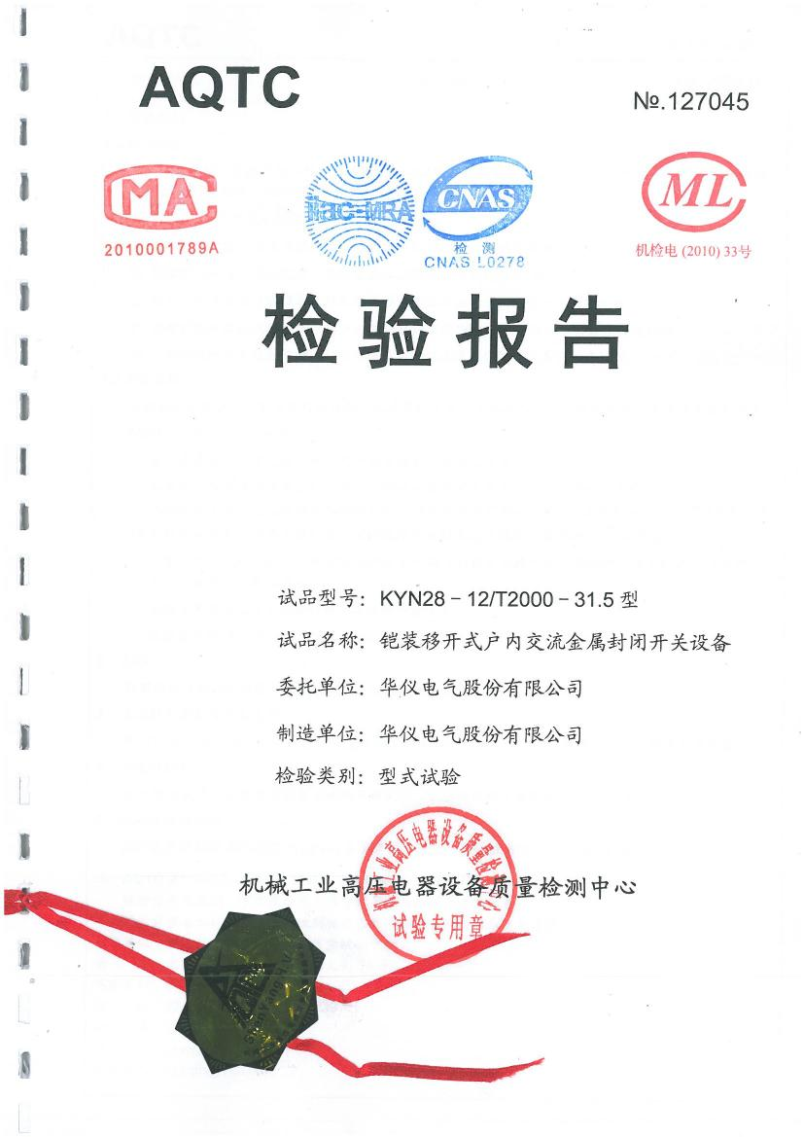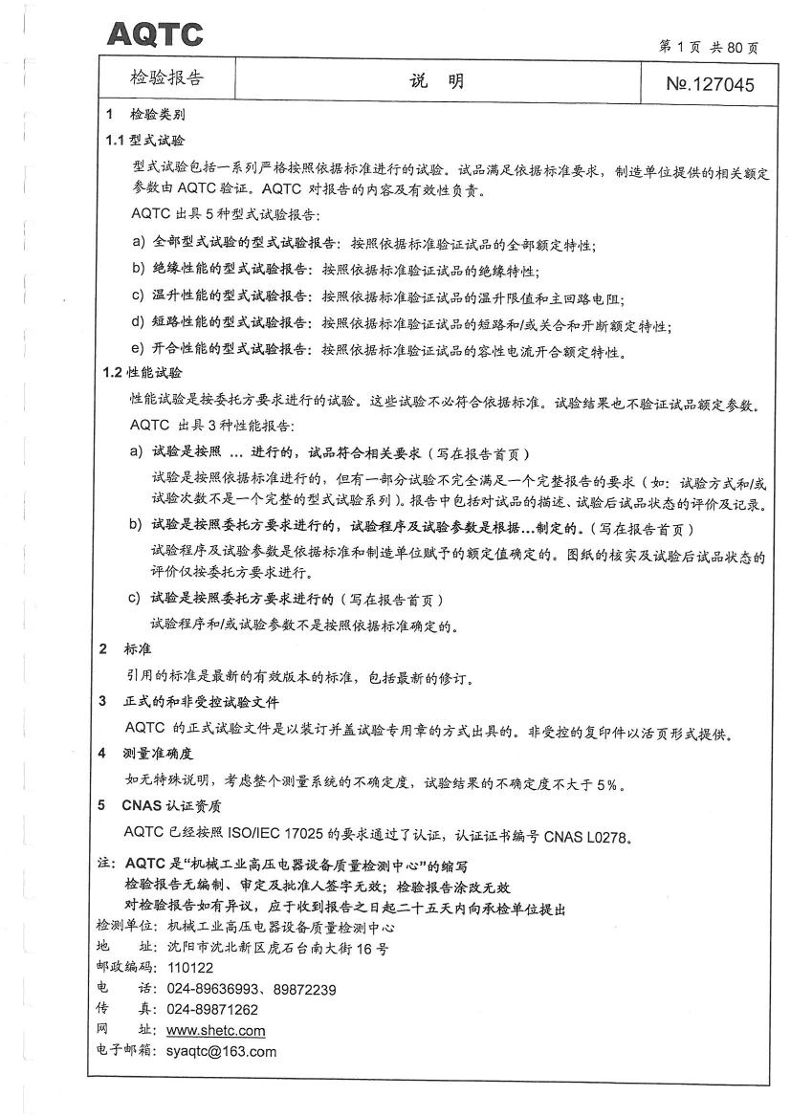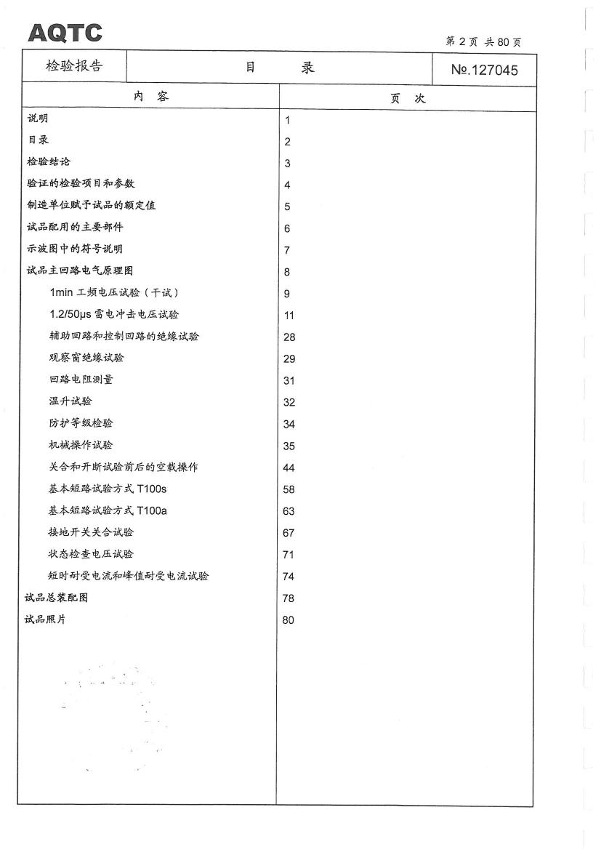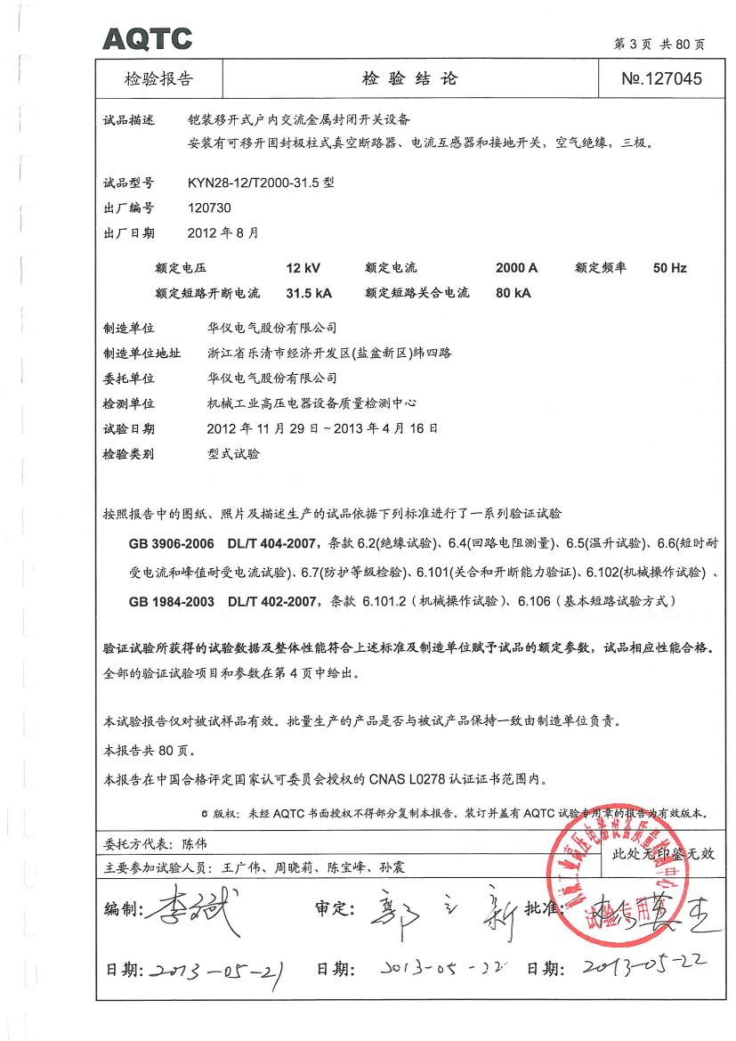

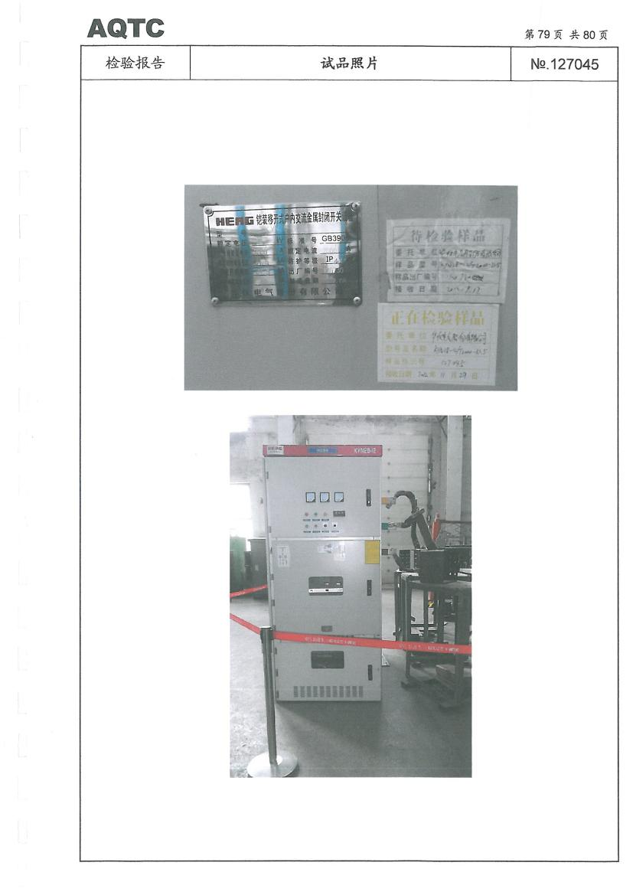

5.5、KYN28接地关合和内部燃弧检验报告

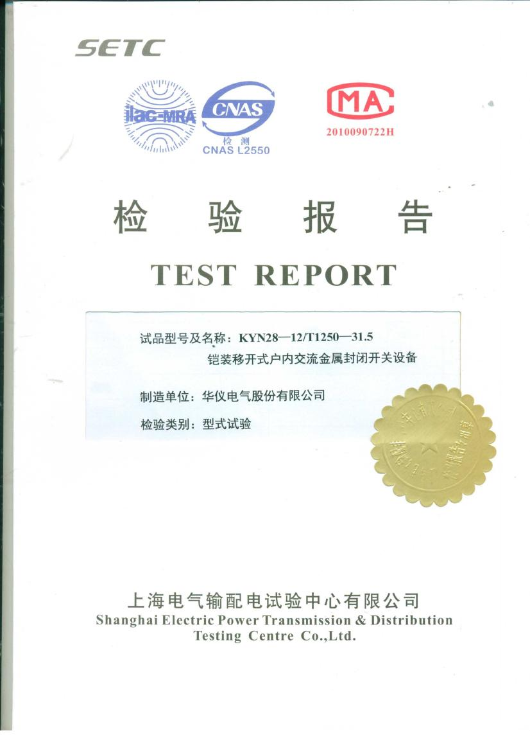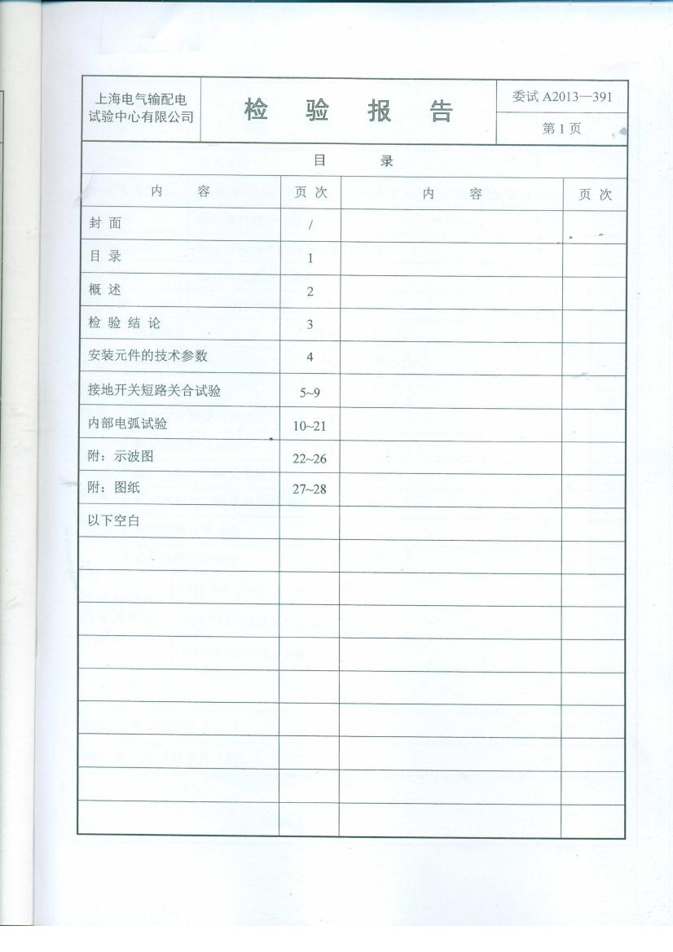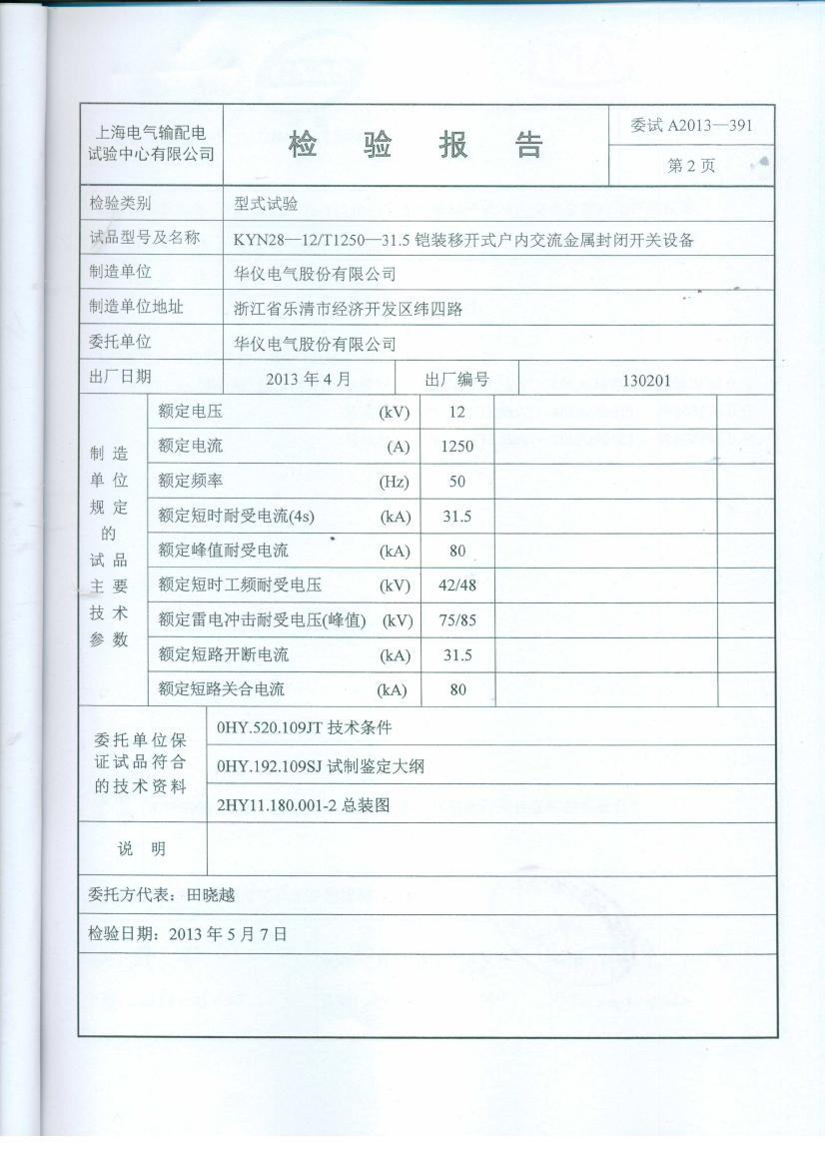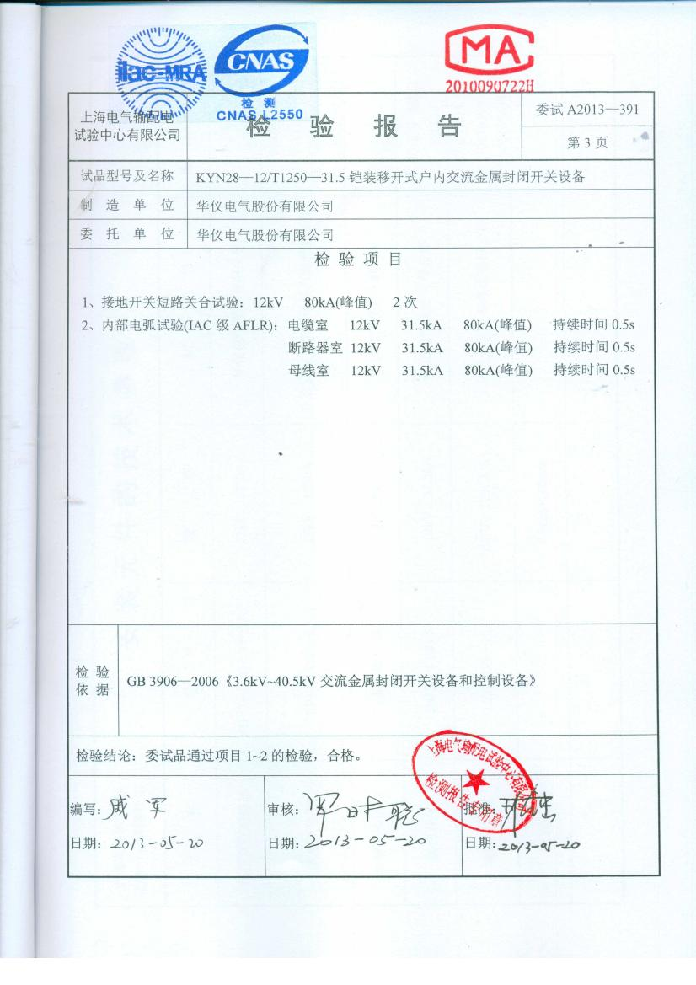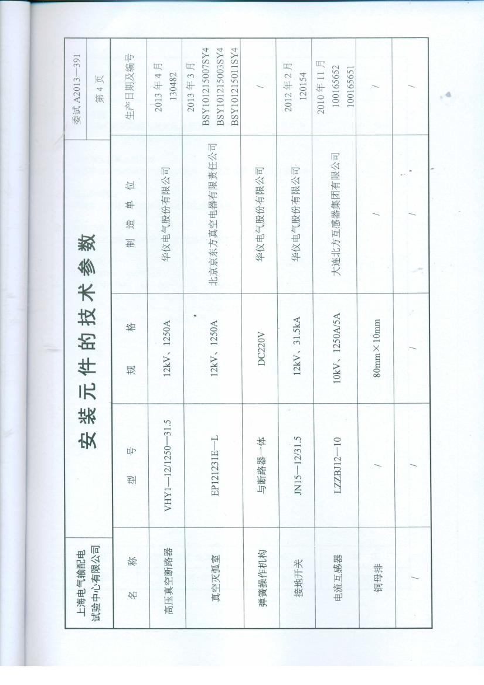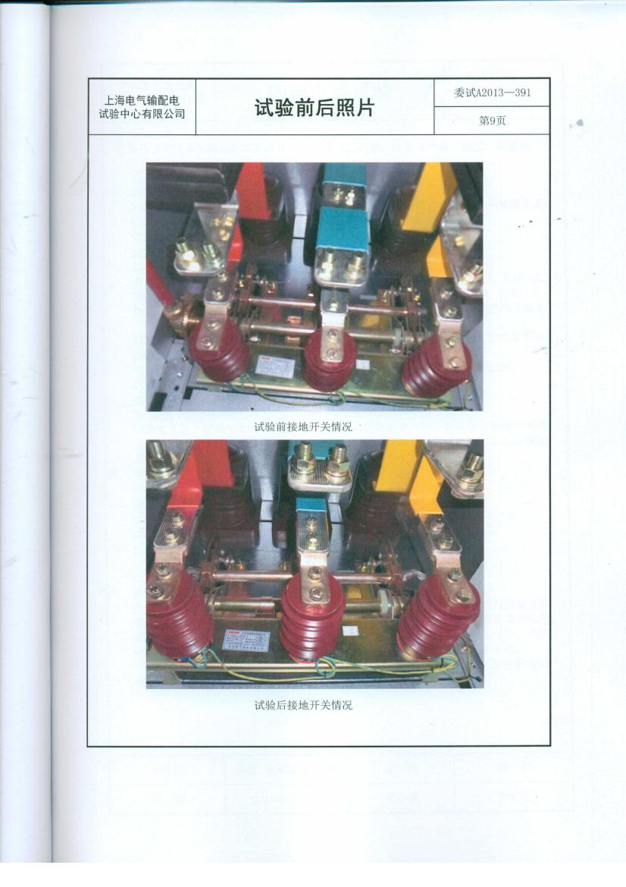

5.6、KYN28-12型开关柜防凝露，防污秽检验报告

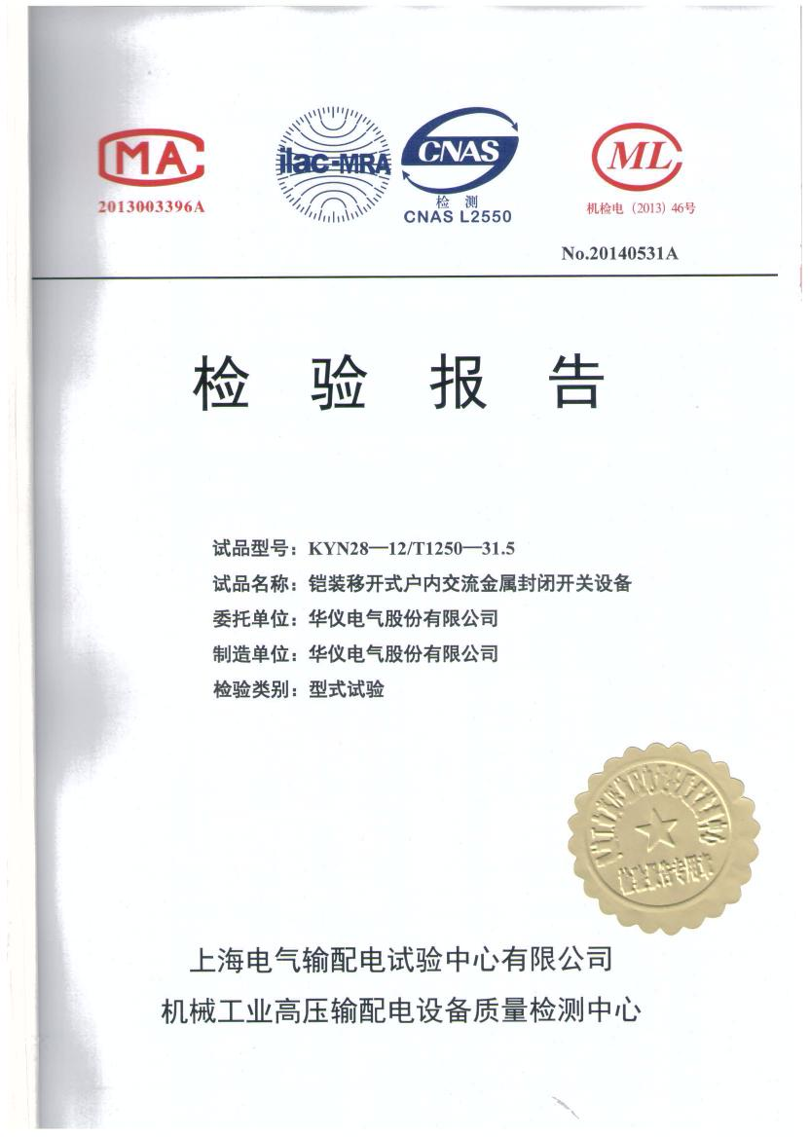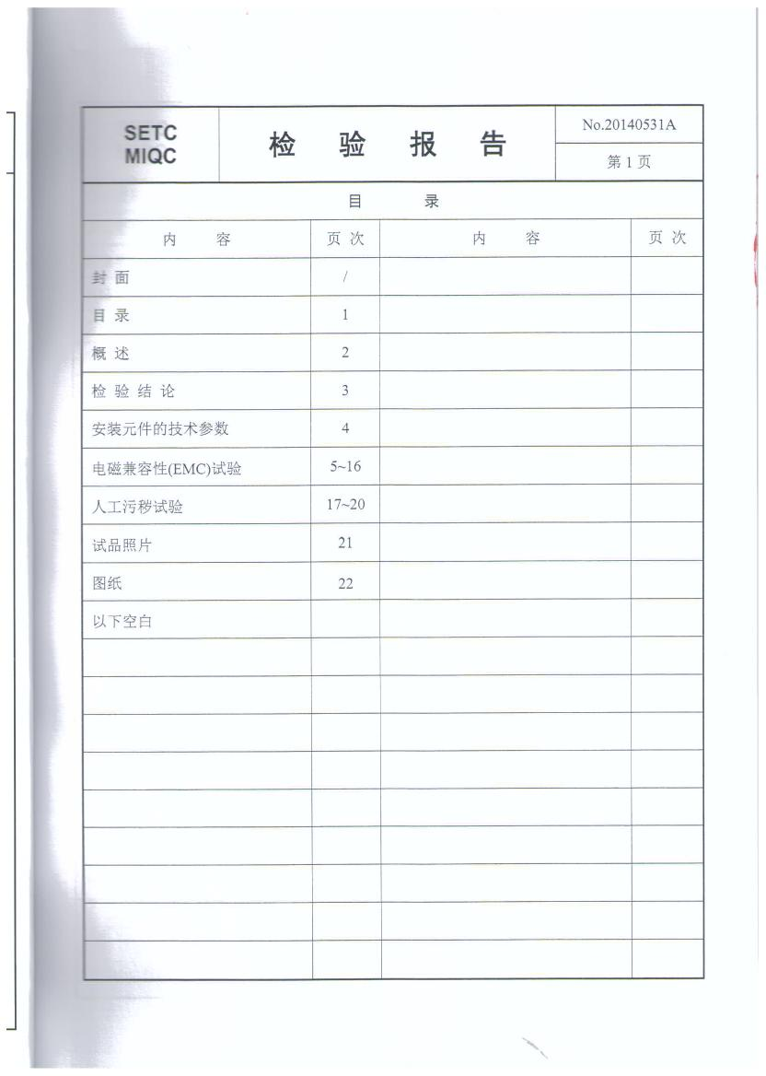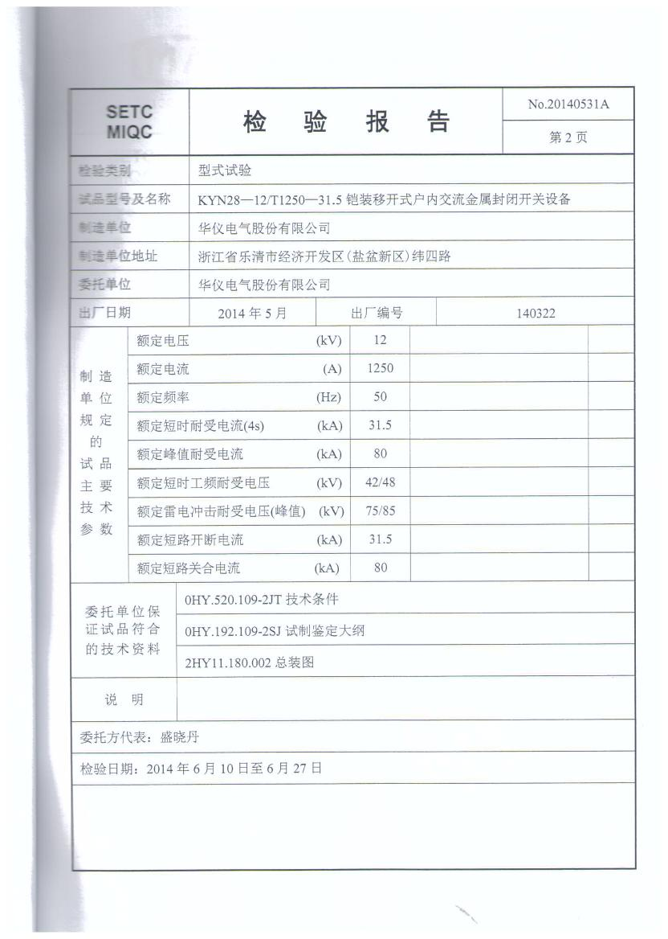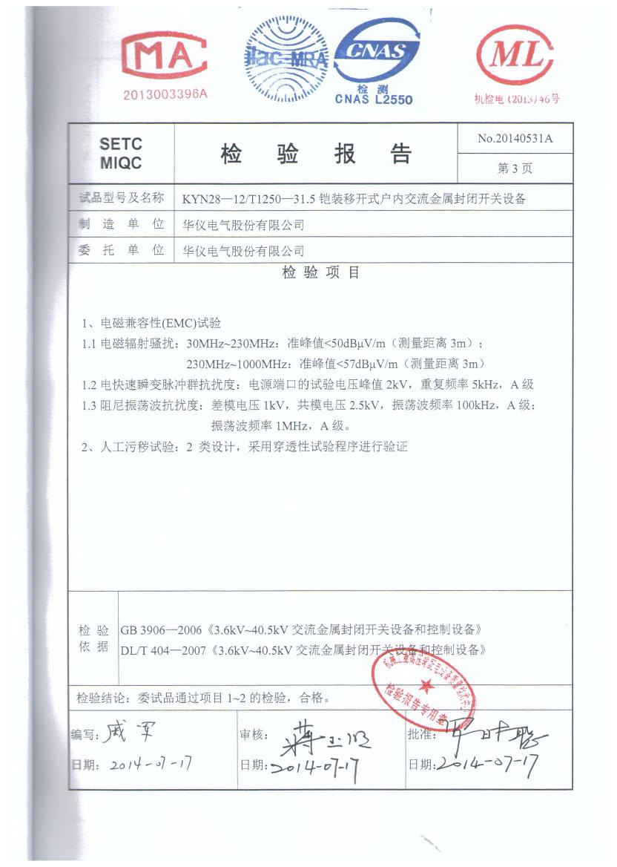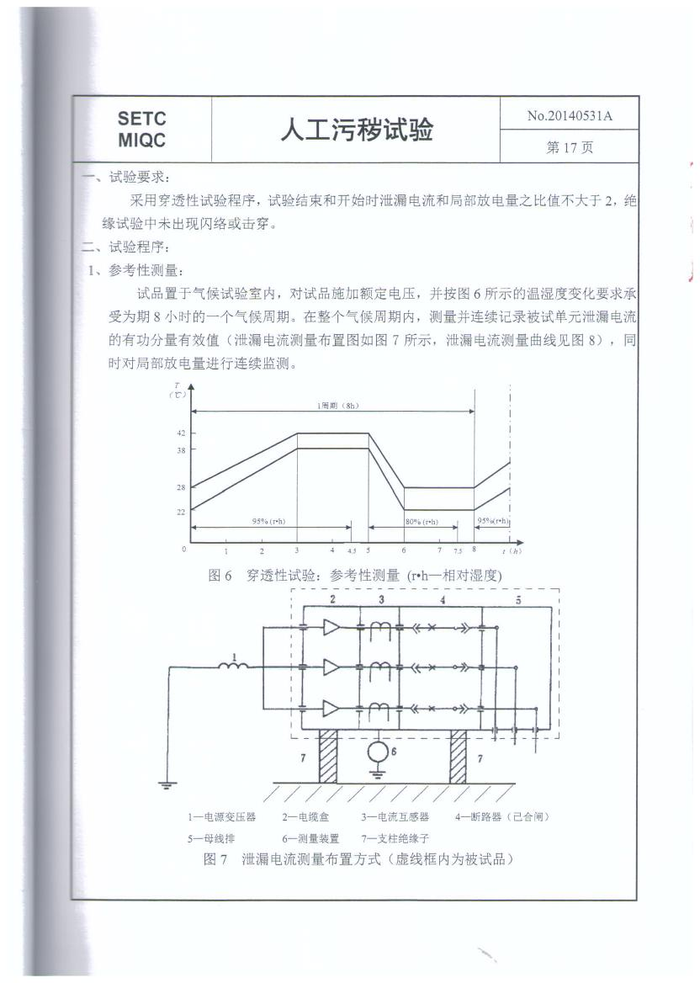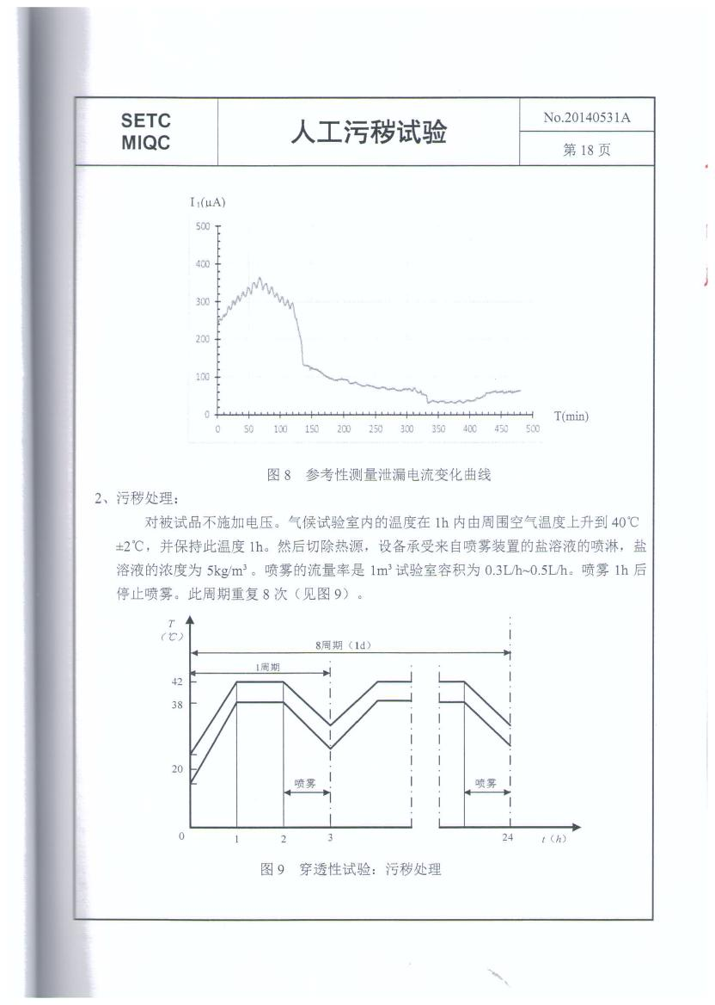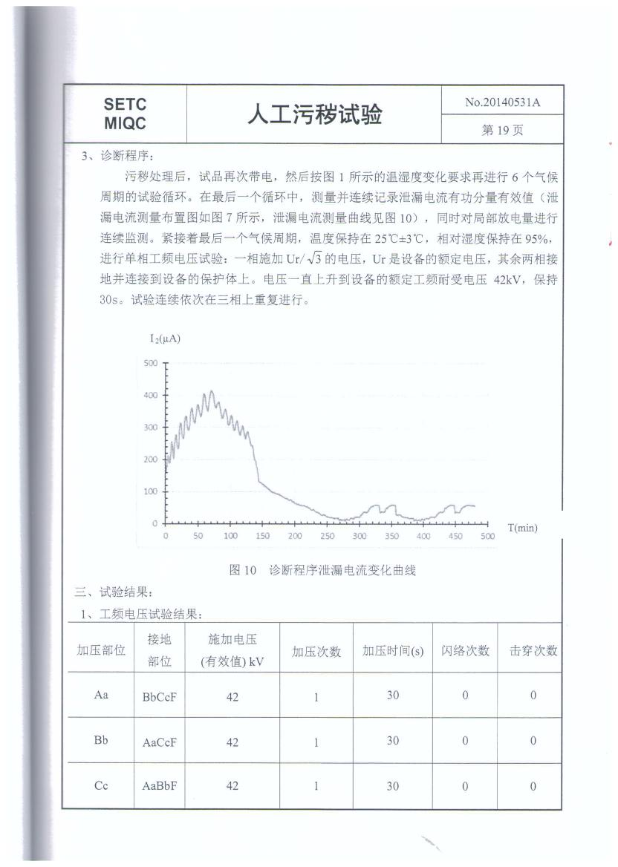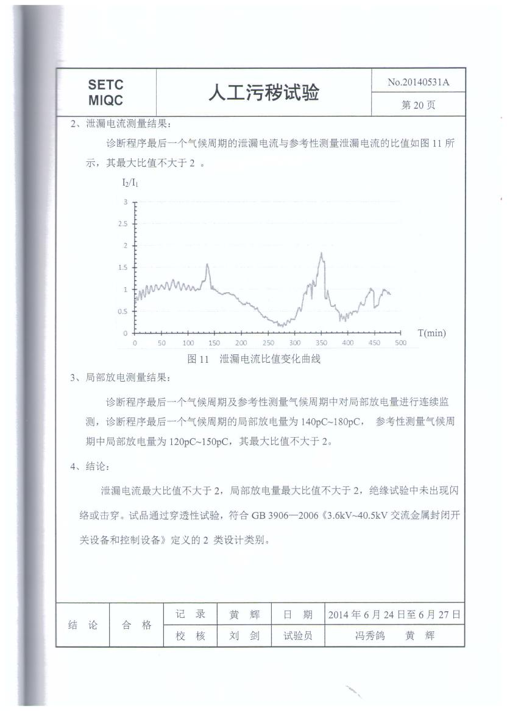

5.7、KYN28-12型开关柜鉴定证书

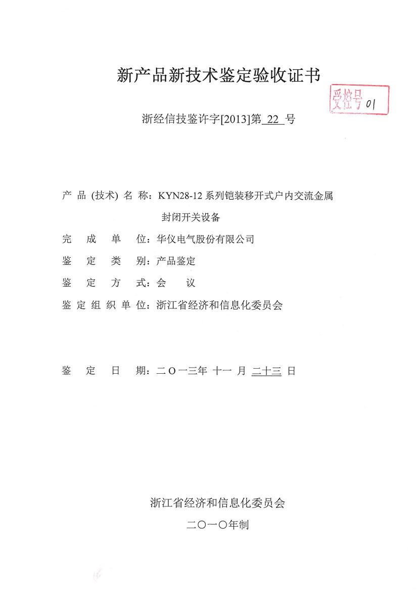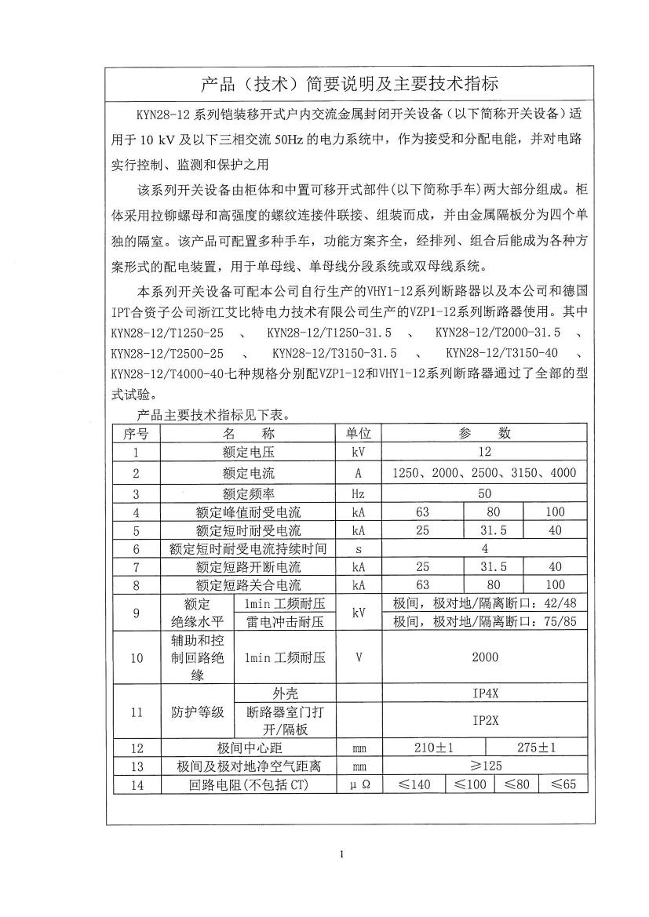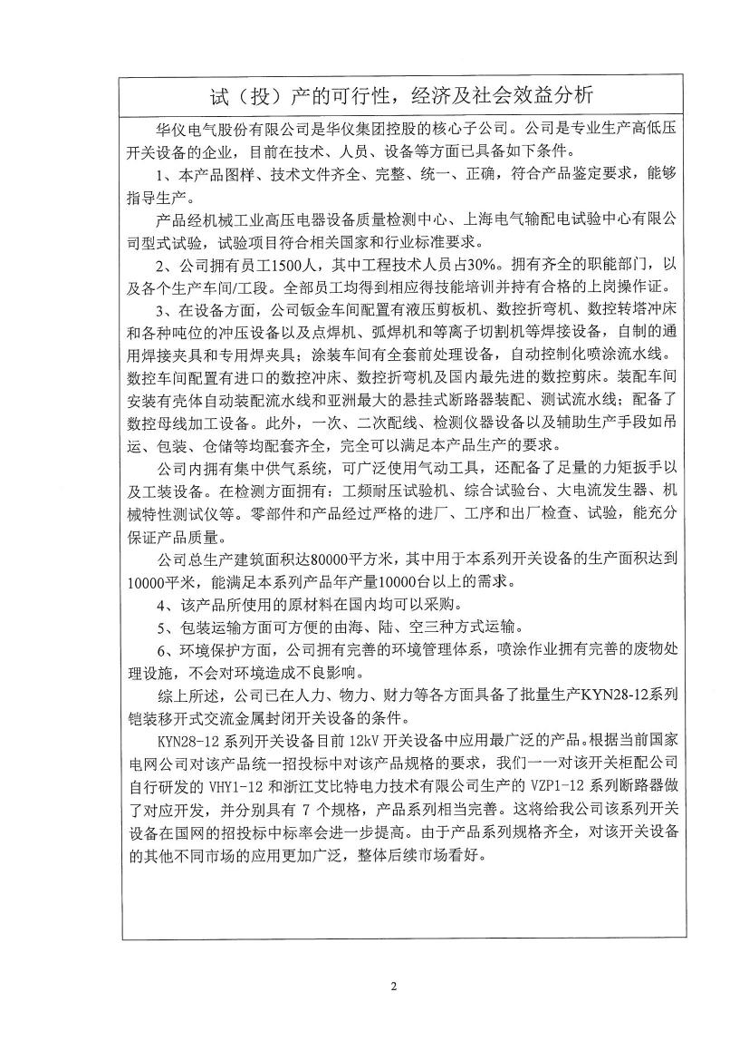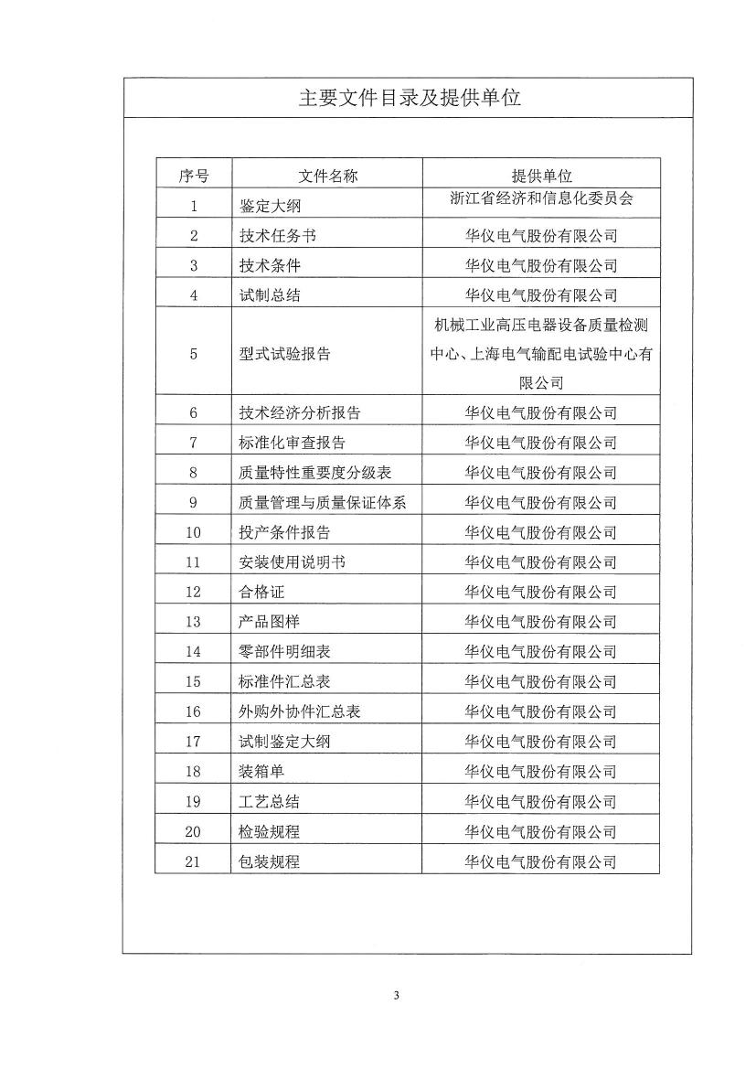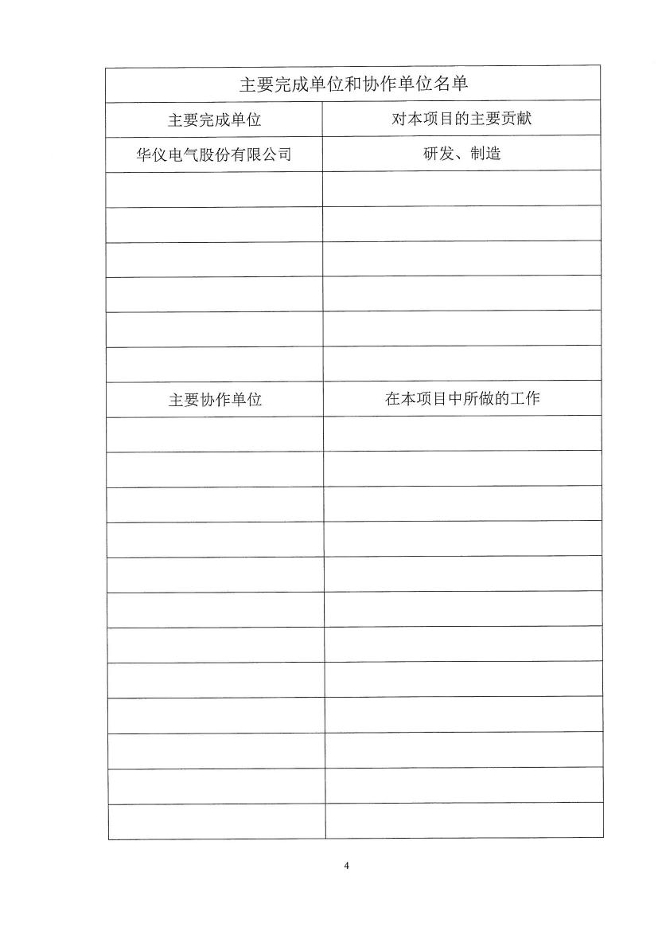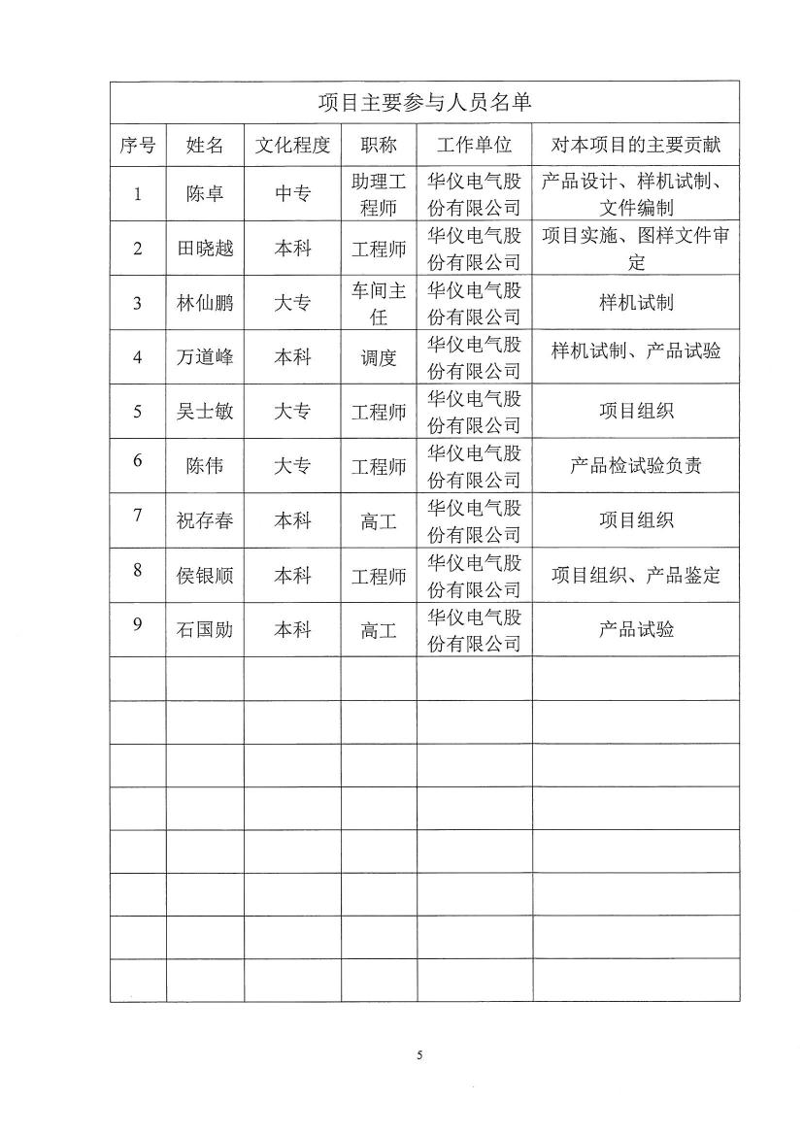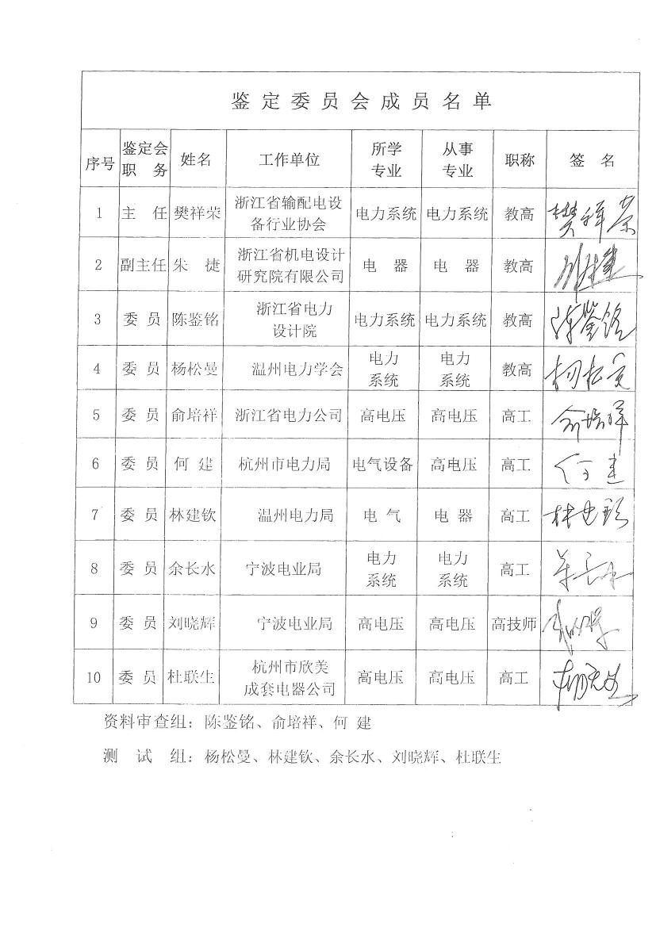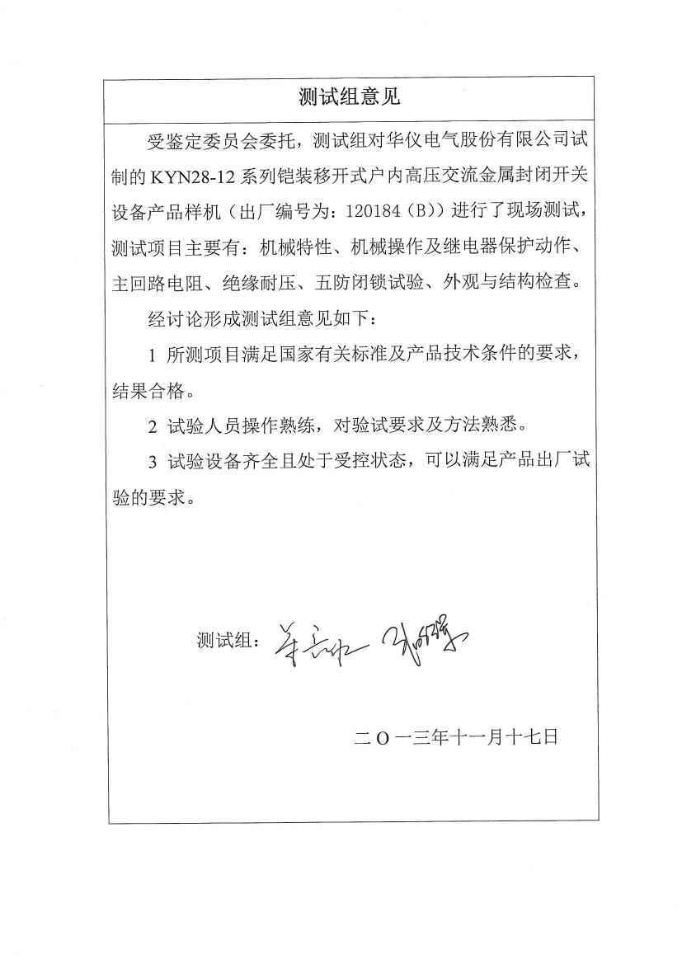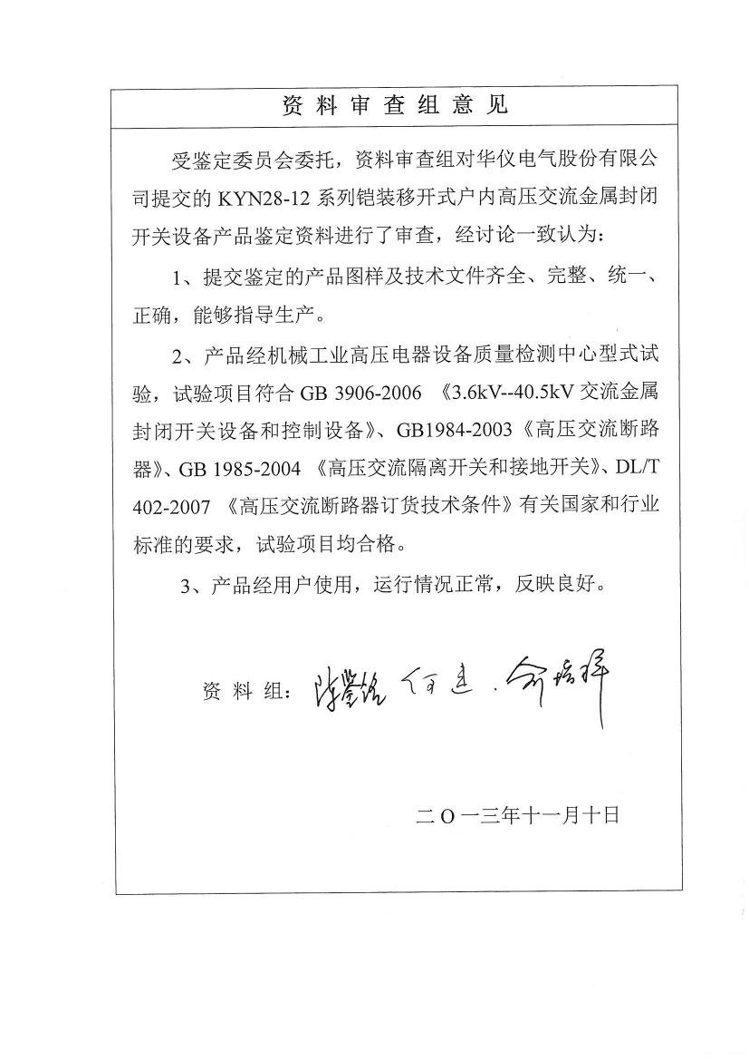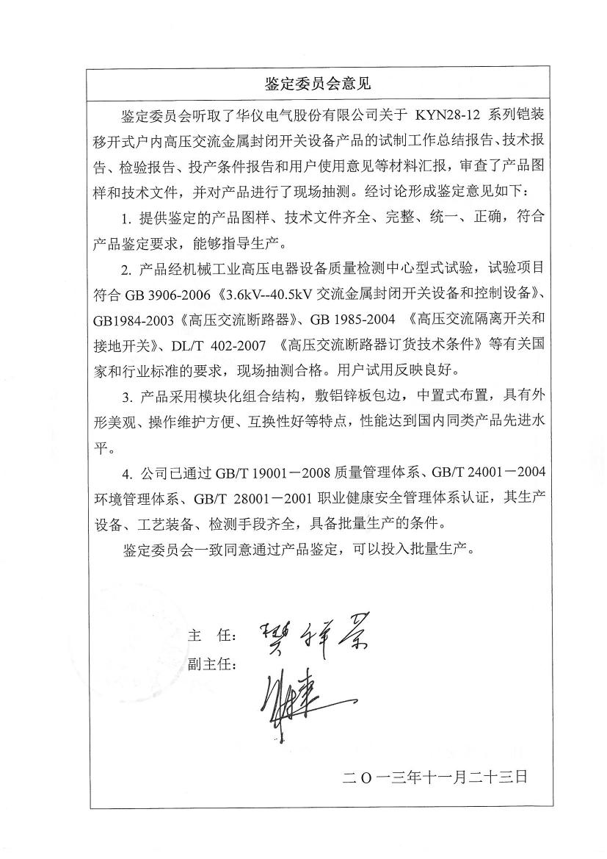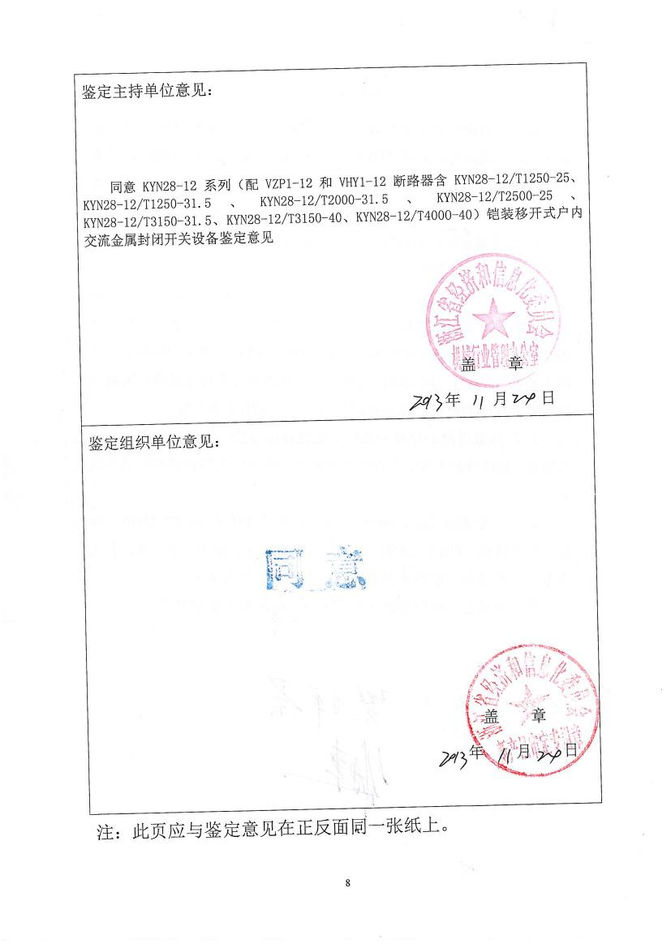

6、企业规模及管理

6.1、工厂简介

华仪电气股份有限公司系华仪集团有限公司旗下核心控股公司，是温州地区首家A股主板上市的民营企业（股票代码：600290）。公司业务涵盖输配电、风电、环保、工程总包、金融投资、国际贸易等领域。

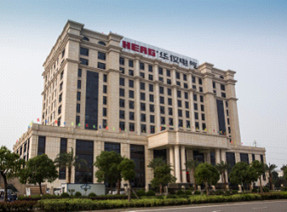公司始终坚持以不断创新和追求卓越为用户持续创造价值，为电力、石油化工、冶金、铁路、核电、轨道交通、市政及环保工程、金属与非金属矿山等行业用户提供从方案设计、产品选型、EPC工程总包到售后服务的全过程系统解决方案。目前，公司已拥有200多项自主知识产权，建有浙江省重点企业研究院和浙江省博士后工作站，并与温州大学、浙江大学、上海交通大学、西高所、德国艾罗迪、英国加勒德哈森等国内外重点院校和科研机构建立了紧密的合作关系。

公司凭借不断增强的创新能力、稳定的品质保障能力、突出的定制能力和及时的交付能力赢得了全球用户的广泛信任。除在国内各行业有广泛的应用外，公司产品畅销白俄罗斯、印度、哈萨克斯坦、孟加拉、智利等“一带一路”沿线国家和周边地区。

公司始终坚持“开拓新能源，创造新生活”的企业使命，全面实施资本经营、品牌经营和产业经营，致力于成为“国际一流的绿色能源综合解决方案提供商”。

6. 2、主要产品、月生产能力、分项产值

一、35kV高压成套开关柜系列

|  |  |  |  |  |
| --- | --- | --- | --- | --- |
| 产品类型 | 产品型号 | 月生产能力(台) | 分项产值(万元) | 备注 |
| 铠装移开式 | KYN61-40.5 | 120 | 1800 |  |
| 铠装移开式 | GBC-40.5 | 100 | 1220 |  |
| 铠装移开式 | JYN1-40.5 | 100 | 1220 |  |
| 固定式开关柜 | XGN17-40.5 | 120 | 1600 |  |
| 箱式变电站 | YB□-35 | 100 | 4000 | 欧式 |
| 箱式变电站 | ZGS11-35 | 100 | 3600 | 美式 |

二、10kV高压成套开关柜系列

|  |  |  |  |  |
| --- | --- | --- | --- | --- |
| 产品类型 | 产品型号 | 月生产能力(台) | 分项产值(万元) | 备注 |
| 铠装移开式 | KYN28-12 | 400 | 3600 | 同ABB公司ZS1 |
| 铠装移开式 | KYN18-12 | 200 | 1400 | 同西门子8BK |
| 铠装移开式 | KYN1-12 | 200 | 800 |  |
| 铠装移开式 | KYN□-7.2 | 400 | 2800 | F-C柜 |
| 间隔移开式 | JYN2-12 | 200 | 800 |  |
| 铠装固定式 | XGN36-12 | 400 | 2400 | 同龙源DXG |
| 箱型固定式 | XGN66A-12 | 400 | 2400 | 小型化产品 |
| 箱型固定式 | XGN2-12 | 400 | 1600 |  |
| SF6环网柜 | XGN15-12 | 500 | 1750 | 同ABB公司SAFE |
| 真空环网柜 | HXGN□-12 | 500 | 1500 |  |
| 压气环网柜 | HXGN21-12 | 100 | 250 | 同ABB公司ZS8.1 |
| 金属固定式 | GG1A-F-10 | 500 | 1750 |  |
| 户外环网柜 | XGW6-12 | 240 | 4800 | 同ALSTOM公司FBA |
| 户外环网柜 | HXGW□-12 | 240 | 4800 | 同施耐德RM6 |
| 箱式变 | YB□-12 | 100 | 3000 | 欧式 |
| 箱式变 | ZBW17-12 | 100 | 1000 | 美式HZB型 |

三、户内低压成套开关柜系列

|  |  |  |  |  |
| --- | --- | --- | --- | --- |
| 产品类型 | 产品型号 | 月生产能力(台) | 分项产值(万元) | 备注 |
| 抽出式 | MD-MAX(HY) | 400 | 2400 | 同ABB公司MD-MAX |
| 抽出式 | GCS | 400 | 2000 | 森源技术 |
| 抽出式 | MNS | 400 | 2400 | 智能型 |
| 抽出式 | GCK | 400 | 1600 |  |
| 固定式 | GGD | 400 | 1200 |  |
| 配电箱 | XBKCJ | 1000 | 500 |  |
| 固定分隔式 | MD-MAX（G） | 400 | 2400 |  |
| 电表箱等 |  | 10000 | 200 |  |

四、直流屏、变压器、绝缘子、避雷器等系列

|  |  |  |  |  |
| --- | --- | --- | --- | --- |
| 产品类型 | 产品型号 | 月生产能力(台) | 分项产值(万元) | 备注 |
| 直流屏 | GZDW8 | 100 | 800 | 高频电源 |
| 油浸式变压器 | S9、S11 | 50000kVA | 300 |  |
| 干式变压器 | SC | 30000 kVA | 400 |  |
| 悬式绝缘子 | FXBW、FSP | 10000支 | 400 | 复合材料 |
| 避雷器 | HY5W | 3000组 | 300 | 氧化锌 |

6.3、主要生产设备一览表

| 设备名称 | 设备型号 | 数量 | 使用年限 | 制造商原产地 | 保障产品工艺  质量的作用 |
| --- | --- | --- | --- | --- | --- |
| 数控母线冲剪机 | SHCNC-BP-50-8-2.0/C | 1 | 20 | 山东山和数控设备有限公司 | 保证工艺精密度 |
| 数控冲剪复合机 | S4Xe.30 | 1 | 20 | 萨瓦尼尼意大利股份有限公司 | 提高工作效率、保证产品质量 |
| 数控多边折弯中心 | P4Xe-2516 | 1 | 20 | 萨瓦尼尼意大利股份有限公司 | 提高工作效率、保证产品质量 |
| 数控机械手折弯机 | 220吨 | 1 | 20 | 萨瓦尼尼意大利股份有限公司 | 提高工作效率、保证产品质量 |
| 柔性线立体库 | MVc-3000 | 1 | 20 | 萨瓦尼尼国际贸易（上海）有限公司 | 保证工艺精密度 |
| HD电热鼓风干燥箱 | HDL-3 | 1 | 15 | 宁波海越电气制造有限公司 | 保证工艺精密度 |
| Ω型悬挂式装配流水线 | 配套专用（150工位） | 1 | 20 | 厦门大力神科技有限公司 | 保证装配质量，提高效率 |
| 剥线机 | ZDX-4 | 1 | 15 | 君权自动化 | 提高工作效率、保证产品质量 |
| 电动单梁起重机 | LDA3T | 5 | 20 | 杭州起重机械有限公司 | 保障柜体并柜和转运的可靠 |
| 电动葫芦门式起重机 | MH10-12 3T | 1 | 18 | 河南恒远起重机械有限公司 | 提高工作效率、保证产品质量 |
| 电动液压叉车 | L10/1000kg | 5 | 15 | 林德-厦门叉车有限公司 | 提高工作效率、保证产品质量 |
| 多工位转塔式数控冲床 | C-3000 P36040 | 1 | 20 | 日本村田株式会社 | 保证钣金件冲孔工艺精度 |
| 多工位转塔式数控冲床 | E5x | 1 | 20 | 芬兰丰宝 | 保障钣金件冲孔精度 |
| 多工位转塔式数控冲床 | V-3046 | 1 | 20 | 日本村田株式会社 | 保证工艺精密度 |
| 焊接机器人 | M-20iA/10L | 1 | 20 | 宁波市拓新技术焊接有限公司 | 提高焊接质量 |
| 机器人焊机 | m-20ia | 1 | 17 | 日本 | 提高工作效率、保证产品质量 |
| 激光打标机 | V5.0 DP-50SC | 1 | 20 | 深圳市大族激光科技股份有限公司 | 提高工作效率、保证产品质量 |
| 精密压力机 | JBS-100T | 2 | 12 | 上海金龟自动化设备有限公司 | 提高工作效率、保证产品质量 |
| 林德液压叉车 | E20P | 1 | 20 | 林德（中国）叉车有限公司 | 提高工作效率、保证产品质量 |
| 螺旋式空气压缩机 | L30-10 | 1 | 15 | 广州凌格压缩机制造公司 | 保障柜体螺栓装配精度和效率 |
| 内燃平衡重式叉车 | CPCD50H/5000kg | 4 | 15 | 中国杭州叉车有限公司 | 提高装配率效 |
| 喷墨印刷机 | UJF-3042FX | 2 | 20 | 温州锦尚科技有限公司 | 提高工作效率、保证产品质量 |
| 喷涂流水线 | j01hey | 1 | 18 | 江苏扬州奥斯特机械有限公司 | 保证工艺精密度 |
| 平板车 | 工业专用 | 1 | 20 | 佛山市重钢机电科技有限公司 | 提高工作效率、保证产品质量 |
| 气动智能打标机 | QDB1-130*80 | 1 | 12 | 台州纳长 | 提高工作效率、保证产品质量 |
| 轻型台式砂轮机 | MQ3225 | 1 | 20 | 江苏金鼎电动工具集团有限公司 | 保证工艺精密度 |
| 三点式液压母排折弯机 | W30-F | 2 | 15 | 昆明开关厂 | 保证工艺精密度 |
| 三工位三点式液压母线加工机 | SJW30-2 | 4 | 15 | 昆明昆开专用数控设备有限公司 | 保证工艺精密度 |
| 升降车 | SJMODEL-300Kg | 2 | 20 | 江苏格林宝 | 装配精度 |
| 数控剪板机 | DAOC-350 | 1 | 20 | 日本村田株式会社 | 保证工艺精密度 |
| 数控母排多功能折弯机 | EVRDMAC 360 | 1 | 20 | 意大利EVROMAC公司 | 保证工艺精密度 |
| 数控母排折弯机 | MZ-40 | 1 | 15 | 江苏金方园数控机床有限公同 | 保障母排折弯的精度和效率 |
| 数控母线冲剪机 | BP50-8-2.0/C | 1 | 15 | 山东山和数控设备有限公司 | 保障母排下料和冲孔的精度 |
| 数控液压剪板机 | VR6*3000-ZX | 1 | 20 | 江苏金方园数控机床有限公同 | 保证工艺精密度 |
| 数控液压自动折弯机 | HPB165 25AT | 2 | 20 | 日本村田株式会社 | 保证工艺精密度 |
| 台式钻床 | Z512-1 | 1 | 10 | 浙江天成机床有限公司 | 提高工作效率、保证产品质量 |
| 台式钻床 | Z512B | 1 | 15 | 杭州西湖台钻有限公司 | 保证工艺精密度 |
| 万能回转头铣床 | XQW6226-1 | 1 | 15 | 山东滕州市威达机床有限公司 | 母排端面铣圆角 |
| 旋叶式真空泵 | 2X-15 | 1 | 20 | 上海华盛真空设备厂 | 提高工作效率、保证产品质量 |
| 液压车 | SJMODEL-300Kg | 10 | 10 | 江苏格林宝 | 提高生产率 |
| 有轨巷道堆垛起重机立体库 | 261DB2507 | 1 | 20 | 无锡中鼎物流设备有限公司 | 保证工艺精密度 |
| 智能型环网柜装配流水线 | 配套专用（50工位） | 1 | 20 | 厦门赛恩机电设备有限公司 | 保证装配质量，提高效率 |
| 氩弧焊机 | WS-500ST | 2 | 17 | 上海东正焊接设备有限公司 | 提高工作效率、保证产品质量 |

附：生产工装设备现场图片

**智能柔性线钣金加工流水线（萨瓦尼尼——意大利）（图1）**

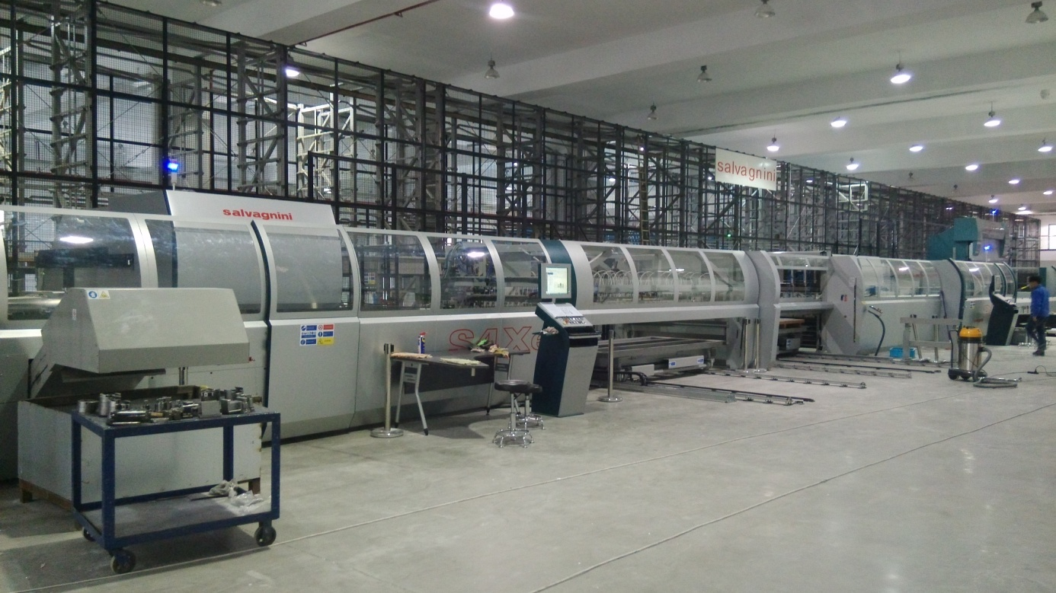

**智能柔性线钣金加工流水线（萨瓦尼尼——意大利）（图2）**

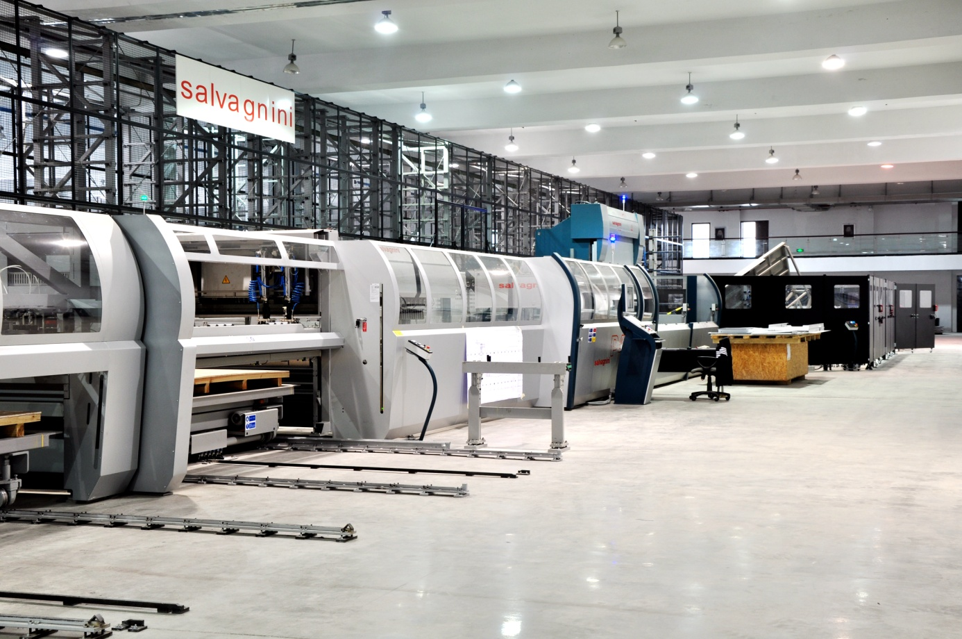

**智能柔性线钣金加工流水线（萨瓦尼尼——意大利）（图3）**

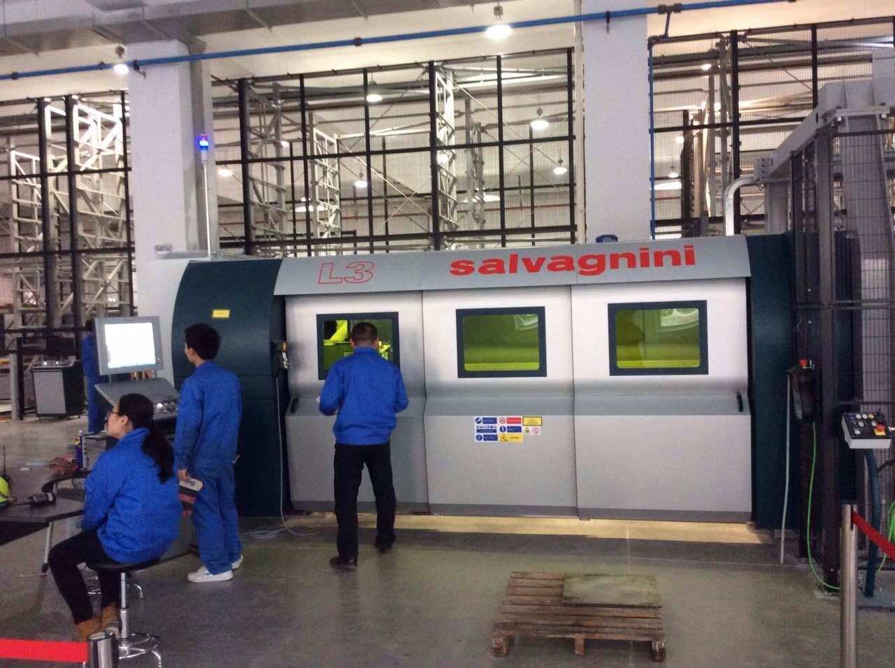

**智能柔性线钣金加工流水线（萨瓦尼尼——意大利）（图4）**

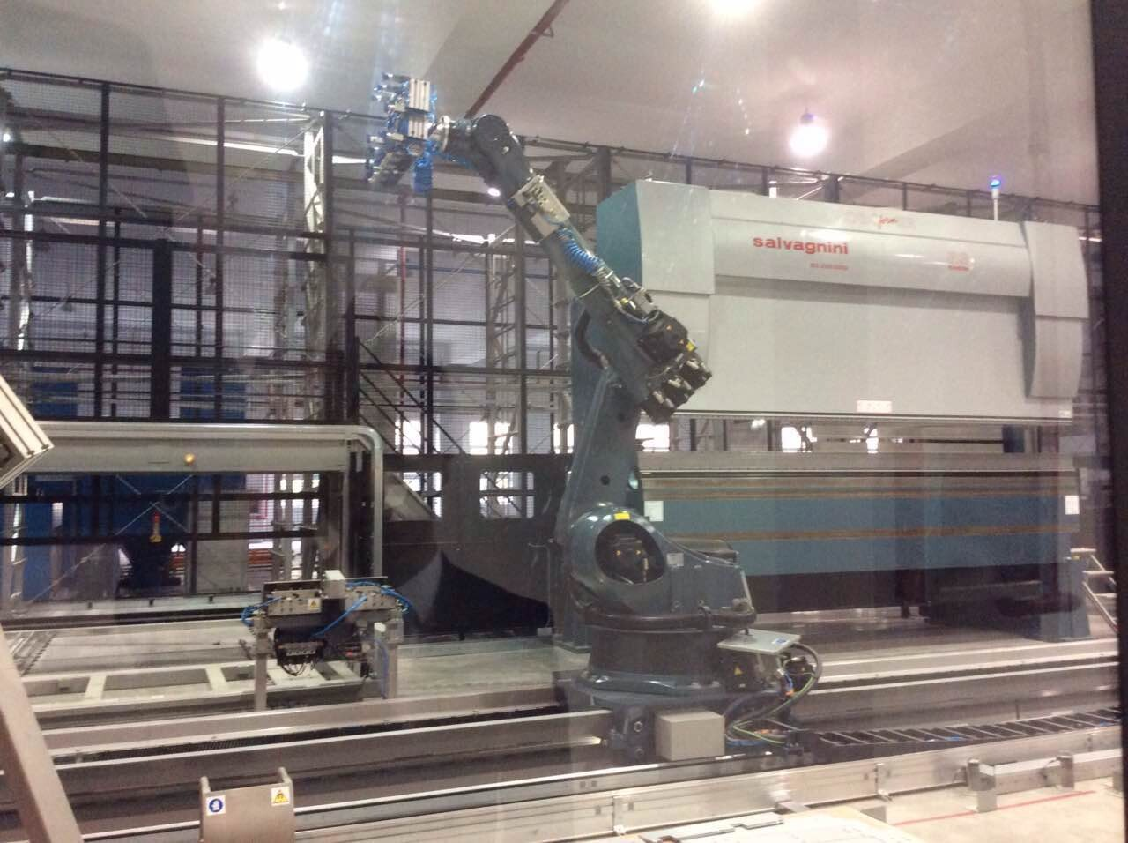

**智能柔性线钣金加工流水线（萨瓦尼尼——意大利）（图5）**

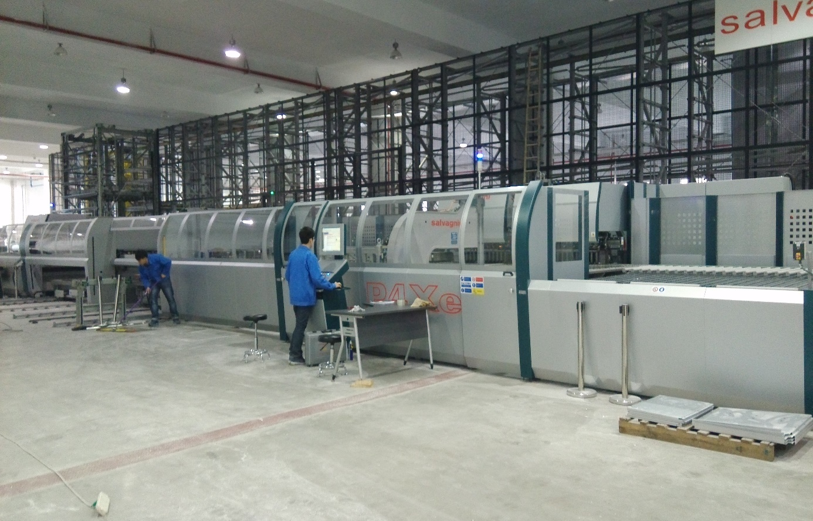

**智能柔性线钣金加工流水线（萨瓦尼尼——意大利）（图6）**

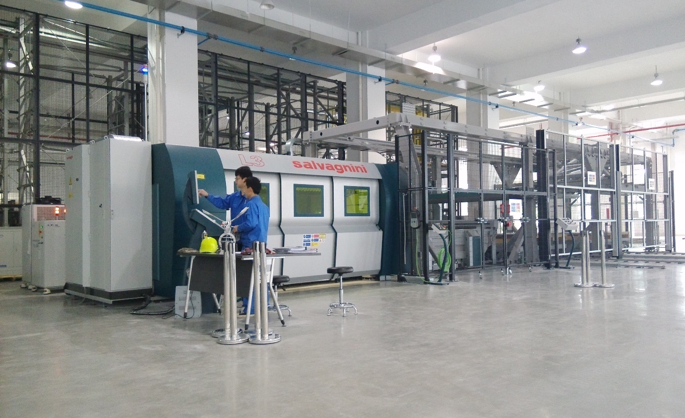

**成套数控冲床**

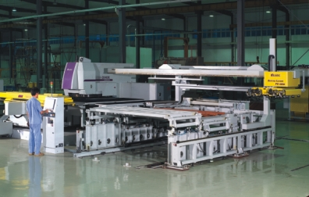

**数控冲床设备**

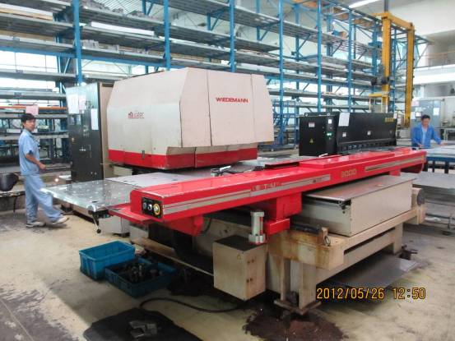

**数控冲床设备**

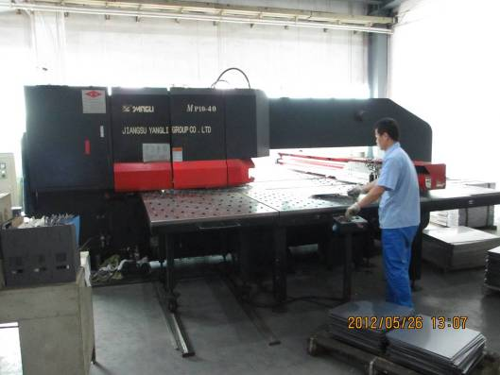

**数控折弯机**

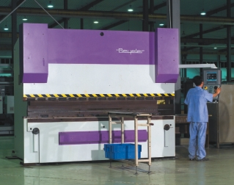

**折弯机**

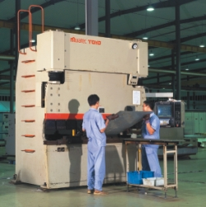

**数控折弯设备**

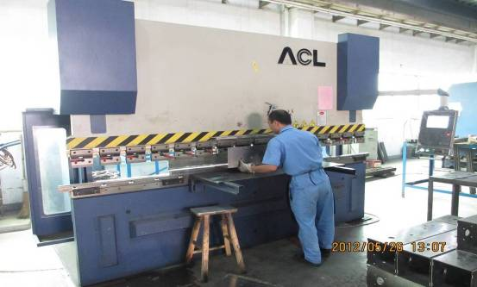

**机械手焊接设备**

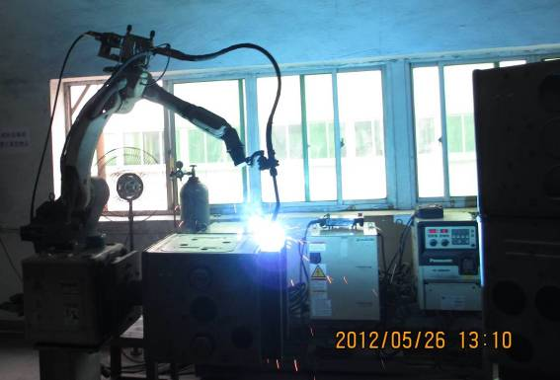

**加工中心**

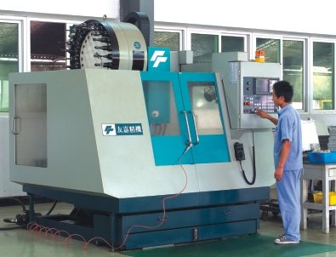

**数控喷涂流水线**

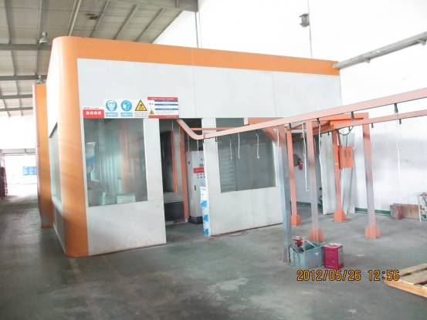

**喷砂设备**

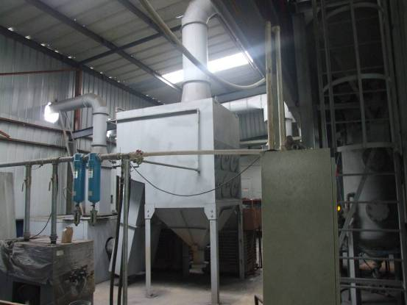

**数控激光切割设备**

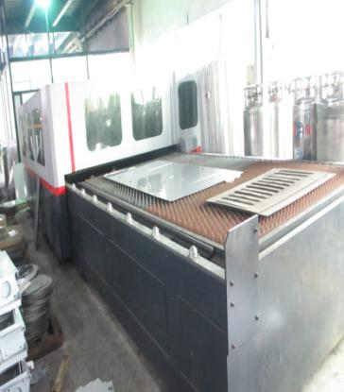

**灭弧室装配净化车间**

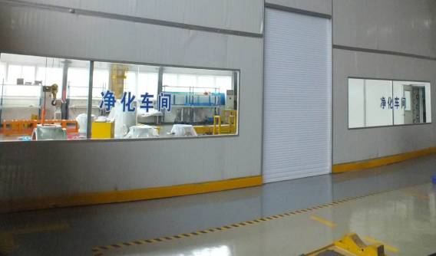

6.4、主要检验设备一览表

| **设备名称** | **设备型号** | **数量** | **最近检定时间** | **制造商** | **试验项目** |
| --- | --- | --- | --- | --- | --- |
| SF6气体检漏仪 | GD5000 | 1 | 2014-01-16 | 上海通用机械技术研究所 | 箱体SF6气体漏点检漏 |
| SF6气体检漏仪 | LJD2005 | 1 | 2015-04-22 | 上海通用机械技术研究所 | 箱体SF6气体漏点检漏 |
| SF6气体检漏仪 | SFZ-344(VCL-2) | 1 | 2015-04-01 | 安徽皖仪科技股份有限公司 | SF6气体检漏 |
| 测厚仪 | CM-8820型覆层厚度测量仪 | 1 | 2014-04-01 | 广州兰泰仪器仪表有限公司 | 覆层厚度测量 |
| 冲击电压发生器 | CJDY-300型冲击电压测量系统 | 1 | 2011-08-20 | 江苏雷宇高压设备有限公司 | 冲击耐压测试 |
| 电子弹簧试验机 | TLS-5000型数显弹簧试验机 | 1 | 2013-03-05 | 济南精仪测试技术公司 | 弹簧测试 |
| 电子弹簧试验机 | TNS-500型弹簧扭转试验机 | 1 | 2012-06-05 | 济南精仪测试技术公司 | 弹簧测试 |
| 二次回路工频耐压试验设备 | KYN-3A型耐压试验器 | 2 | 2014-03-05 | 温州开阳仪器仪表研究所 | 二次回路工频耐压测试 |
| 二次回路工频耐压试验设备 | LW2670A型数显耐压测试仪 | 2 | 2014-03-25 | 香港龙威仪器仪表有限公司 | 二次回路工频耐压测试 |
| 工频耐压试验设备 | KW2672A | 1 | 2015-03-26 | 南京科威电子仪器研究所 | 耐电压测试 |
| 工频耐压试验设备 | WB2672A | 1 | 2014-09-19 | 杭州威博科技有限公司 | 耐电压测试 |
| 工频耐压试验设备 | WB2672A | 2 | 2015-03-26 | 杭州威博科技有限公司 | 耐电压测试 |
| 工频耐压试验设备 | YD | 1 | 2015-05-04 | 武汉协力电气设备有限责任公司 | 耐电压测试 |
| 工频耐压试验设备 | YD-10/100 | 1 | 2015-03-26 | 营口特种试验变压器有限公司 | 耐电压测试 |
| 工频耐压试验设备 | YD-10/50型高压试验变压器 | 1 | 2014-03-25 | 营口特种试验变压器有限公司 | 工频耐压测试 |
| 工频耐压试验设备 | YD-12/120型高压试验变压器 | 2 | 2014-04-29 | 武汉德威电力测试设备有限公司 | 工频耐压测试 |
| 工频耐压试验设备 | YD-25/150,0-150KV | 1 | 2015-05-04 | 苏州亚地特种变压器有限公司 | 耐电压测试 |
| 工频耐压试验设备 | YDTW-15/100 | 1 | 2015-03-26 | 江苏启源雷宇电气科技有限公司 | 耐电压测试 |
| 氦质谱检漏仪 | SFZ-344 | 1 | 2014-04-15 | 安徽皖仪科技股份有限公司 | 氦气检漏 |
| 氦质谱检漏仪 | SFZ-344(VCL-2) | 1 | 2015-04-01 | 安徽皖仪科技股份有限公司 | 出厂试验 |
| 回路电阻检测仪 | HLY-100A型回路电阻测试仪 | 2 | 2014-03-13 | 武汉德威电力测试设备有限公司 | 主回路电阻测试 |
| 金属导电率测试仪 | D60K型金属电导率测试仪 | 1 | 2015-01-19 | 厦门鑫博特科技有限公司 | 母线导电率测试 |
| 局放测试仪 | JFD-2000 | 1 | 2014-04-10 | 武汉南瑞有限责任公司 | 局部放电测试 |
| 绝缘电阻测试仪 | ZC11D-10型绝缘电阻表 | 1 | 2014-03-12 | 杭州东顺仪器仪表公司 | 绝缘电阻测试 |
| 绝缘电阻测试仪 | ZC25B-3型绝缘电阻表 | 1 | 2014-04-04 | 上海第六电表厂 | 绝缘电阻测试 |
| 开关机械特性检测仪 | GKTJ—8（B）型高压开关机械特性测试仪 | 3 | 2014-04-09 | 西安高压电器研究所 | 高压开关机械特性测试 |
| 开关机械特性检测仪 | HYZC-20 | 1 | 2014-11-27 | 乐清市正远电器校验设备有限公司 | 高压开关智能综合测试 |
| 开关机械特性检测仪 | HYZC-28 | 1 | 2014-11-27 | 乐清市正远电器校验设备有限公司 | 高压开关智能综合测试 |
| 开关机械特性检测仪 | HYZC-32 | 1 | 2015-05-04 | 乐清市正远电器校验设备有限公司 | 高压开关智能综合测试 |
| 开关机械特性检测仪 | HYZW-32 | 2 | 2015-05-04 | 乐清木牛马自动化科技有限公司 | 高压开关智能综合测试 |
| 开关机械特性检测仪 | SWT-V | 1 | 2014-11-25 | 西安博能电力技术有限公司 | 开关机械特性检测 |
| 开关机械特性检测仪 | SWT-V | 2 | 2015-05-04 | 西安博能电力技术有限公司 | 开关机械特性检测 |
| 开关机械特性检测仪 | SWT-Ⅲ微 | 1 | 2014-09-19 | 西安博能电力技术有限公司 | 开关机械特性检测 |
| 开关机械特性检测仪 | SWT-Ⅲ微 | 1 | 2015-05-04 | 西安博能电力技术有限公司 | 高压开关智能综合测试 |
| 开关机械特性检测仪 | TGK-VI | 3 | 2015-05-04 | 陕西泰里曼机电有限公司 | 开关机械特性检测 |
| 开关机械特性检测仪 | XGHY-12 | 1 | 2015-05-04 | 乐清木牛马自动化科技有限公司 | 开关智能综合测试 |
| 开关机械特性检测仪 | XHR-8(B) | 1 | 2014-08-27 | 西安高压电器研究所 | 开关机械特性检测 |
| 开关机械特性检测仪 | ZW37综合控制台 | 1 | 2015-05-04 | 华仪科技有限公司 | 开关机械特性检测 |
| 拉压试验机 | WEW-200B型微机液压万能试验机 | 1 | 2011-07-18 | 上海华龙测试仪器公司 | 金属拉伸,压缩,弯曲,弯折,剪切试验 |
| 其它 | CT-9型综合操作试验台 | 10 | 2013-04-22 | 乐清市贤通电器有限公司 | 成套设备出厂检验 |
| 其它 | DDL-1000型大电流发生器 | 3 | 2013-04-24 | 武汉德威电力测试设备有限公司 | 电流互感器测试 |
| 其它 | HS-XYD-320 | 1 | 2013-06-18 | 丹东华日理学电气股份有限公司 | 出厂试验 |
| 其它 | SLQ-1000型大电流发生器 | 1 | 2013-03-20 | 武汉市国力电气设备有限责任公司 | 电流互感器测试 |
| 其它 | SLQ-1000型升流器 | 2 | 2013-03-05 | 温州川野电气 | 电流互感器测试 |
| 其它 | SLQ-1000型升流器 | 4 | 2013-03-20 | 乐清市正远电器校验设备有限公司 | 电流互感器测试 |
| 其它 | WB2678A型接地电阻测试仪 | 1 | 2015-03-26 | 杭州威博科技有限公司 | 接地电阻测试 |
| 其它 | XMDW-60型数字温度巡回检测仪 | 1 | 2013-04-19 | 北京远东仪表仪表有限公司 | 温升试验 |
| 其它 | YDTW-15Kva/100kV | 1 | 2013-04-25 | 江苏启源雷宇电器科技有限公司 | 出厂试验 |
| 其它 | 大电流发生器 | 1 | 2015-05-04 | 乐清木牛马自动化科技有限公司 | 出厂试验 |
| 其它 | 回路电阻自动测试仪CR-IIIB | 2 | 2015-04-03 | 西安博能电力技术有限公司 | 回路电阻自动测试 |
| 其它 | 回路电阻自动测试仪HLC-V | 1 | 2014-11-25 | 西安华万电力技术有限公司 | 回路电阻自动测试 |
| 其它 | 回路电阻自动测试仪HLC-VB | 1 | 2014-04-03 | 西安华万电力技术有限公司 | 回路电阻自动测试 |
| 其它 | 回路电阻自动测试仪HLC-VB | 1 | 2015-04-03 | 西安华万电力技术有限公司 | 回路电阻自动测试 |
| 其它 | 回路电阻自动测试仪HR-4A型 | 1 | 2014-03-17 | 西安高压电器 | 回路电阻自动测试 |
| 其它 | 回路电阻自动测试仪THL-III | 1 | 2014-11-25 | 陕西泰里曼机电有限公司 | 回路电阻自动测试 |
| 其它 | 数显式弹簧拉压试验机TLS-1000 | 1 | 2015-03-26 | 济南精仪测试技术公司 | 耐压试验 |
| 微水检测仪 | CMS-III | 1 | 2014-07-16 | 常州市人本电气有限公司 | 出厂试验 |
| 微水检测仪 | DWS-ⅡC型 | 1 | 2013-09-15 | 上海唐山仪表有限公司 | 微量水分测量 |
| 硬度计 | HR-150A | 1 | 2015-03-26 | 上海材料试验机厂 | 检测零部件的硬度 |
| 硬度计 | TH110型里氏硬度计 | 1 | 2013-11-20 | 北京时代之峰科技有限公司 | 表面硬度测试 |
| 硬度计 | THR-150 | 1 | 2015-03-26 | 上海特视精密仪器有限公司 | 检测零部件的硬度 |

附：试验设备的现场照片

**冲击试验仪**

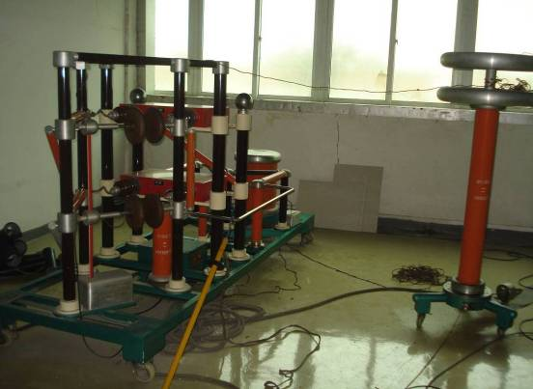

**冲击试验操作台**

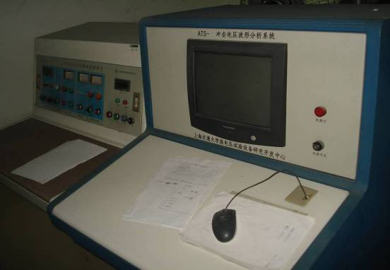

**耐压机、温升试验**

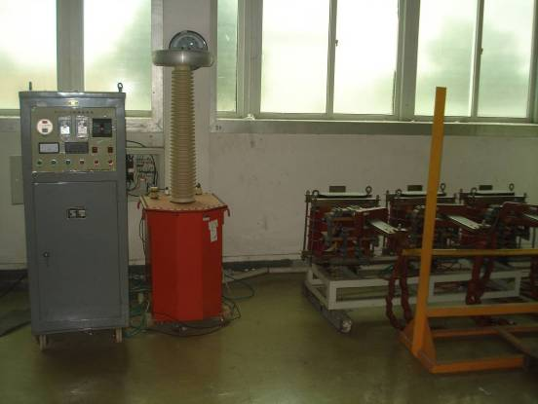

**温升操作台**

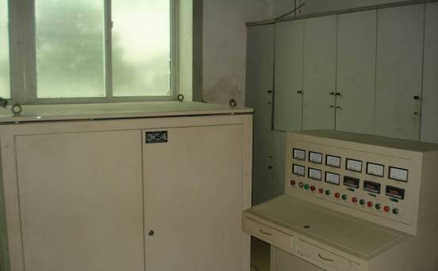

**工频试验变压器**

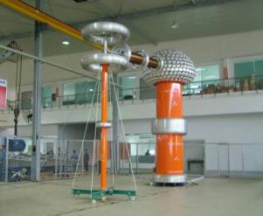

**电镀测厚仪**

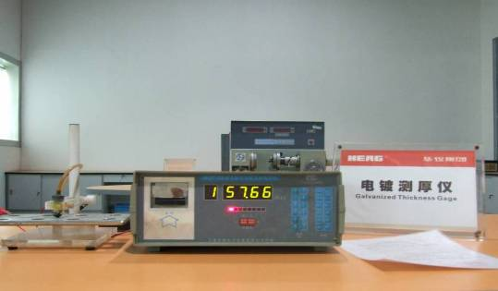

6.5、厂房及人员情况

|  |  |
| --- | --- |
| 名 称 | 数 据 |
| 占地面积 | 33万m2 |
| 房屋建筑面积 | 11.8万m2 |
| 厂房建筑面积 | 11.8万m2 |

|  |  |  |  |  |  |
| --- | --- | --- | --- | --- | --- |
| 高级经济师 | 高级工程师 | 工程师 | 助理工程师 | 员工 | 总人数 |
| 2人 | 2人 | 62人 | 193人 | 1593人 | 1964人 |

|  |  |  |  |
| --- | --- | --- | --- |
| 硕士 | 大学 | 中专 | 其它 |
| 23 | 798 | 1016 | 75 |

附、主要技术人员情况

|  |  |  |  |  |  |  |  |  |
| --- | --- | --- | --- | --- | --- | --- | --- | --- |
| 序号 | 企业名称 | 姓名 | 身份证号 | 学历 | 职称 | 专业类别 | 资质等级 | 注册编号 |
| 1 | 华仪电气 | 侯银顺 | - | 本科 | 工程师 | 工业电器 | 高级 | G3300272626 |
| 2 | 华仪电气 | 黄林利 | 43068119810113521X | 大专 | 工程师 | 工业电器 | 初级 | 99093 |
| 3 | 华仪电气 | 朱国明 | 220721198308212219 | 研究生 | 工程师 | 工业电器 | 初级 | C04507130900018 |
| 4 | 华仪电气 | 金旭 | 330323198311044435 | 大专 | 工程师 | 工业电器 | 初级 | 103553 |
| 5 | 华仪电气 | 陈贤会 | 330323198102054338 | 大专 | 工程师 | 工业电器 | 初级 | 89879 |
| 6 | 华仪电气 | 叶哲仁 | 330382199008244316 | 本科 | 工程师 | 工业电器 | 初级 | 126355 |
| 7 | 华仪电气 | 陈明煌 | 330326198209223217 | 大专 | 工程师 | 工业电器 | 初级 | 89863 |
| 8 | 华仪电气 | 周昌勇 | 330382199004025511 | 本科 | 工程师 | 工业电器 | 初级 | 126352 |
| 9 | 华仪电气 | 吕茂盛 | 330382199106254016 | 本科 | 助理工程师 | 工业电器 | 助理 | 150244 |
| 10 | 华仪电气 | 项鑫 | 362529198804200519 | 本科 | 工程师 | 工业电器 | 初级 | 113758 |
| 11 | 华仪电气 | 蒋劲松 | 513030198209126016 | 大专 | 工程师 | 工业电器 | 初级 | 103479 |
| 12 | 华仪电气 | 陈斌 | 330382198808287133 | 本科 | 工程师 | 工业电器 | 初级 | 126353 |
| 13 | 华仪电气 | 布庆春 | 210104196112213412 | 大专 | 工程师 | 工业电器 | 初级 |  |
| 14 | 华仪电气 | 毕勇军 | 330182197808061358 | 本科 | 工程师 | 工业电器 | 初级 | 68929 |
| 15 | 华仪电气 | 张隆 | 330382198002180011 | 大专 | 工程师 | 工业电器 | 初级 | 126360 |
| 16 | 华仪电气 | 连建勇 | 330323198011234050 | 大专 | 助理工程师 | 工业电器 | 助理 | 141361 |
| 17 | 华仪电气 | 王峰 | 330382198602204734 | 本科 | 工程师 | 工业电器 | 初级 | 126348 |
| 18 | 华仪电气 | 陈旭敏 | 330382198509124318 | 本科 | 工程师 | 工业电器 | 初级 | 103501 |
| 19 | 华仪电气 | 卢燕丹 | 330323197903180444 | 大专 | 助理工程师 | 工业电器 | 助理 | 141359 |
| 20 | 华仪电气 | 欧英刚 | 460022198806200715 | 本科 | 助理工程师 | 工业电器 | 助理 | 140887 |
| 21 | 华仪电气 | 赵运和 | 411522198502235715 | 大专 | 工程师 | 工业电器 | 初级 | 118564 |
| 22 | 华仪电气 | 叶浩亮 | 330382198905070315 | 本科 | 工程师 | 工业电器 | 初级 | 118566 |
| 23 | 华仪电气 | 毛振塔 | 330326198801271453 | 本科 | 工程师 | 工业电器 | 初级 | 118565 |
| 24 | 华仪电气 | 耿晓莉 | 140321198605274844 | 本科 | 工程师 | 工业电器 | 初级 | 113760 |
| 25 | 华仪电气 | 薛昌繁 | 330382198703155513 | 本科 | 工程师 | 工业电器 | 初级 | 113762 |
| 26 | 华仪电气 | 周乃军 | 43072119791012585X | 大专 | 质量工程师 | 工业电器 | 初级 | QE3312-10-01366 |
| 27 | 华仪电气 | 叶赫 | 330382199111122616 | 本科 | 助理工程师 | 工业电器 | 助理 | 150243 |
| 28 | 华仪电气 | 南雄飞 | 330322196508074819 | 高中 | 助理工程师 | 工业电器 | 助理 | 51894 |
| 29 | 华仪电气 | 陈林峰 | 43062619730609001X | 大专 | 工程师 | 工业电器 | 初级 | B08031060000000125 |
| 30 | 华仪电气 | 胡天河 | 432928198001110011 | 本科 | 工程师 | 工业电器 | 初级 | 103558 |

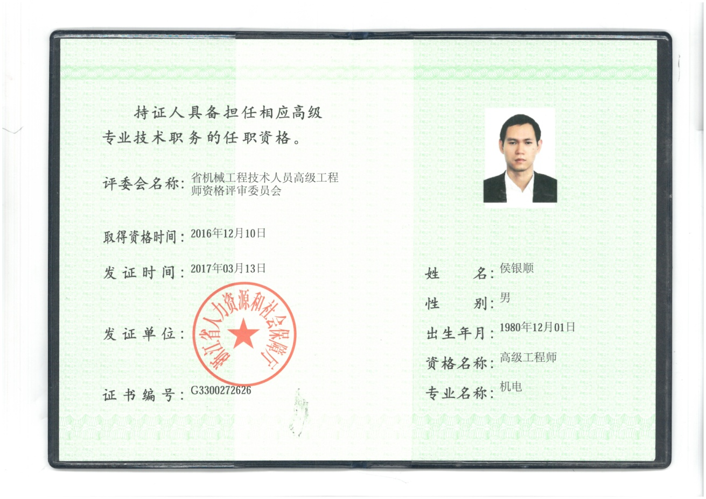

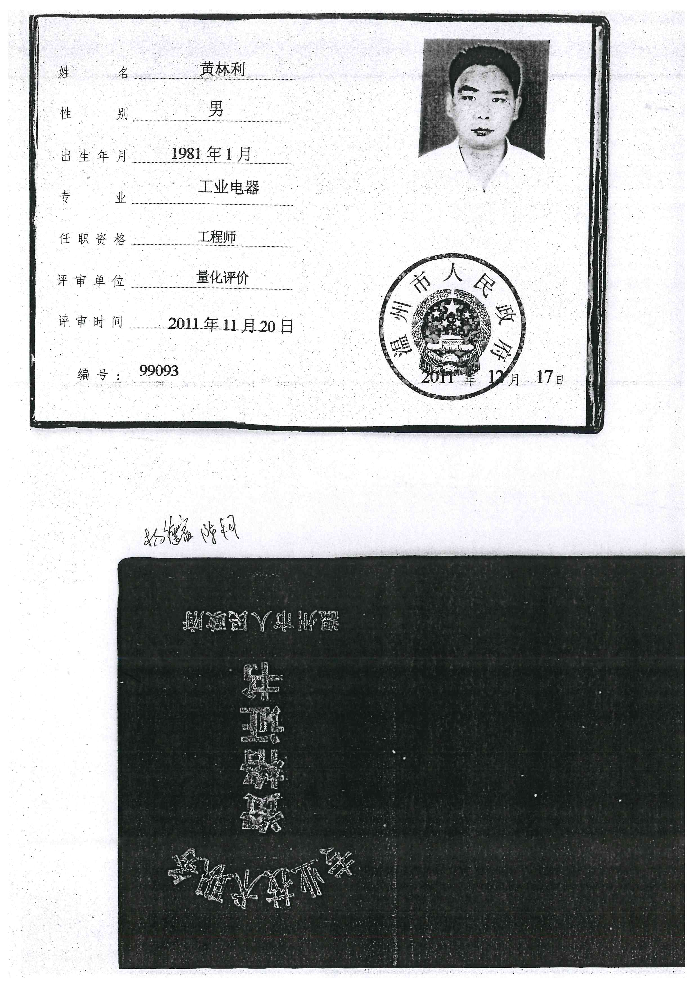

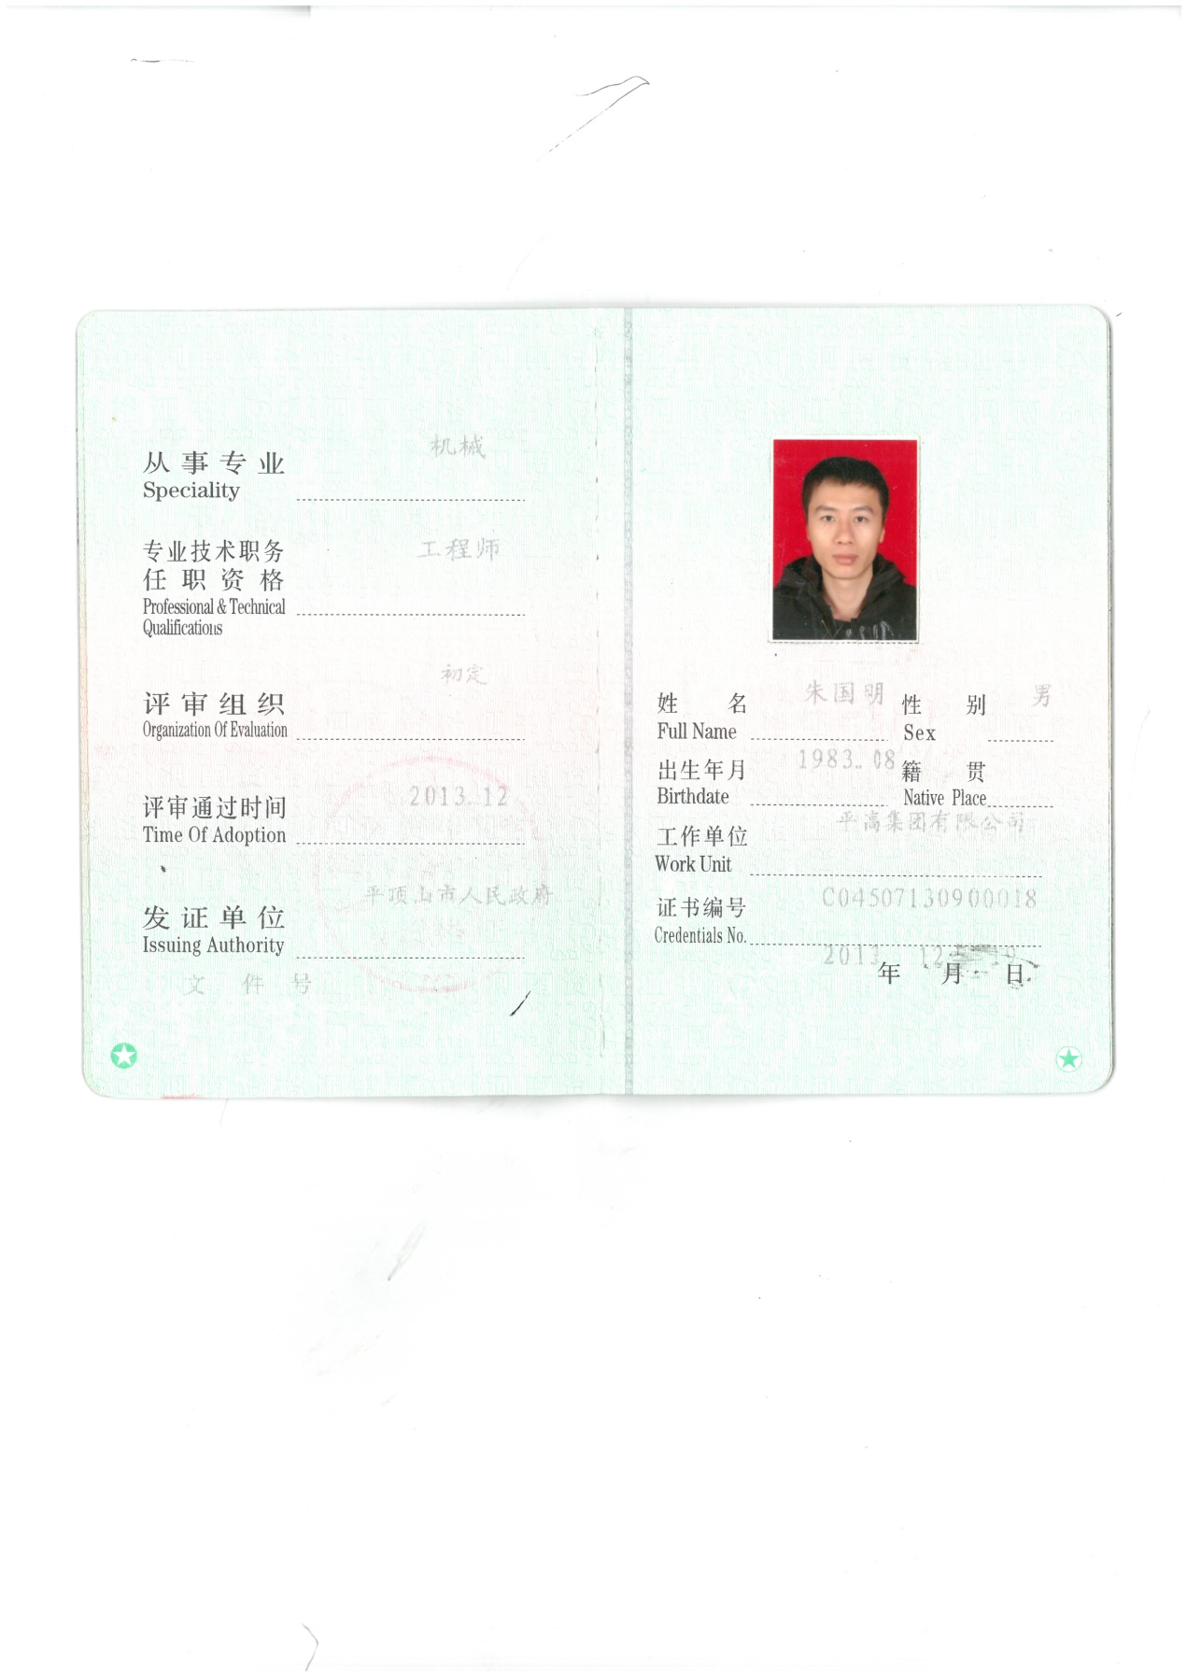

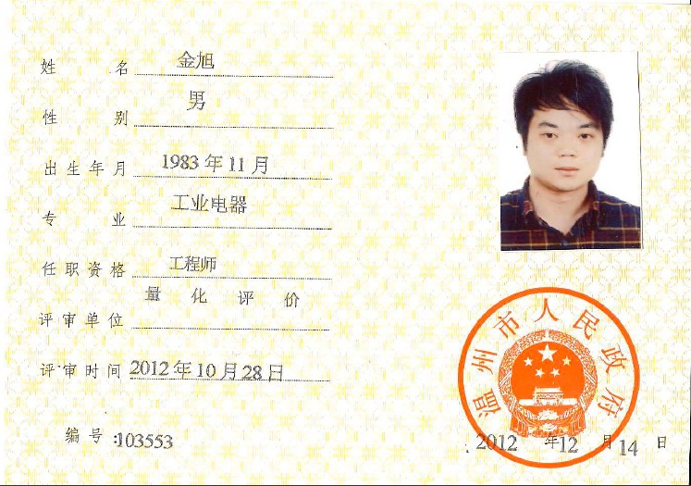

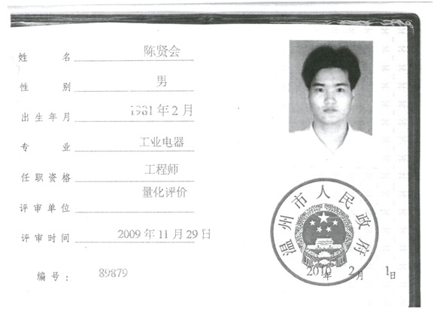

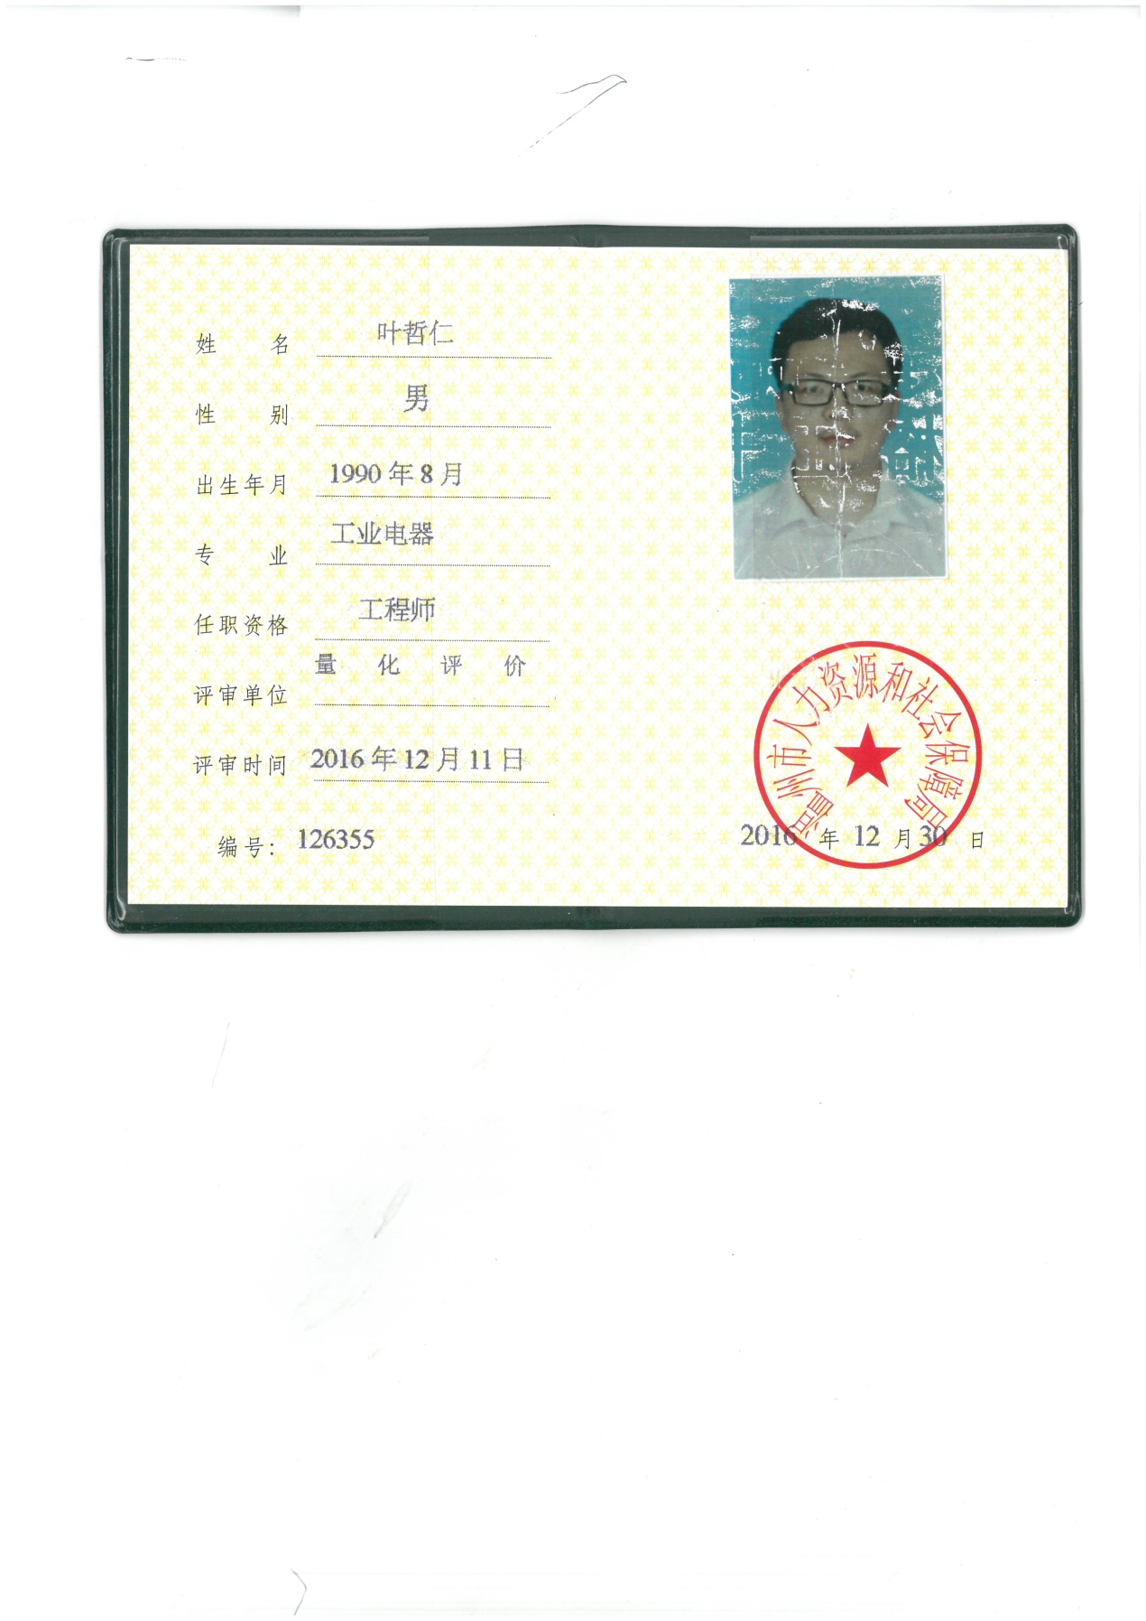

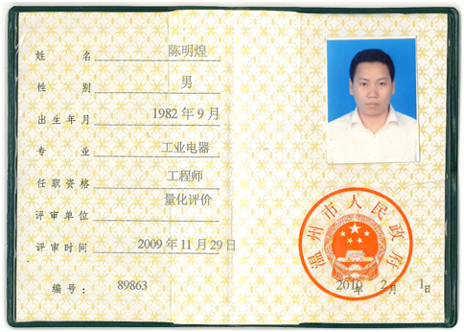

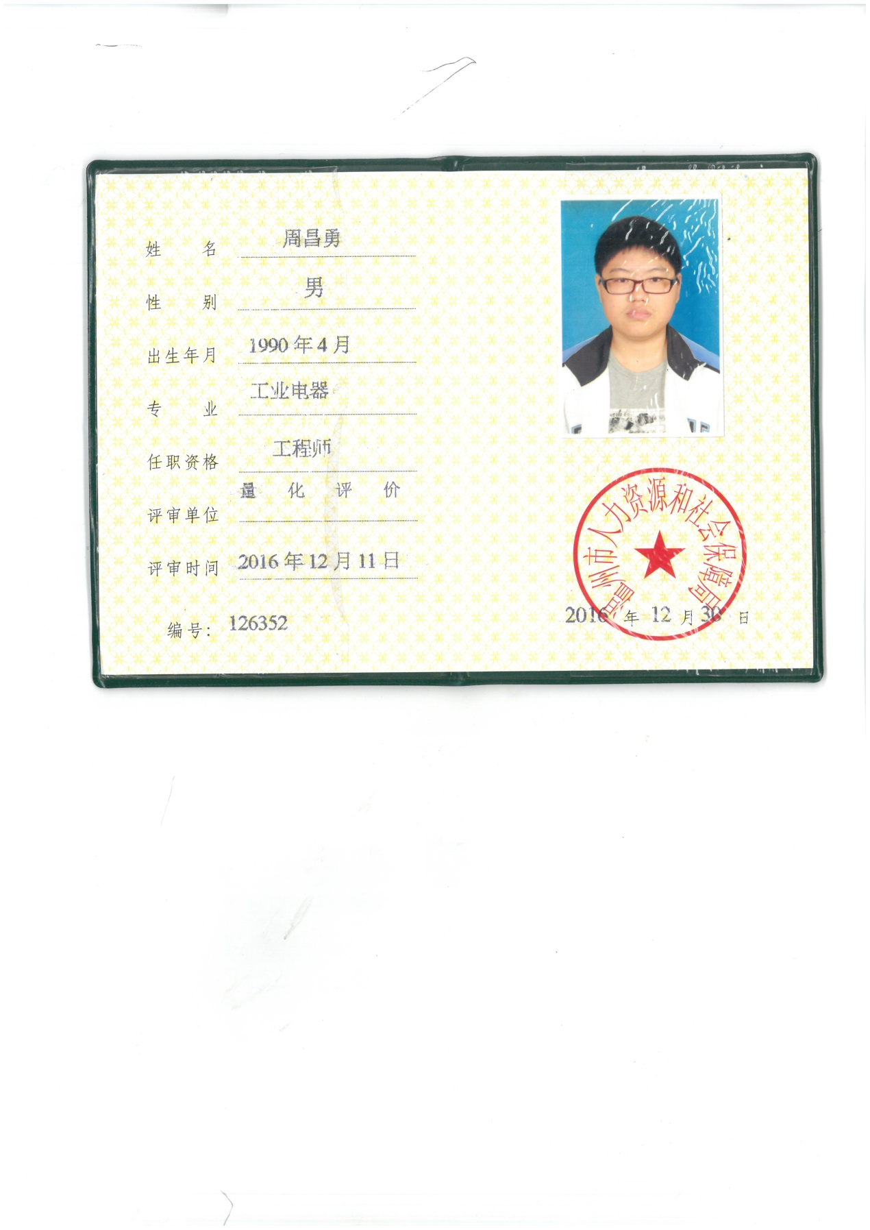

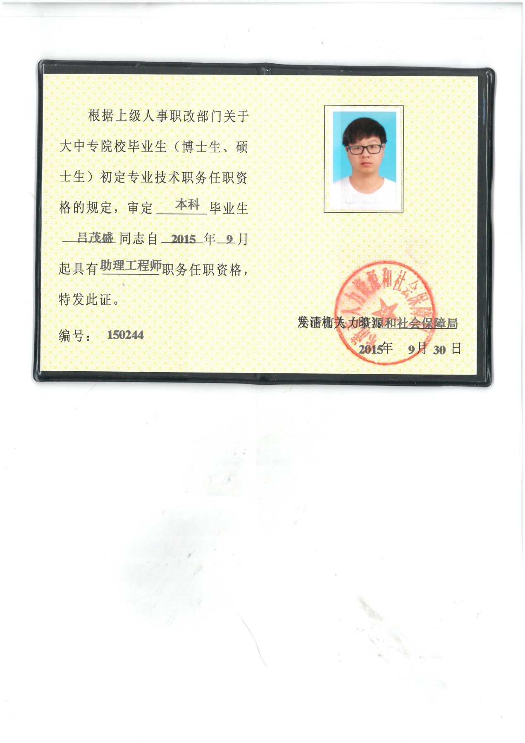

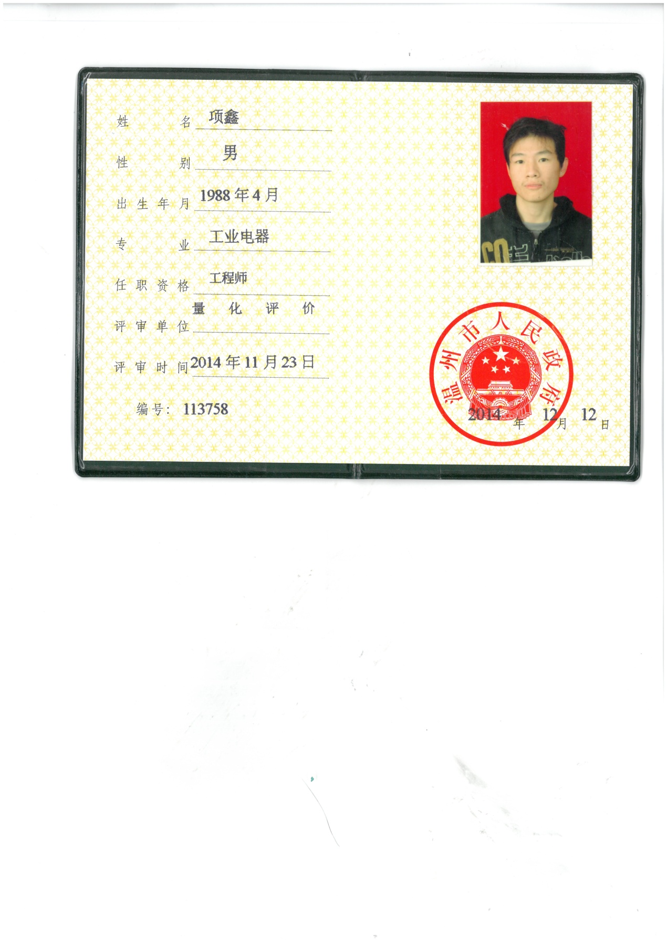

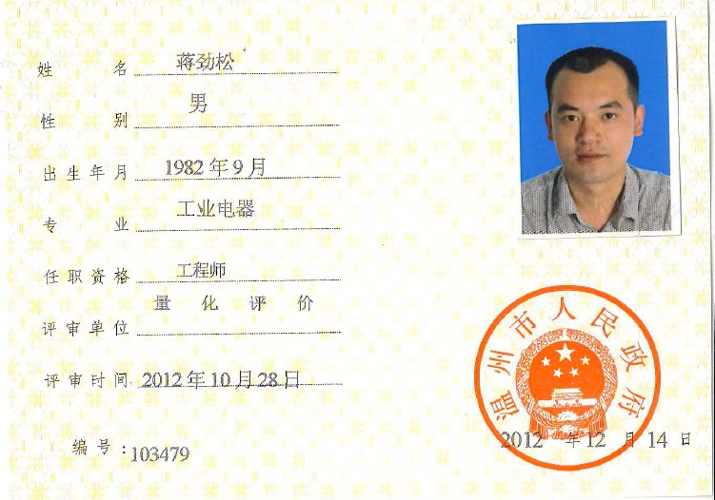

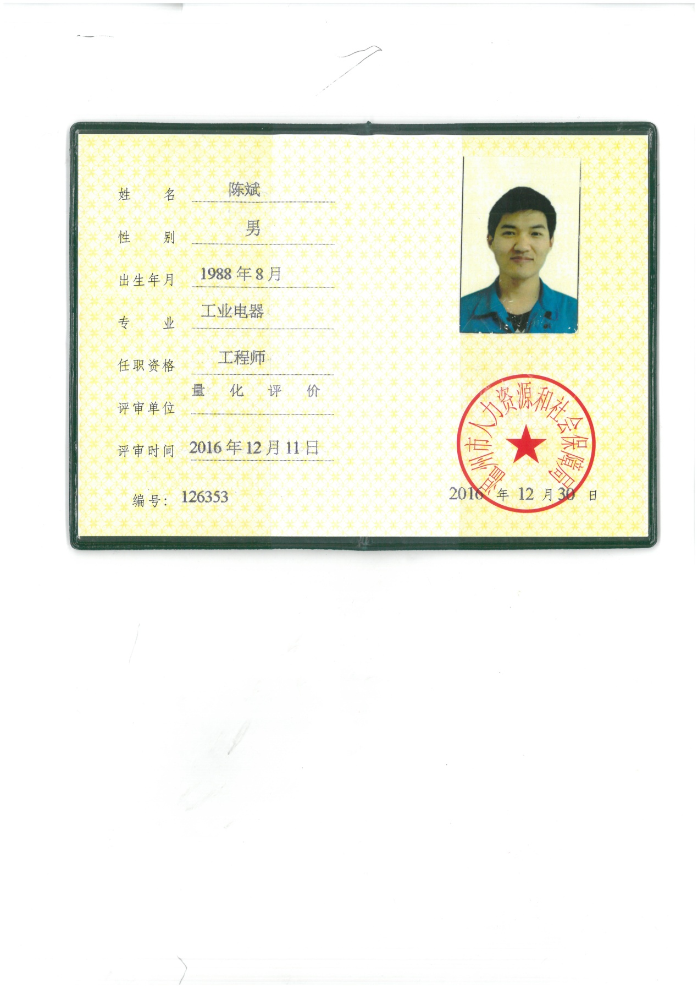

e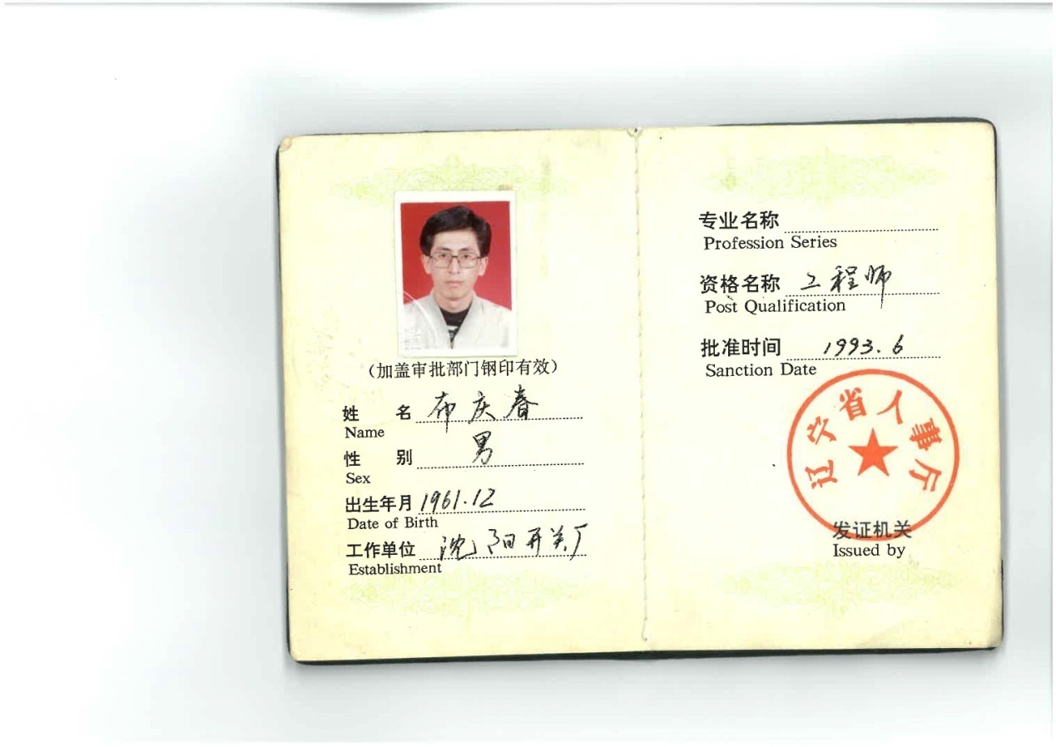

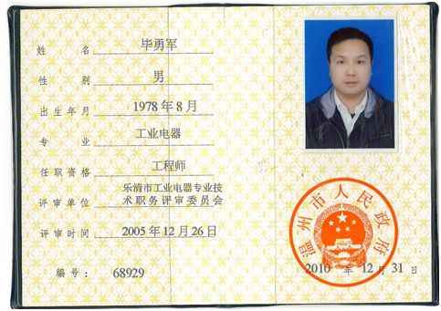

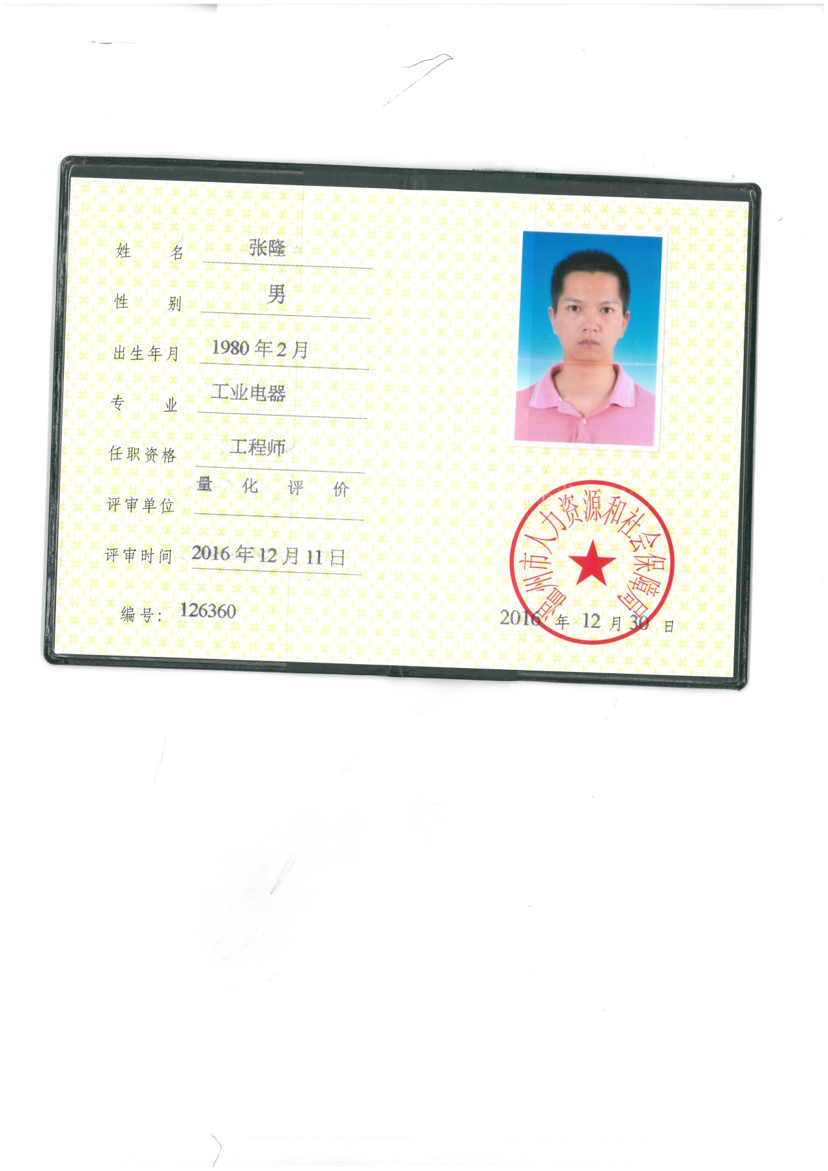

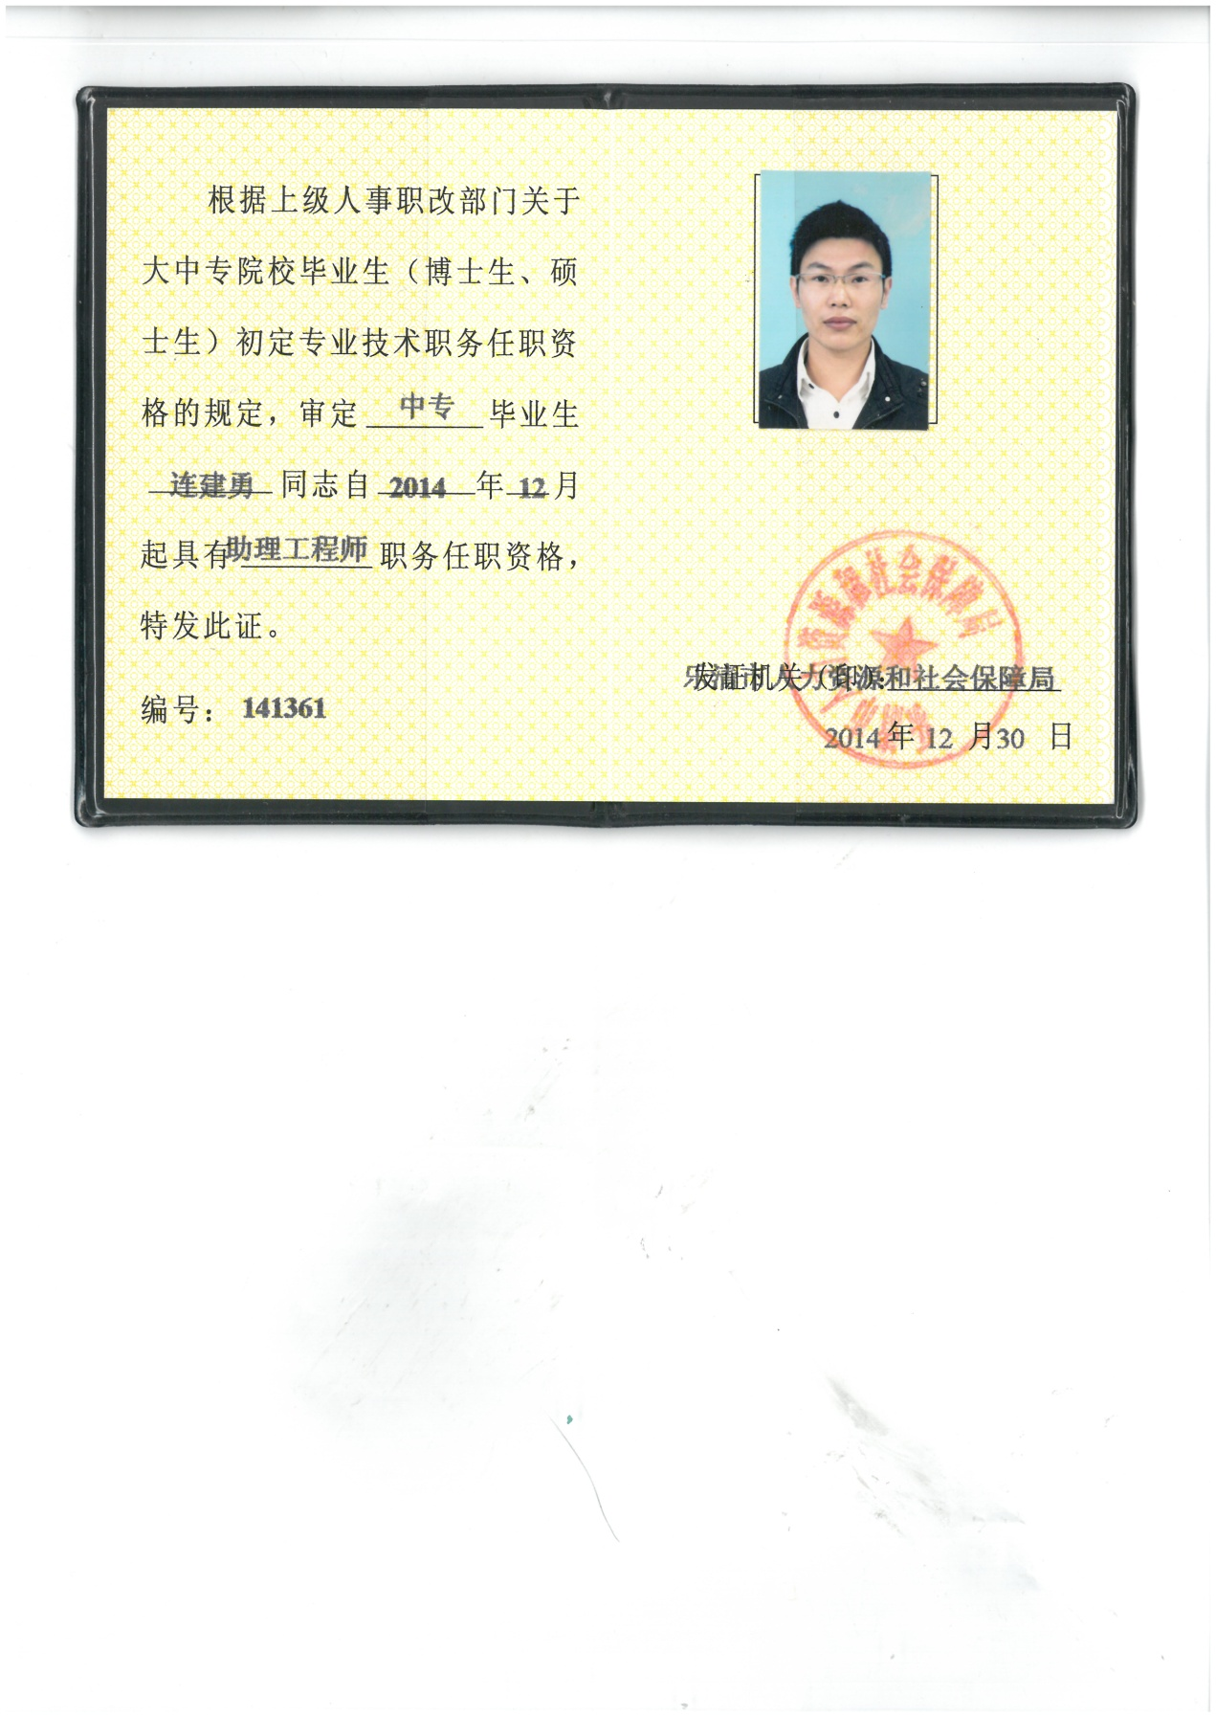

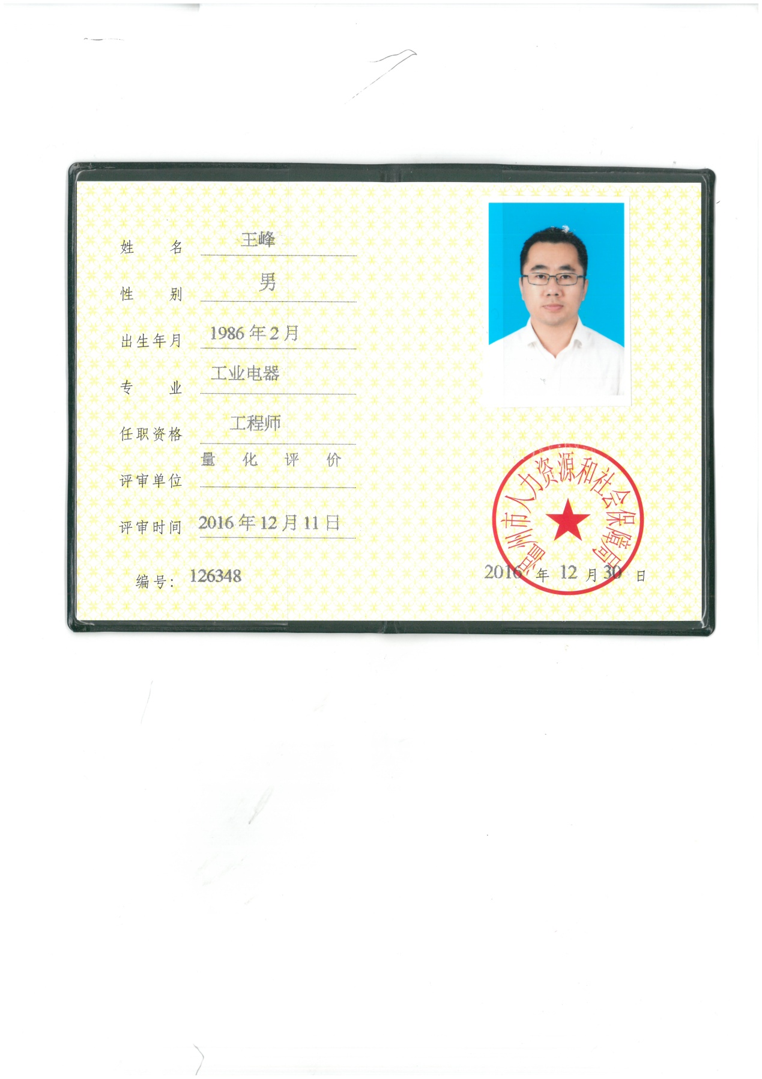



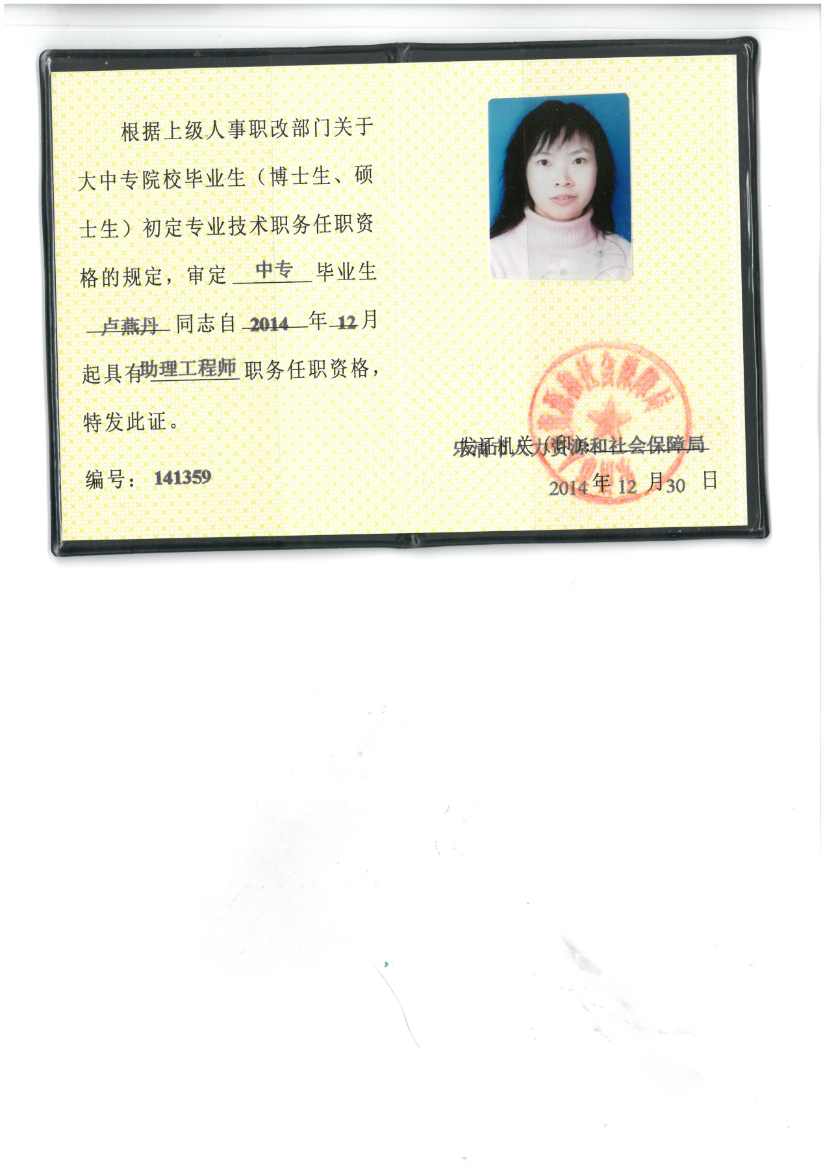

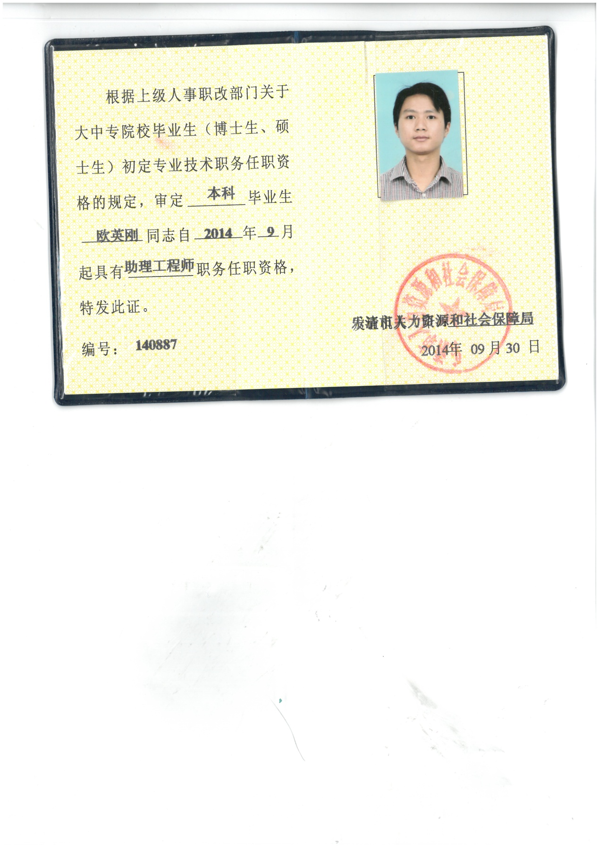

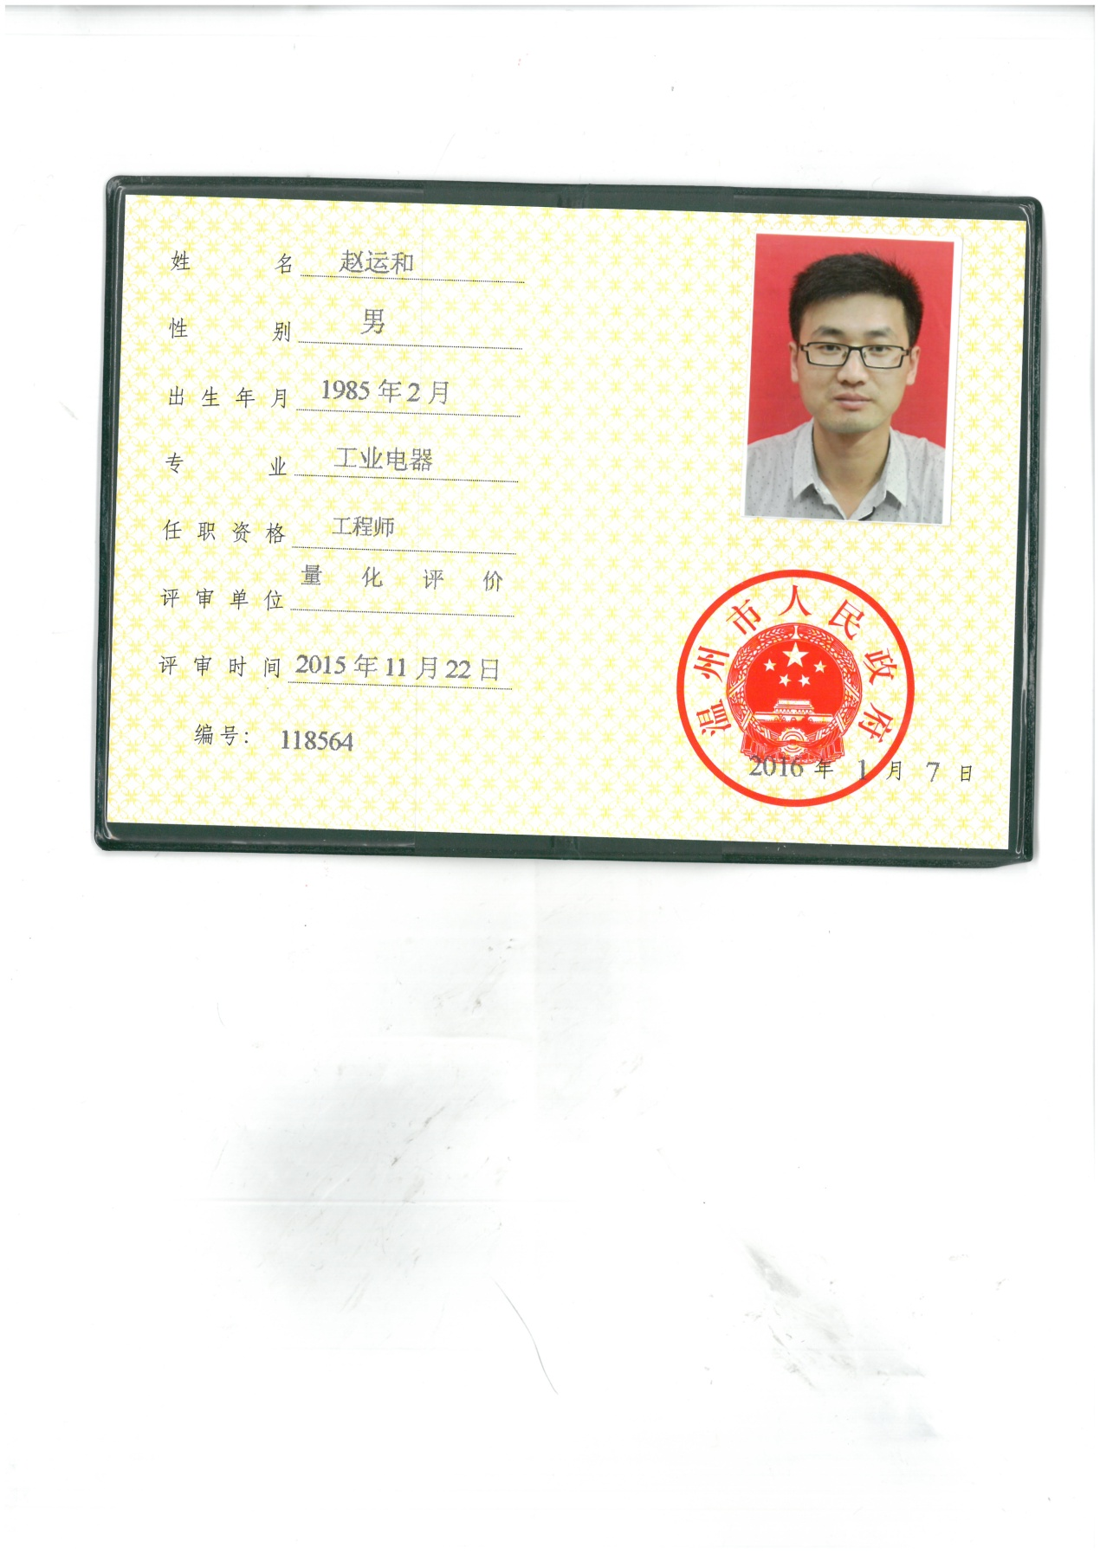

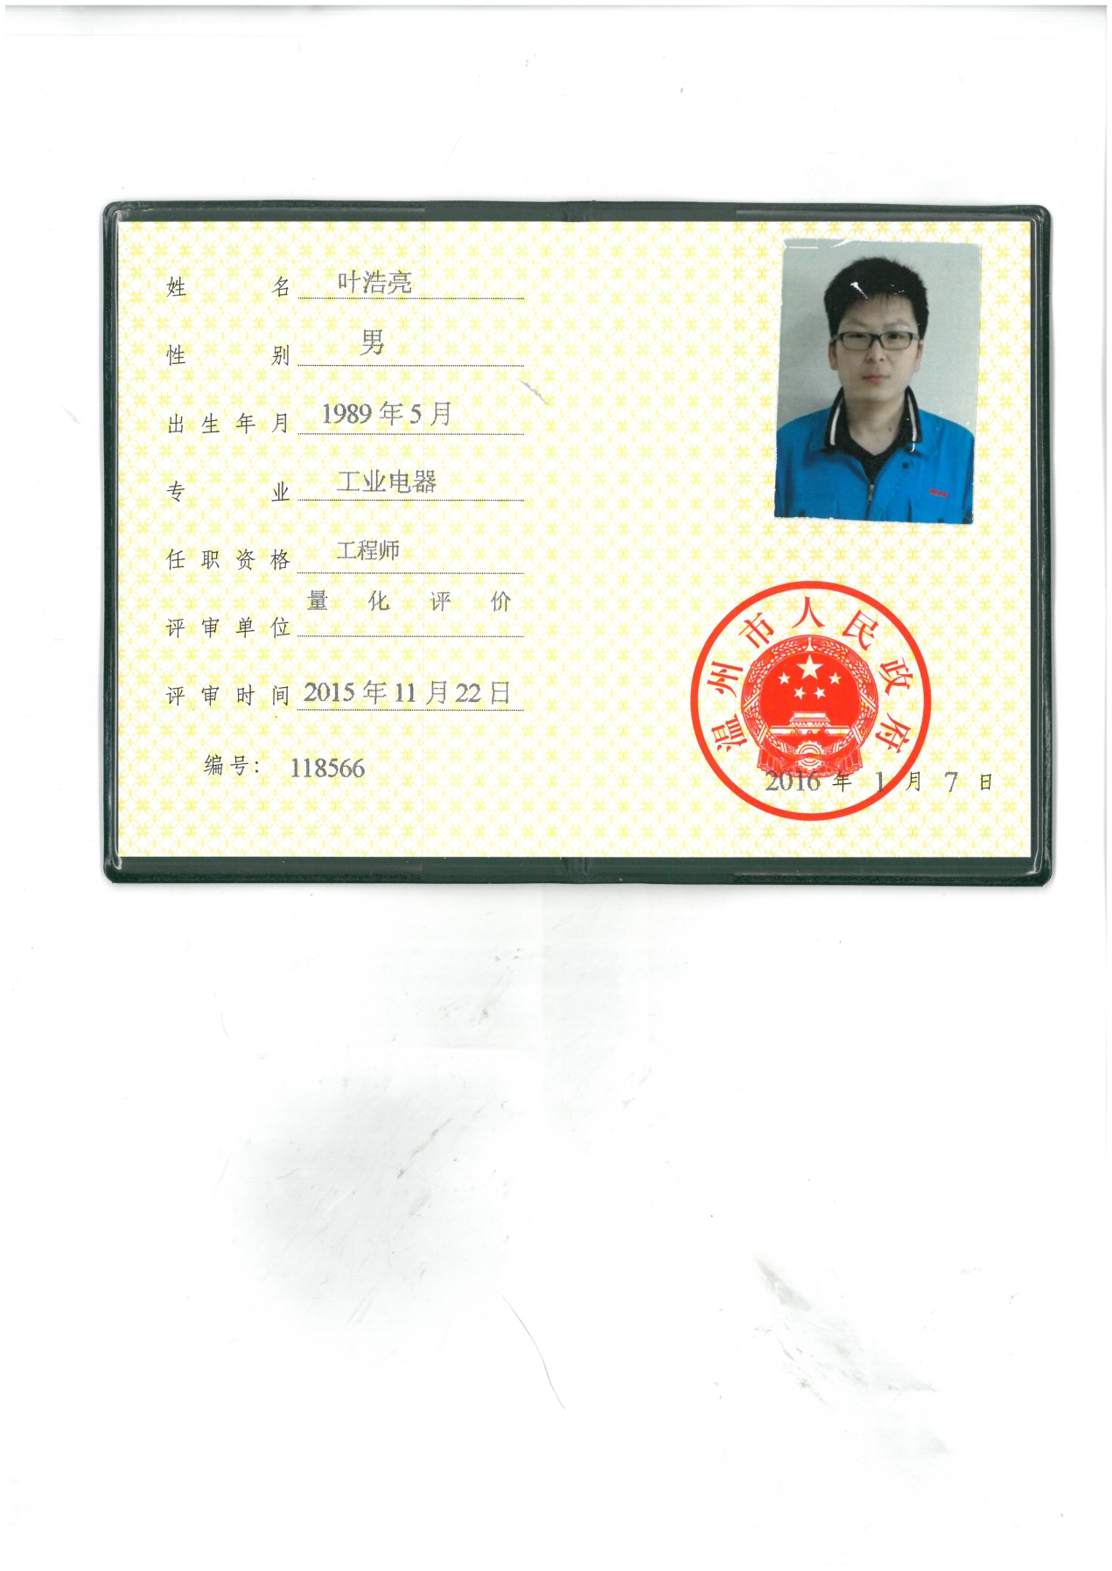

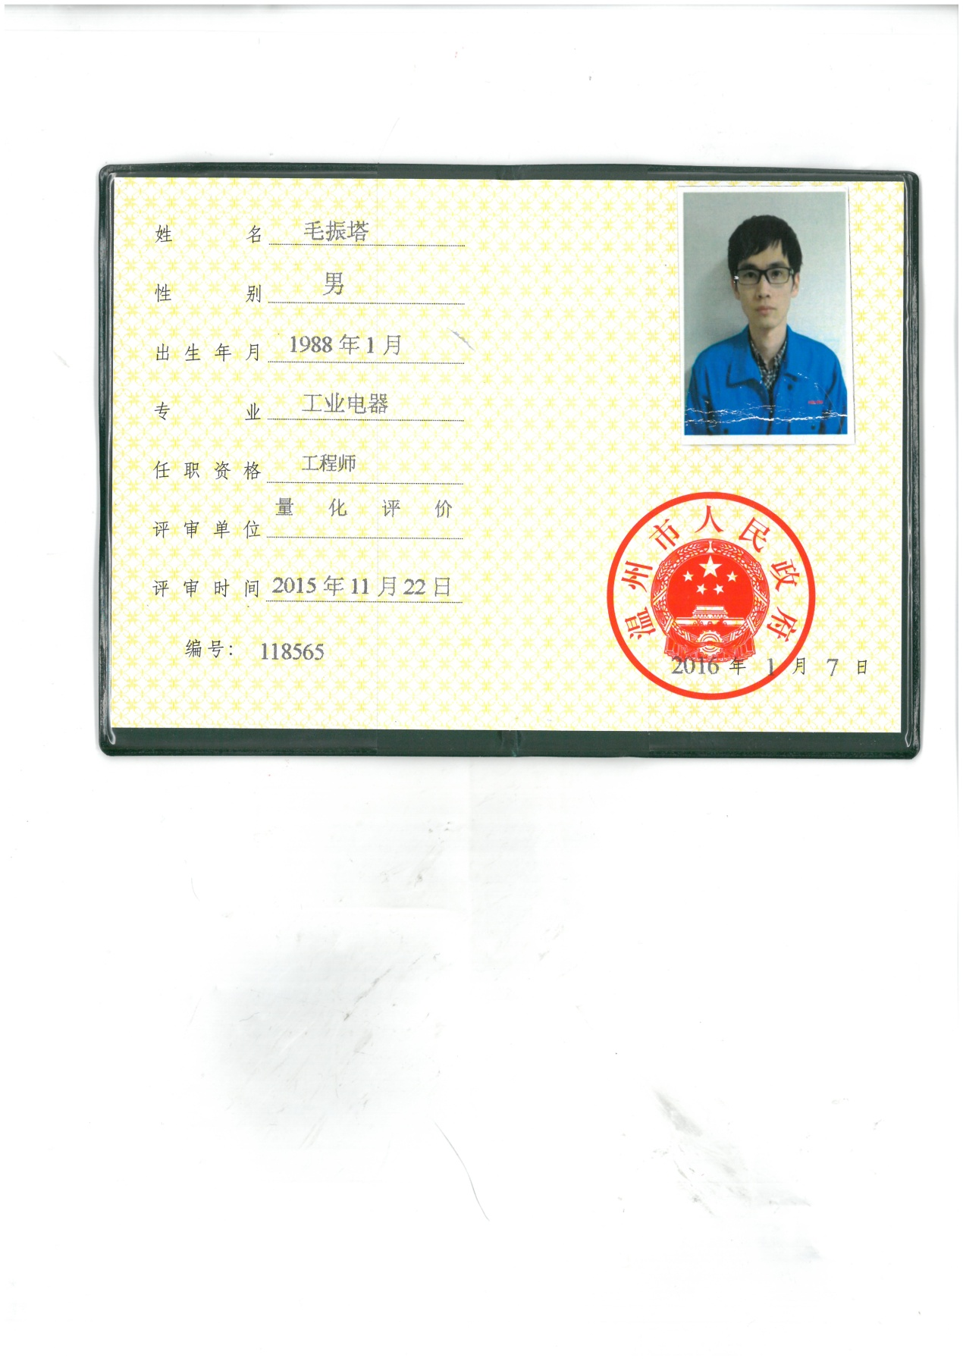

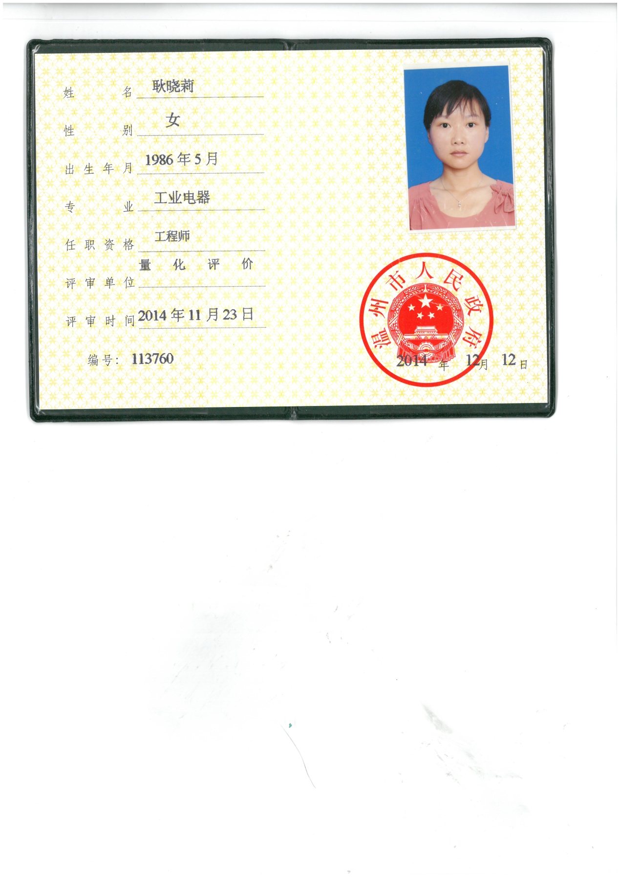

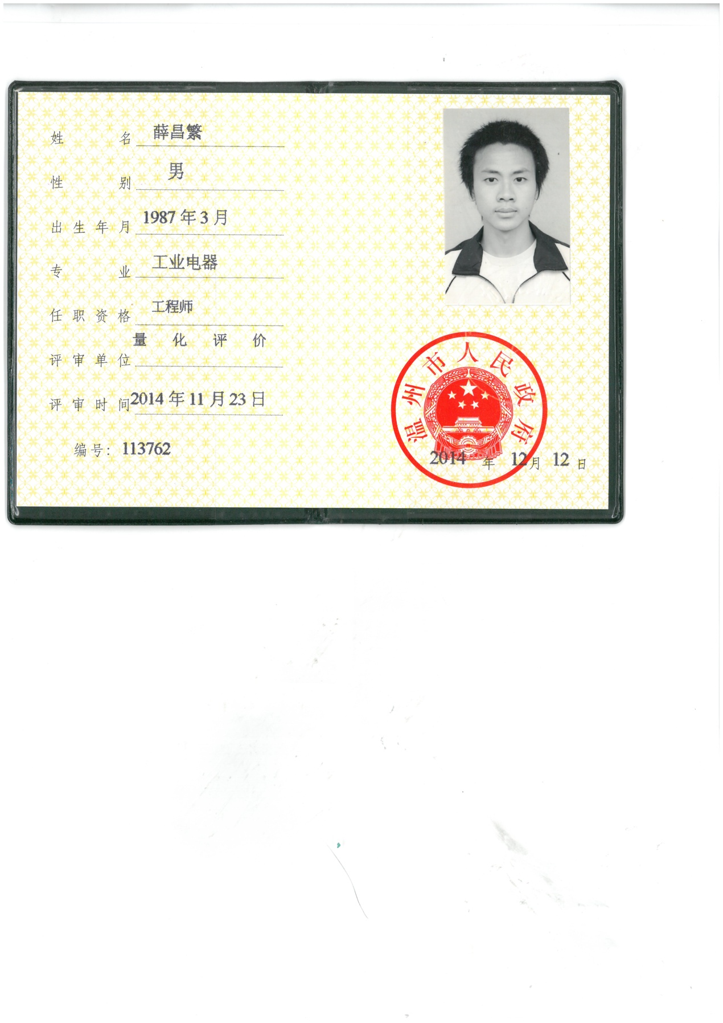

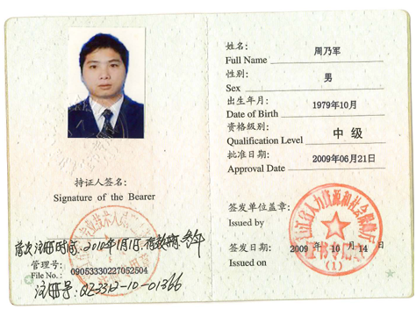

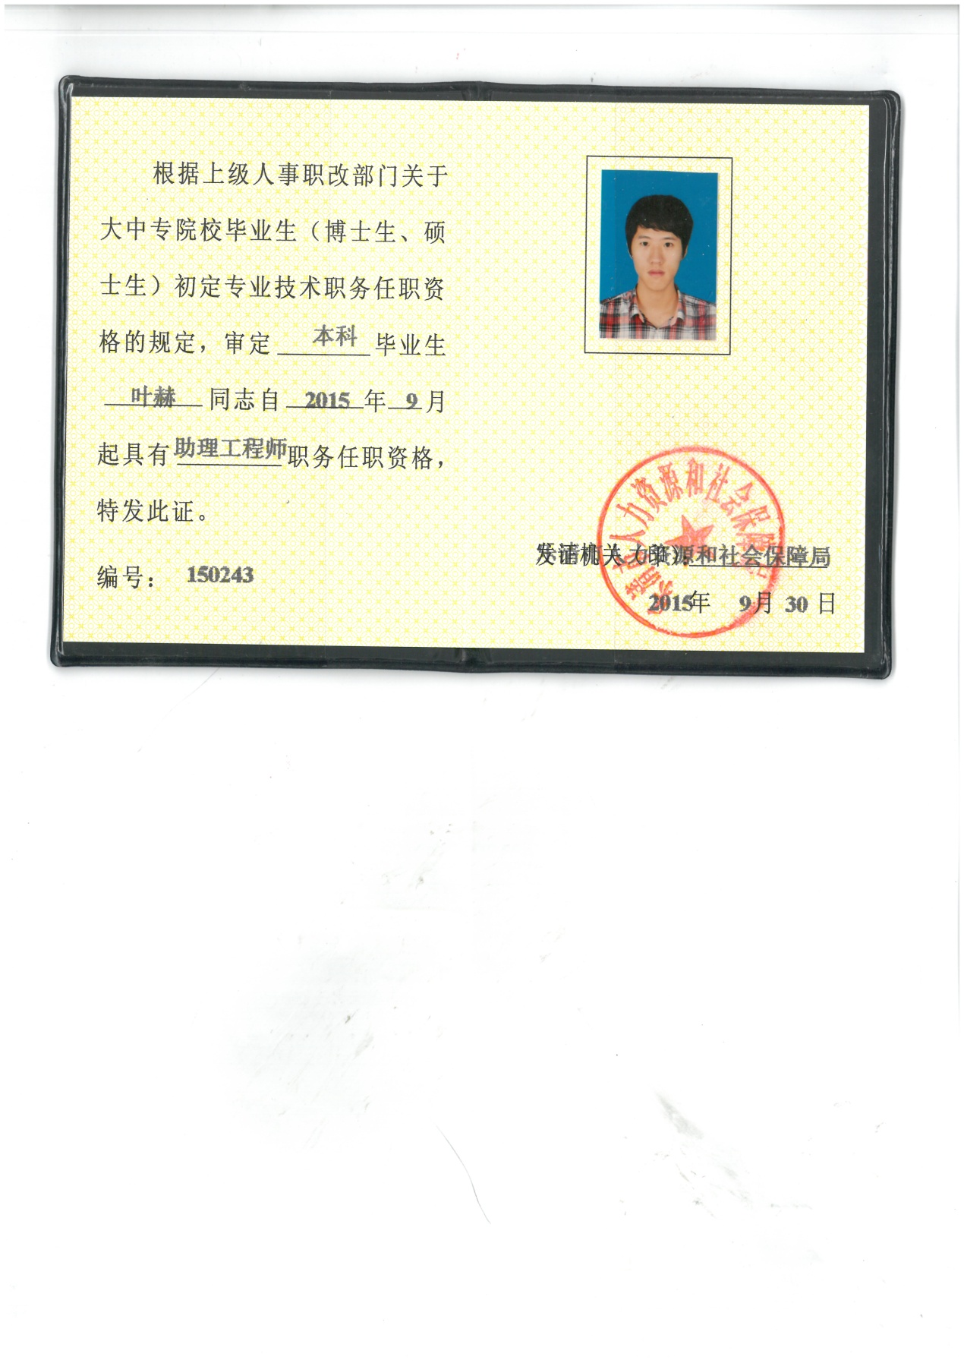

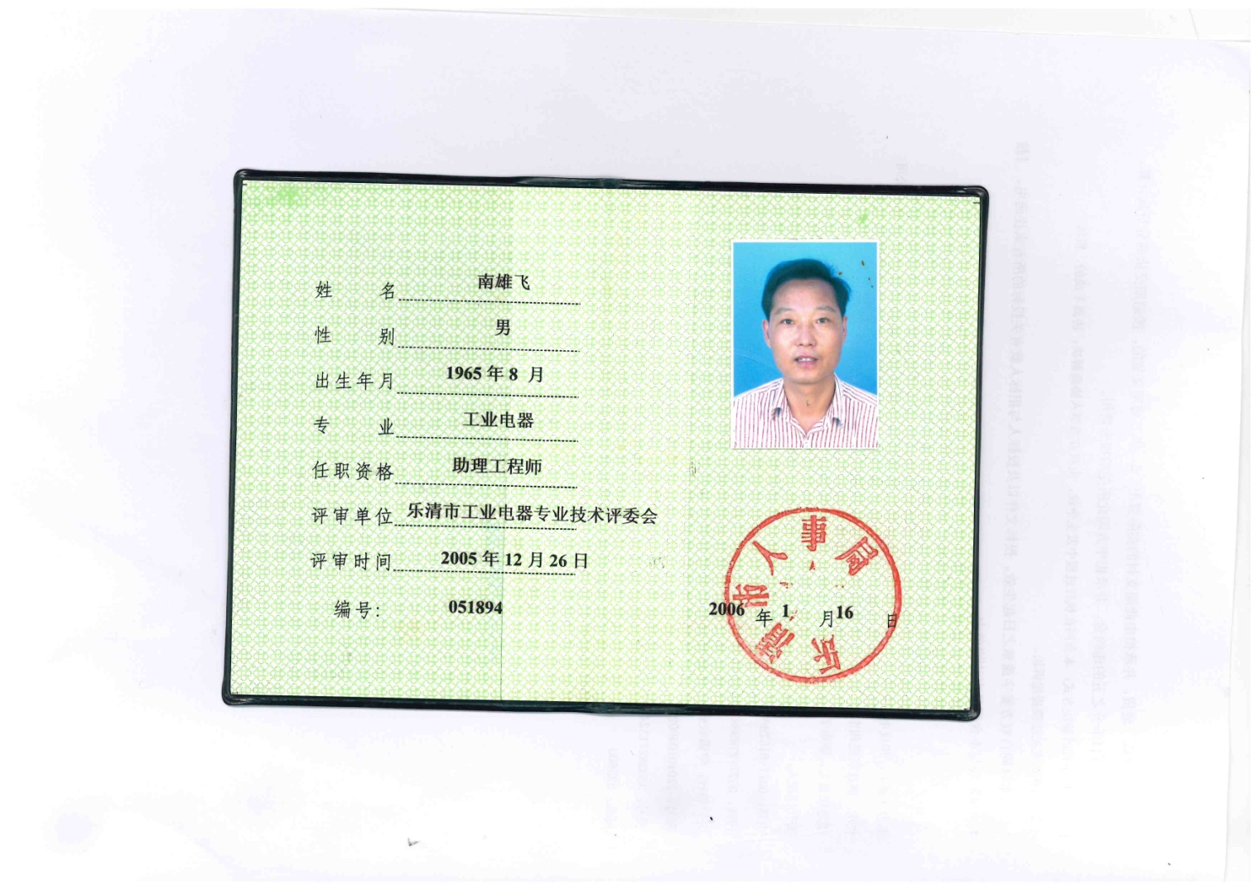

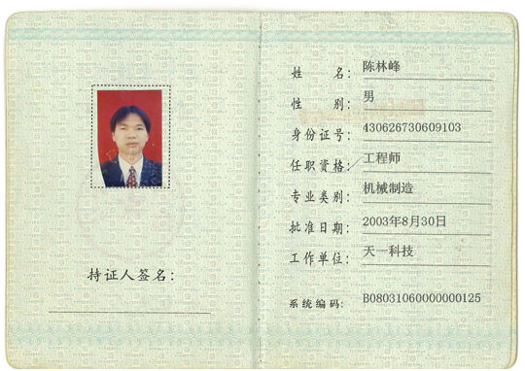

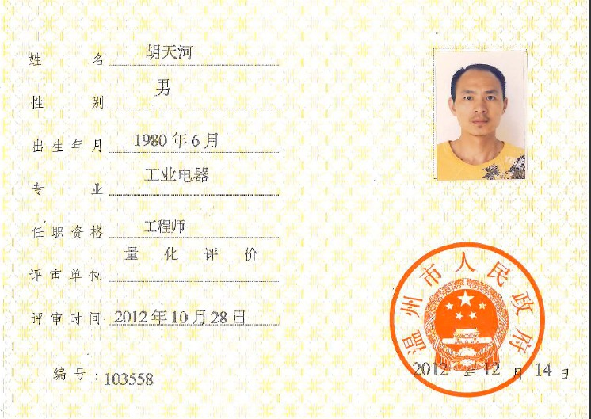

附、科技学术带头人所获证书

公司科技人员整体素质较高，其中以两名国内知名专家为学术带头人，其中硕士以上学历为18人，占科技人员的10%以上，核心技术骨干61人，占研发中心总人数的49%，127名工程技术人员组成的科研团队，其中工作经验六年以上工作经验的核心技术骨干61人，占研发中心总人数的49%，90%都参加过华仪重大技术任务和重点产品的研制和开发工作，科技人员充足，是建设研究院的最基本的保障条件。

主要技术带头人简介：

吴运东：男，汉族。生于1945年10月，安徽人，学历工学硕士研究生,享受国务院津贴。曾任宝鸡水泵厂担任技术员、助理工程师；浙江省机电设计研究院研究室主任；浙江省机电设计研究院副院长；中国能源研究会可再生专业委员会委员。先后在国内外学术刊物如《太阳能学报》、欧洲风能委员会会刊“Wind Engineering”等发表论文30余篇，其中二篇被国际著名文摘收录。

韦巍，男,生于1964年5月15日,浙江东阳人,毕业于浙江大学电机系,电力电子博士,浙江大学电气学院二级教授、博士生导师,现为中国电工技术学会理事、中国人工智能学会理事、IEEEIntelligentSystemsApplicationsTC专委会委员,主要从事电气自动化、智能系统与智能控制、分布式电网控制等方面的研究,出版了国内第一部机电类专业“智能控制”类国家规划教材,发表高水平学术论文80余篇,曾以第一完成人获得浙江省科技进步一等奖、二等奖、浙江省优秀教学成果一等奖等省部级以上奖项6项。

**相关证书附后:**



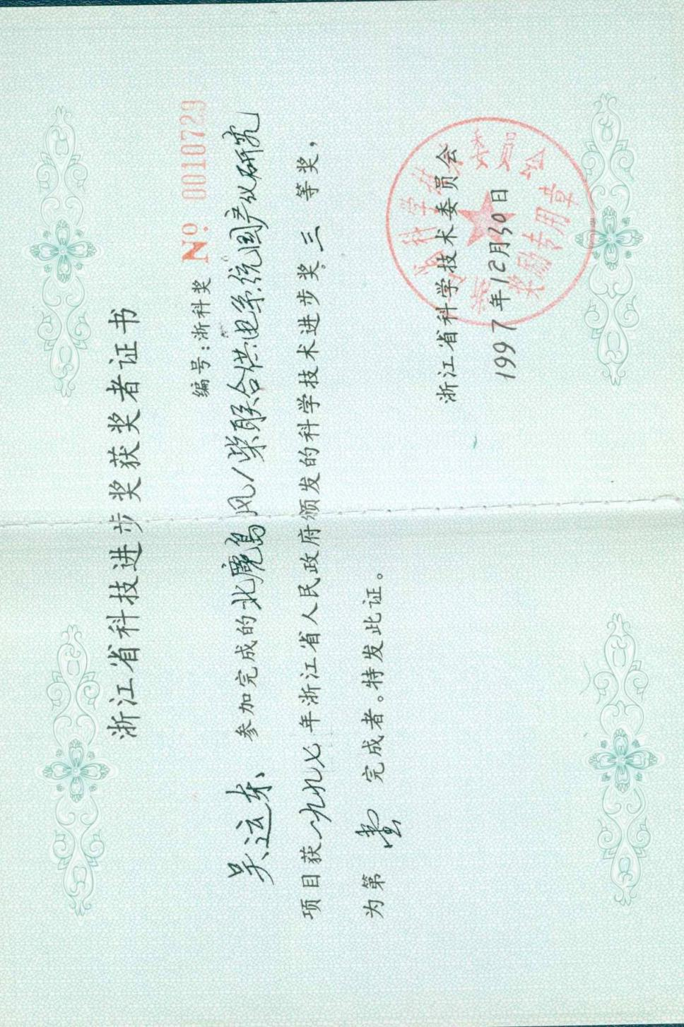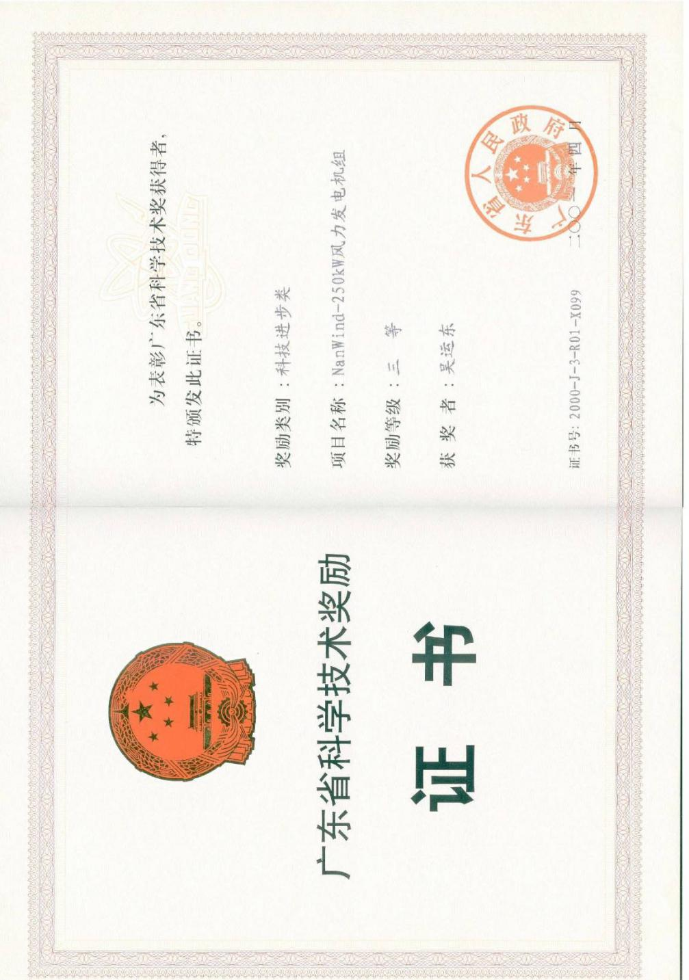

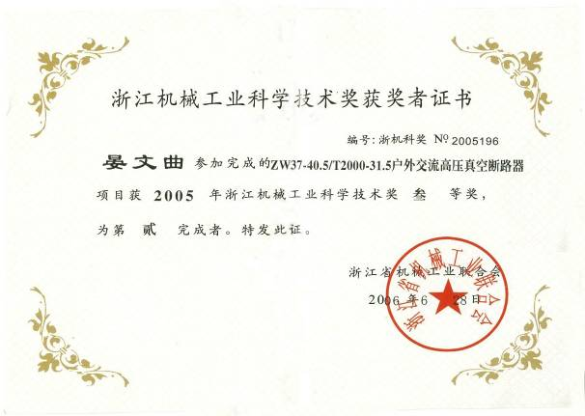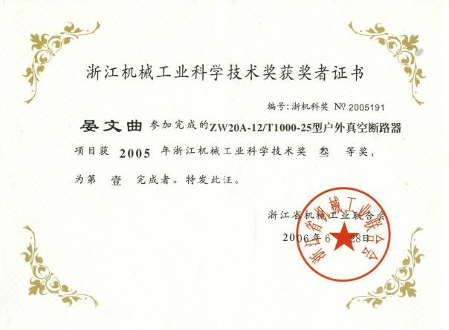

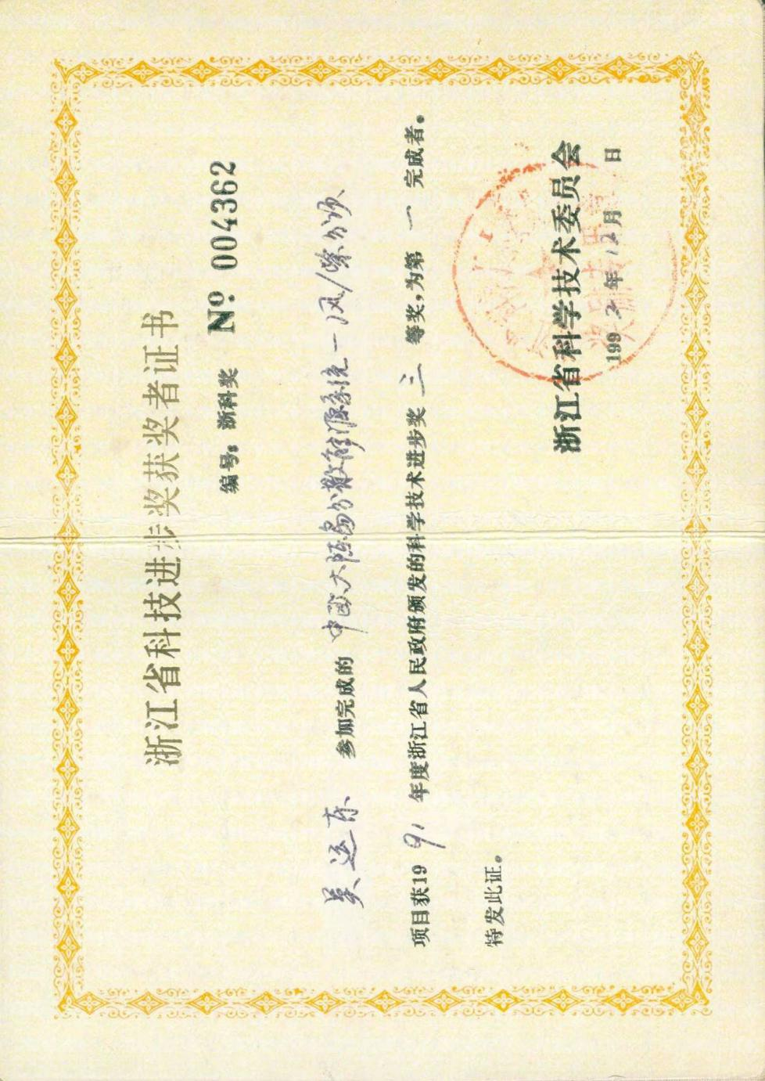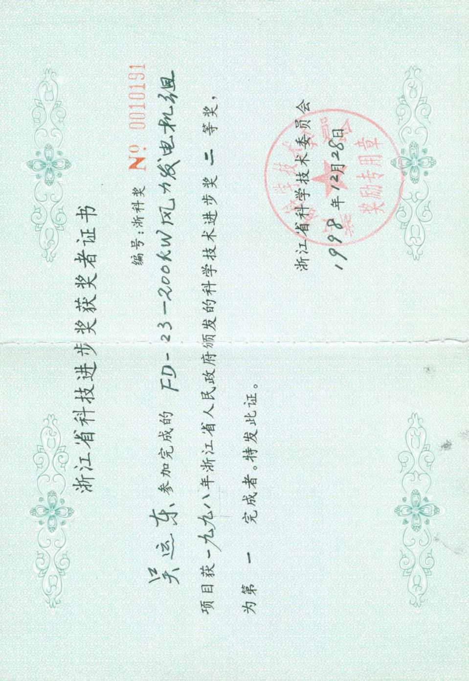

6.6、厂房、厂区及生产设备的图片

**华仪电气股份有限公司500亩现代化生产厂区（1）**

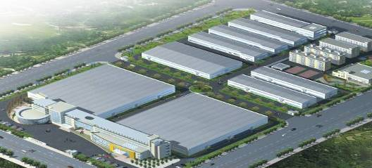

**华仪电气股份有限公司500亩现代化生产基地（图2）**

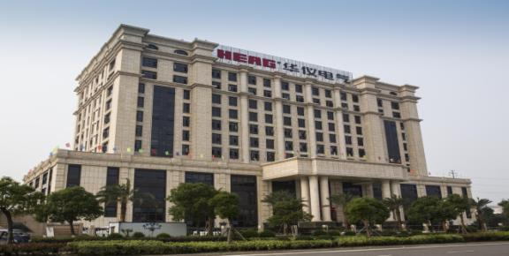

**华仪电气股份有限公司500亩现代化生产基地（图3）**

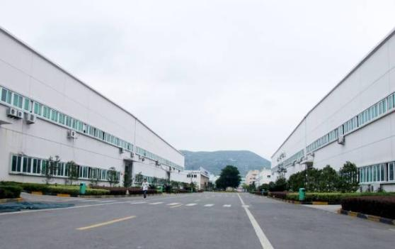

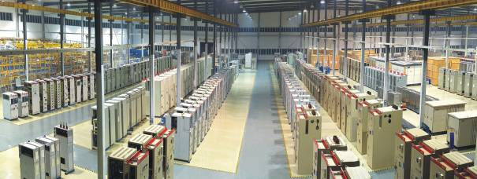

**温升冲击试验室**

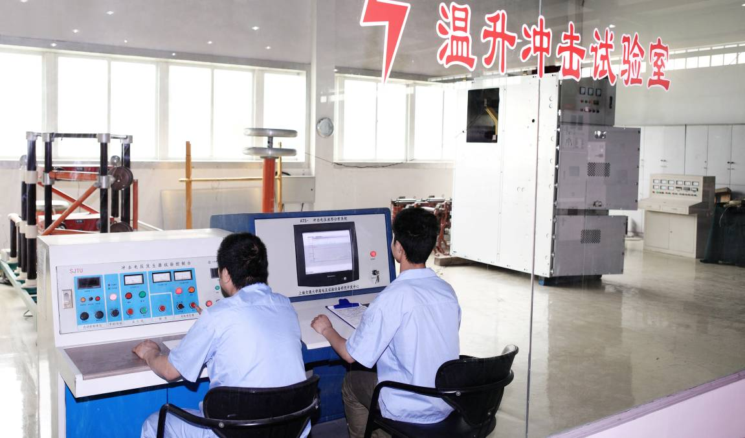

**计量室**

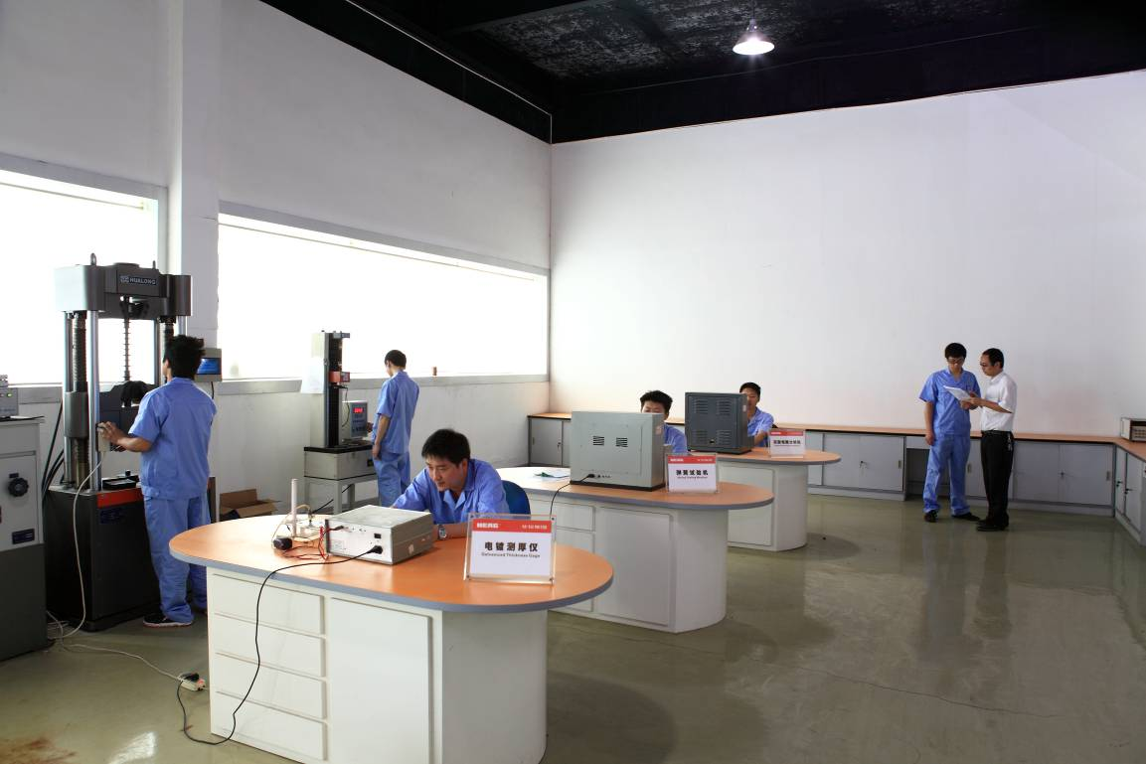

**净化车间**

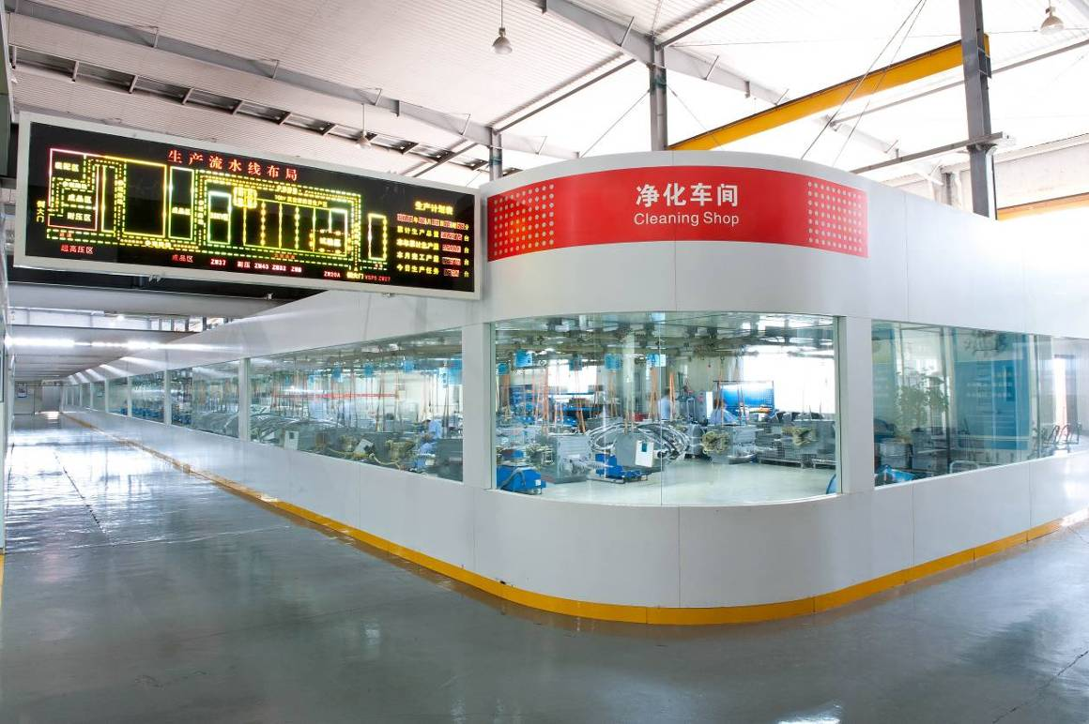

**产品配套件库存仓库一角**

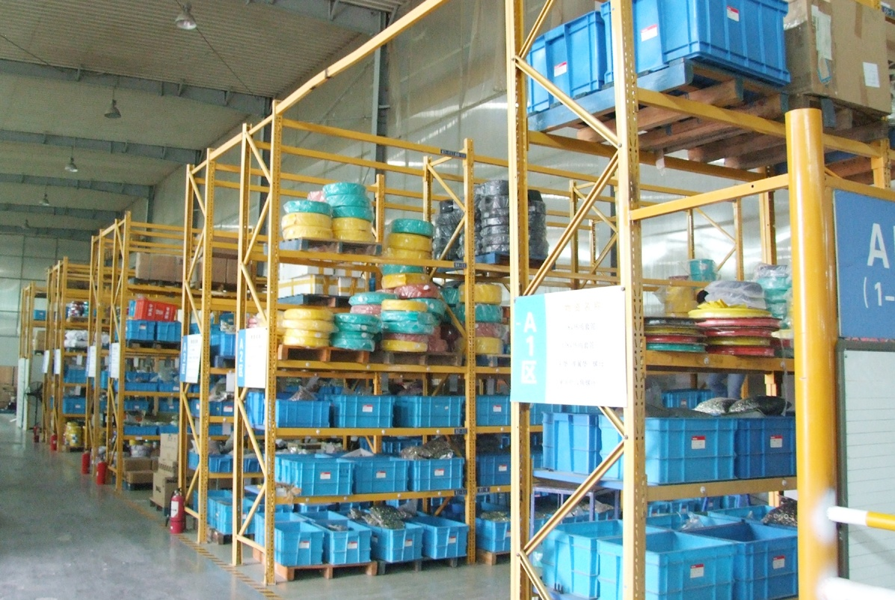

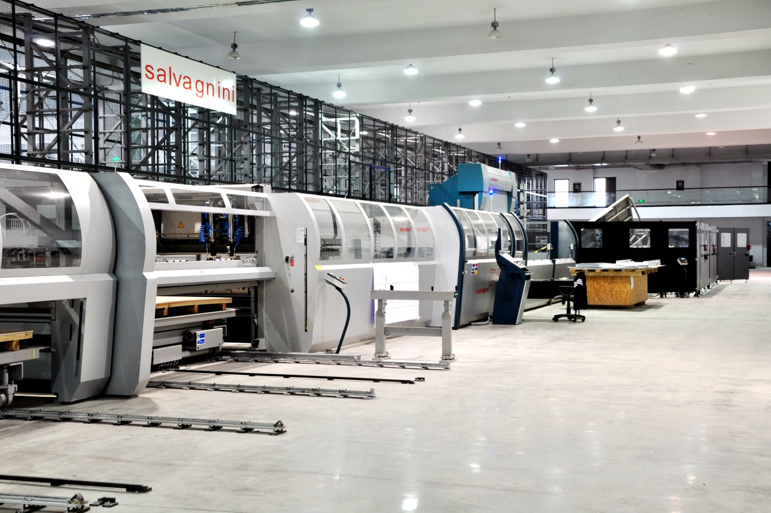

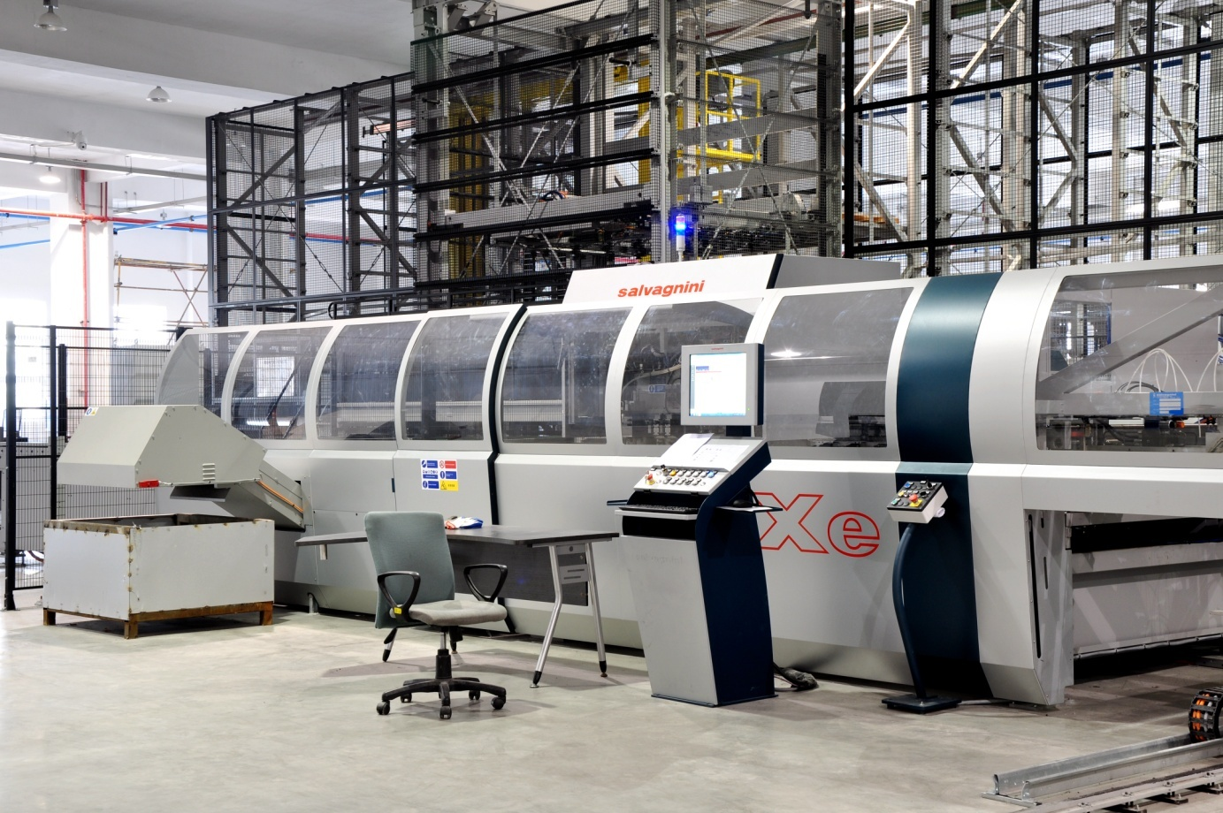

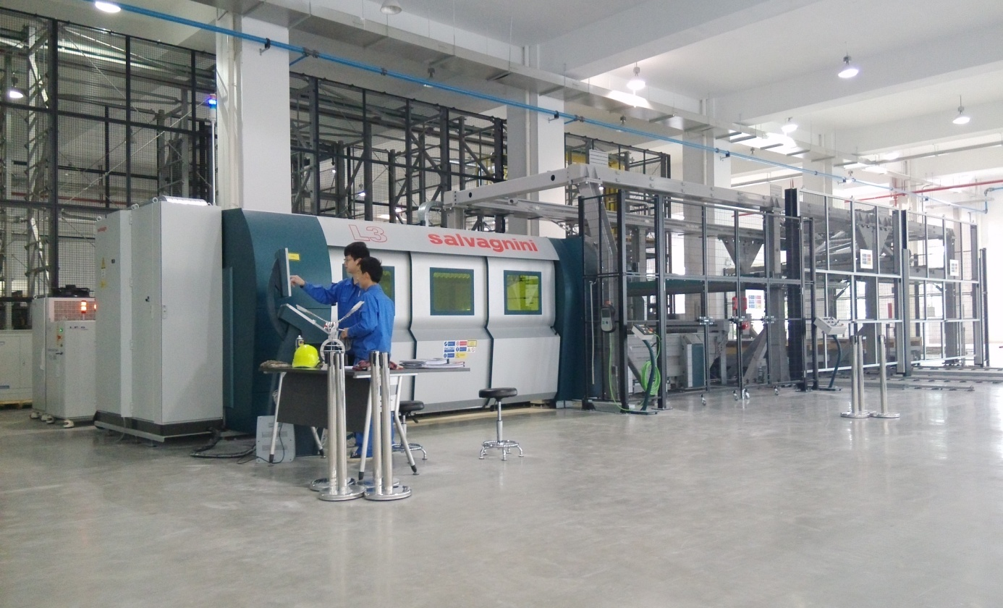

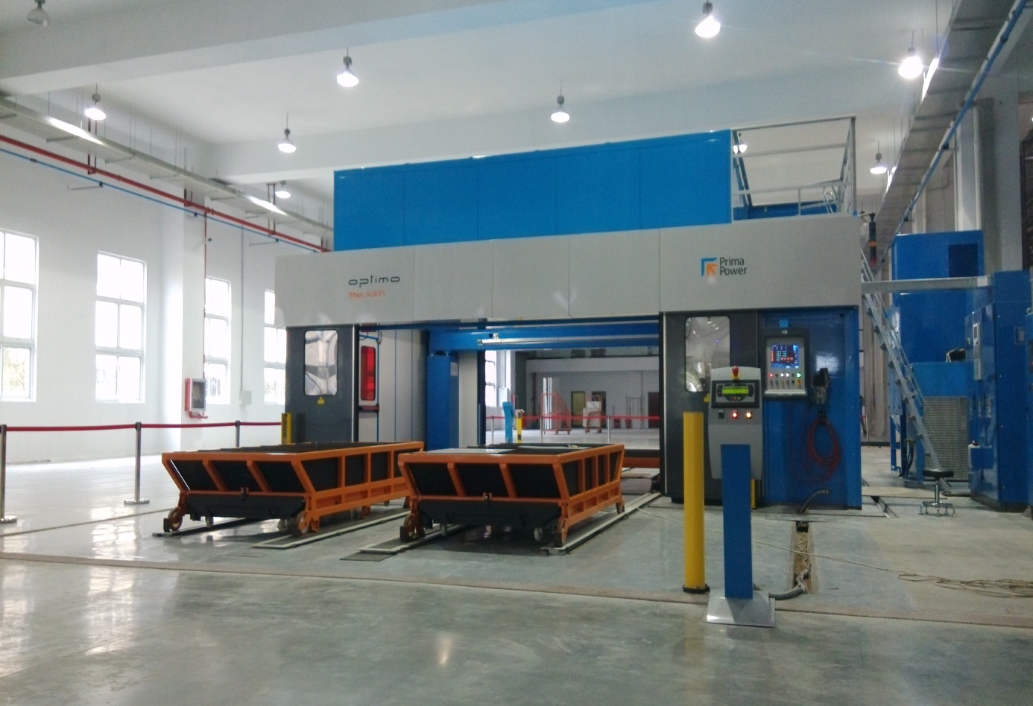

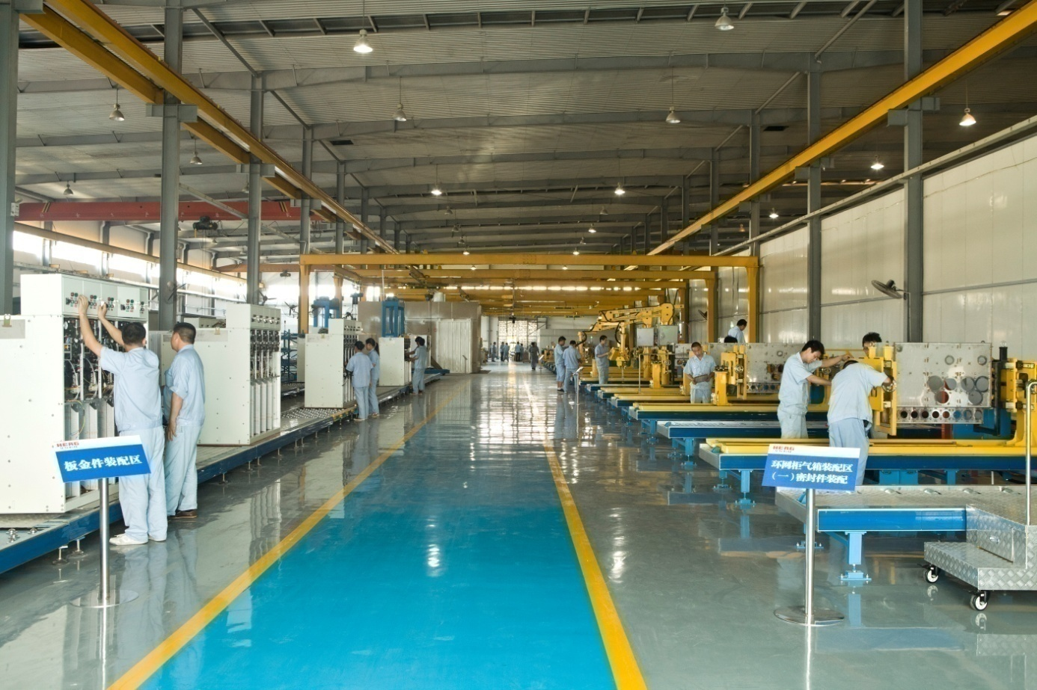

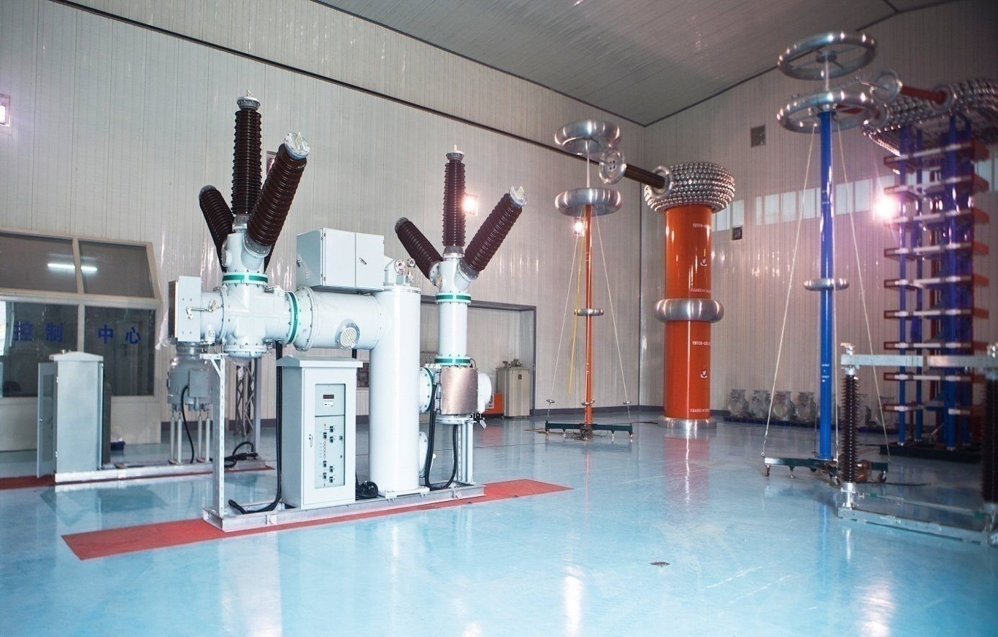

6.7、公司荣誉证书

|  |  |  |  |
| --- | --- | --- | --- |
| **序号** | **获奖荣誉名称** | **颁发部门** | **颁发日期** |
| 1 | 守合同重信用证书 | 浙江省工商行政管理局 | 2014年09月15日 |
| 2 | 浙江省质量奖 | 浙江省质量协会 | 2011年1月 |
| 3 | 浙江省著名商标 | 浙江工商行政管理局 | 2016年1月1日 |
| 4 | 浙江省企业技术中心 | 浙江省经济和信息化委员会  浙江省国家税务局  浙江省地方税务局  浙江省财政厅  中华人民共和国杭州海关 | 2014年 |
| 5 | 2015年中国民营企业制造业500强 | 中华全国工商业联合会 | 2015年8月 |
| 6 | 2016年中国机械500强 | 中国机械工业企业管理协会 | 2016年7月27日 |
| 7 | 浙江省知名商号 | 浙江省工商行政管理局 | 2014年1月13日 |
| 8 | 浙江省百强企业 | 浙江省企业联合会  浙江省企业家协会 | 2014年8月 |
| 9 | 乐清市“机器换人”示范企业 | 乐清市经济和信息化局 | 2014年 |

**注：后附对应证书复印件。**

1. **守合同重信用证书**

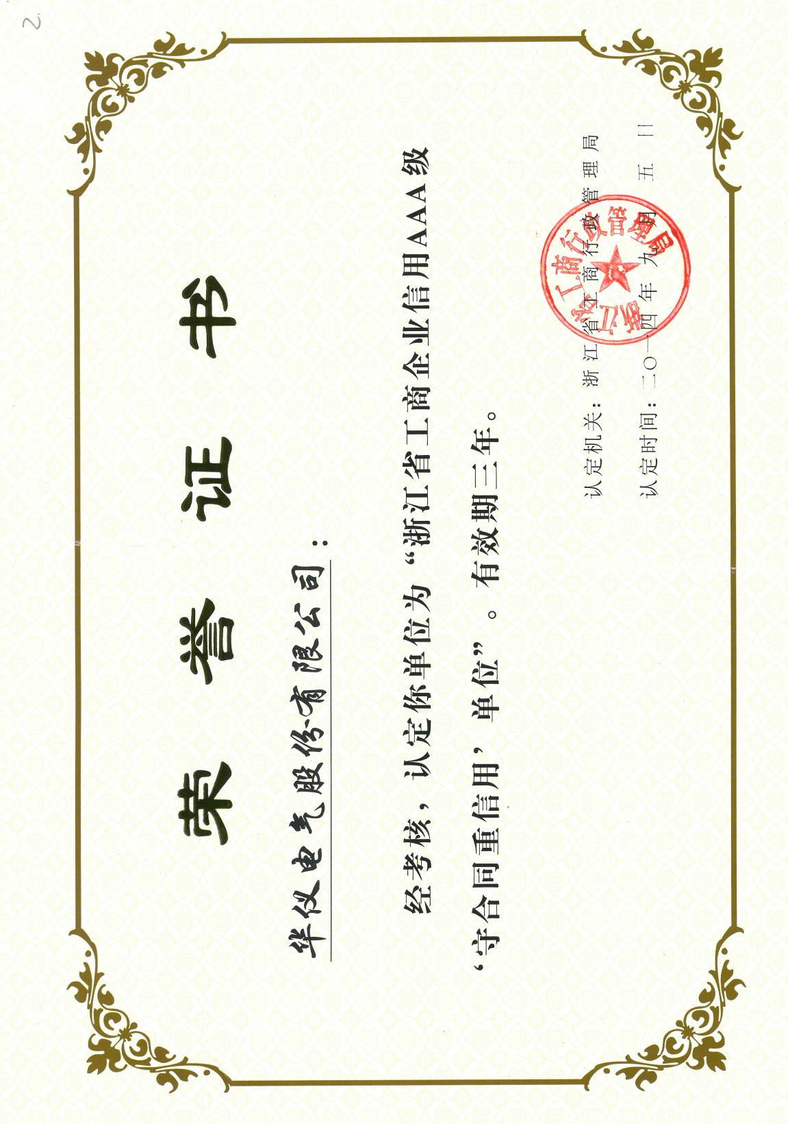

1. **浙江省质量奖**



1. **浙江省著名商标**

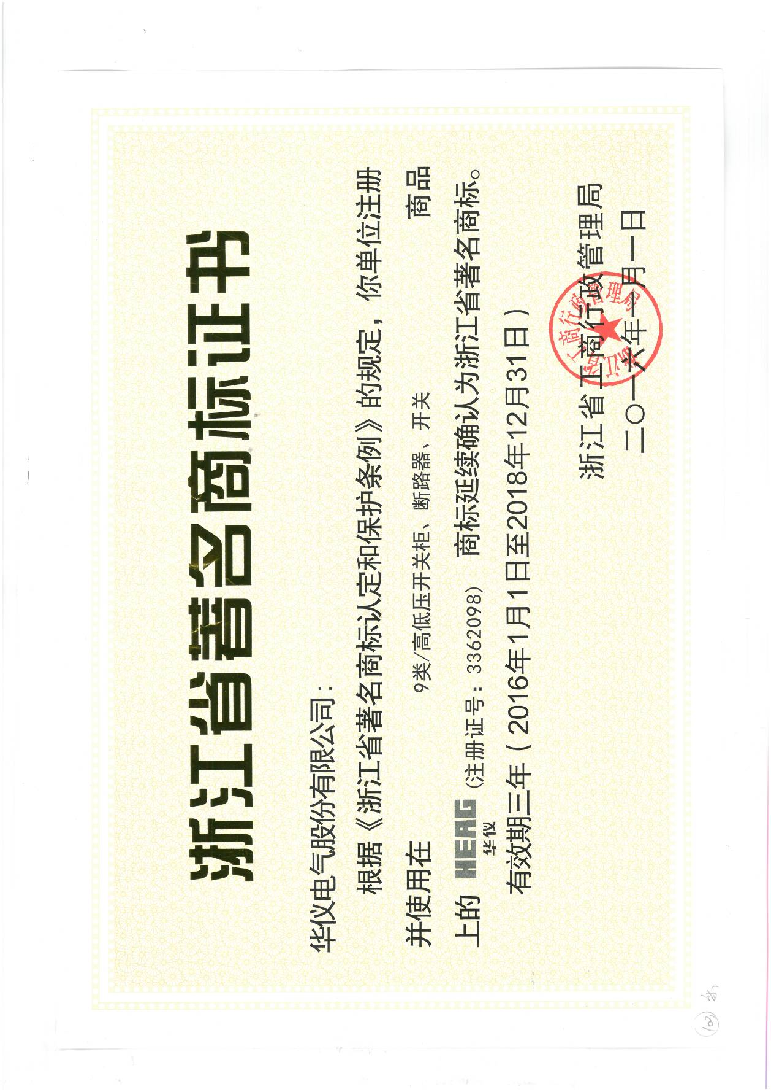

1. **浙江省企业技术中心**



**（5）2015年中国民营企业制造业500强**

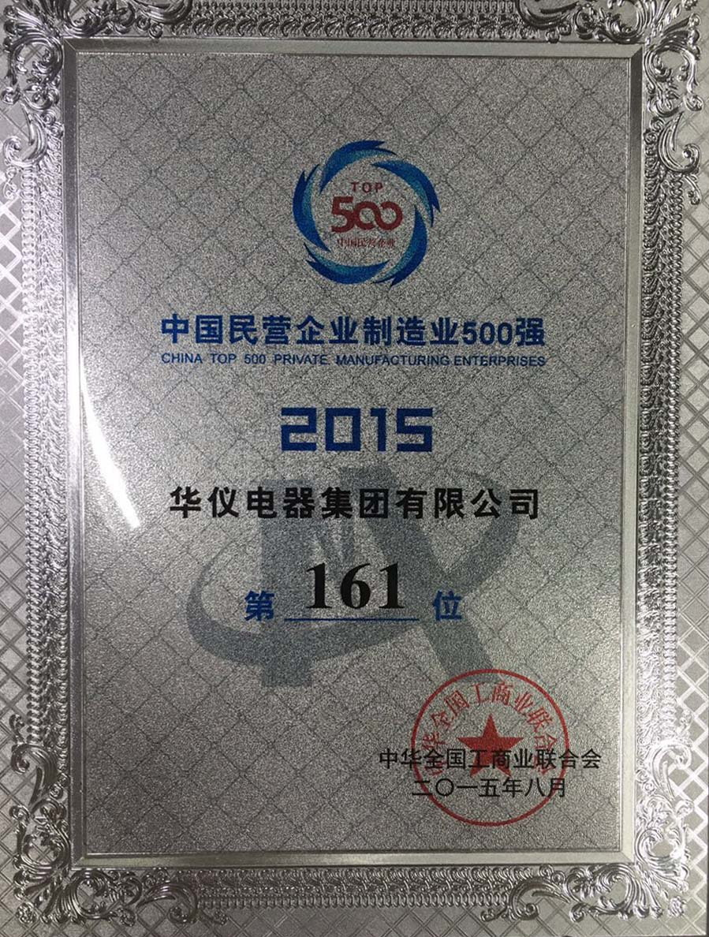

**（6）2016年中国机械500强**

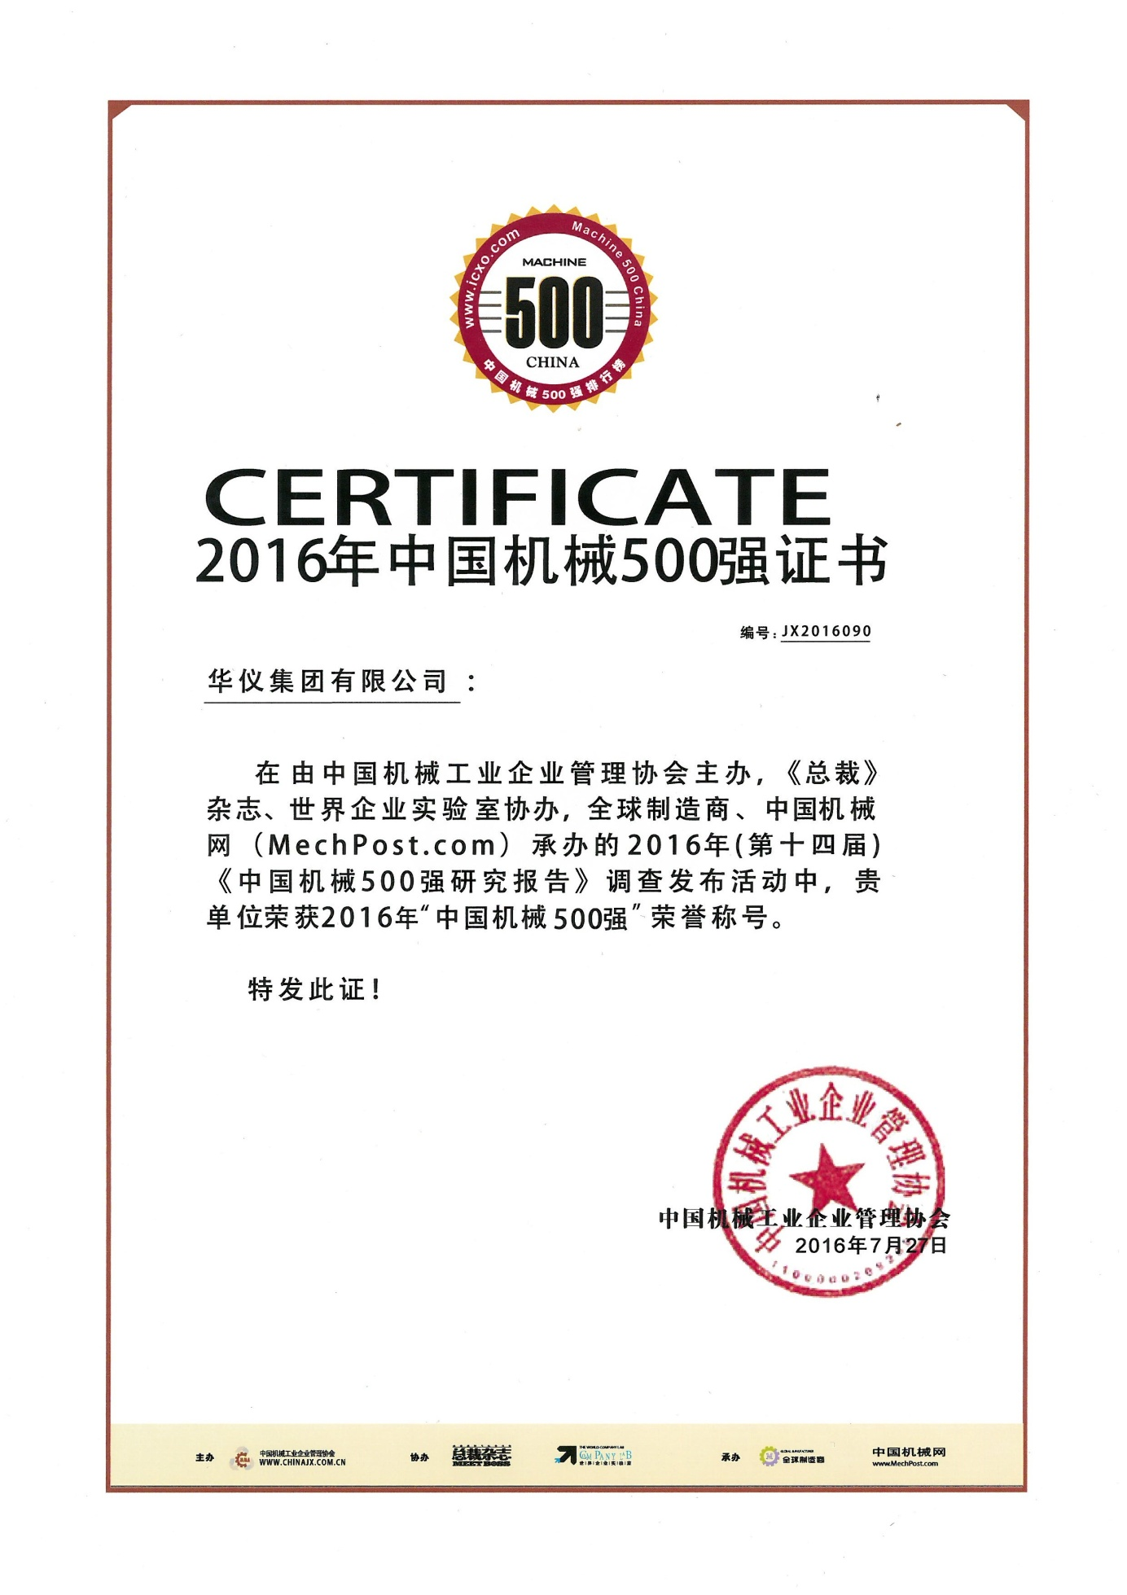

1. **浙江省知名商号**

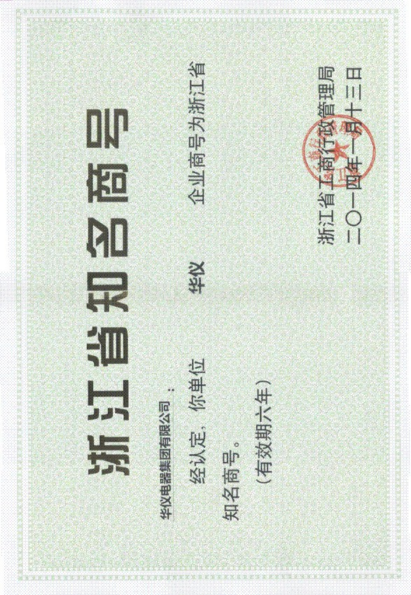

1. **浙江省百强企业**



1. **乐清市“机器换人”示范企业**



7、质量保证体系及其质量认证证明

7.1、ISO9001：2008质量管理体系认证证书

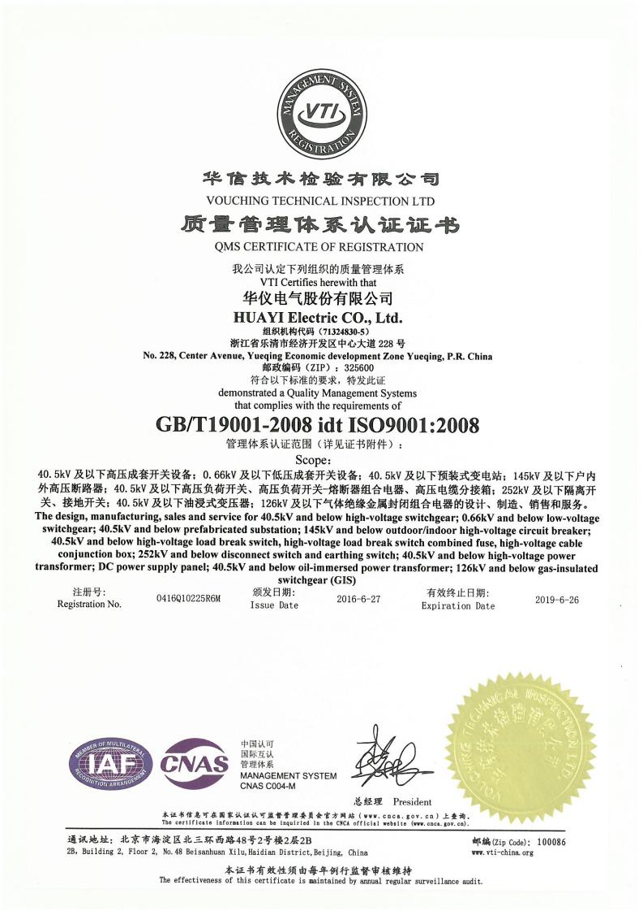

7.2、ISO14001：2004环境管理体系认证证书

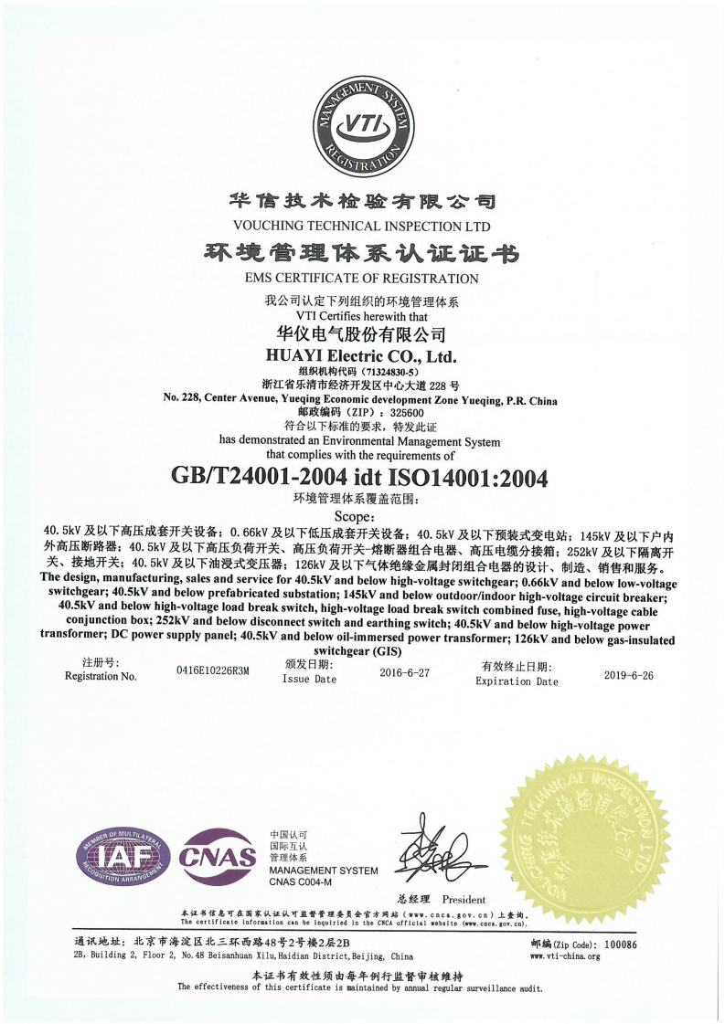

7.3、OHSAS18001：2007职业健康安全体系认证证书

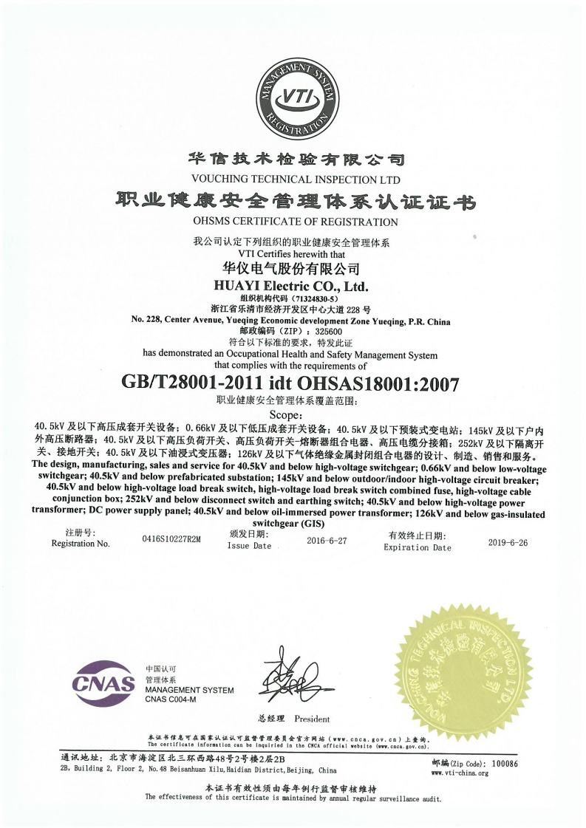

7.4、ISO10012-2003测量管理体系认证证书

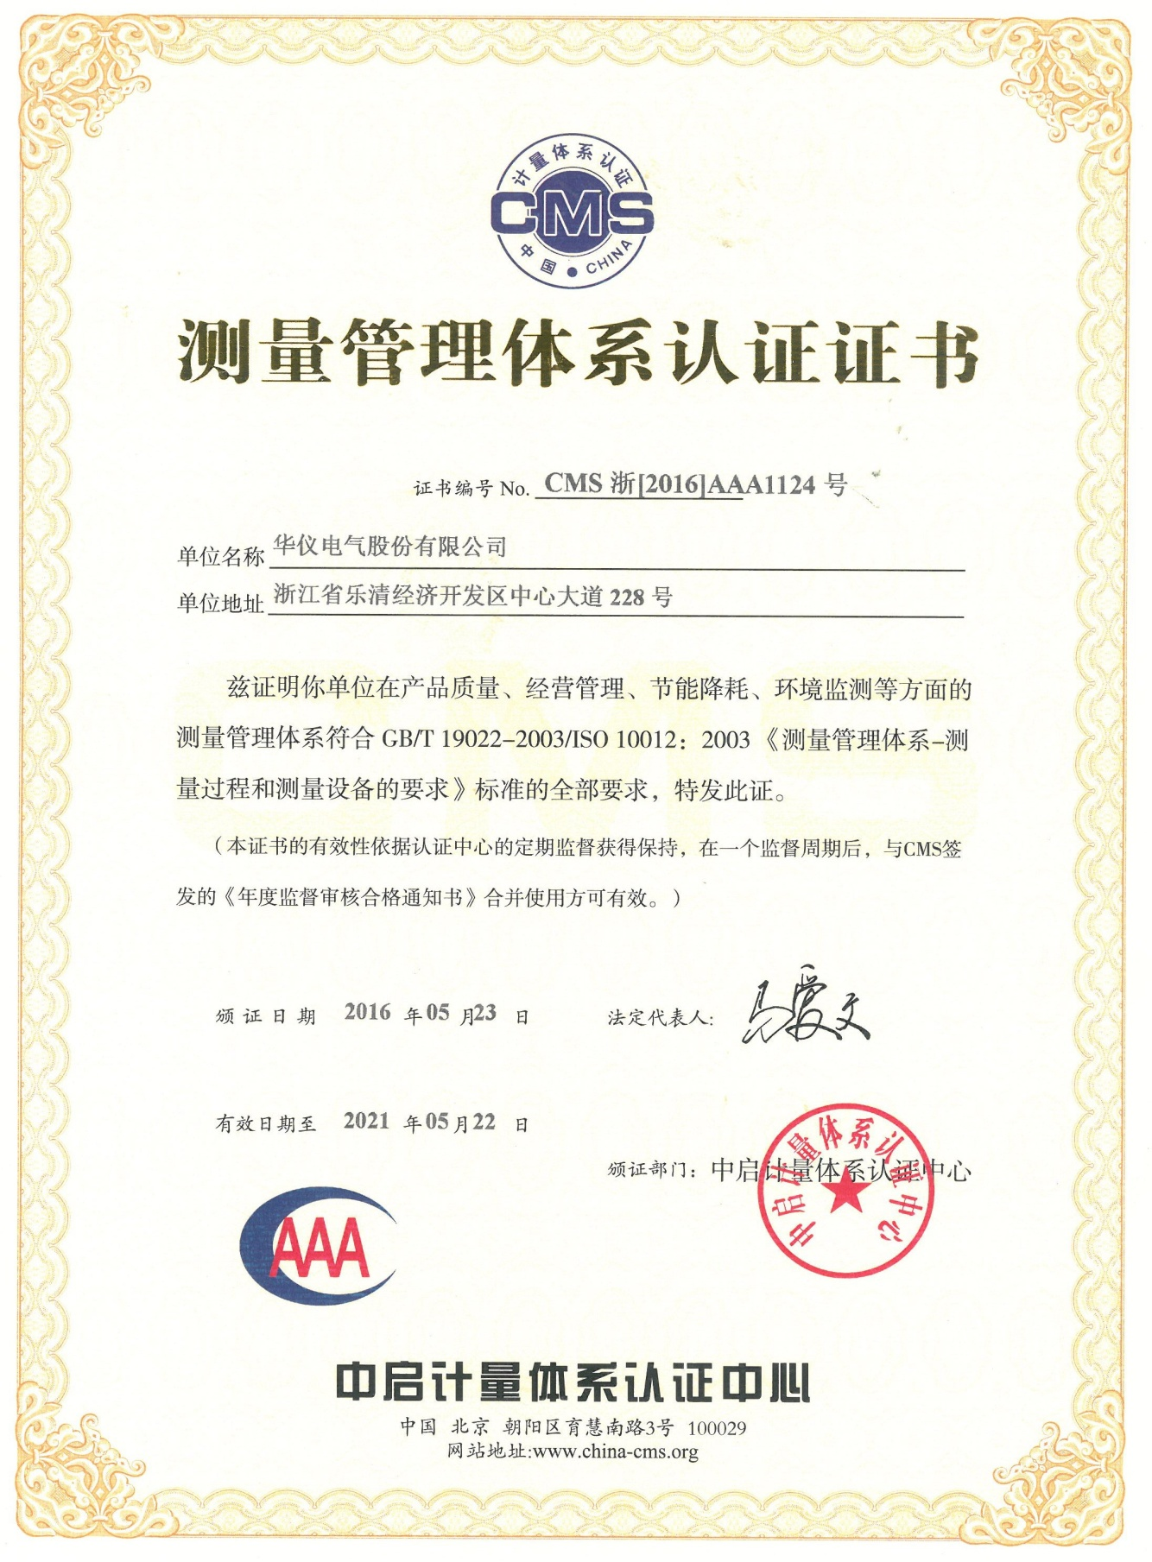

8、近三年财务报表及审计报告

8.1、2016年度财务报表及审计报告

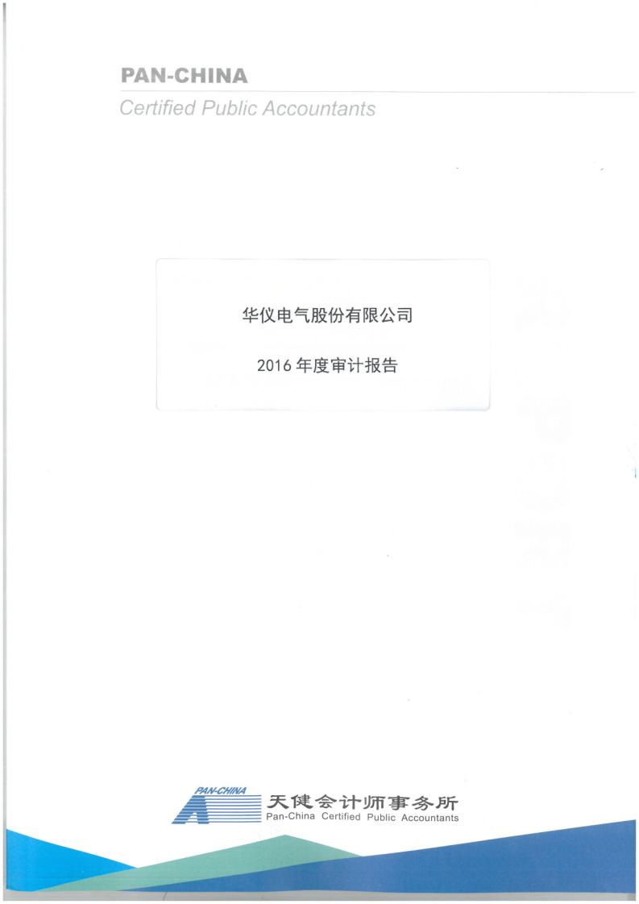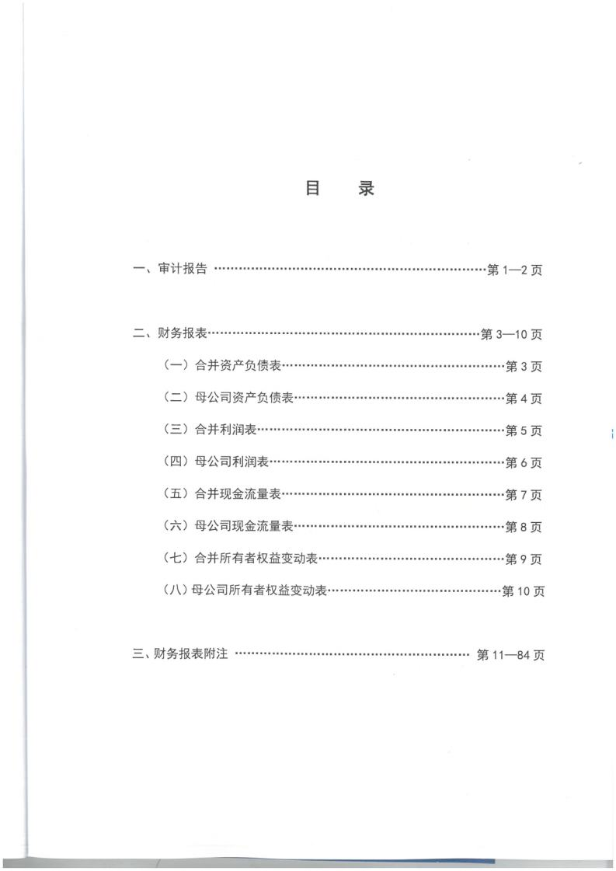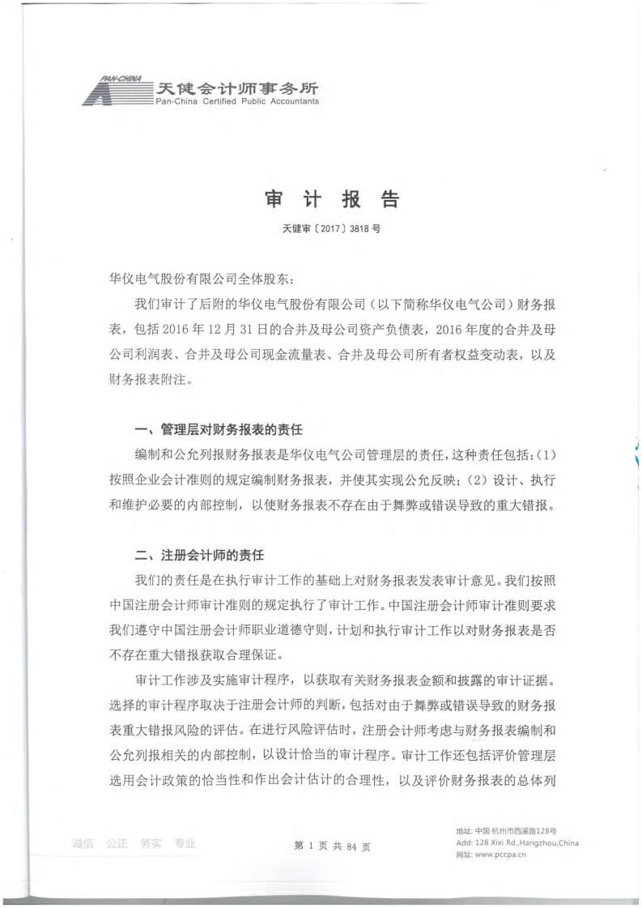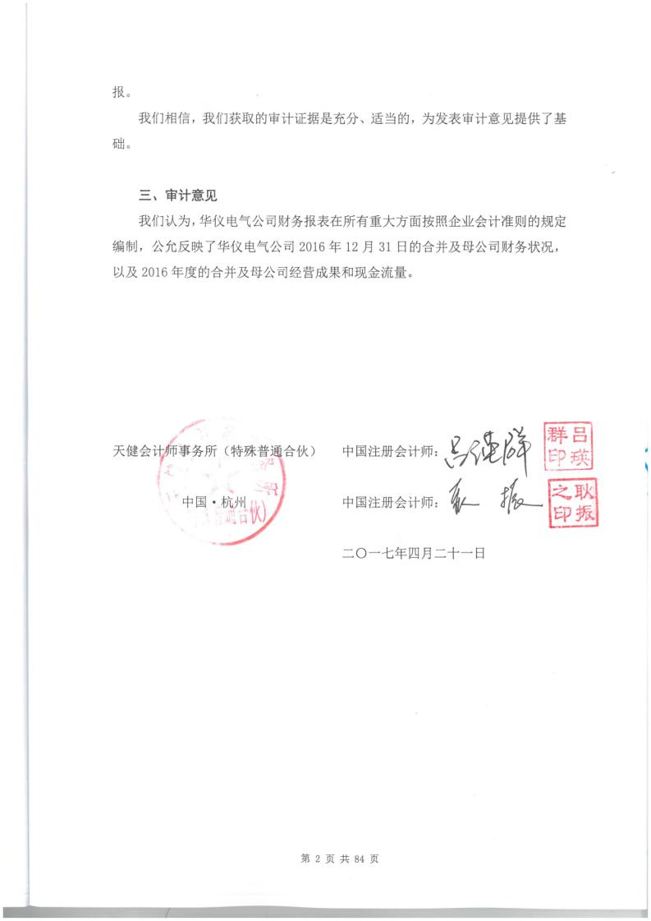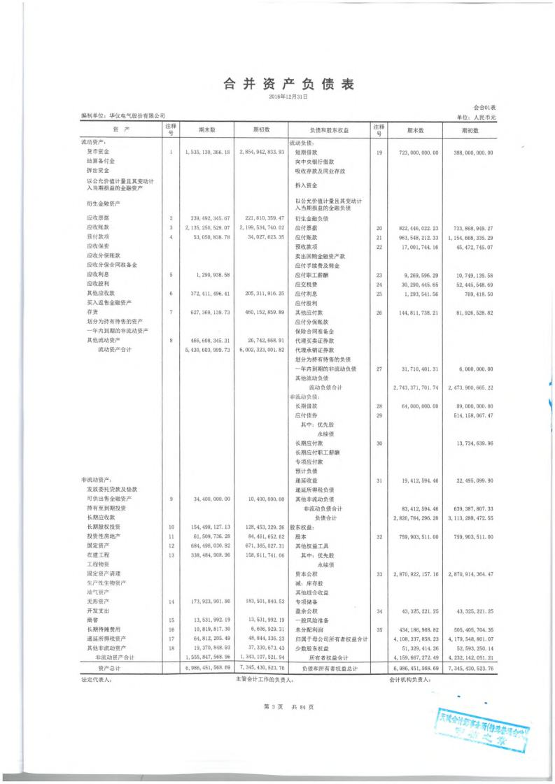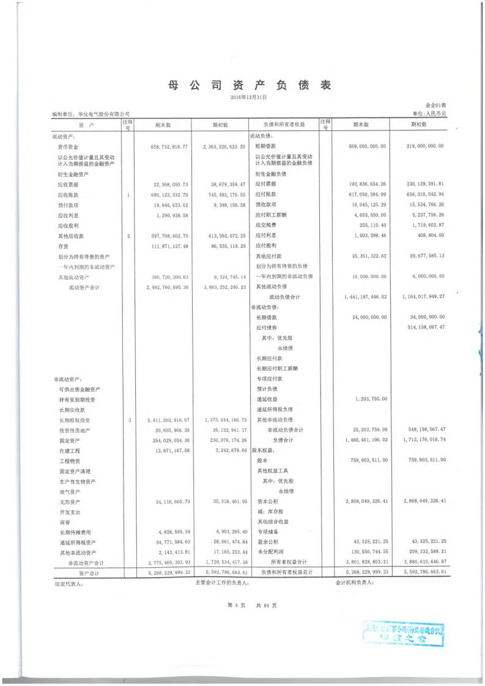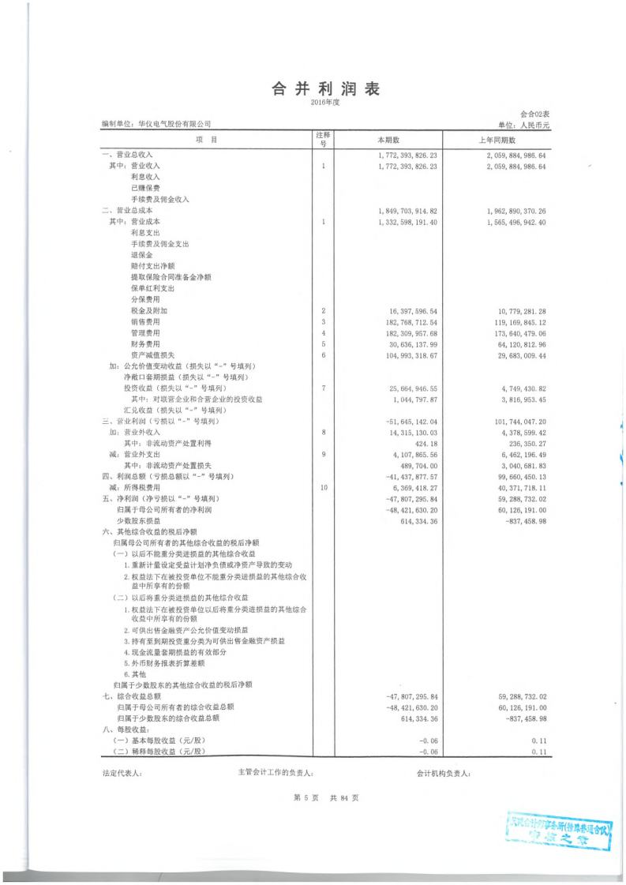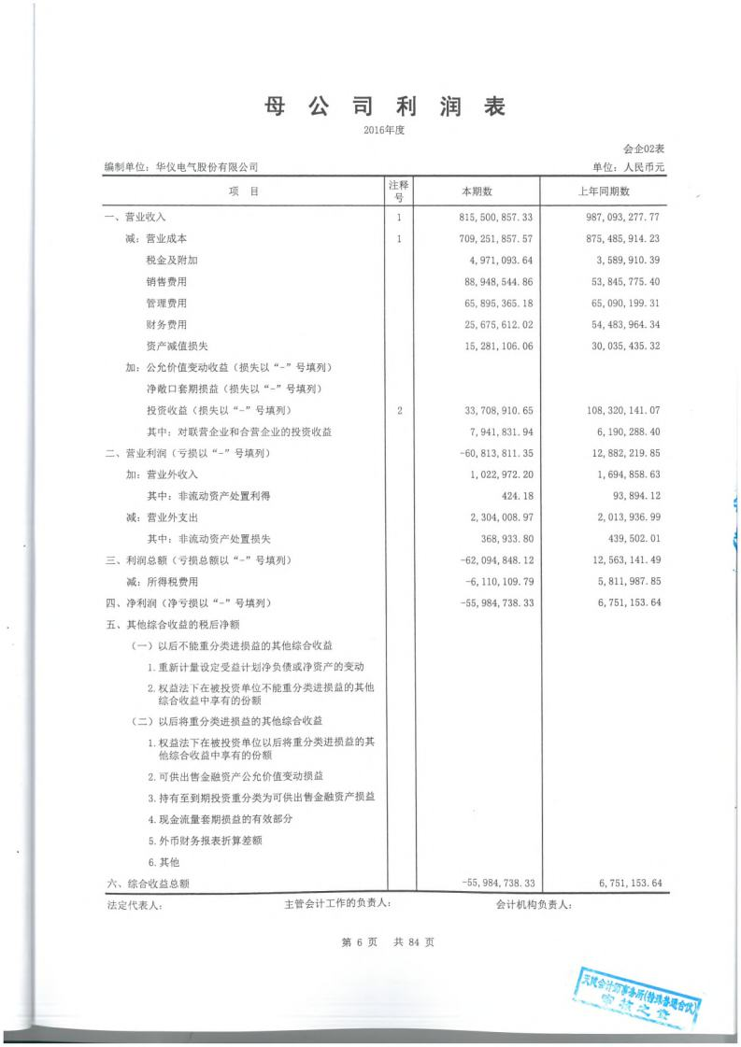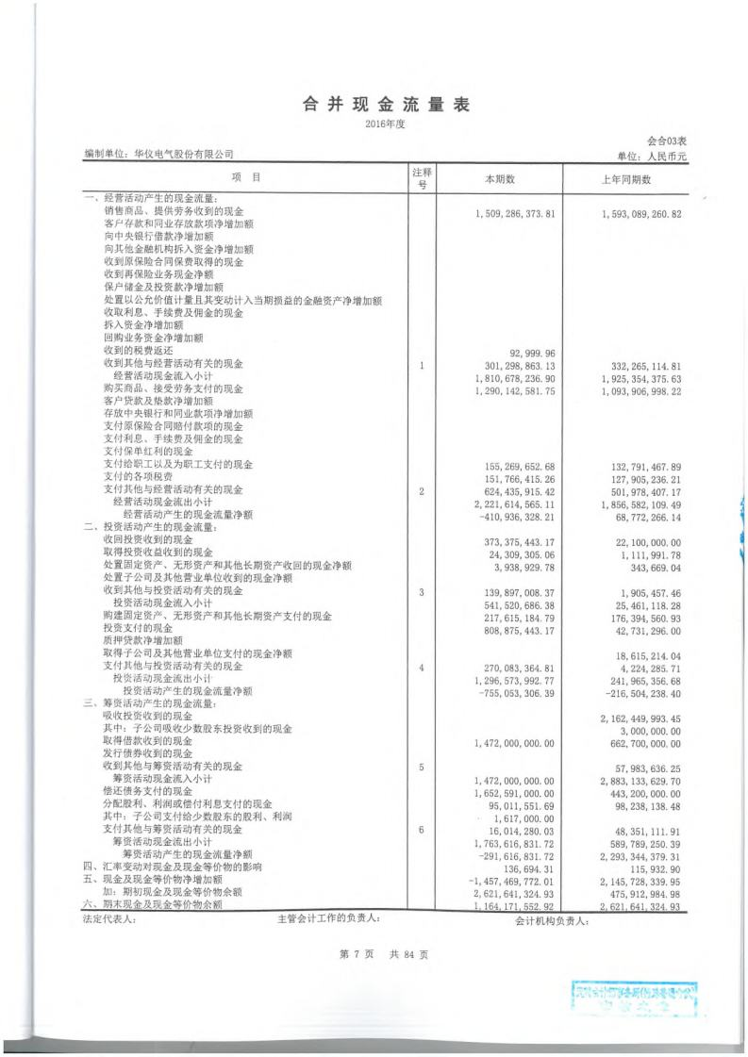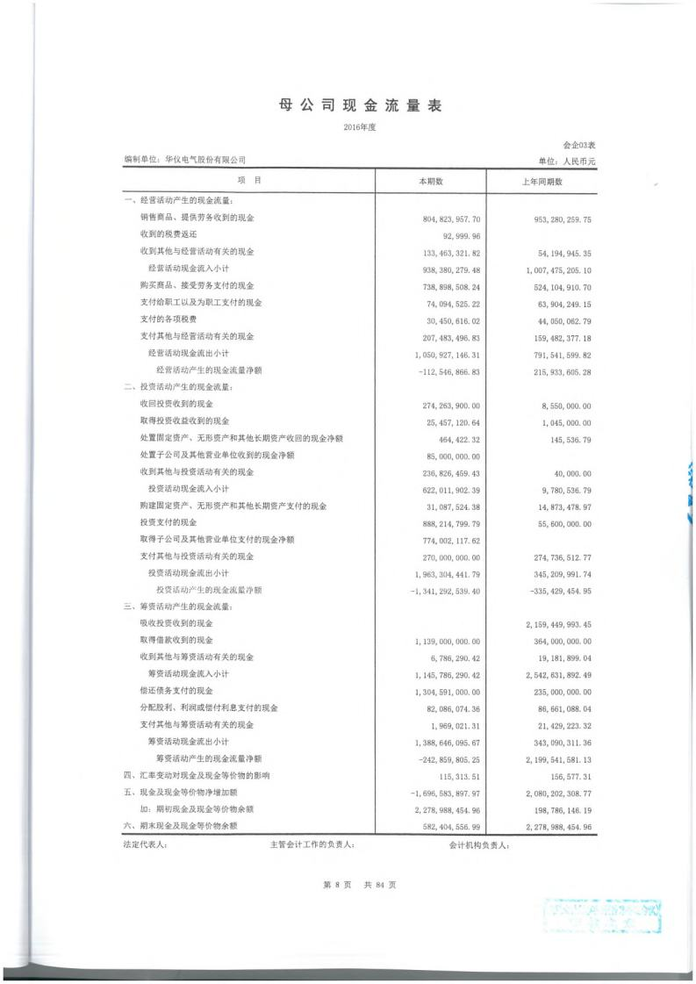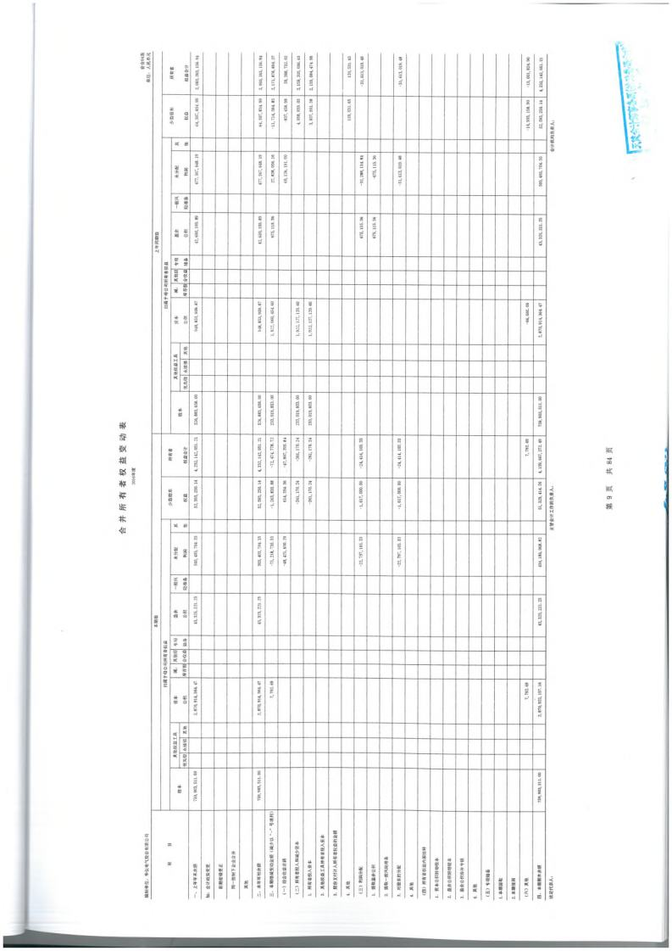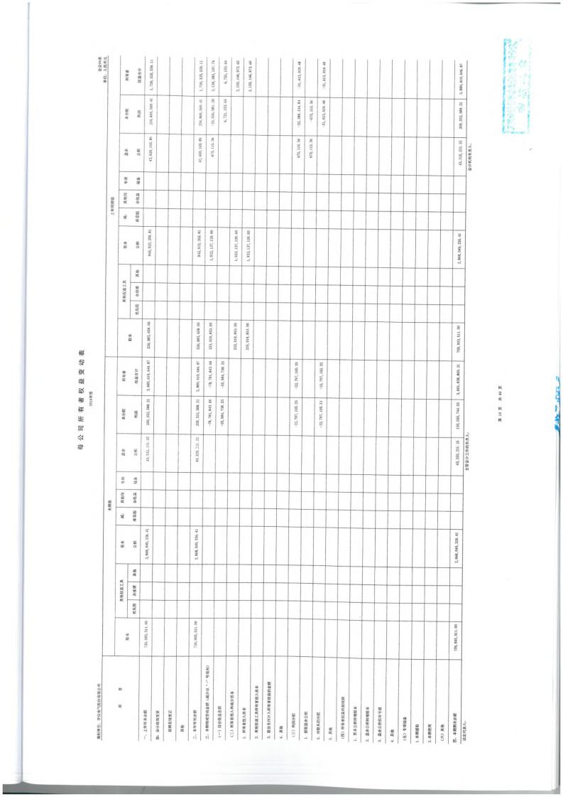

8.2、2015年度财务报表及审计报告

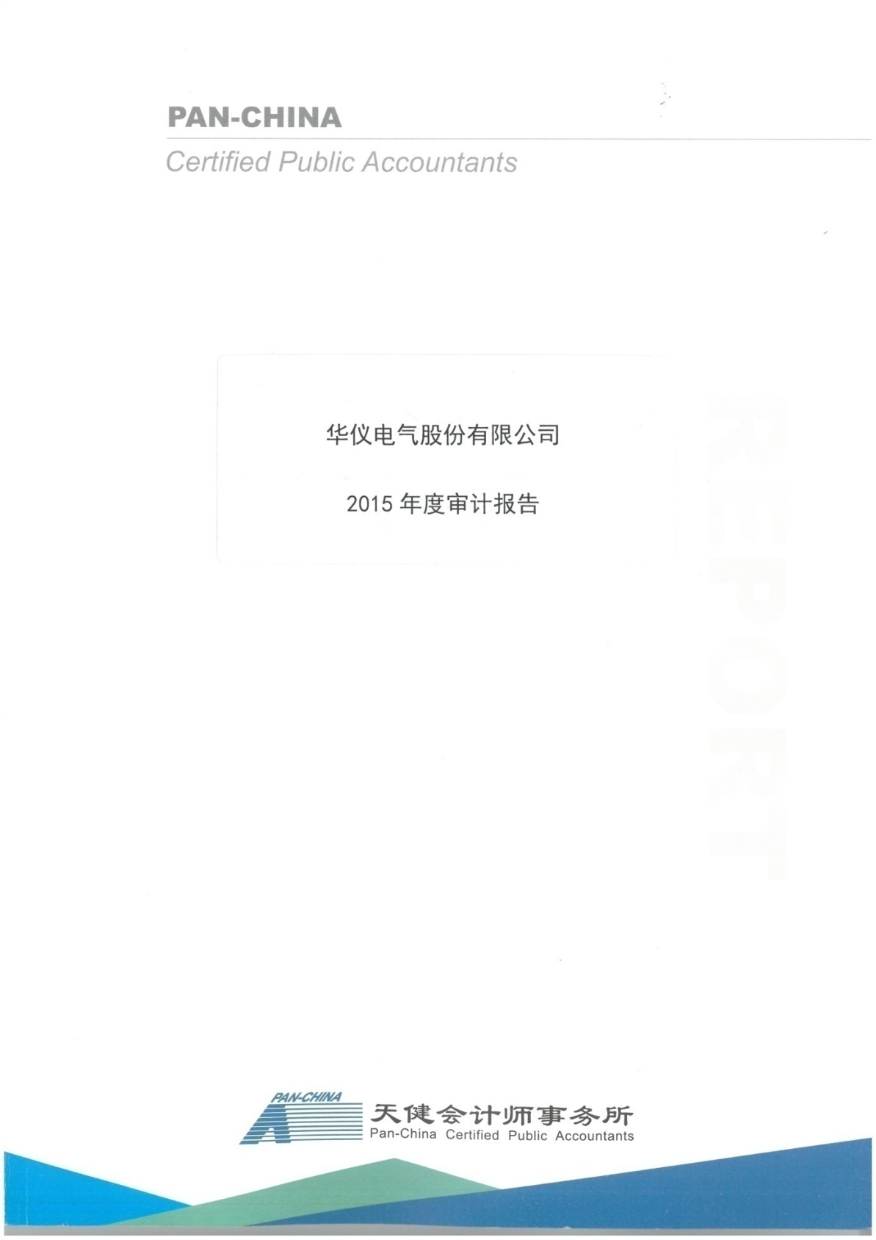

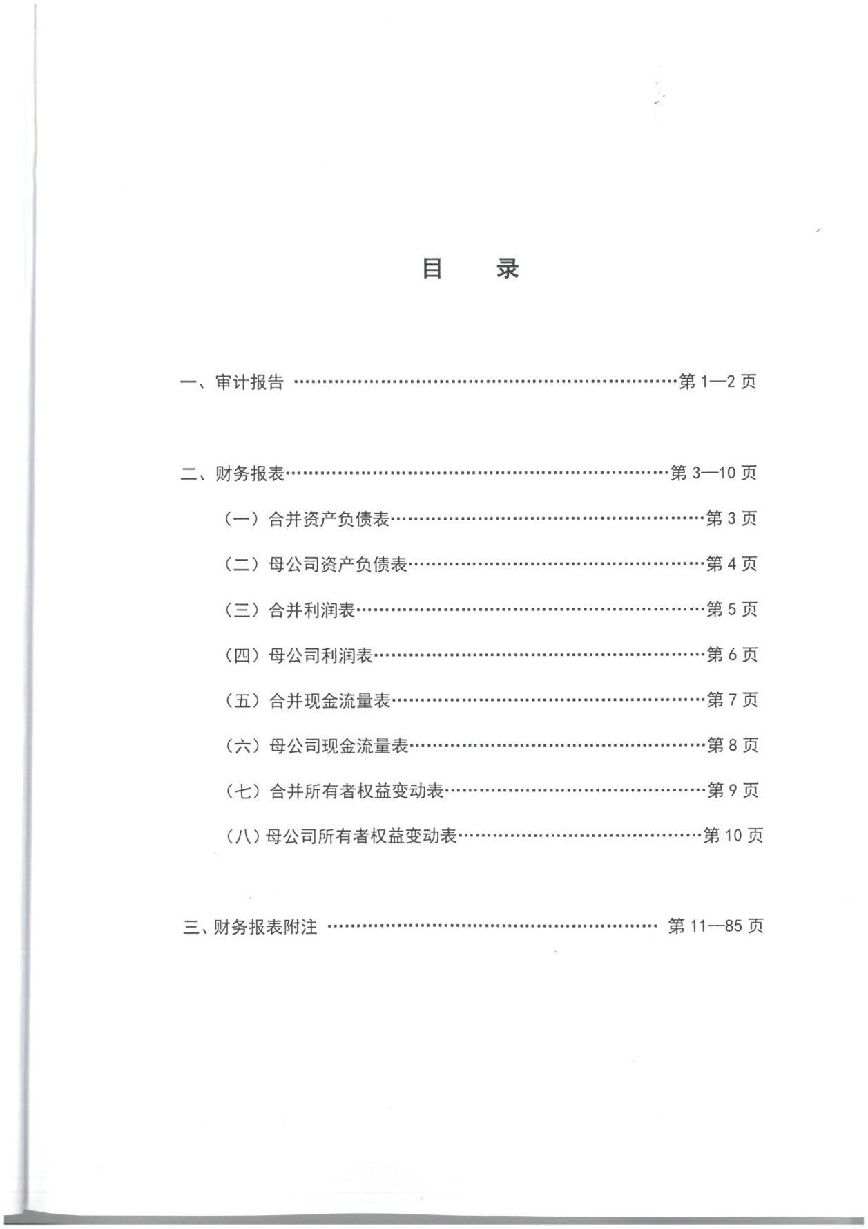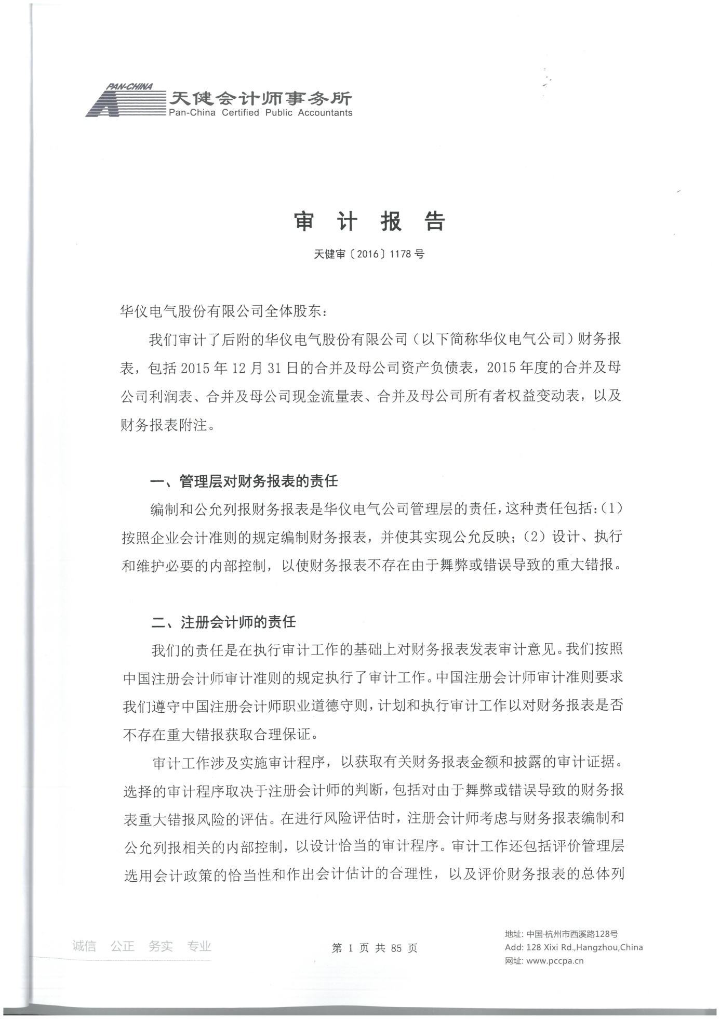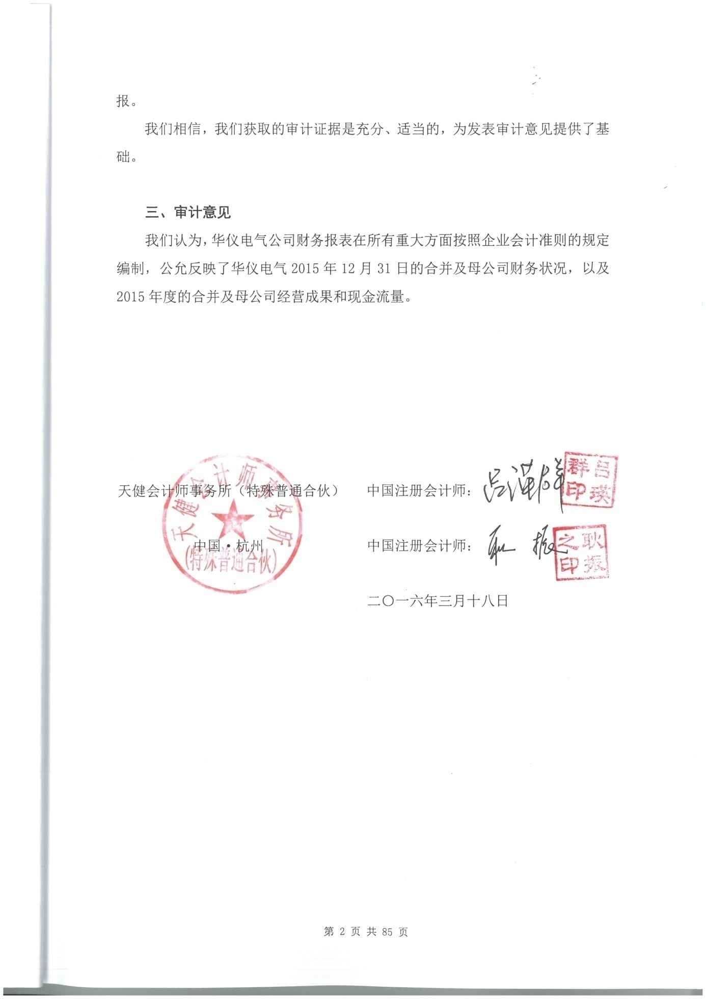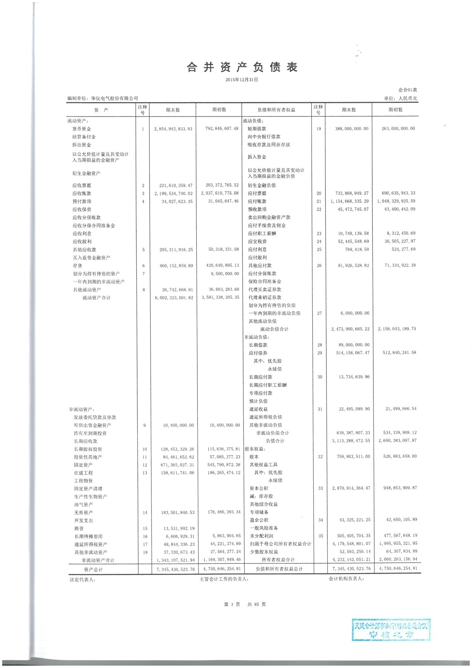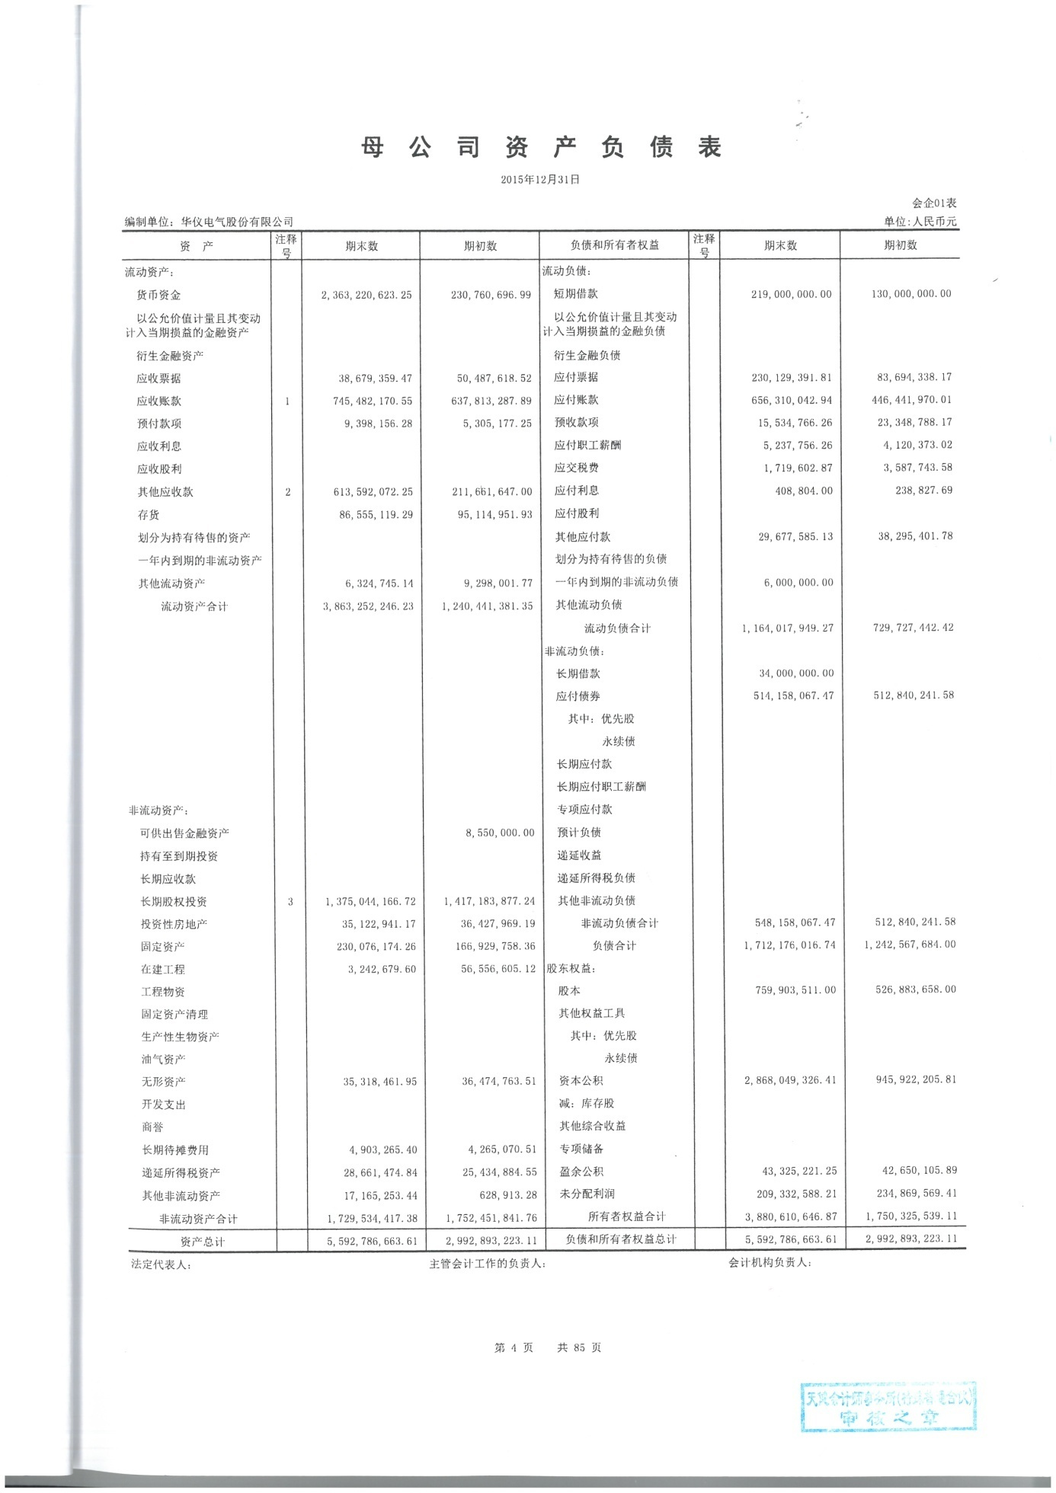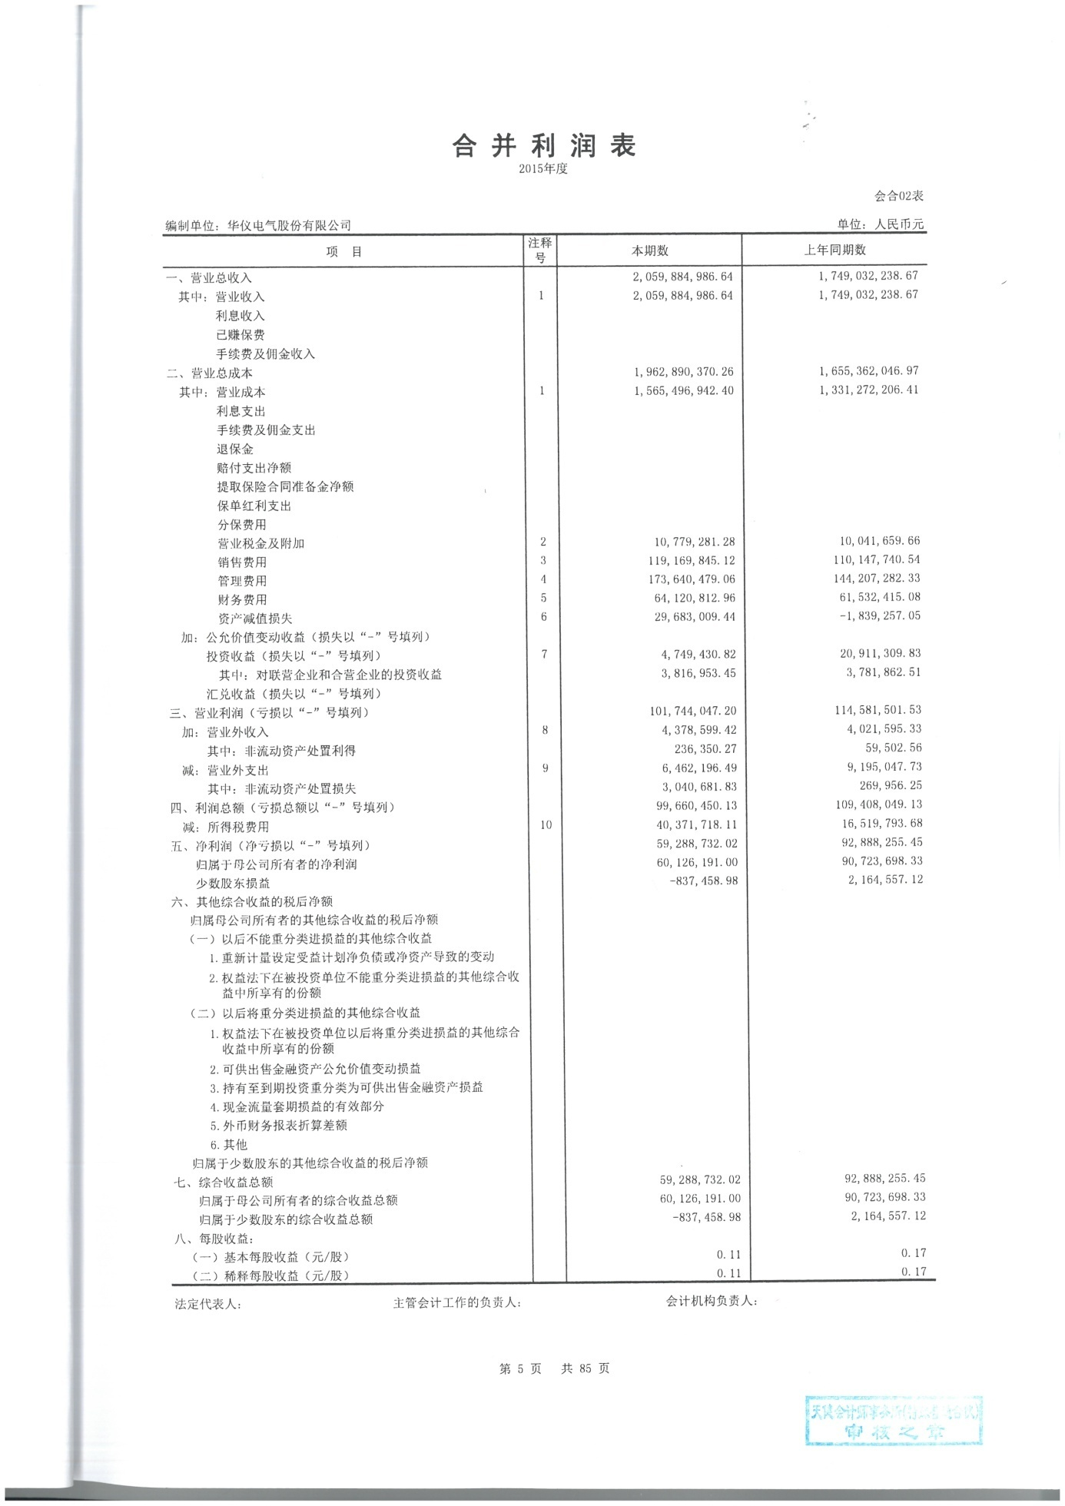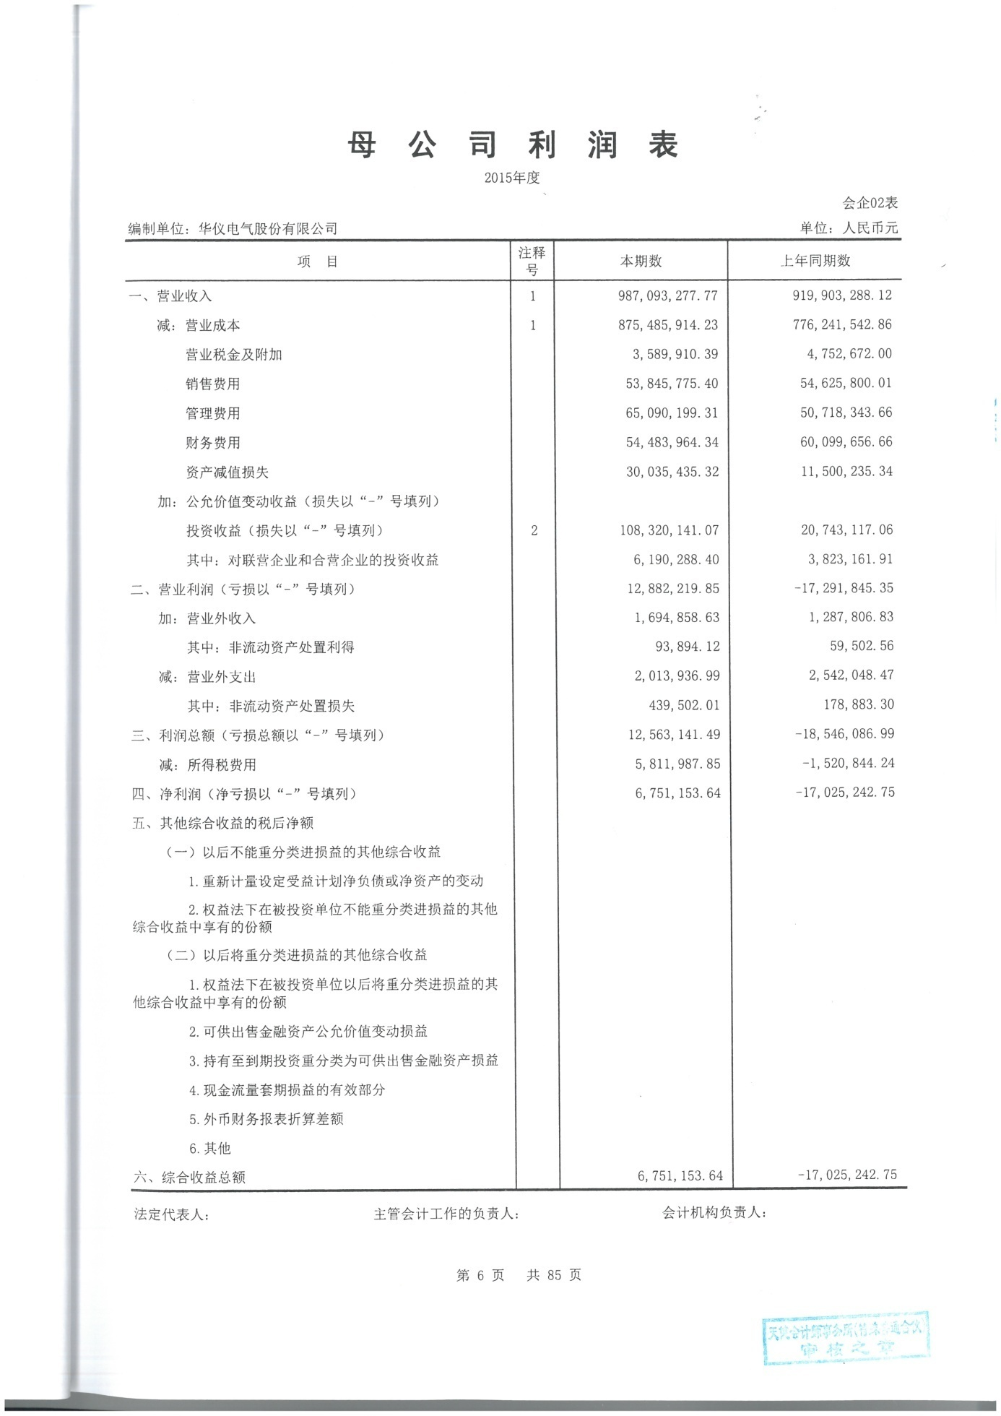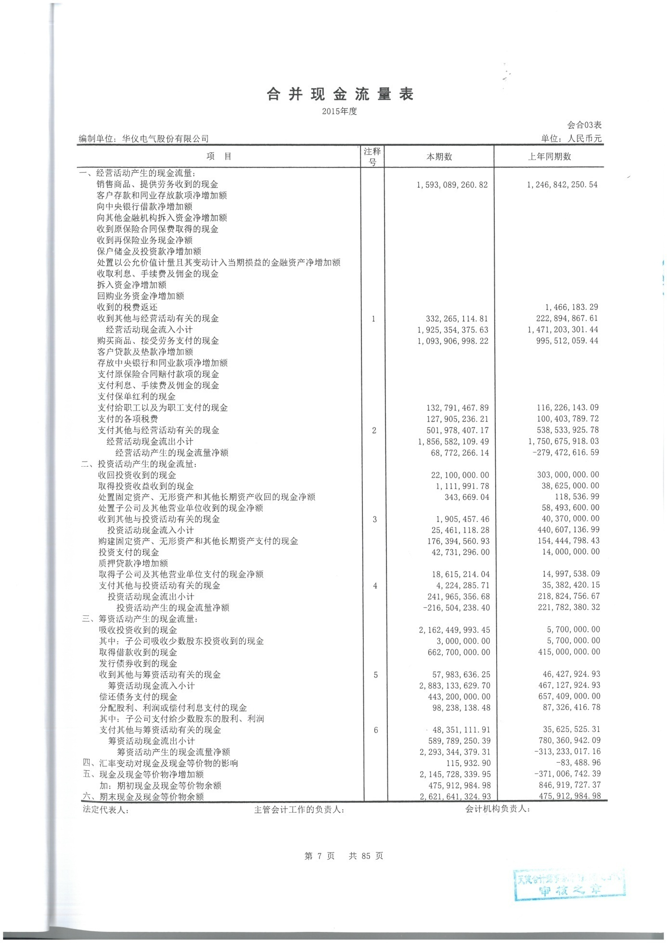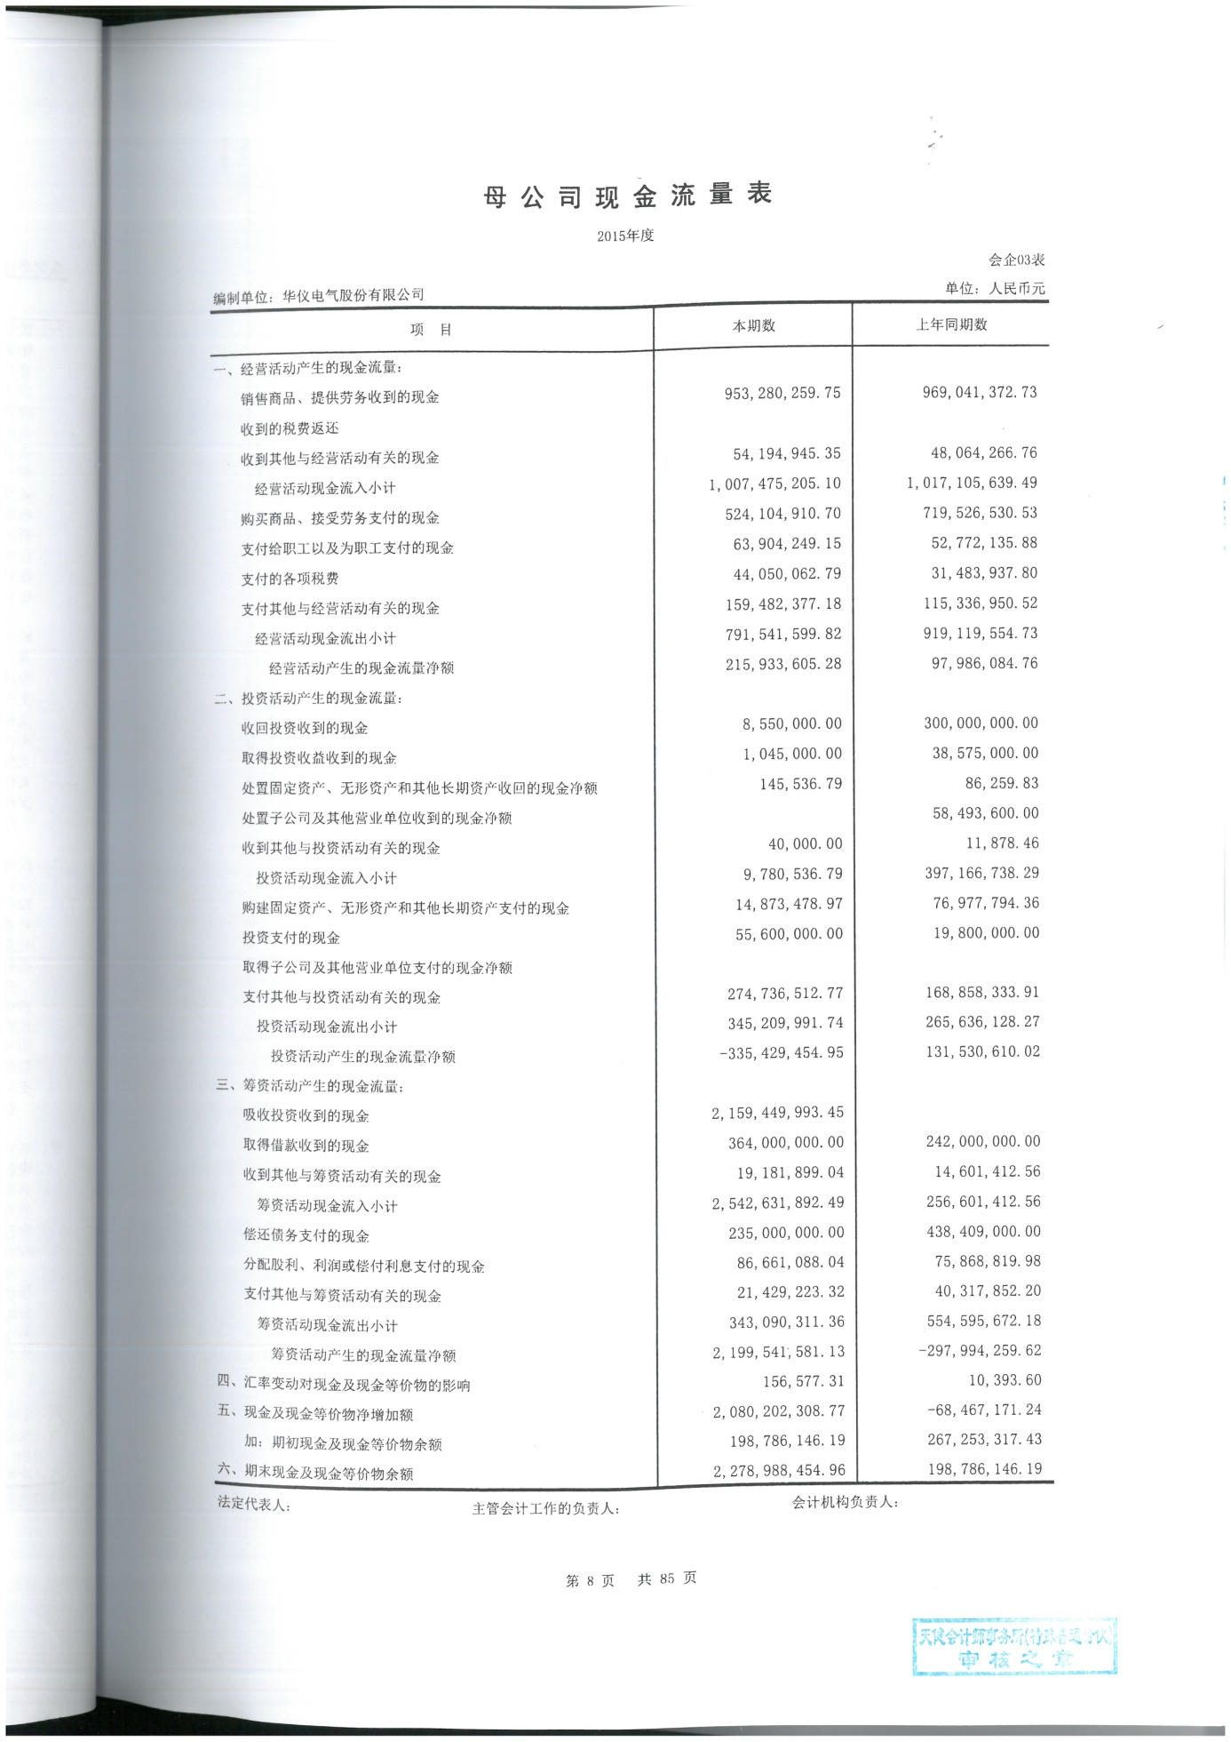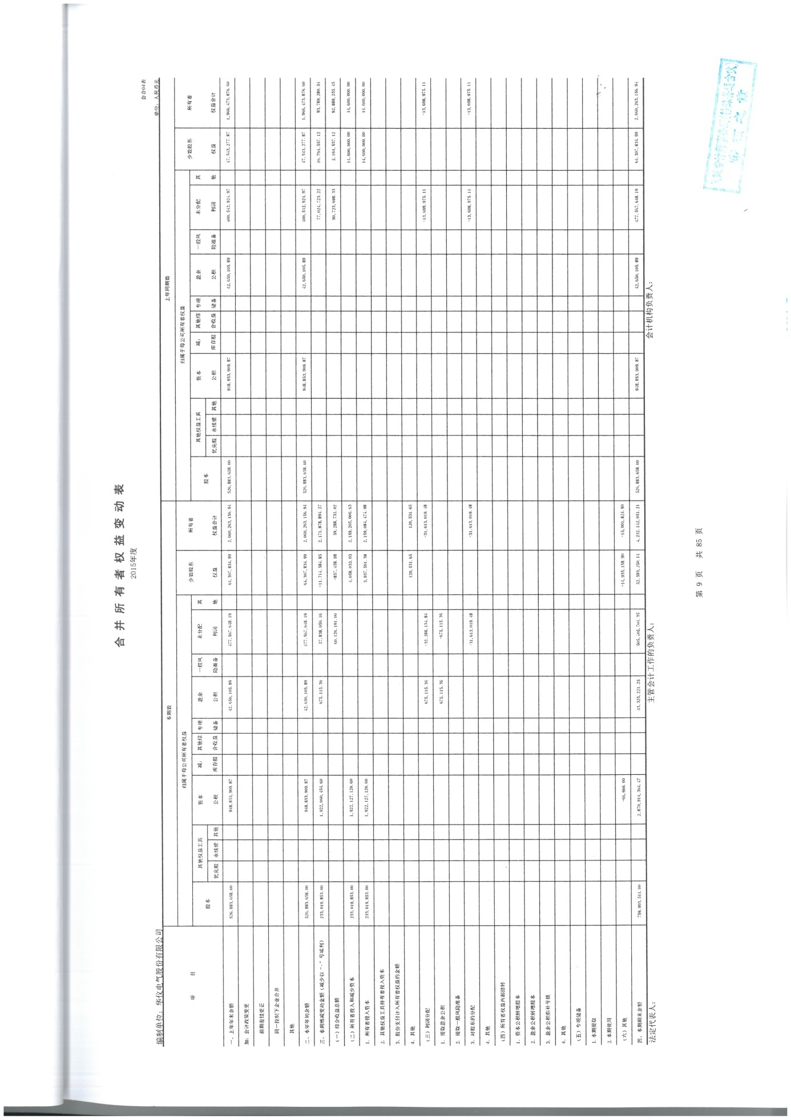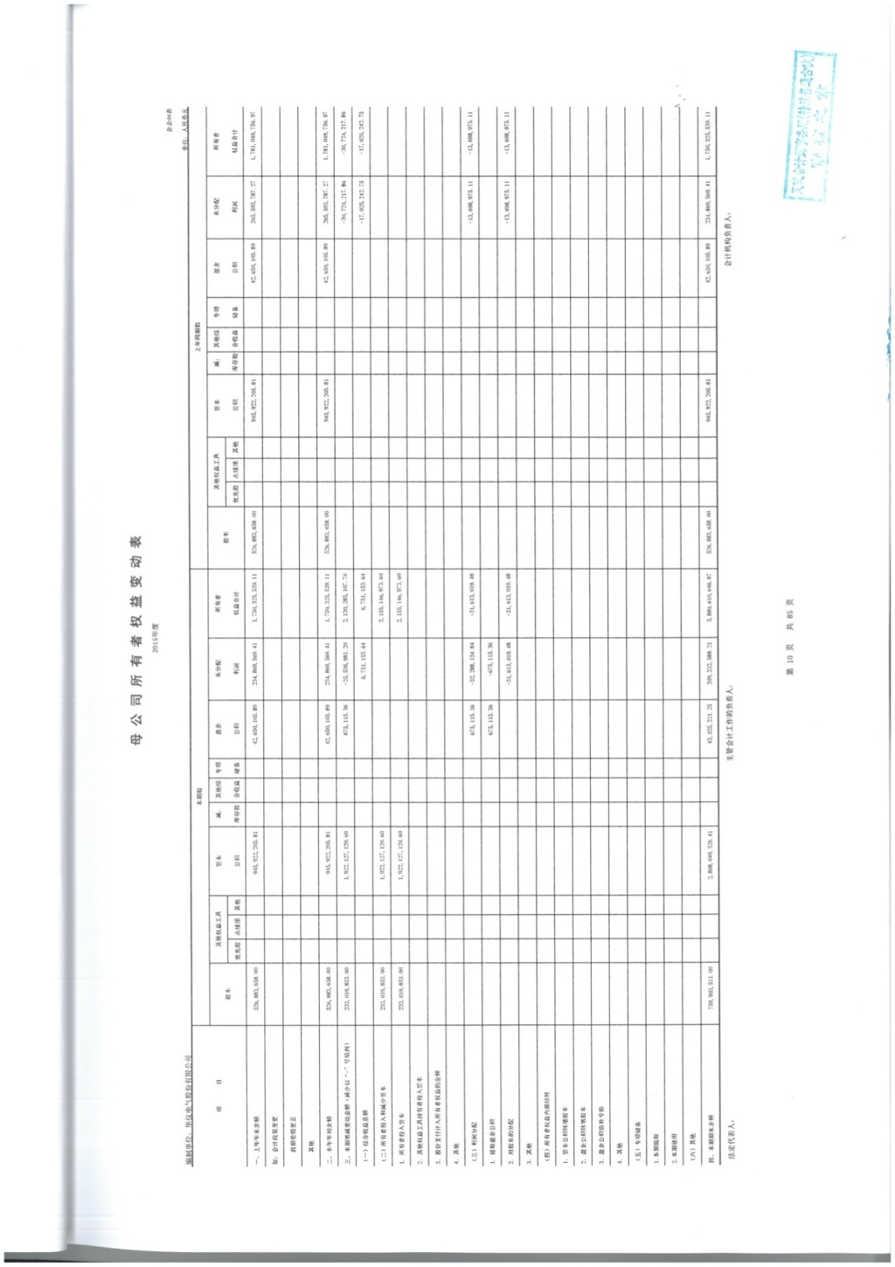

8.3、2014年度财务报表及审计报告

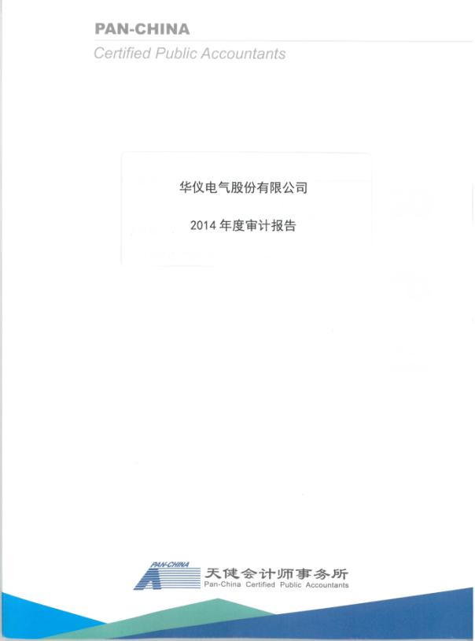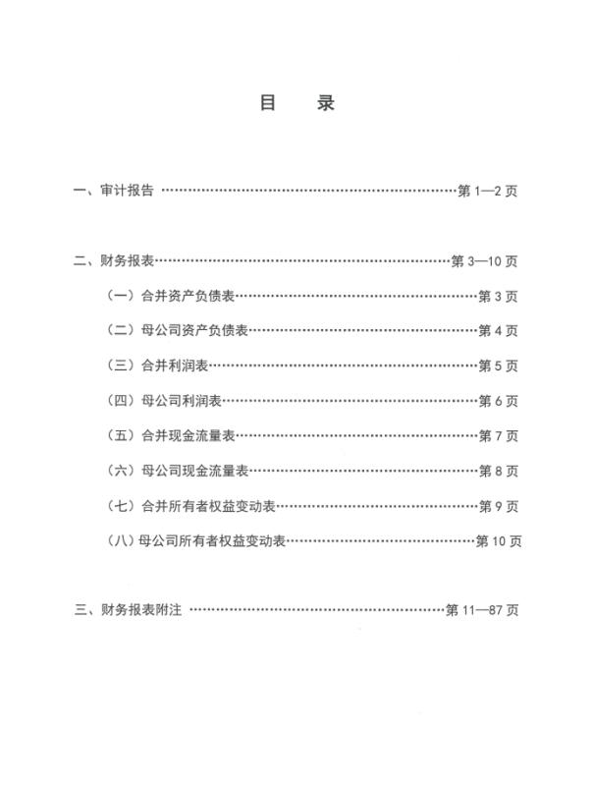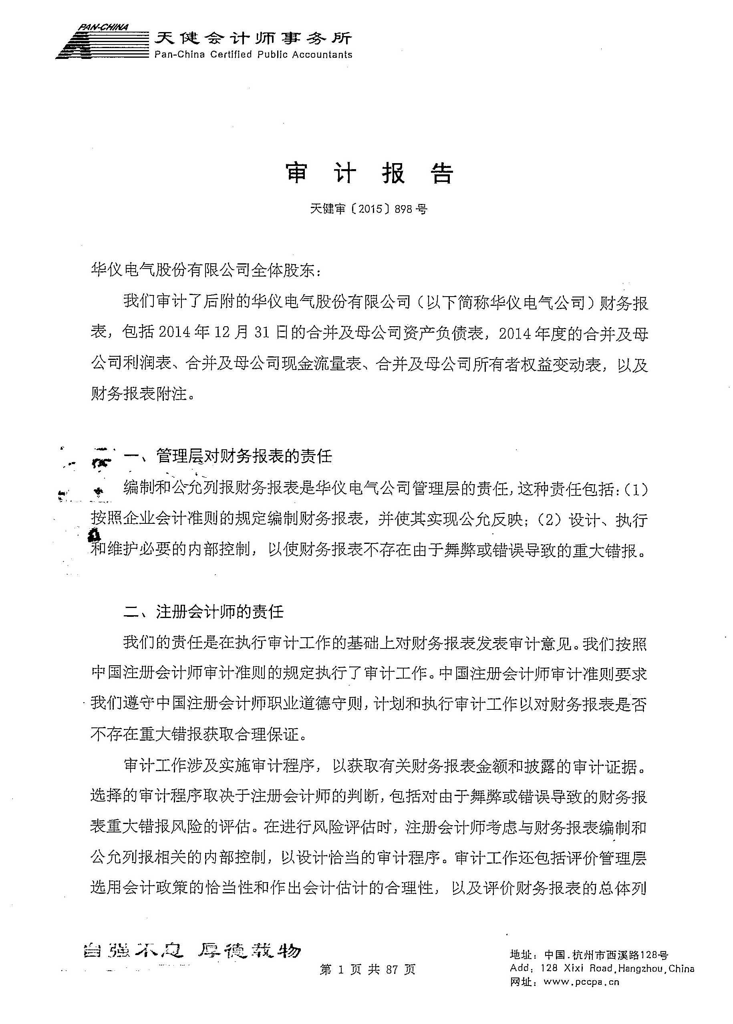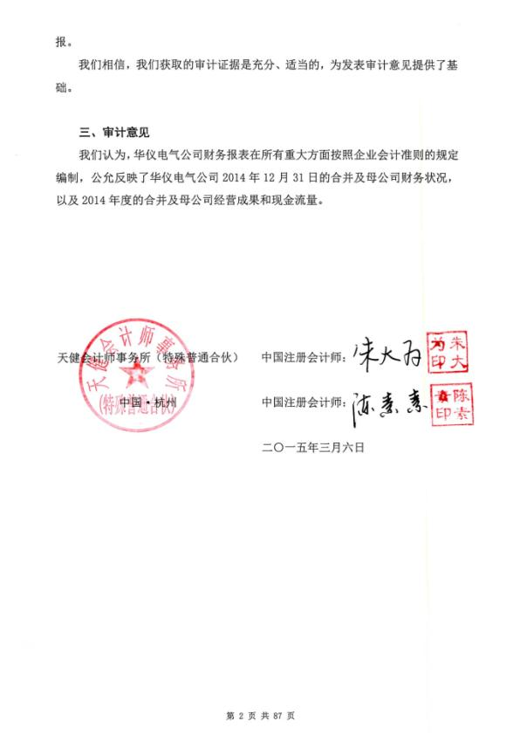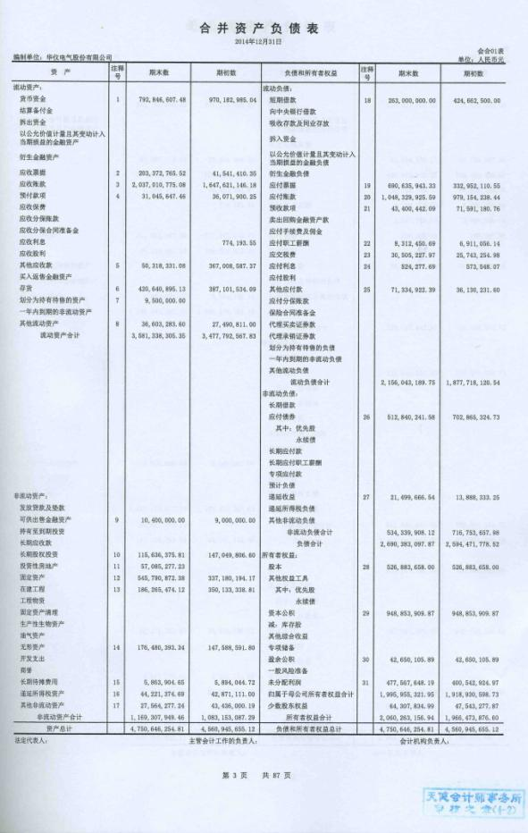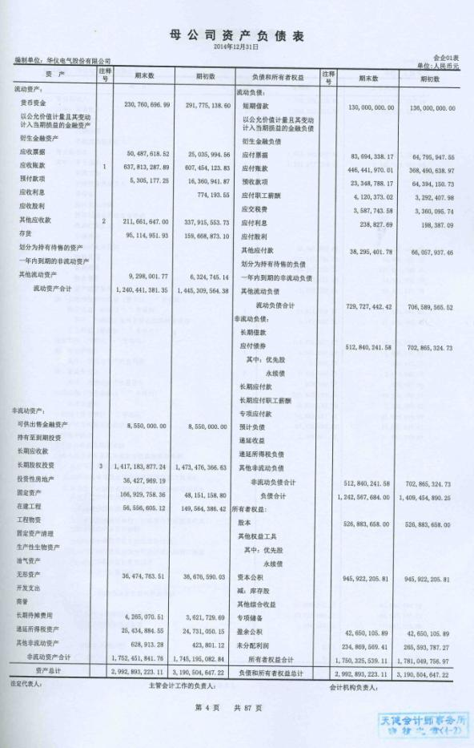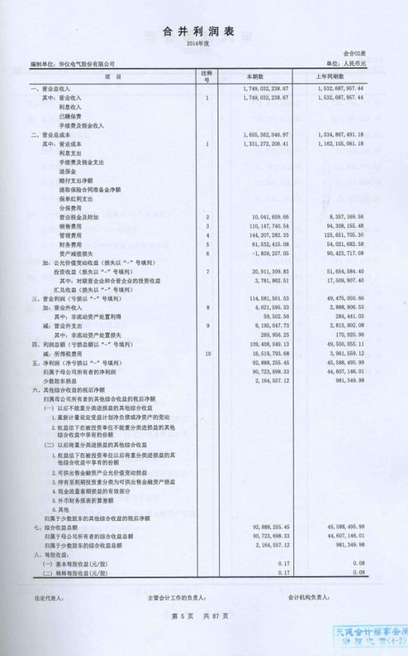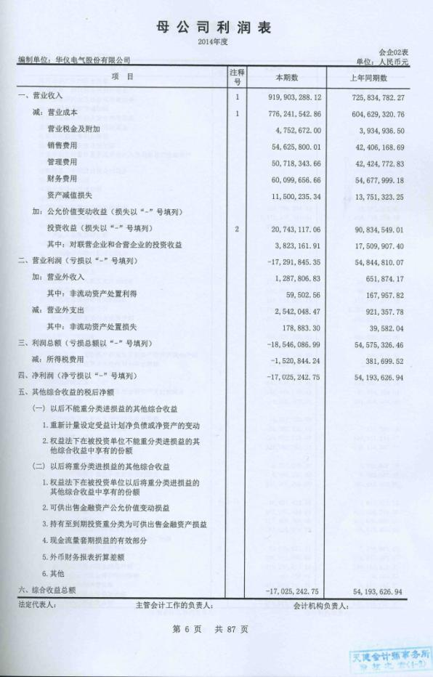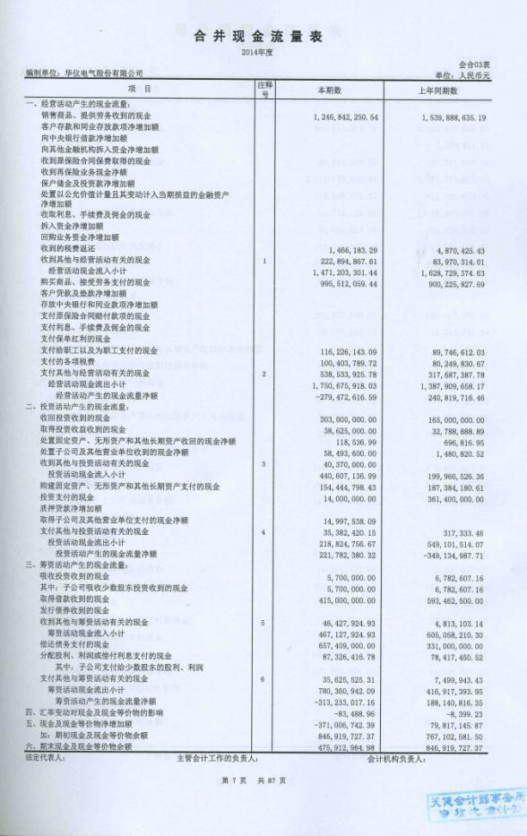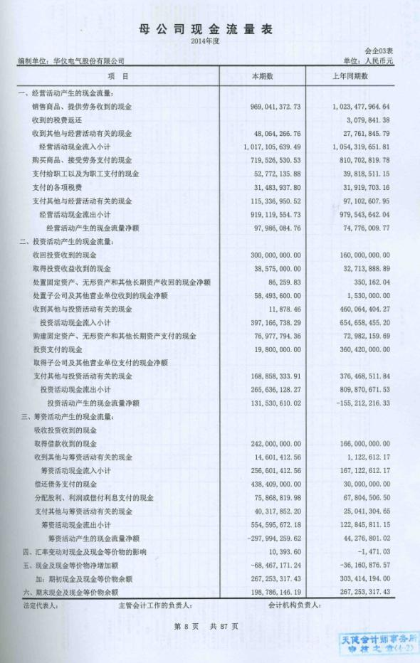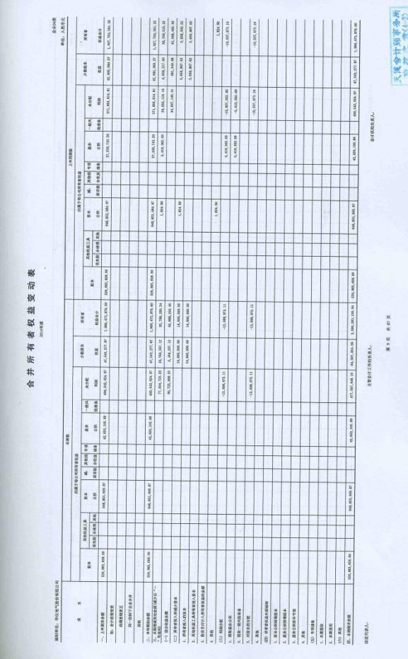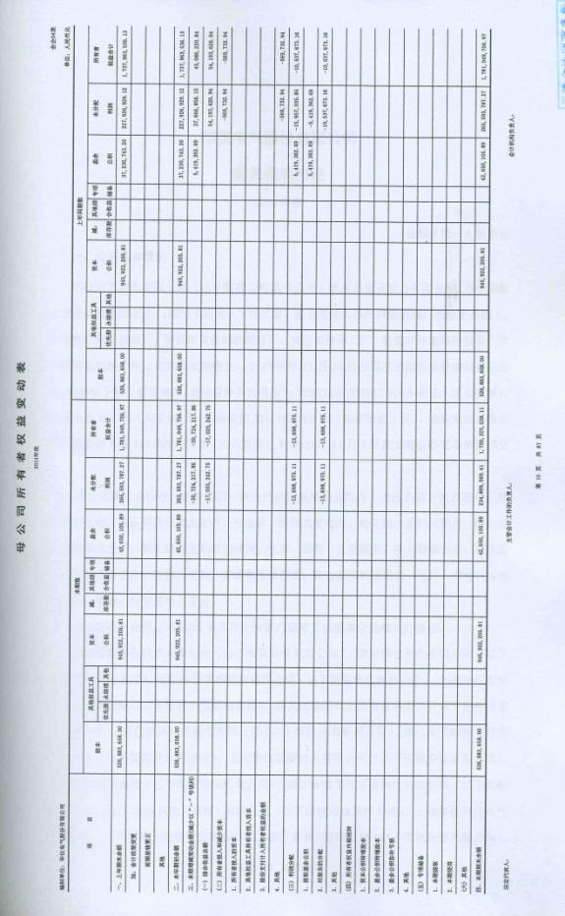

9、近三年重大关联交易情况

**------------------------无------------------------**

10、银行资信证明

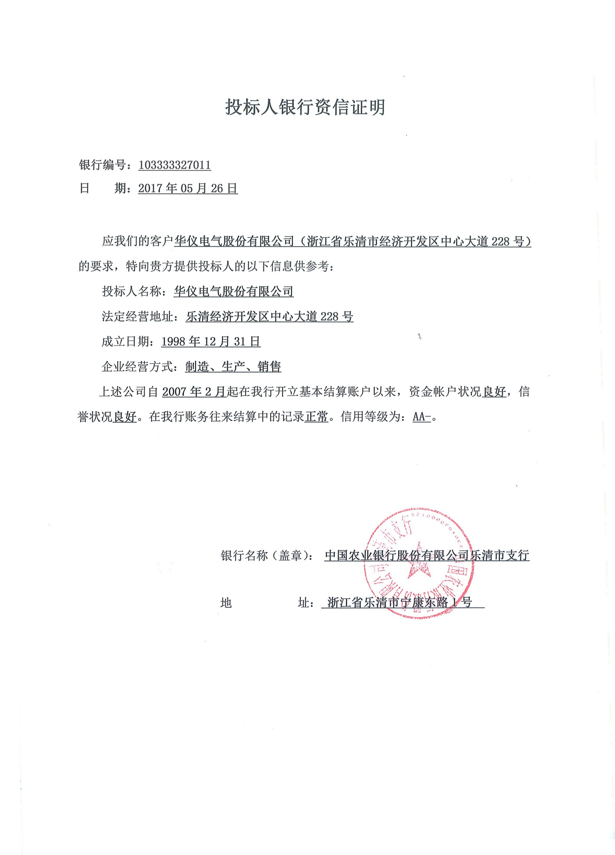

附、开户许可证

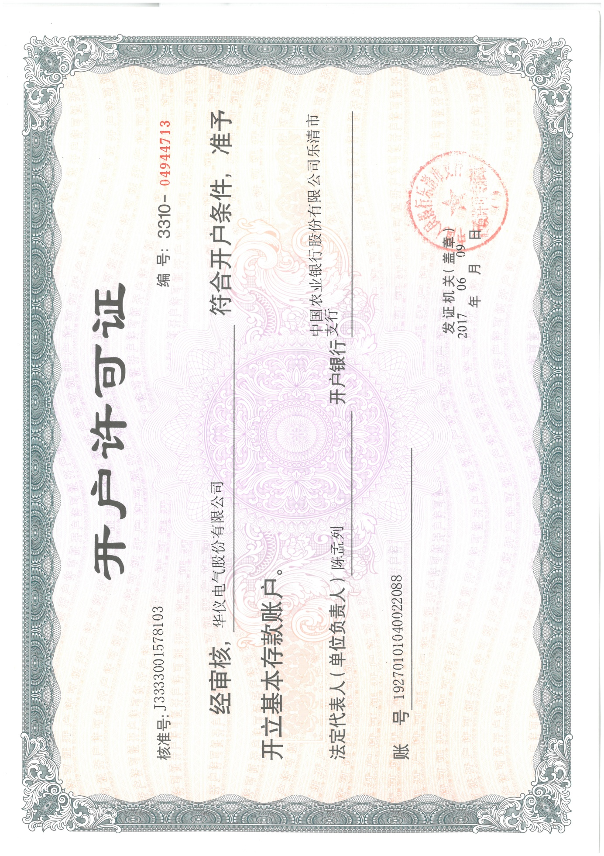

附、信用等级证书（AAA级）

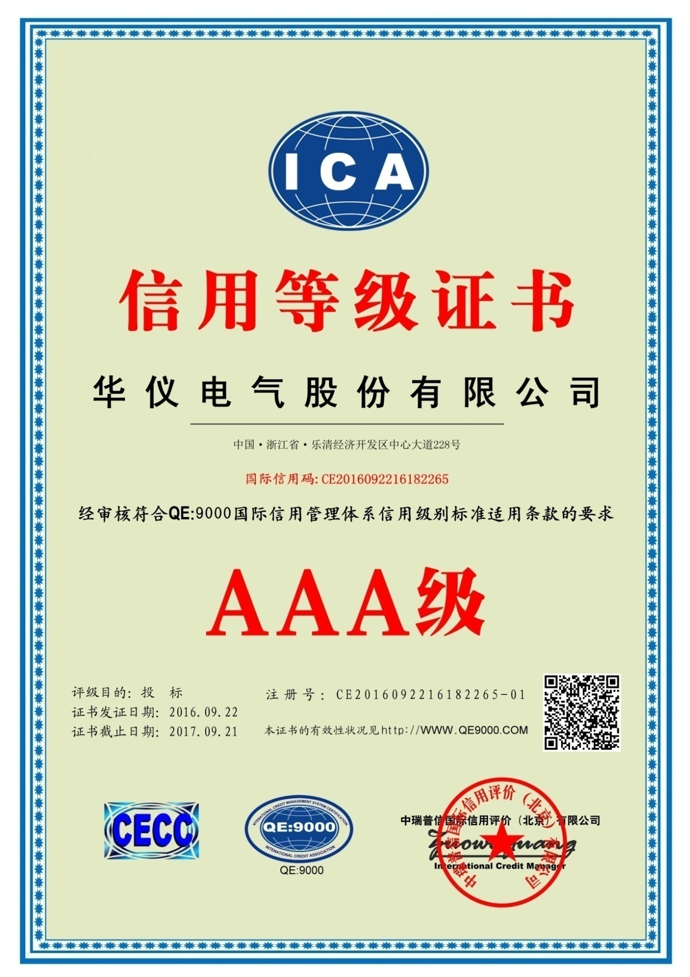

11、2012年-2017年投运业绩表及用户使用证明

|  |  |  |  |  |  |  |  |  |
| --- | --- | --- | --- | --- | --- | --- | --- | --- |
| 序号 | 项目名称、项目规模及所在地 | 单位名称 | 签订日期 | 投运日期 | 规格型号 | 数量 | 联系人及  联系方式 | 金额 |
| 1 | 大唐绥化热电工程6KV高压开关柜 | 中国水利电力物资集团有限公司 | 16-10-24 | 17-3-5 | KYN28-12 | 142 | 王惠罡18697057835 | 1331.0608 |
| 2 | 新疆华仪锦龙热电有限公司天北新区2*100MW背压热电项目辅机设备采购（6KV开关柜） | 河南第二火电有限公司 | 15-11-13 | 2016-3-15 | KYN28-12 | 90 | 0371-67697602 | 628.1351 |
| 3 | 吉林中电投长春东南热电电厂2×350MW机组新建工程 | 吉林电力股份有限公司长春热电分公司 | 16-1-16 | 2016-4-3 | KYN28-12 | 116 | 陈爱芝18143107727 | 942.4302 |
| 4 | 黑龙江哈尔滨热电有限责任公司350MW“上大压小”执电联产扩建工程 | 黑龙江哈尔滨热电有限责任公司 | 15-12-30 | 16-4-9 | KYN28-12 | 79 | 陆鹏  0451-82792338 | 818.3194 |
| 5 | 大唐淮北发电厂虎山项目 | 大唐淮北发电厂 | 12-7-18 | 12-11-3 | KYN28-12 | 168 | 赵信启  0561-3268099 | 2178.129 |
| 6 | 安徽昊源化工气化节能更新改造工程 | 安徽昊源化工集团有限公司 | 14-12-12 | 15-6-8 | KYN28-12 | 68 | 郑高潮  0588-2368986 | 587.29 |
| 7 | 辽宁大唐国际阜新煤制气有限责任公司煤制天然气项目化工区 | 辽宁大唐国际阜新煤制天然气有限责任公司 | 12-04-04 | 13-7-12 | KYN28-12 | 225 | 杨鸿飞  0418-2685301 | 1804.299 |
| 8 | 内蒙古汇能煤化工有限公司301总变电站、304净化变电所10KV中压开关柜 | 内蒙古汇能煤化工有限公司 | 12-4-21 | 13-6-11 | KYN28-12 | 63 | 张铁牛  0477-3856194 | 599.5 |
| 9 | **合 计** |  |  |  |  | **951** |  |  |

投标人：**华仪电气股份有限公司**

授权代表签字：

日 期：**2017年7月21日**

### 

### A、大唐绥化热电工程6KV高压开关柜

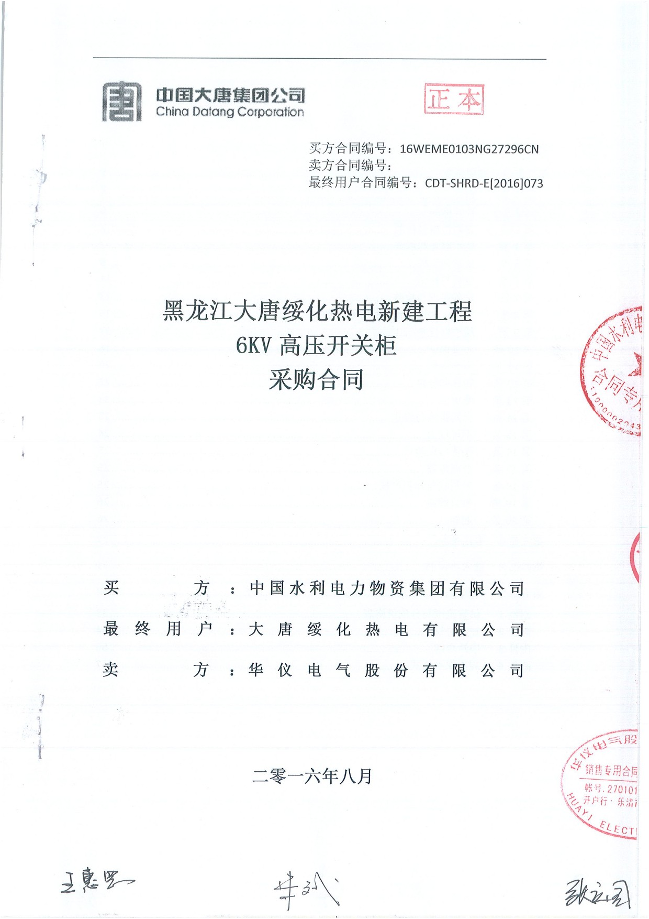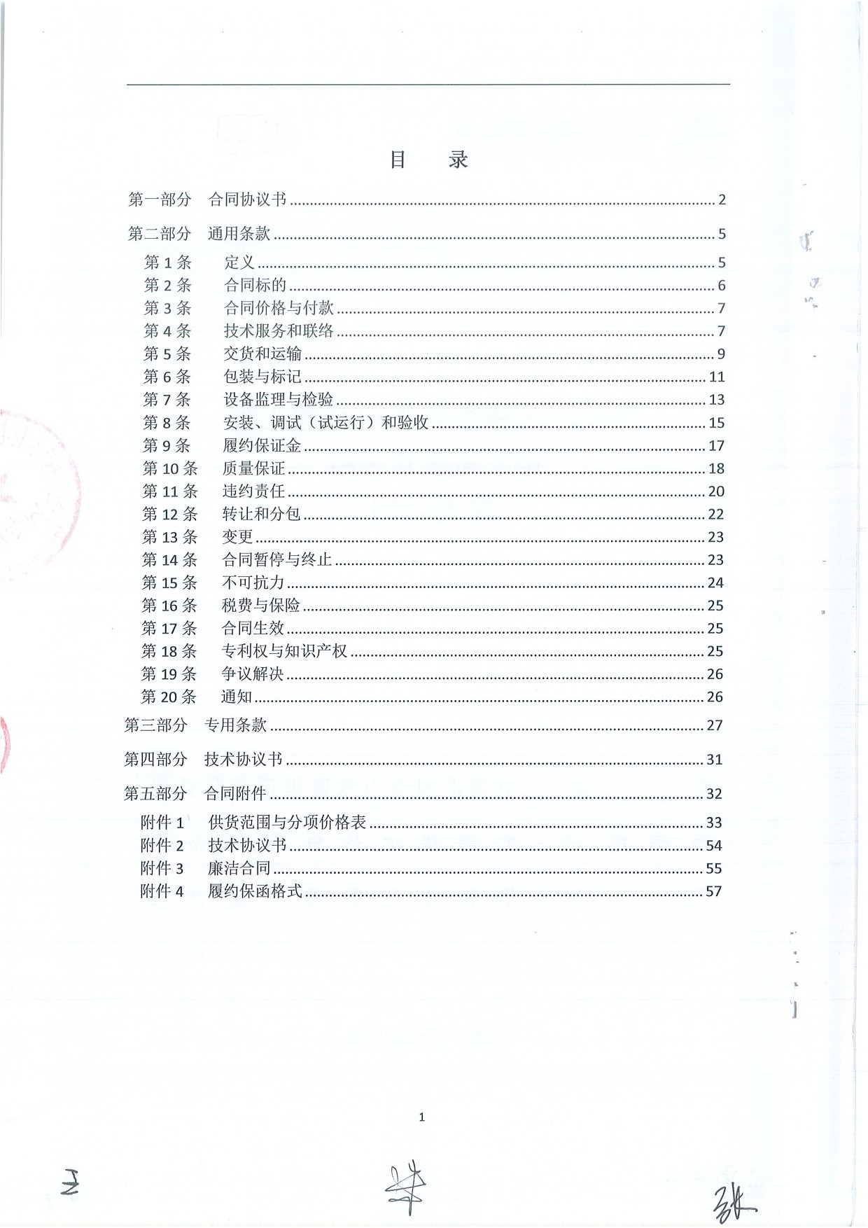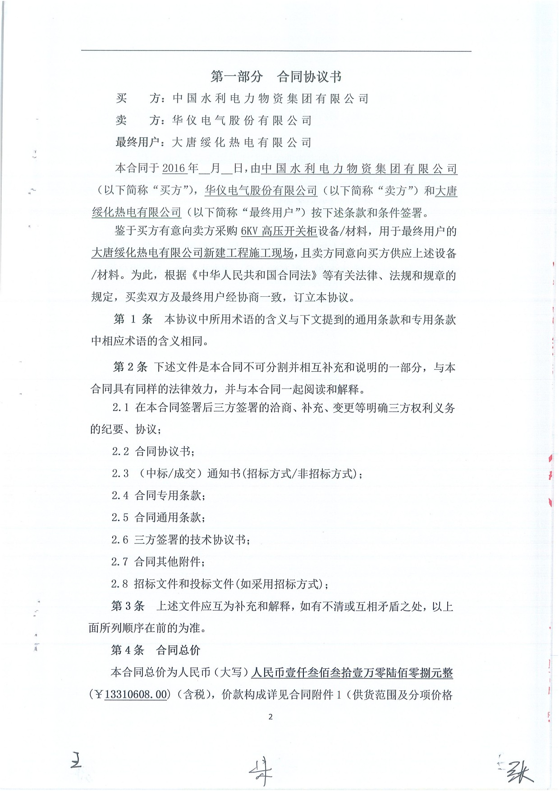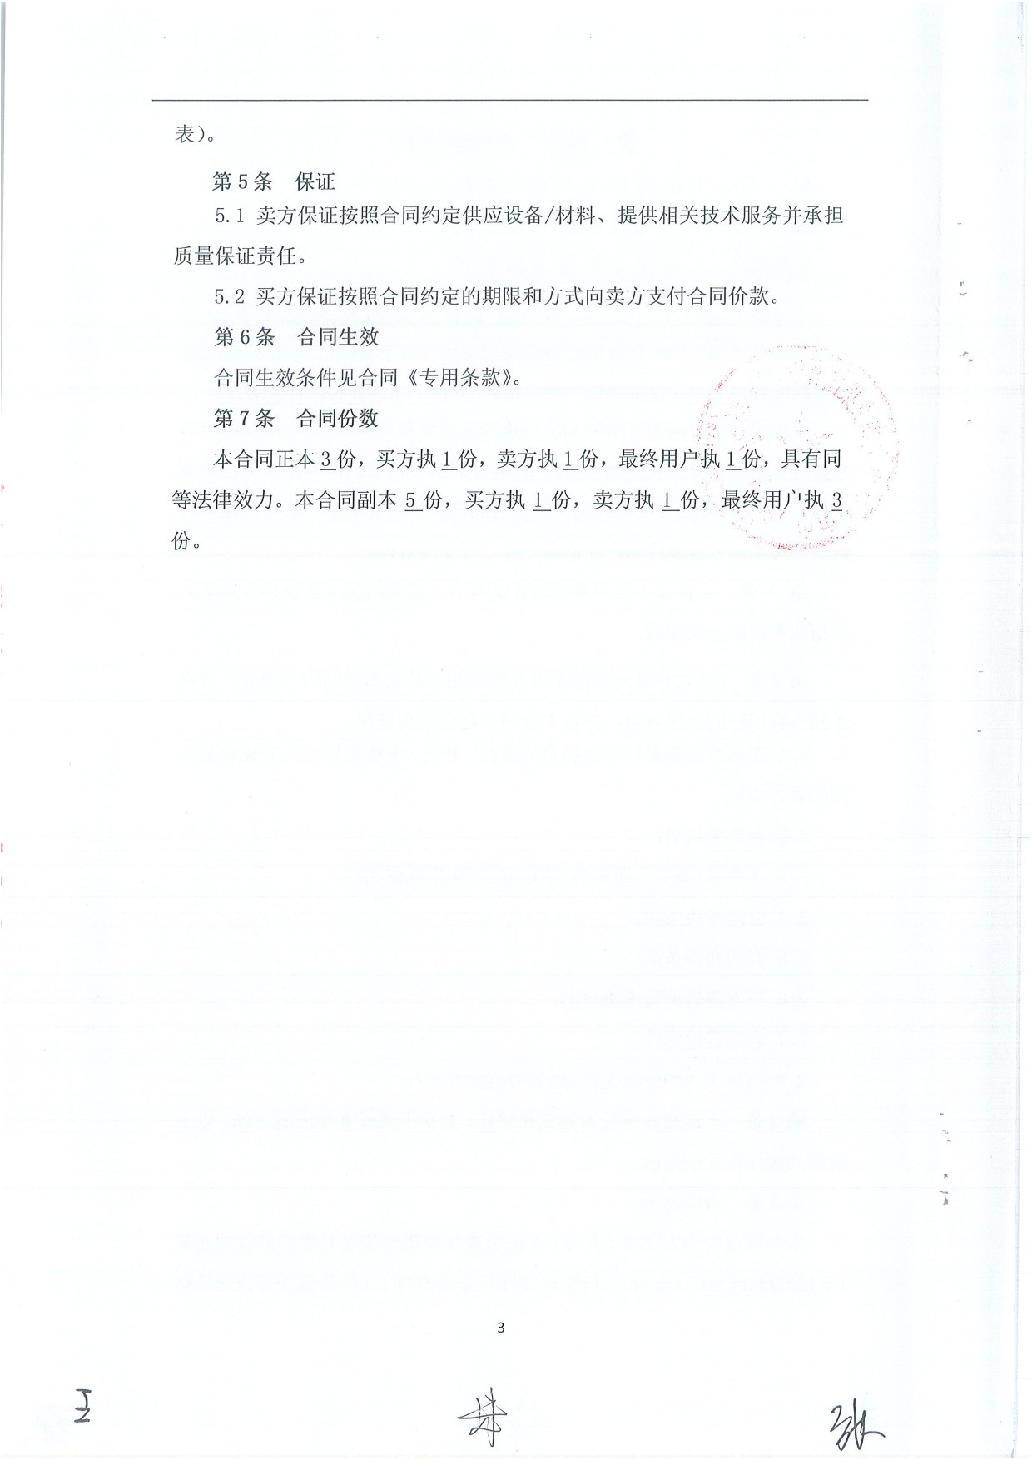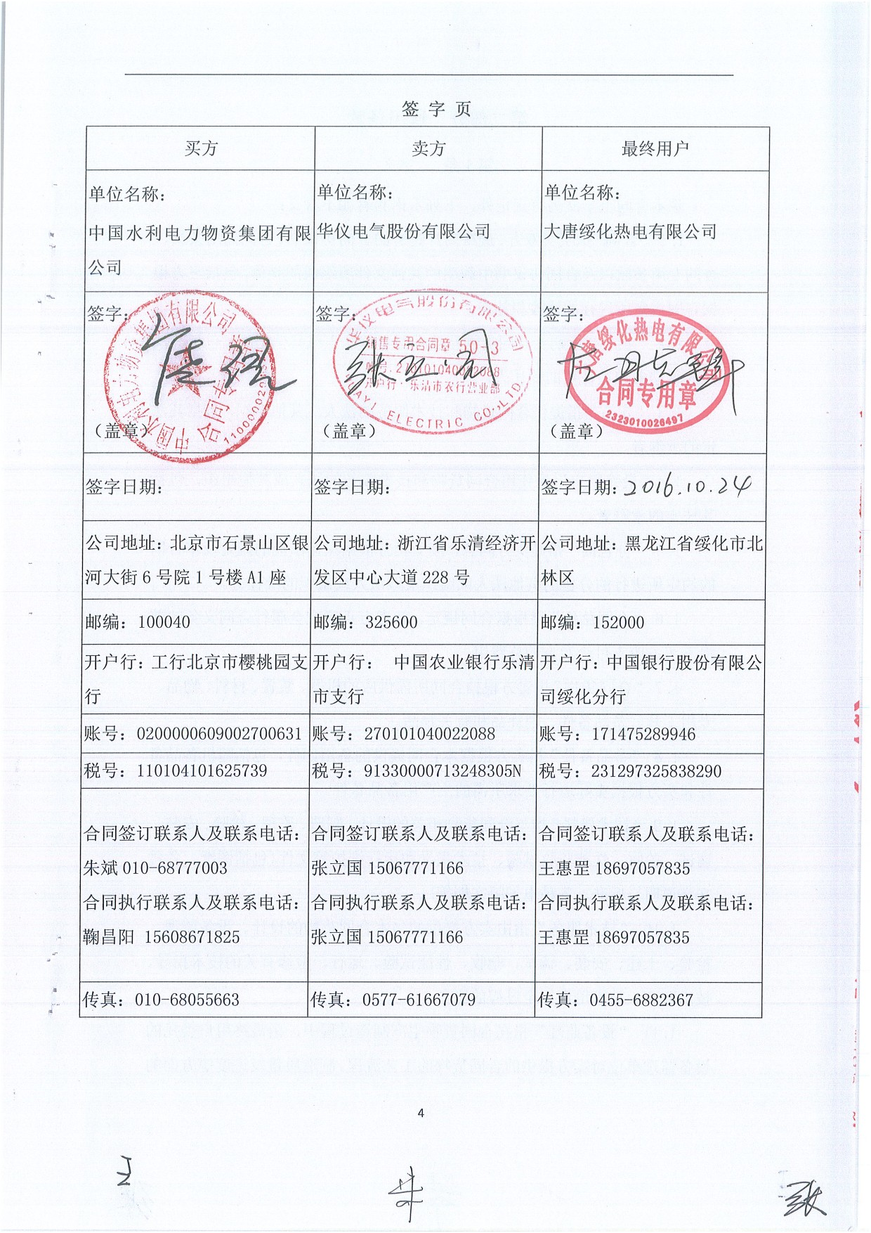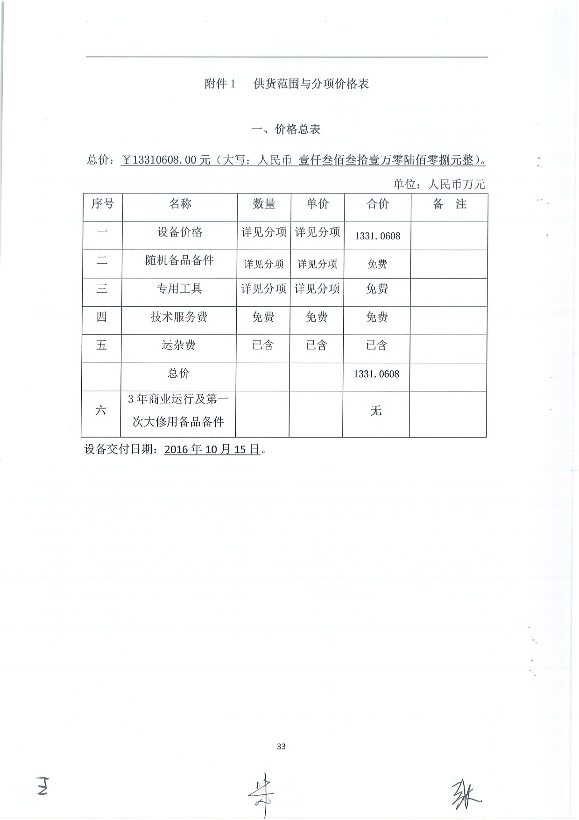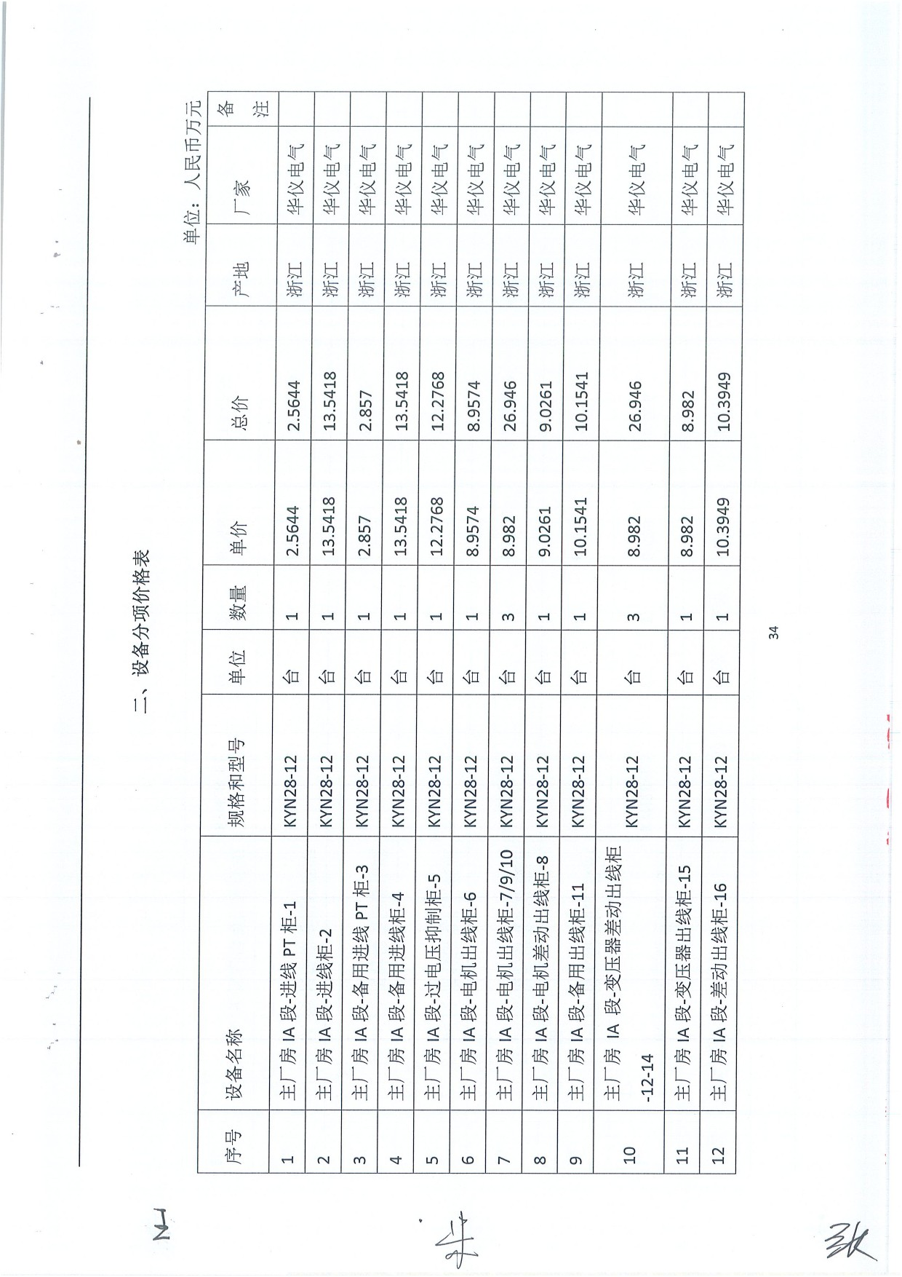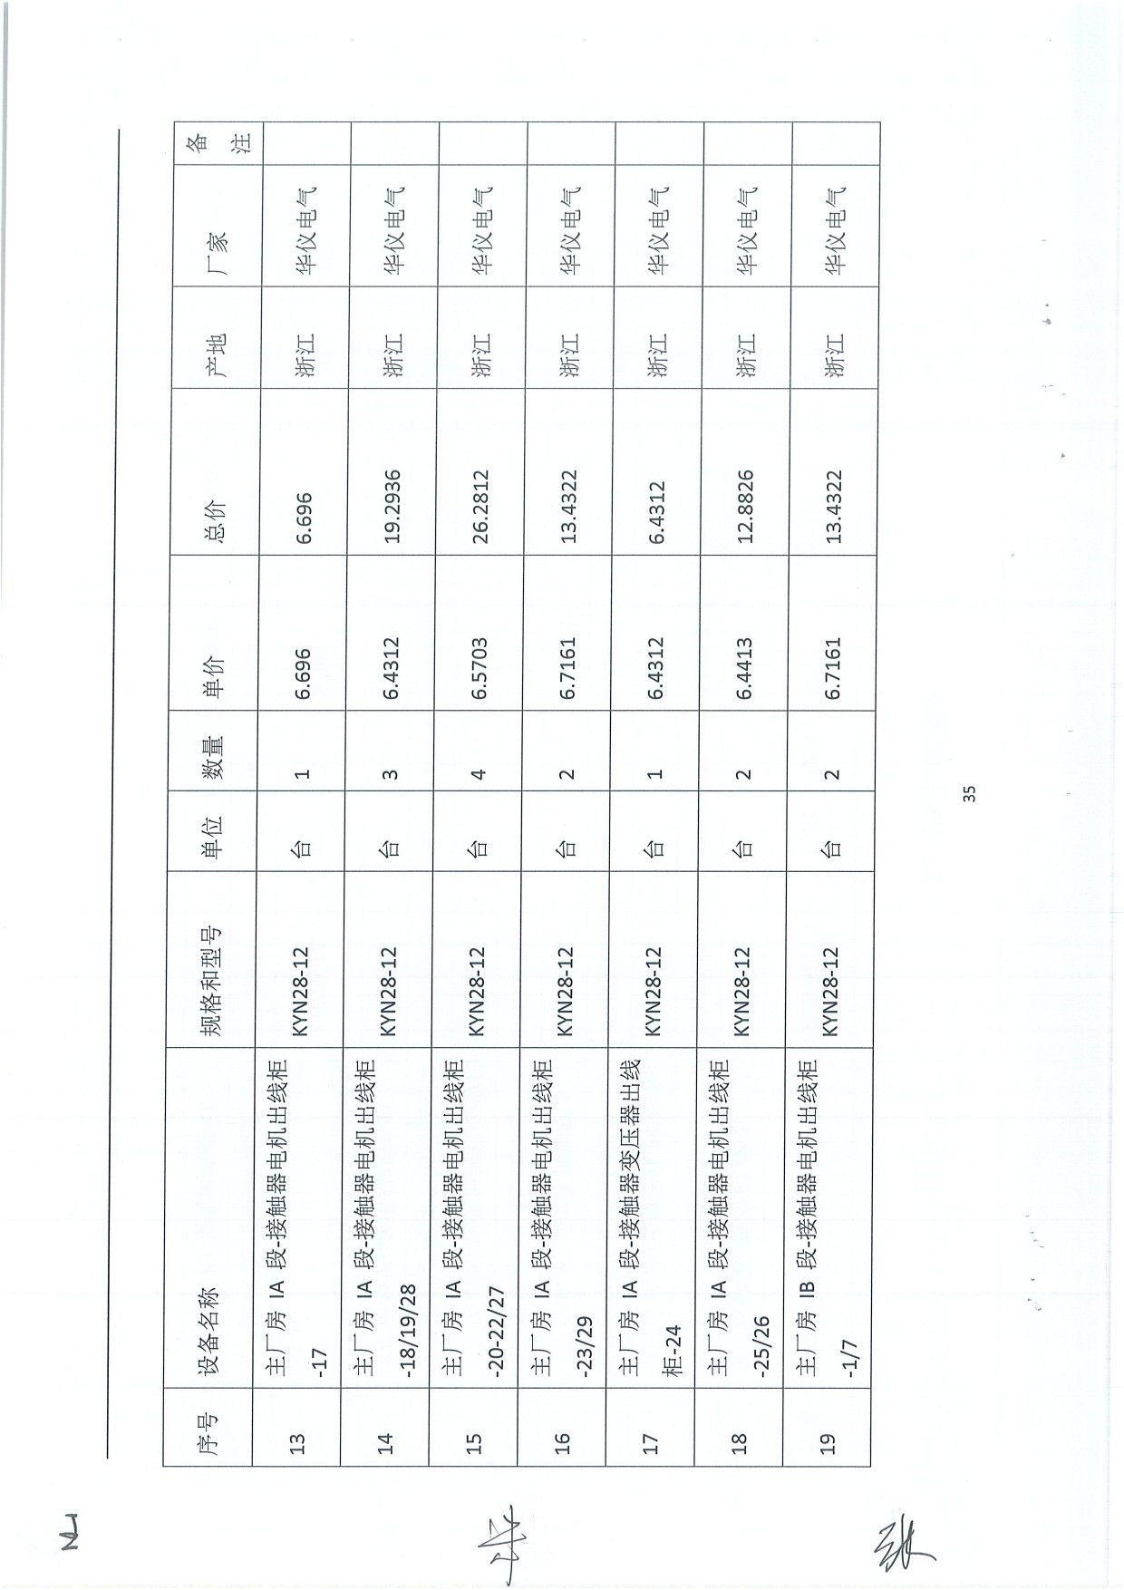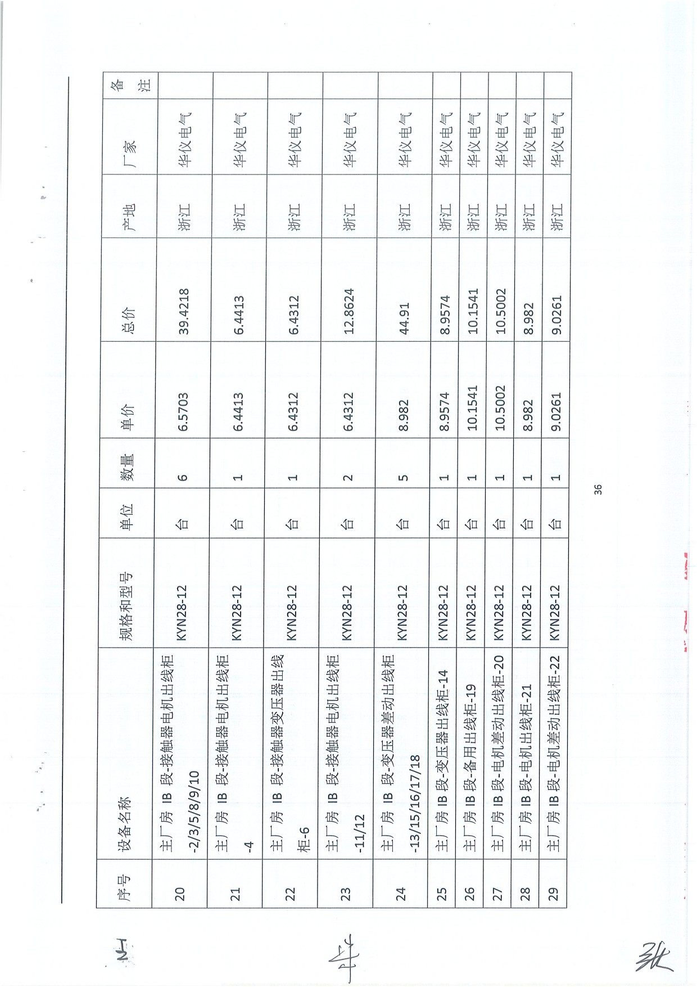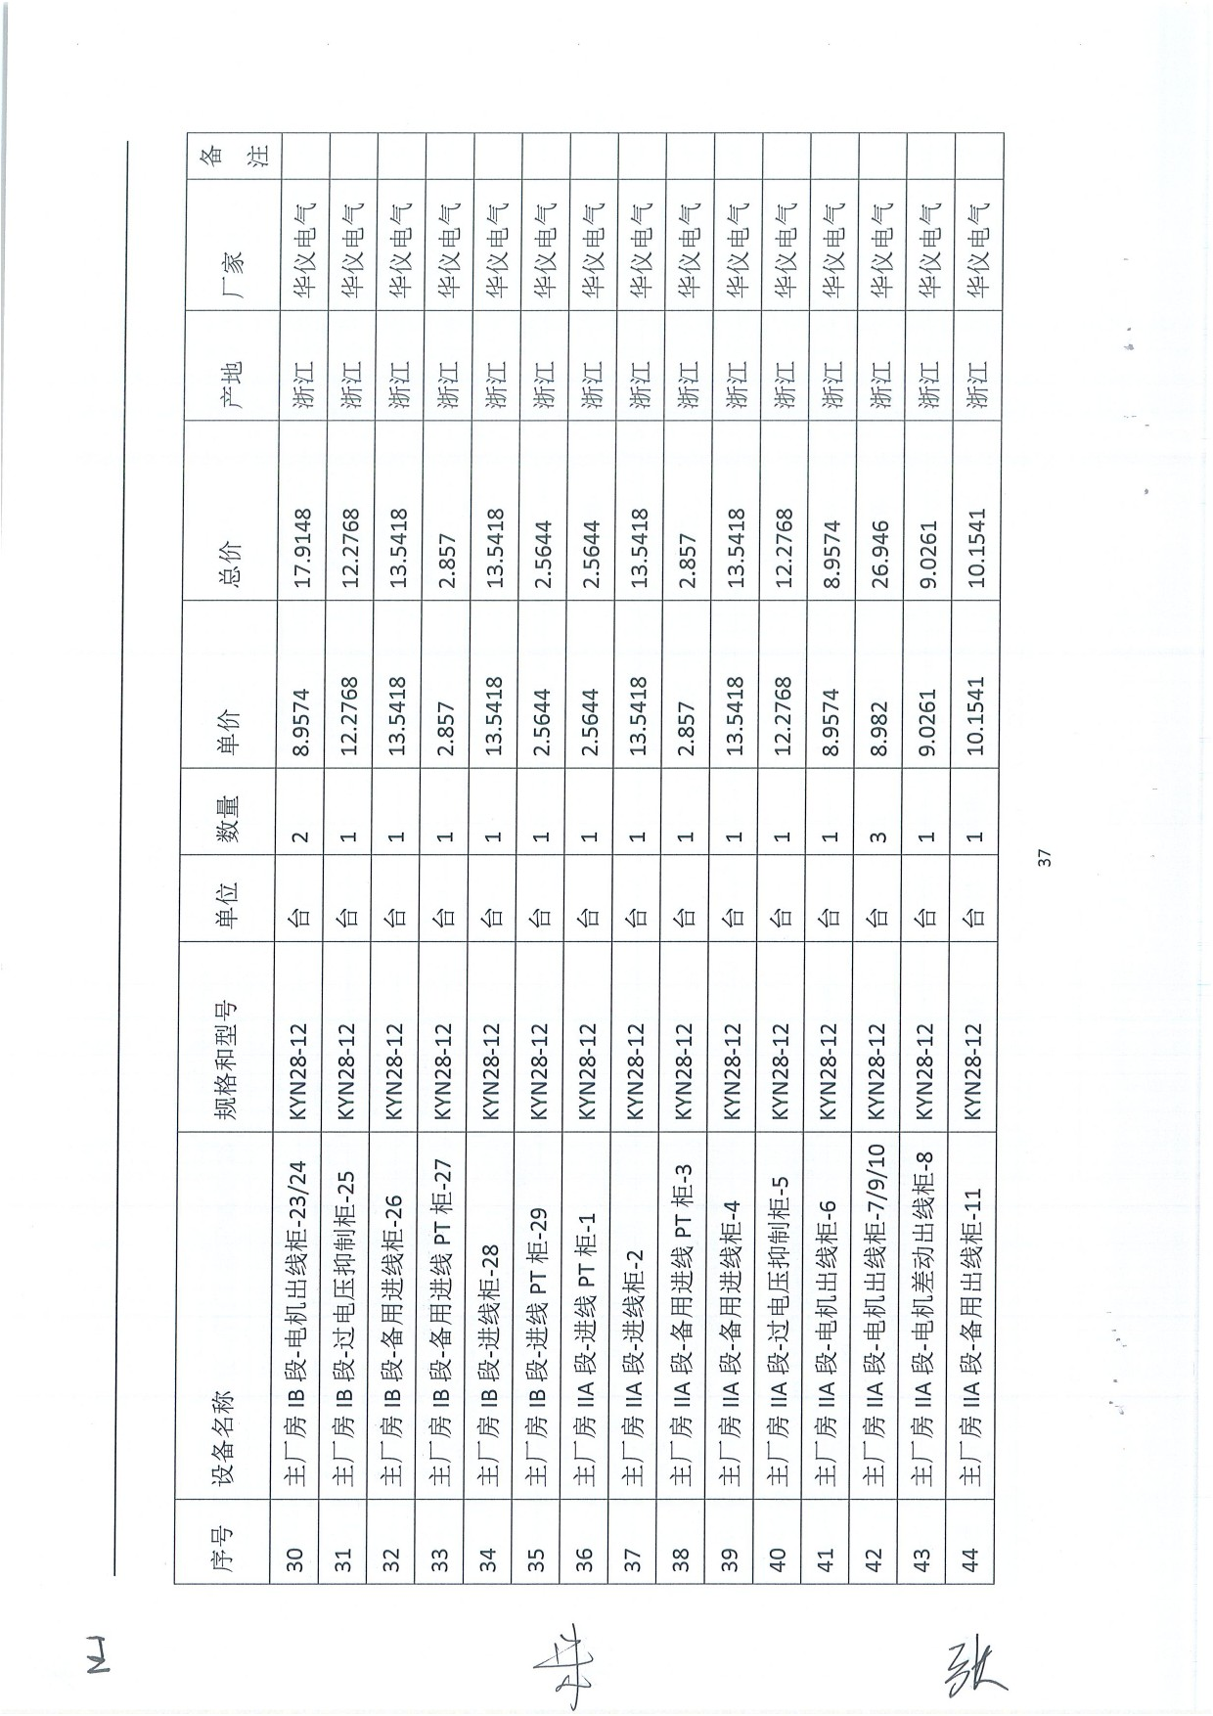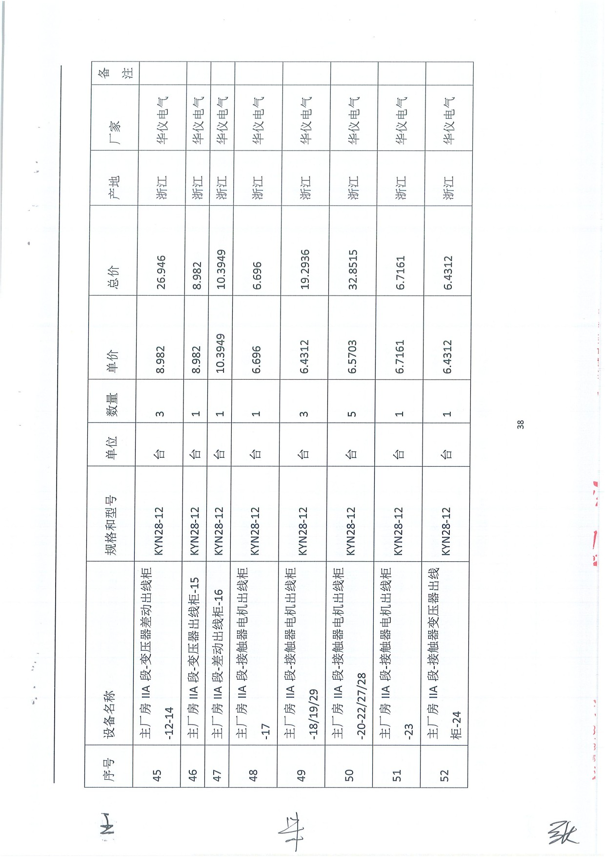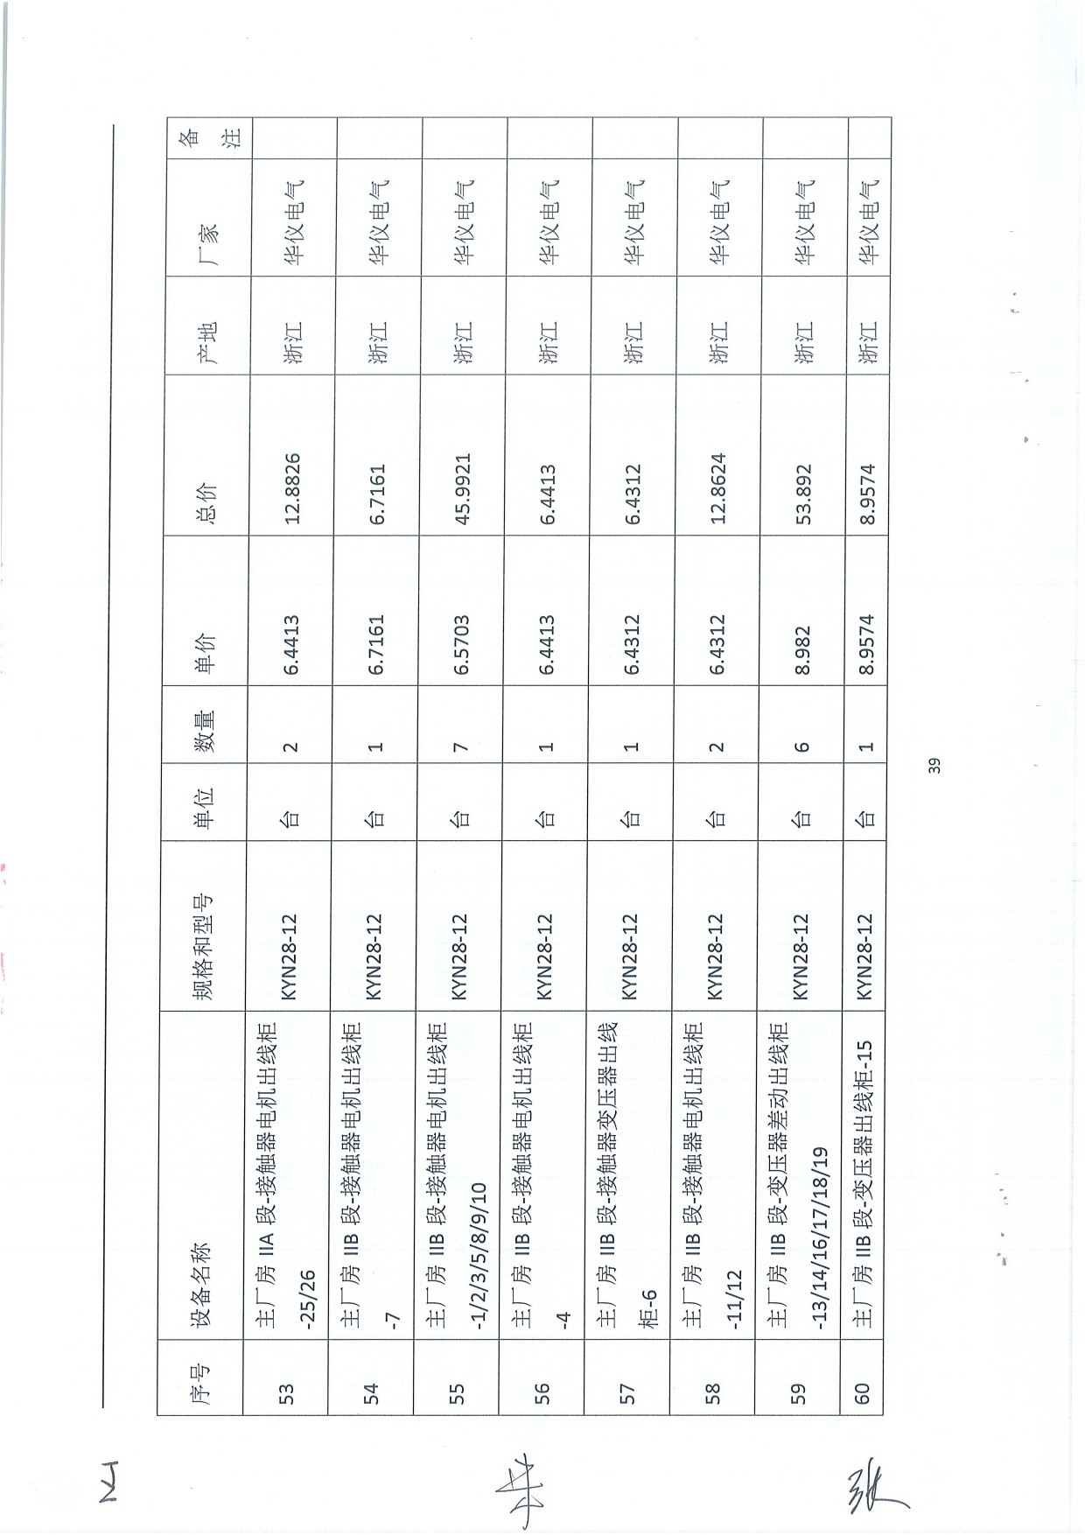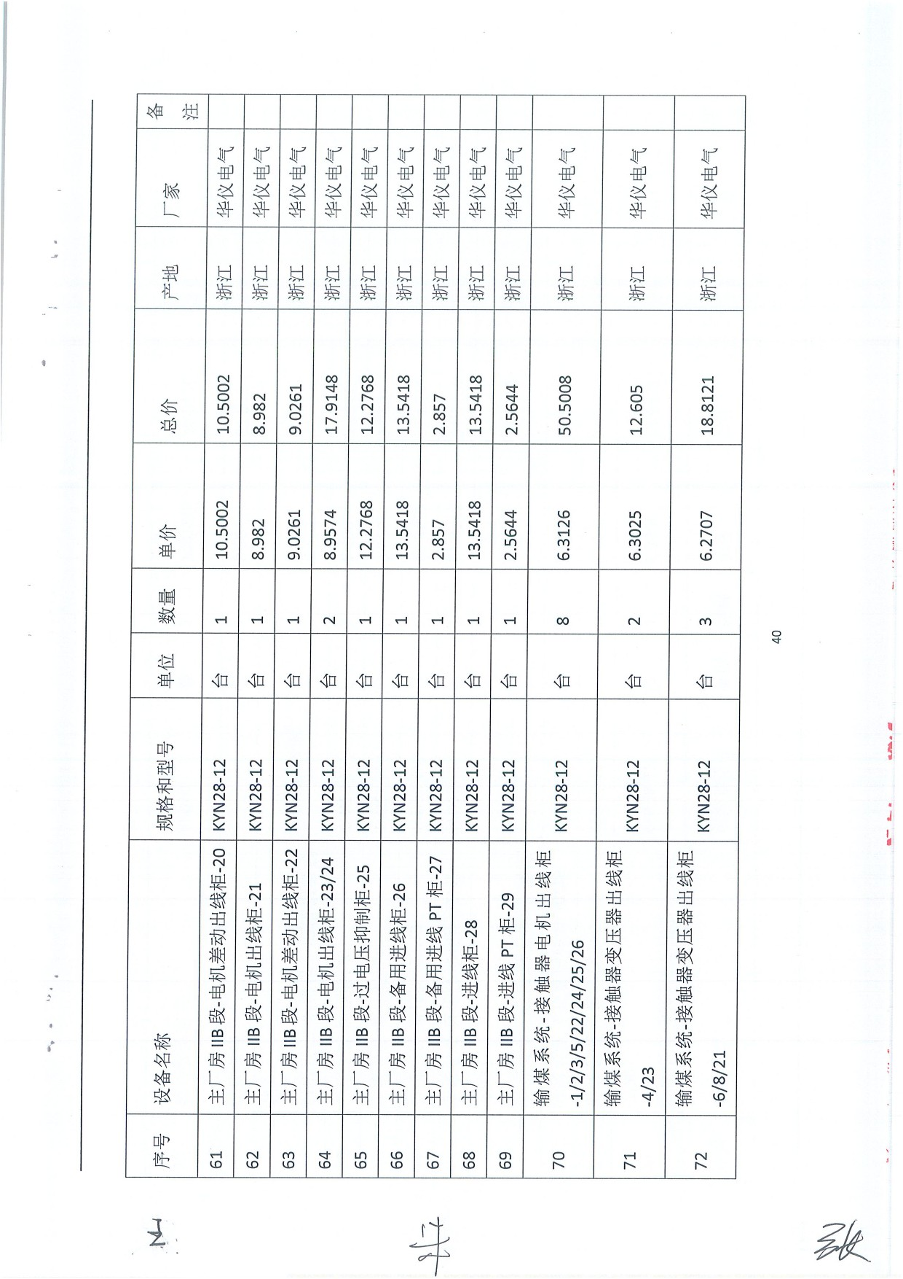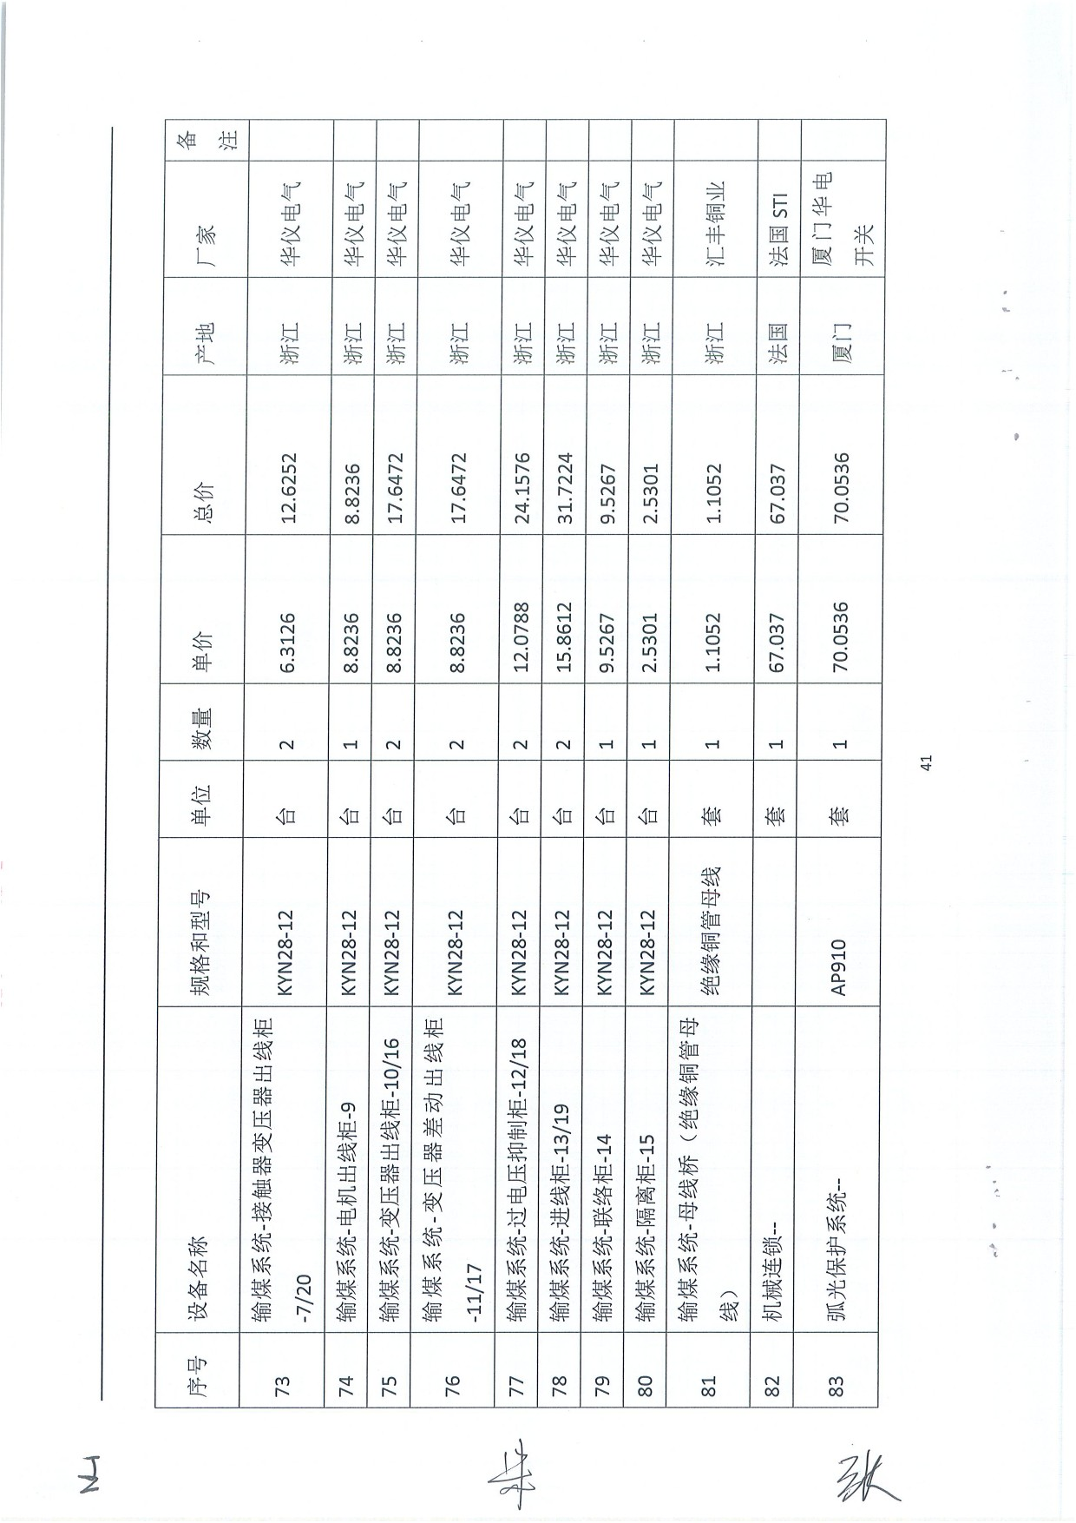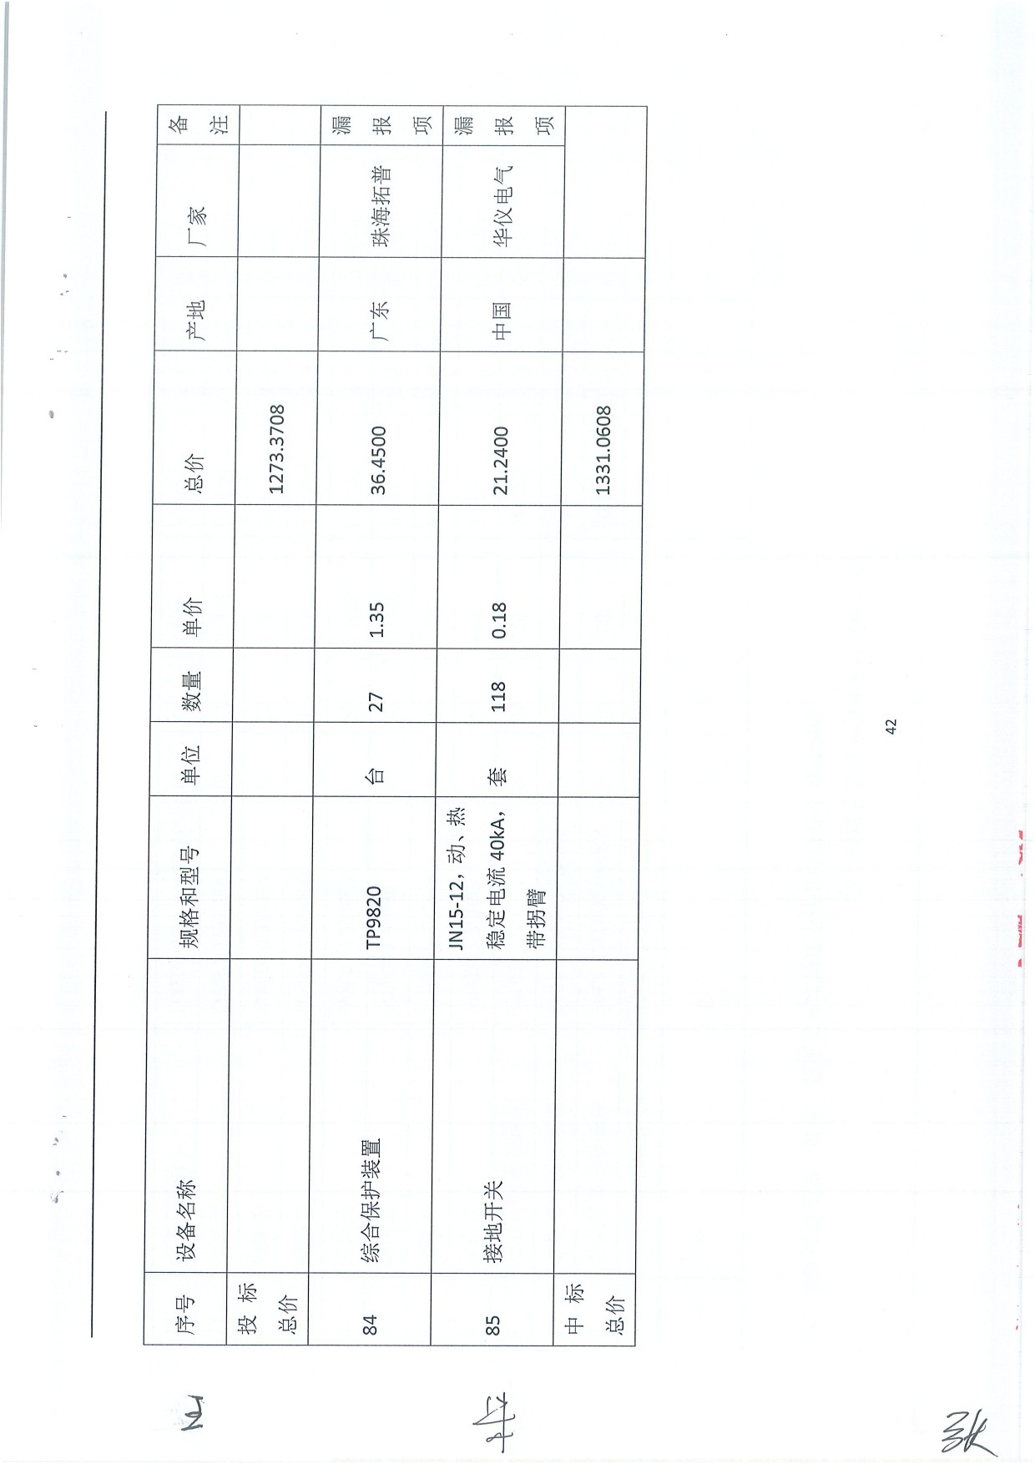

**B、新疆华仪锦龙热电有限公司天北新区2*100MW背压热电项目**

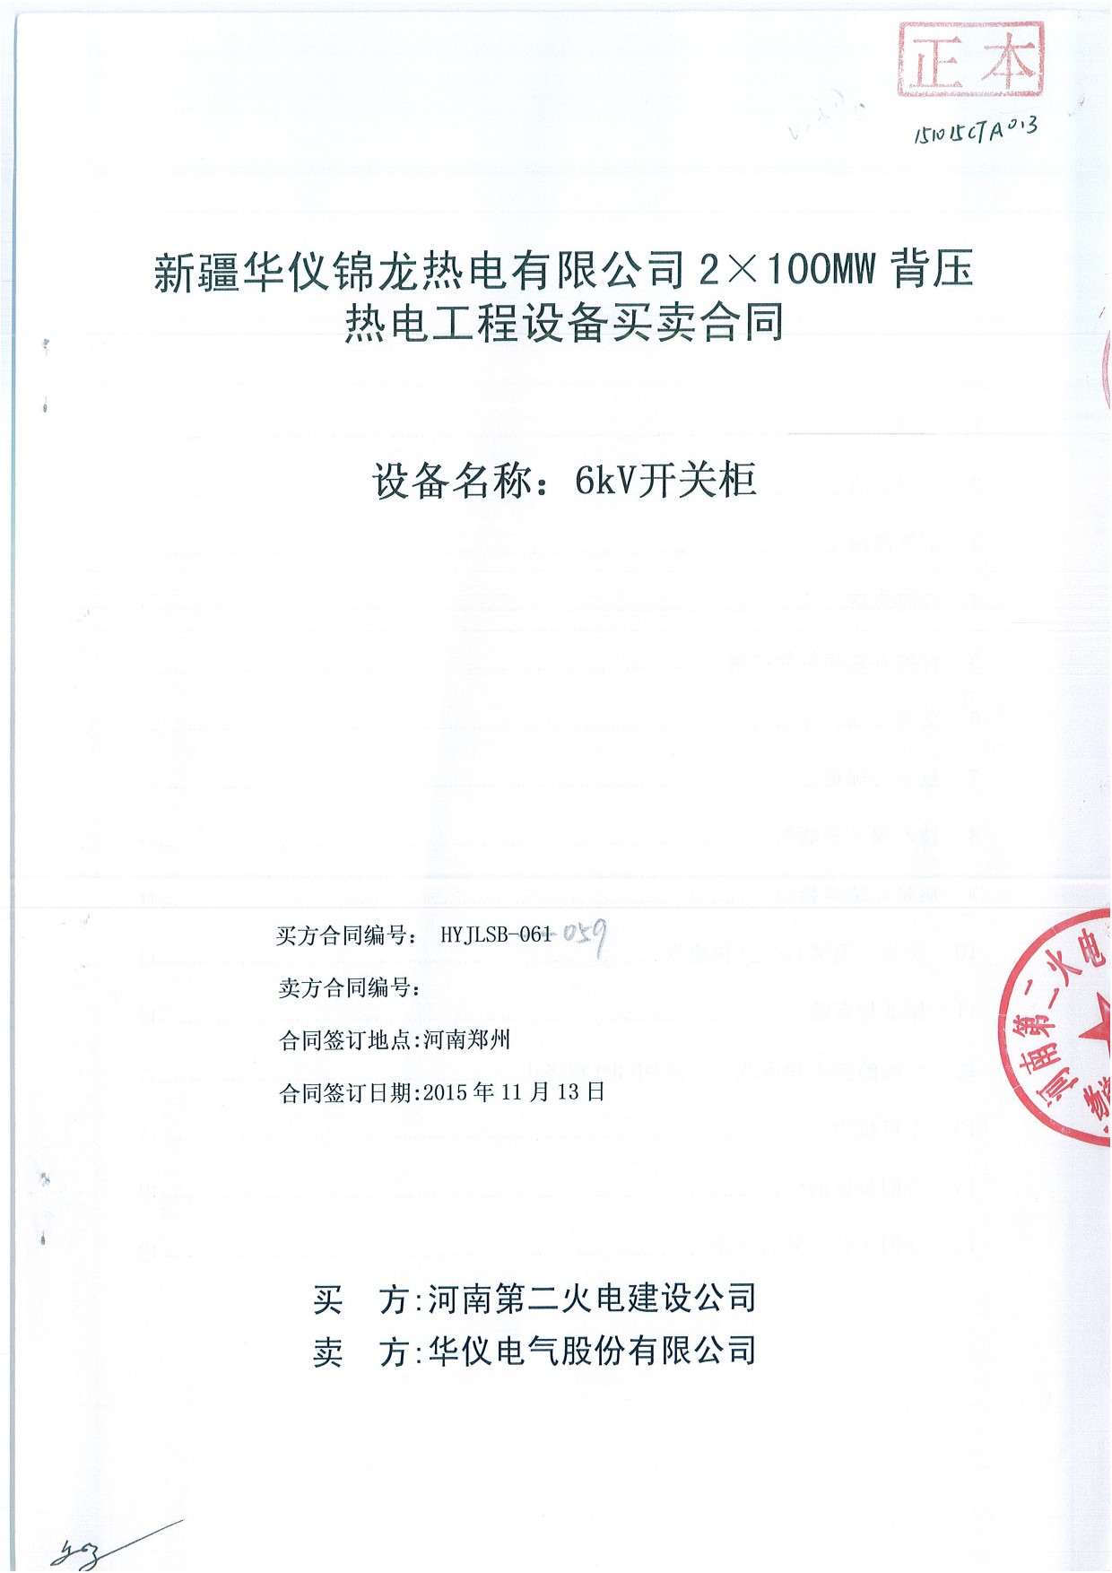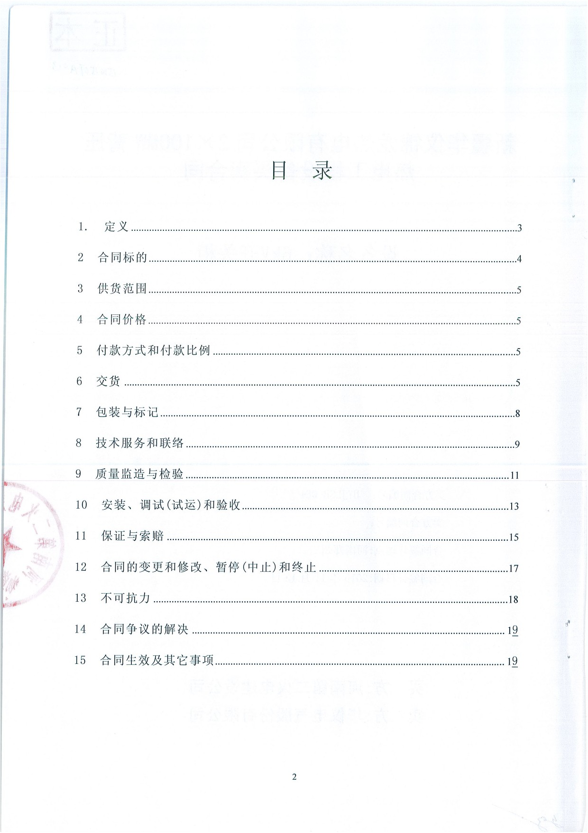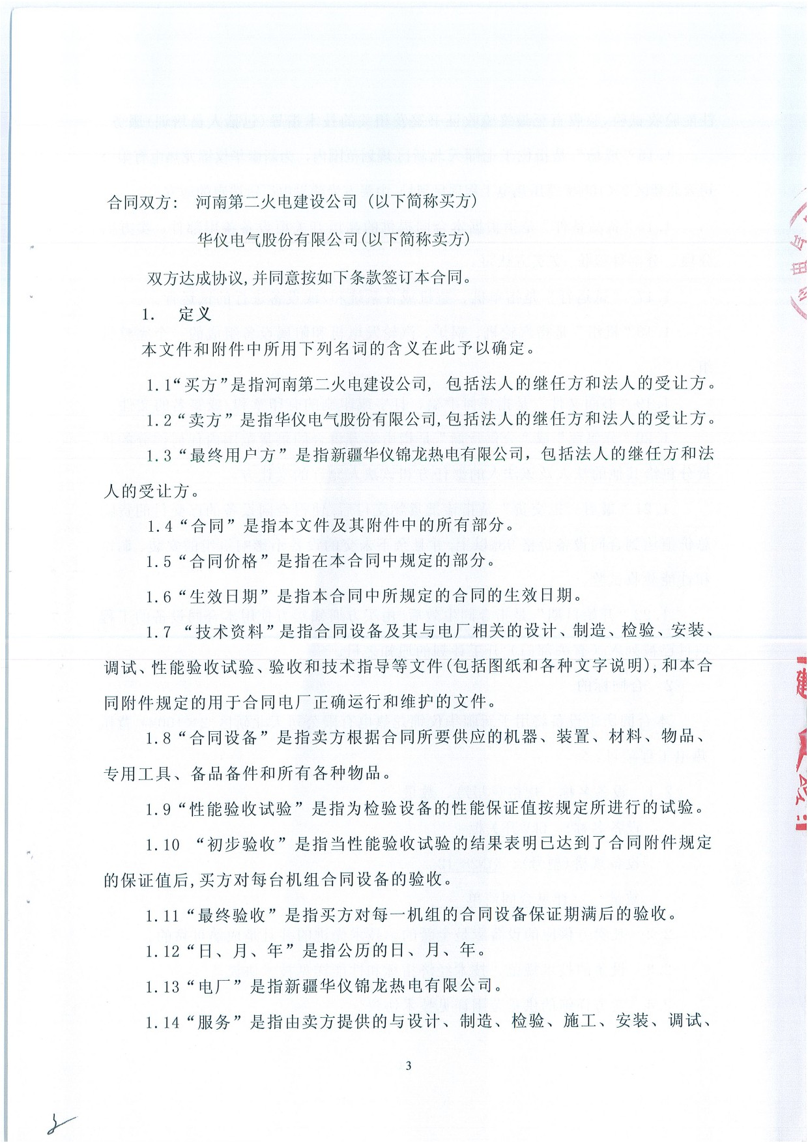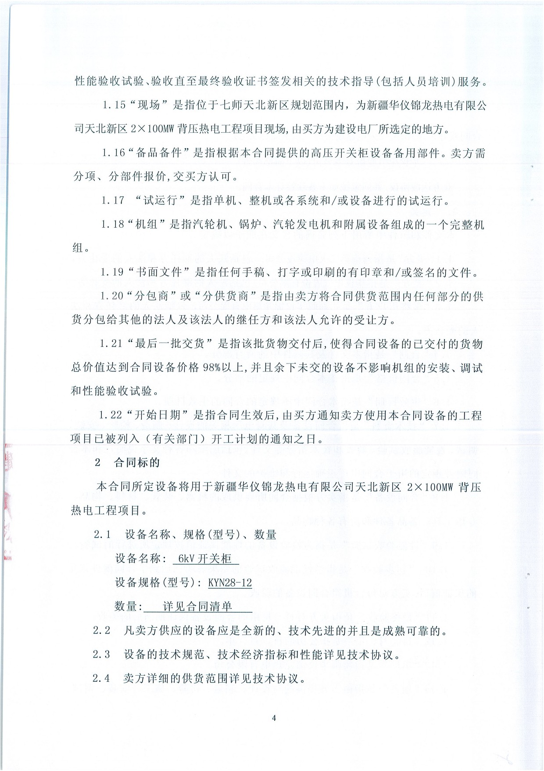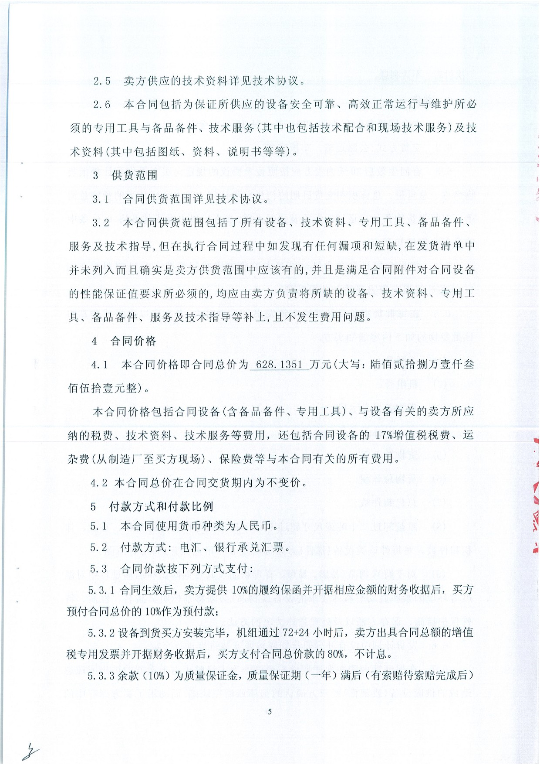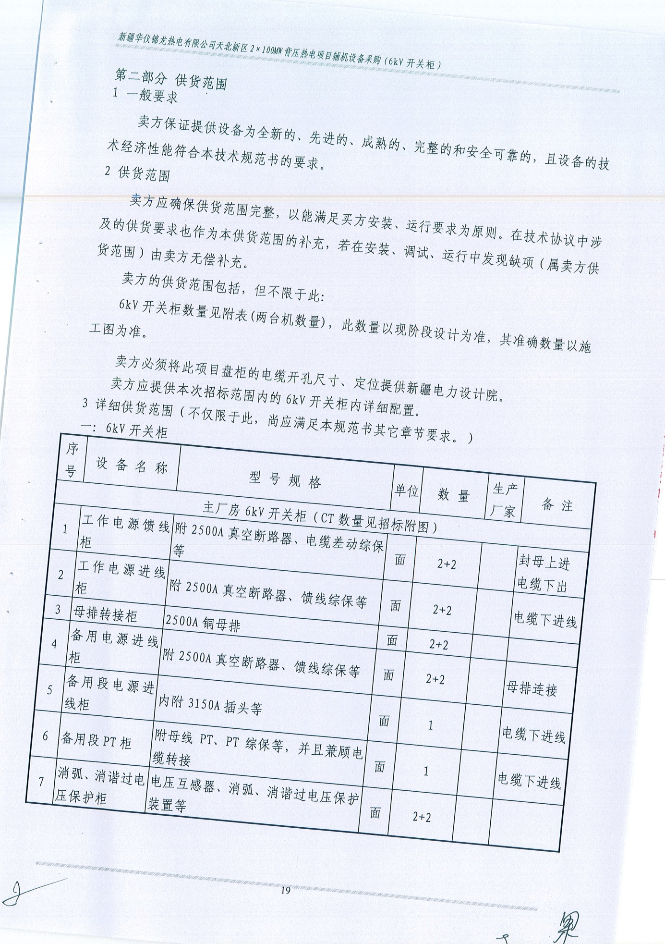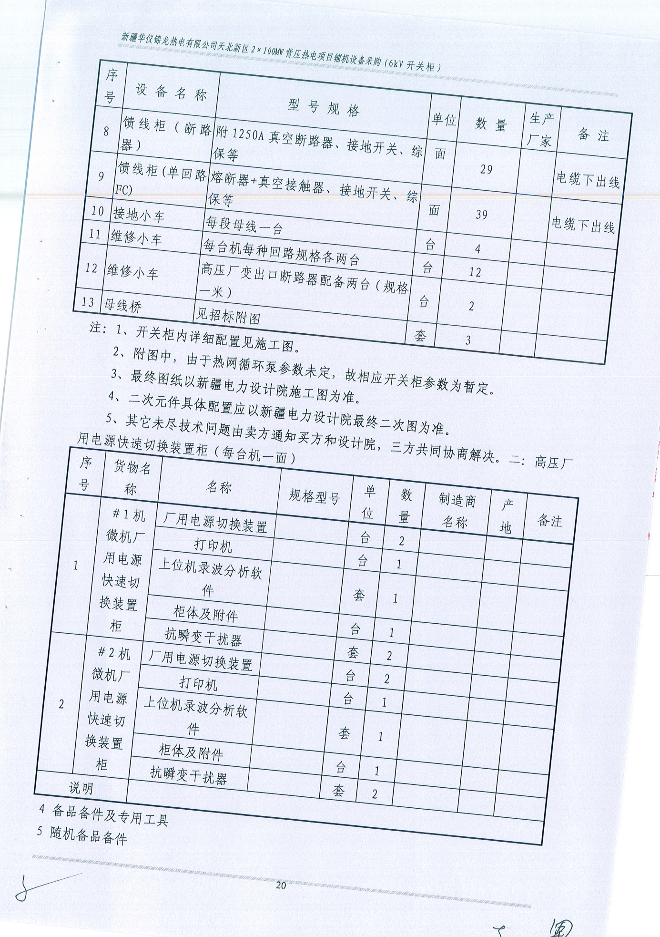

**C、吉林中电投长春东南热电电厂2×350MW机组新建工程**

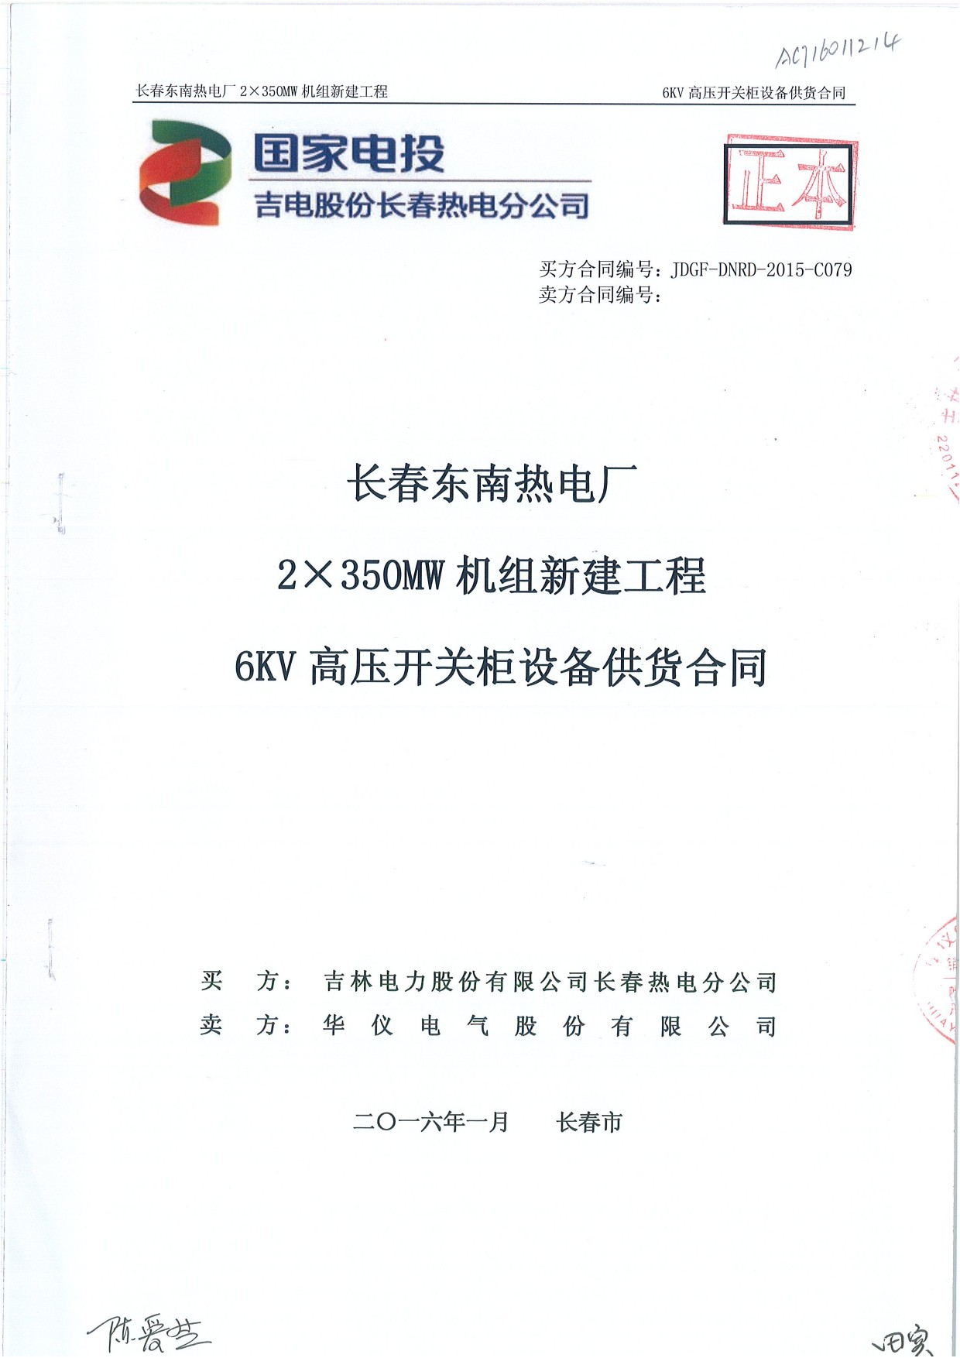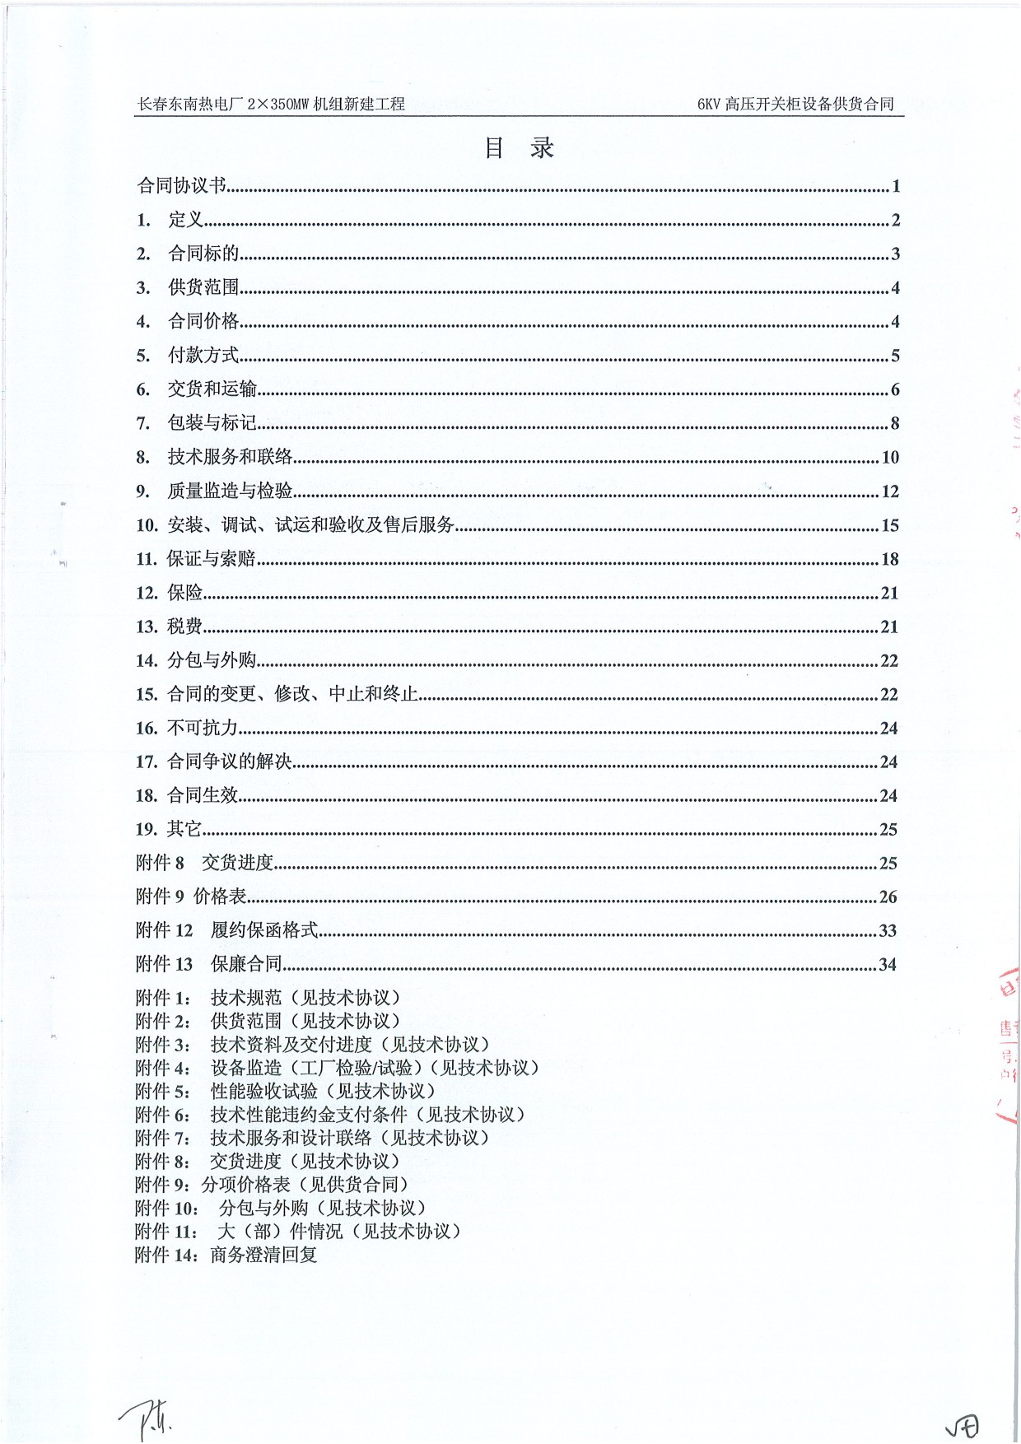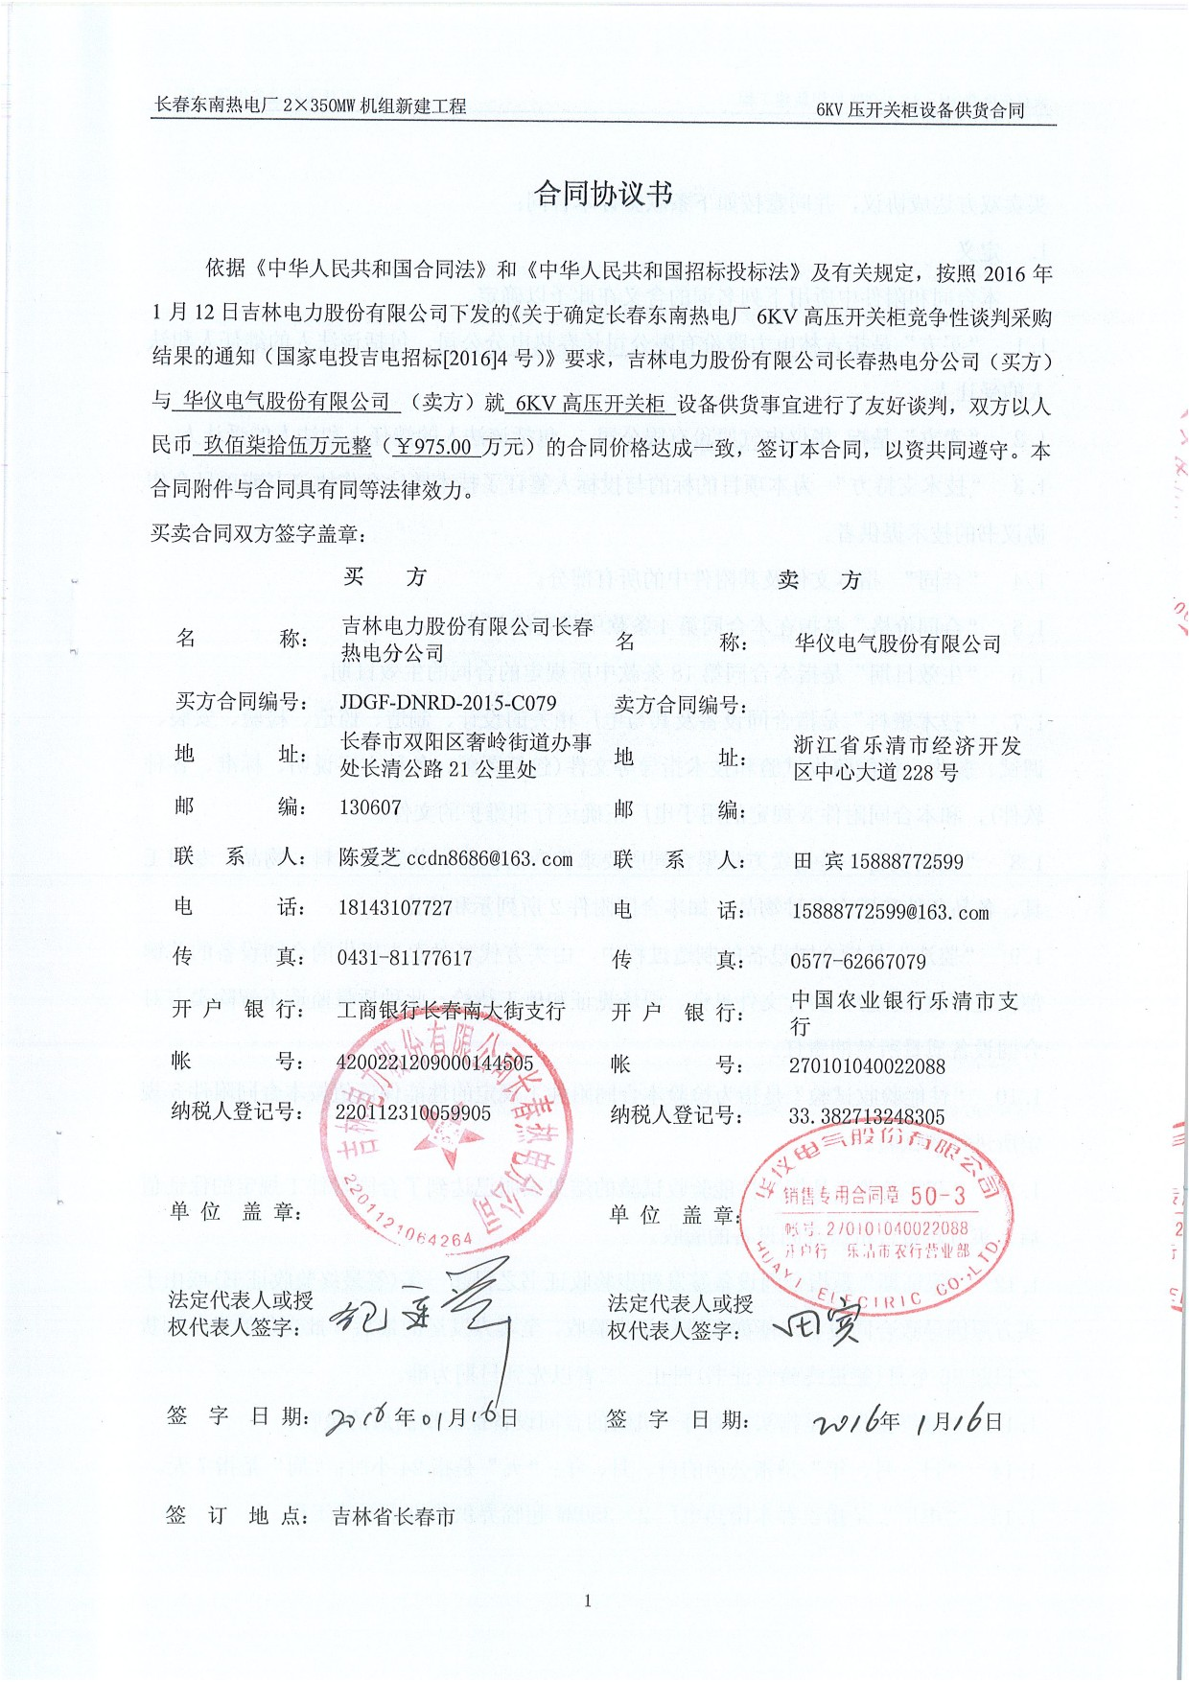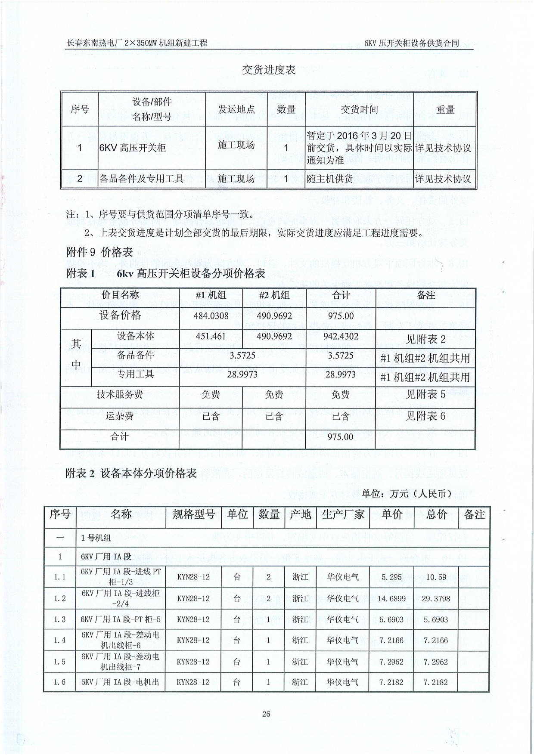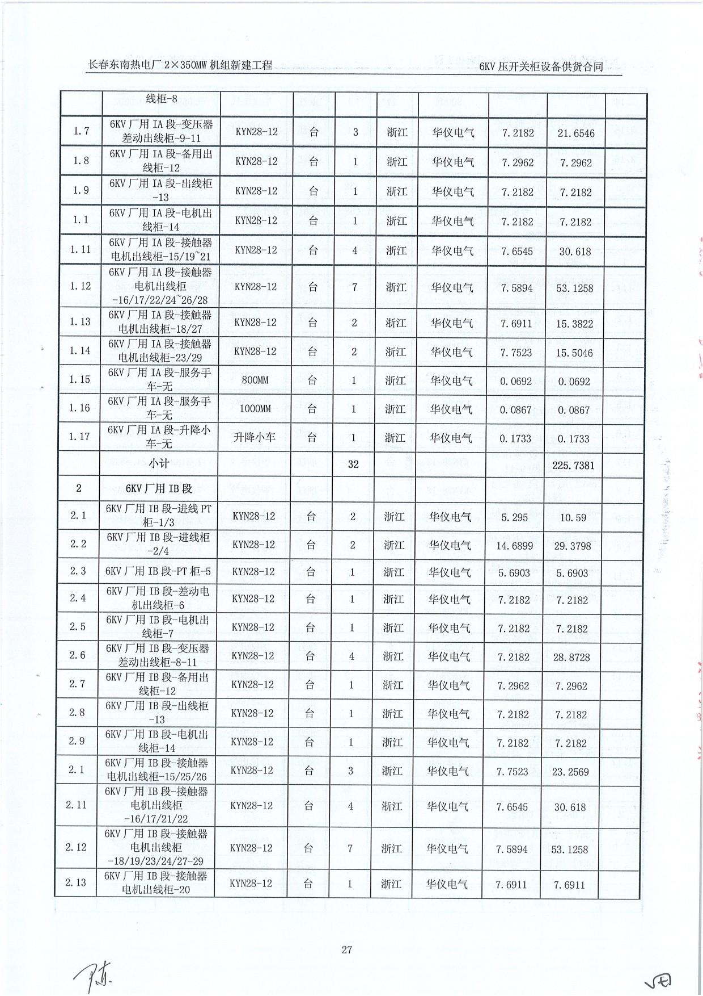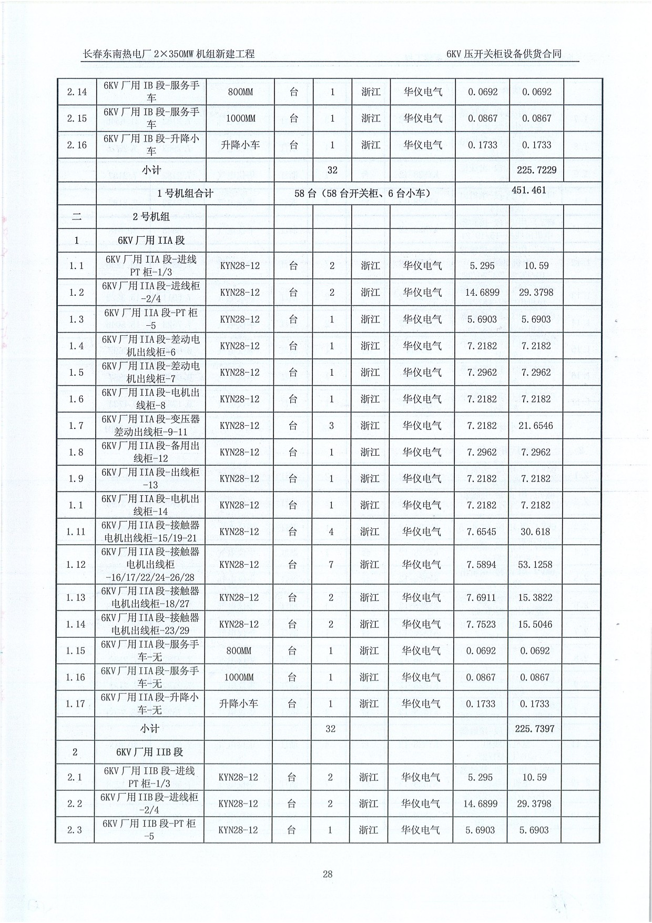

D、黑龙江哈尔滨热电350MW“上大压小”执电联产扩建工程

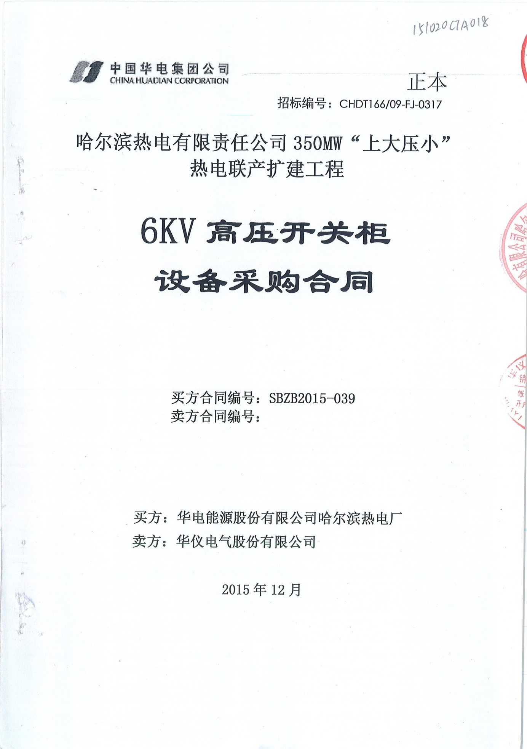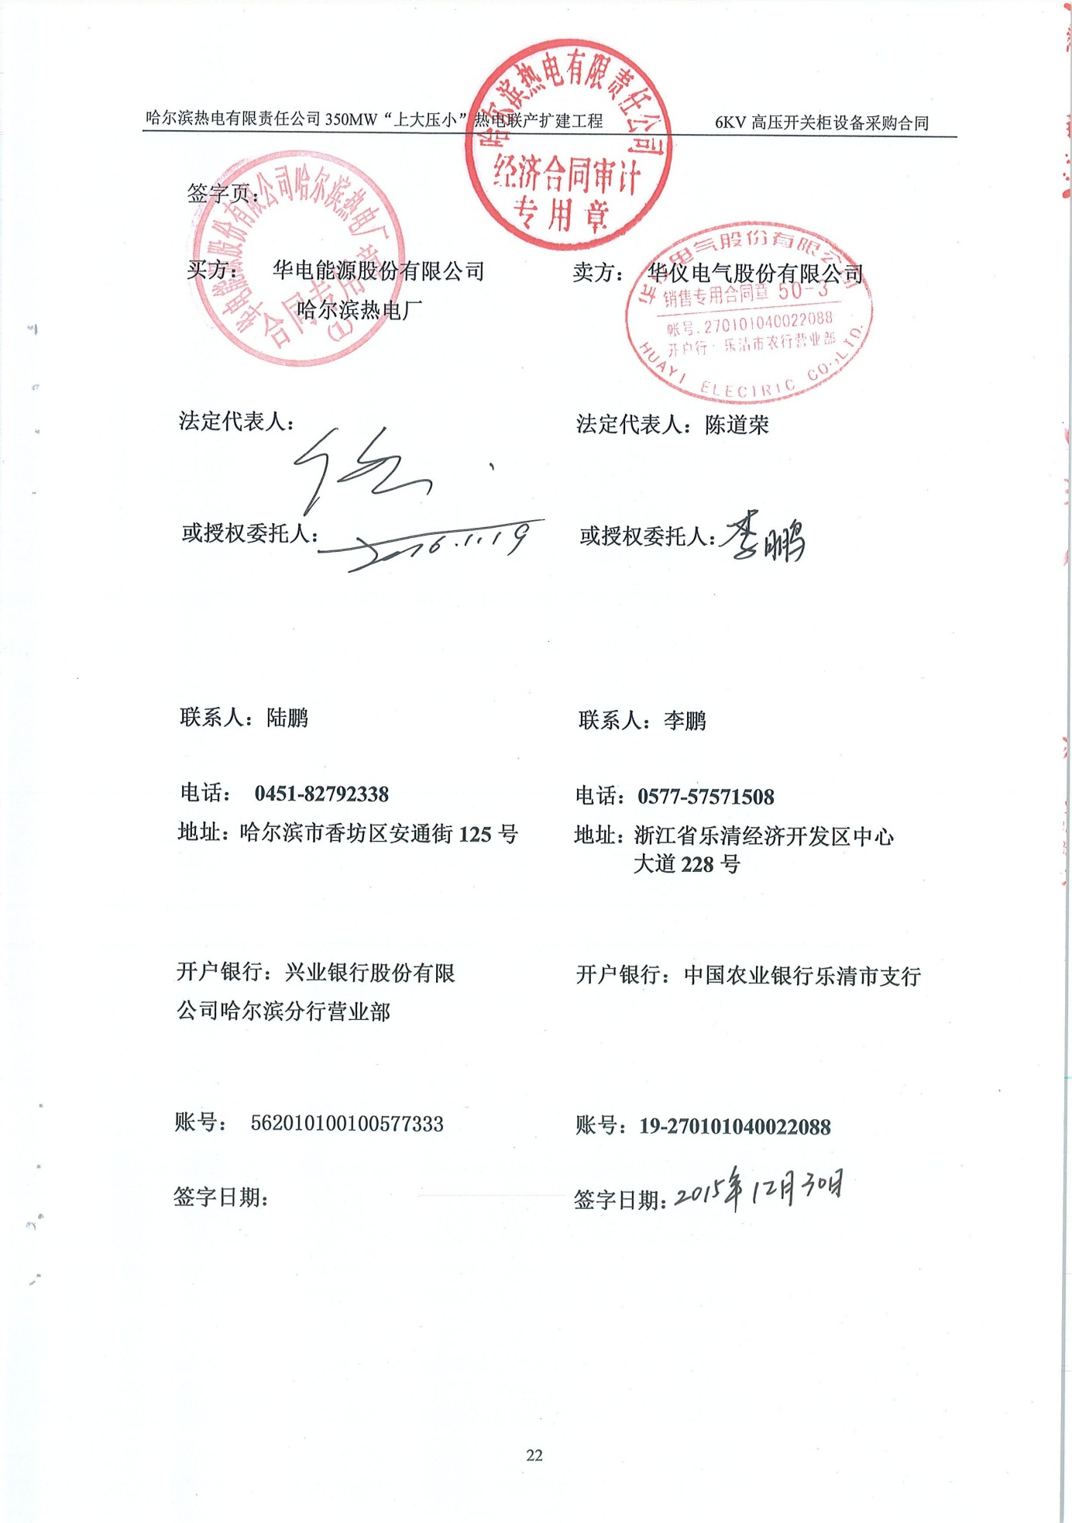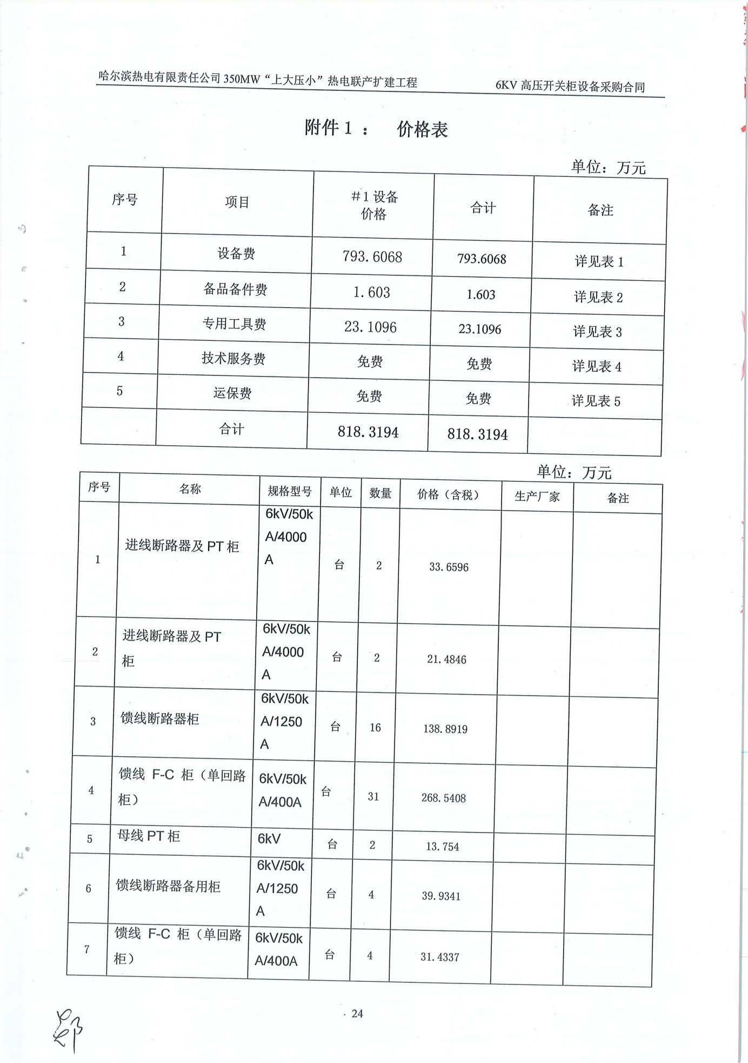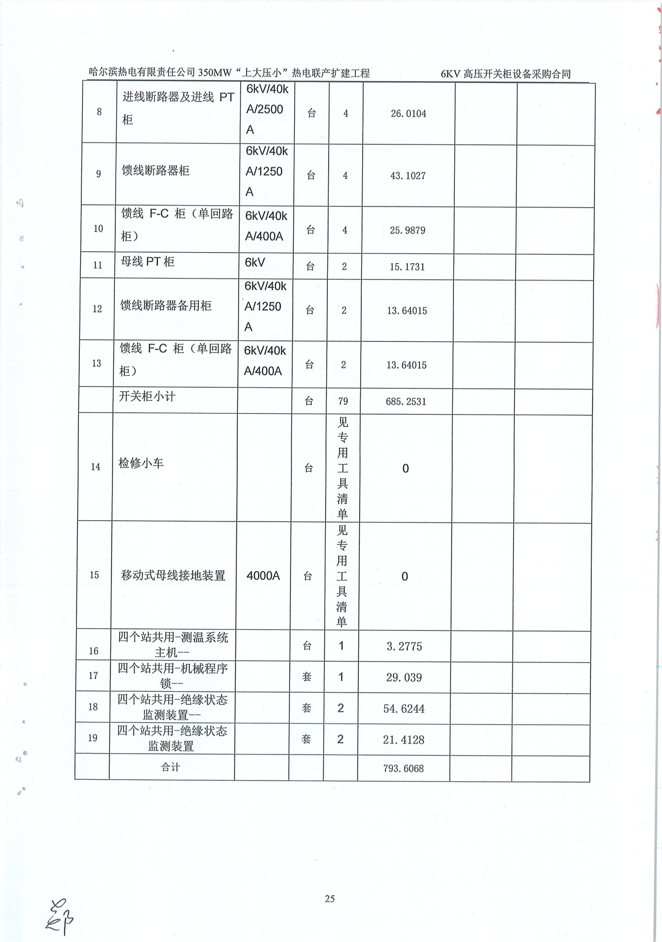

**E、大唐淮北发电厂虎山项目**

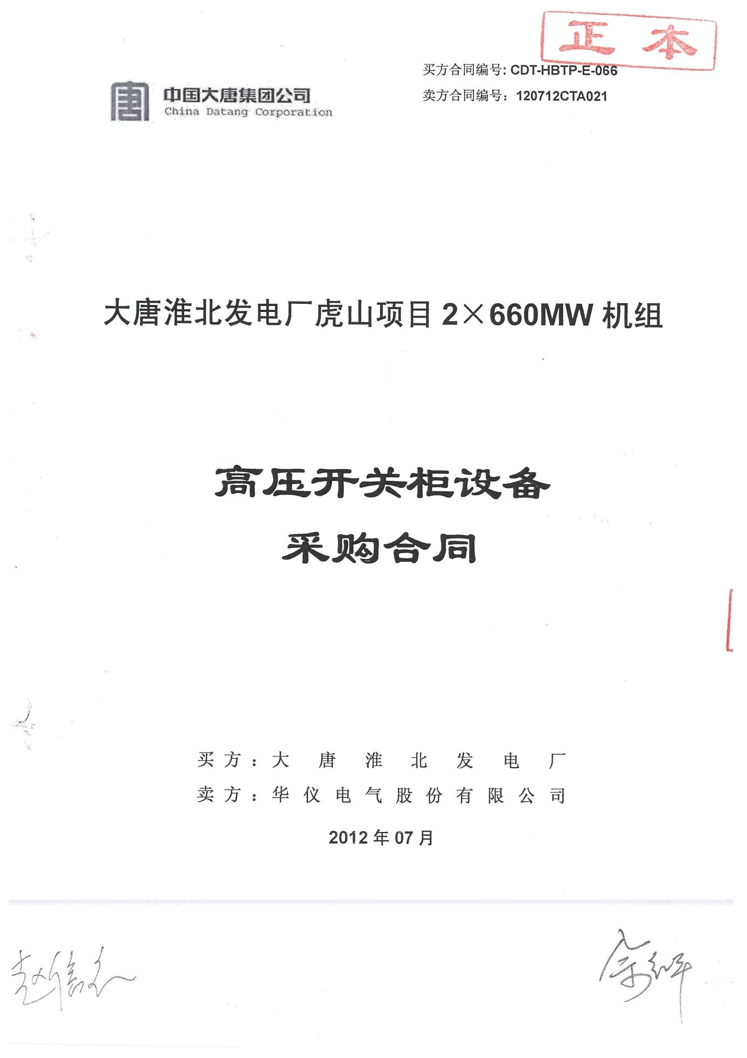

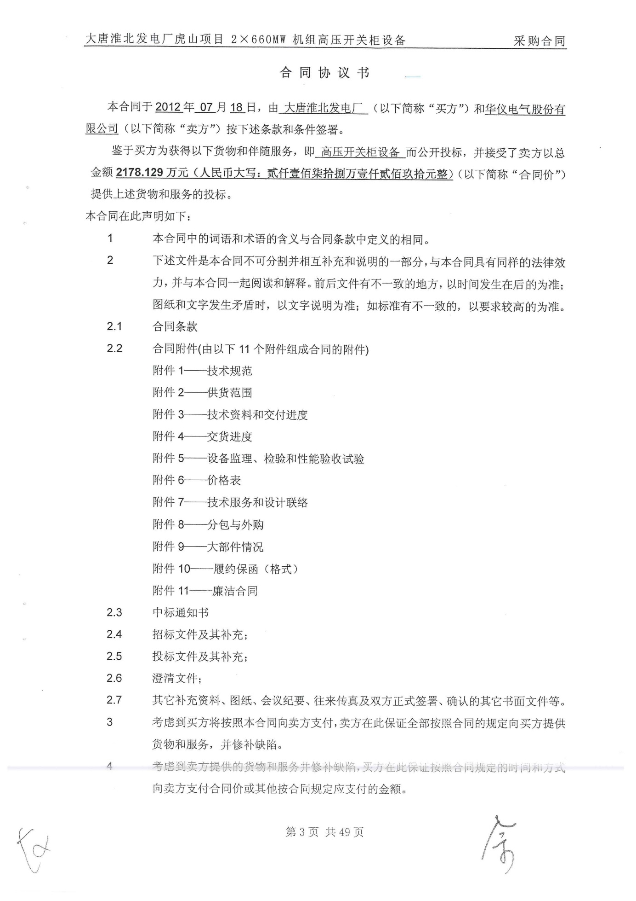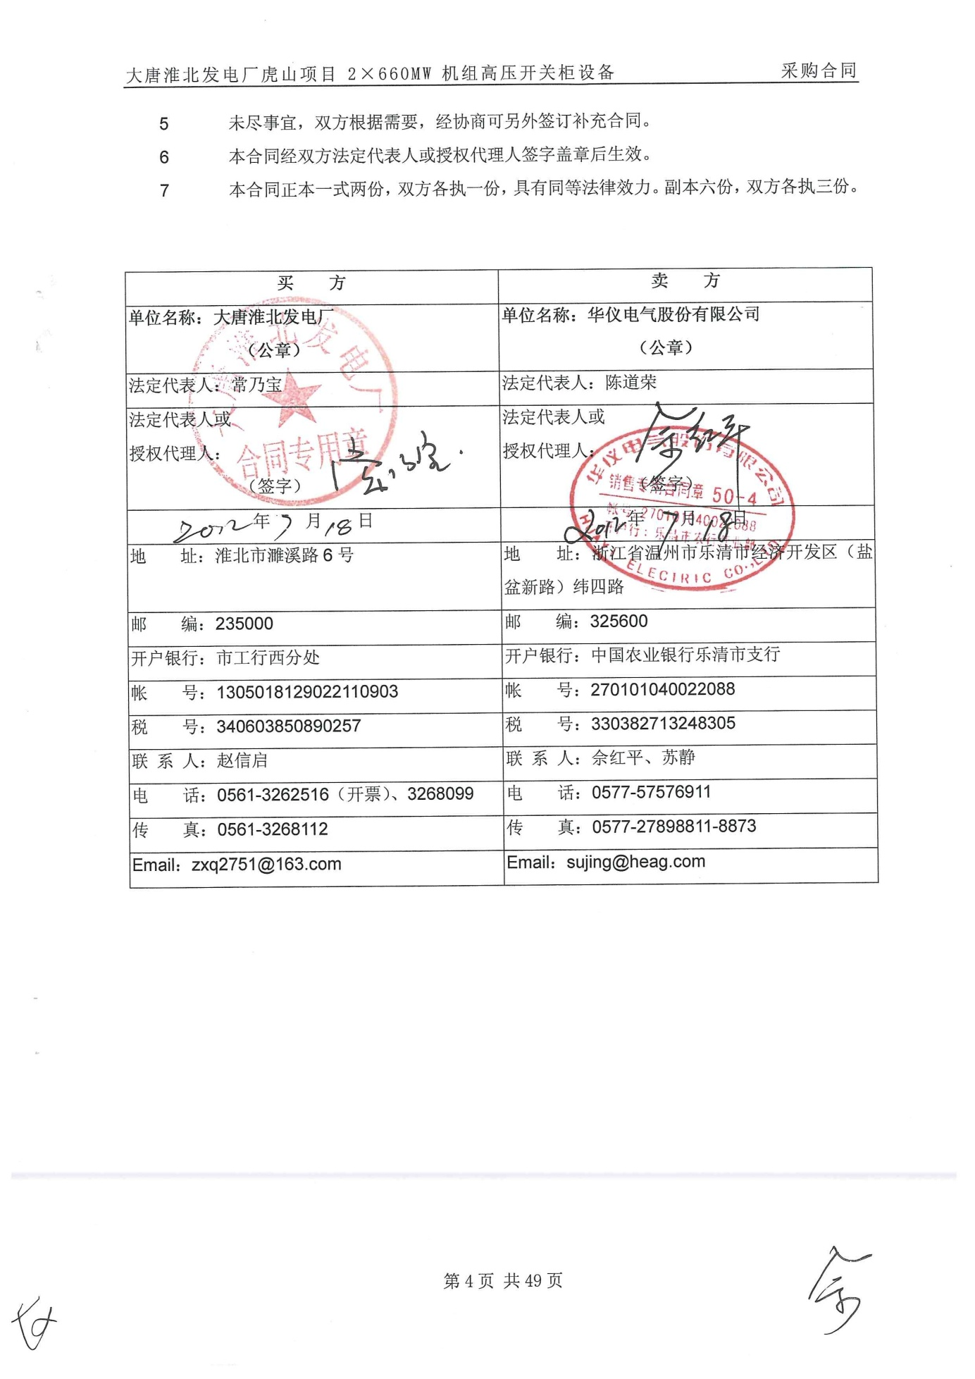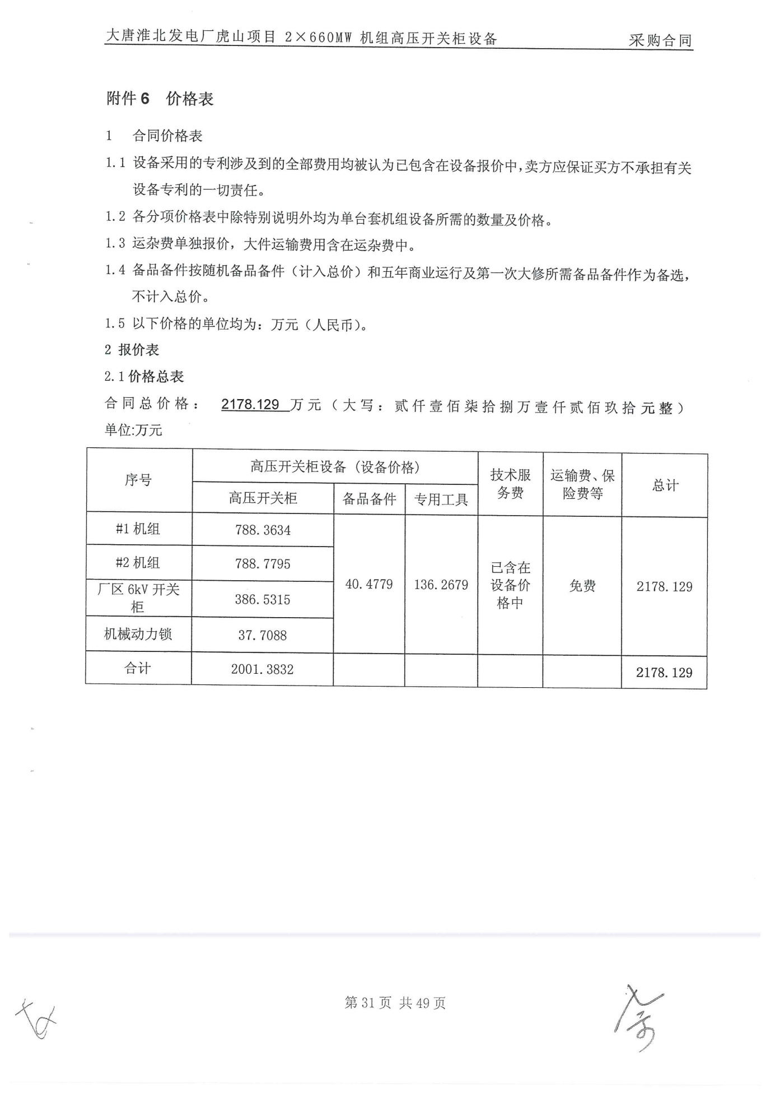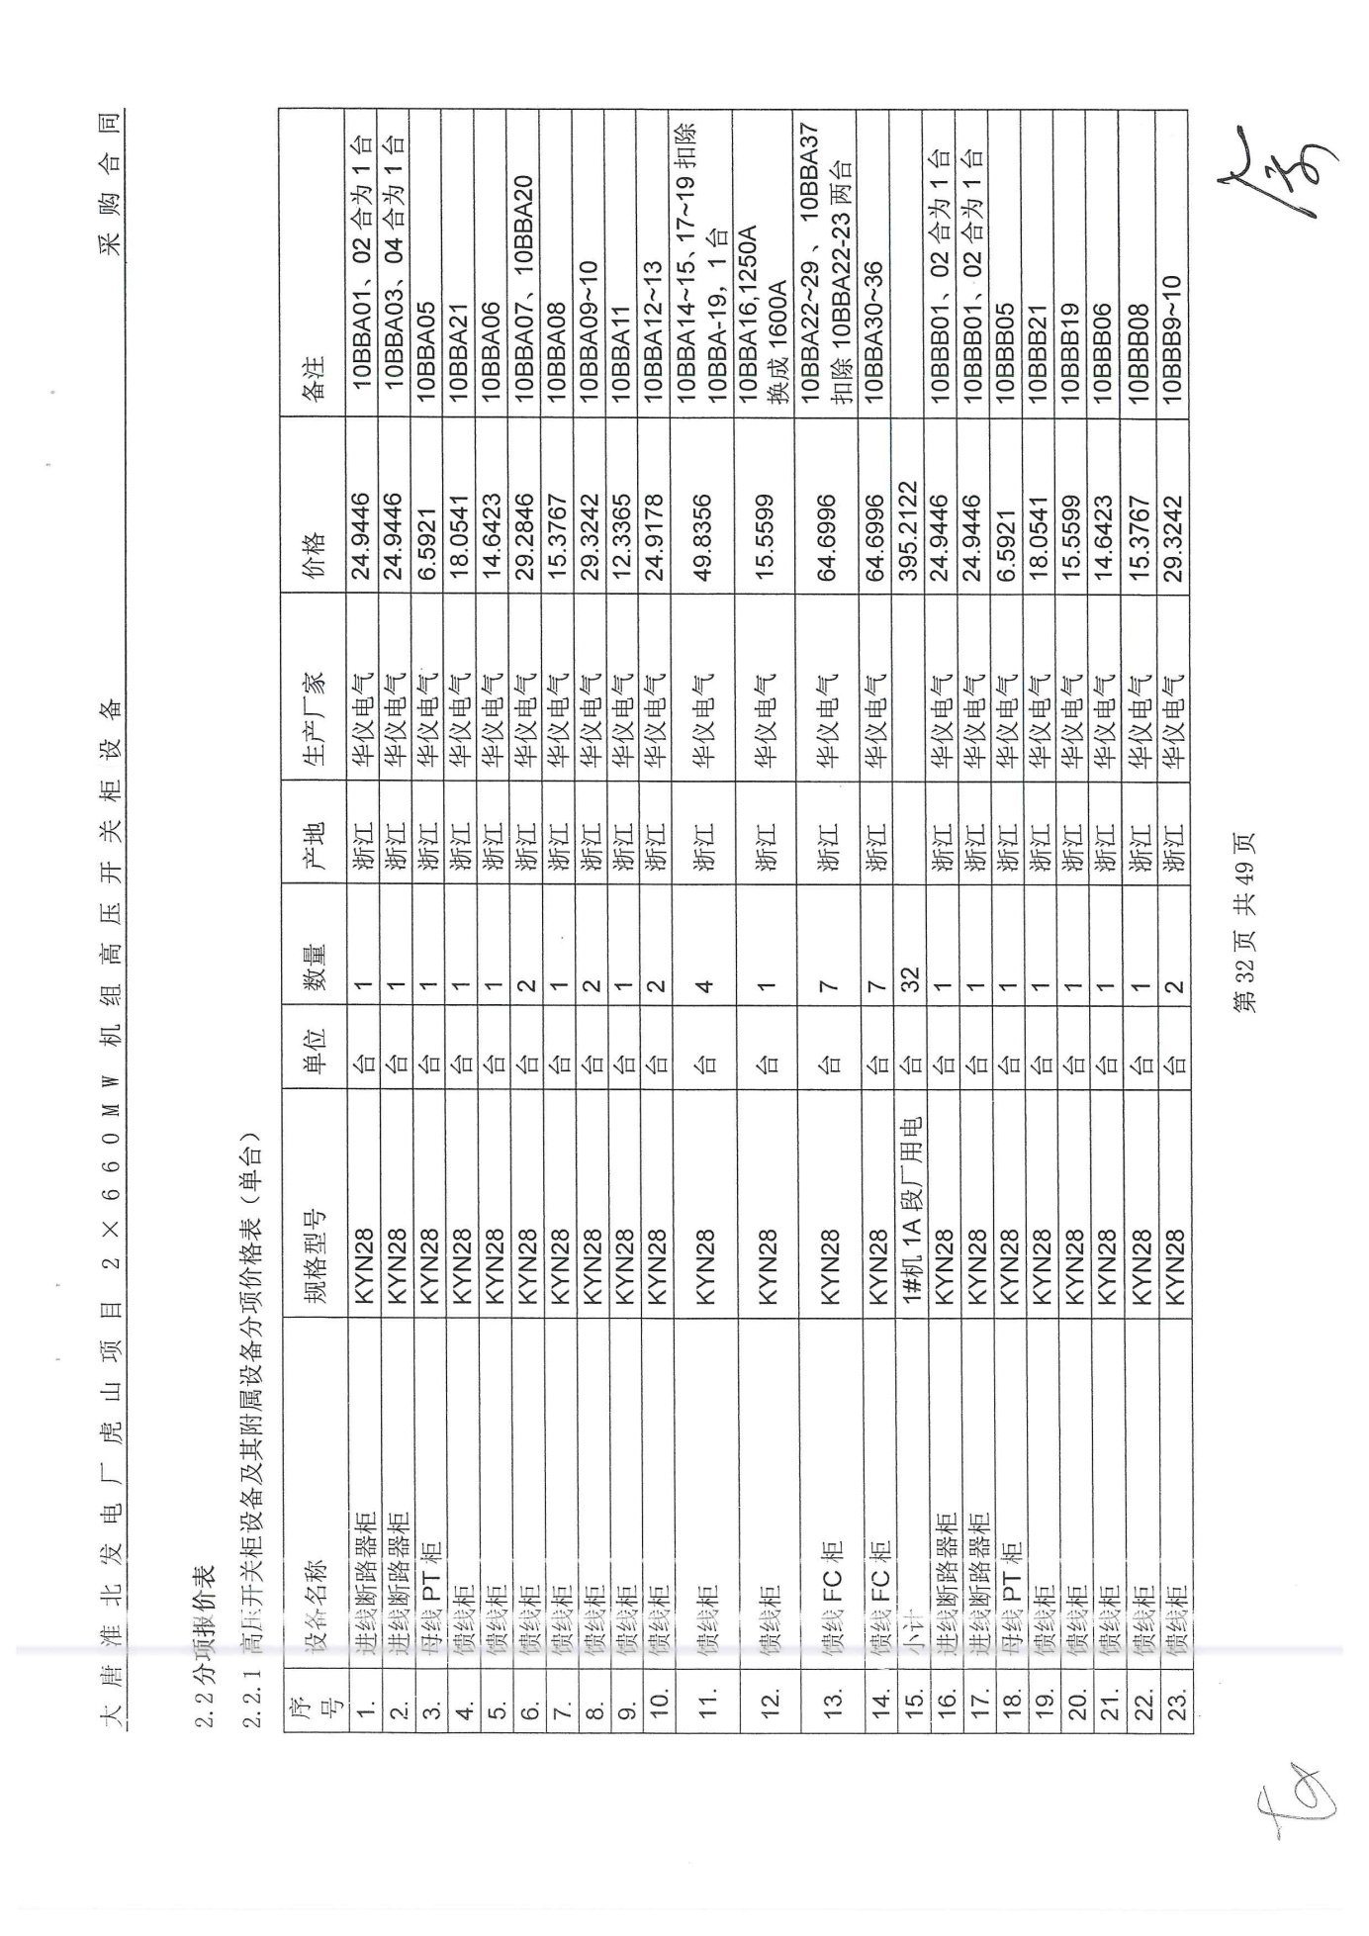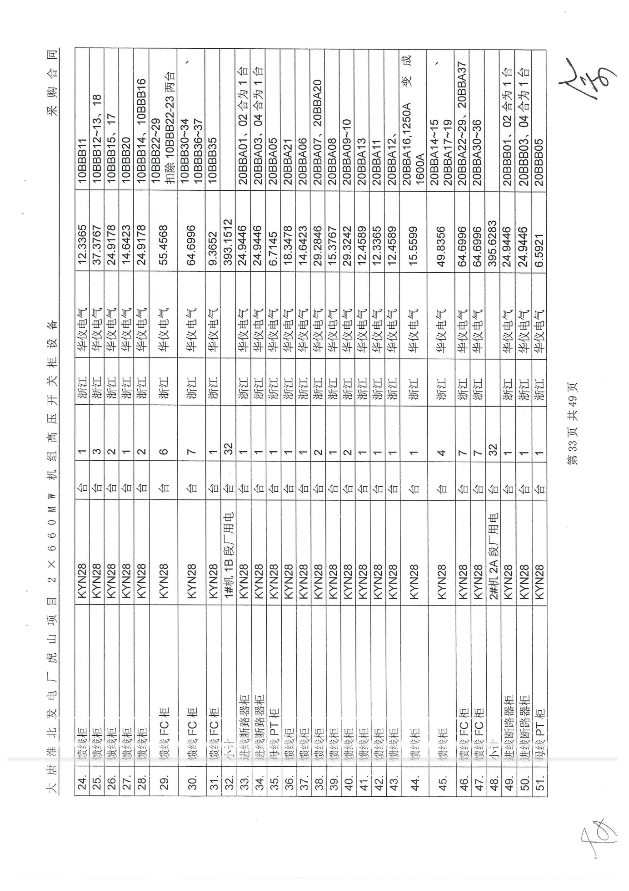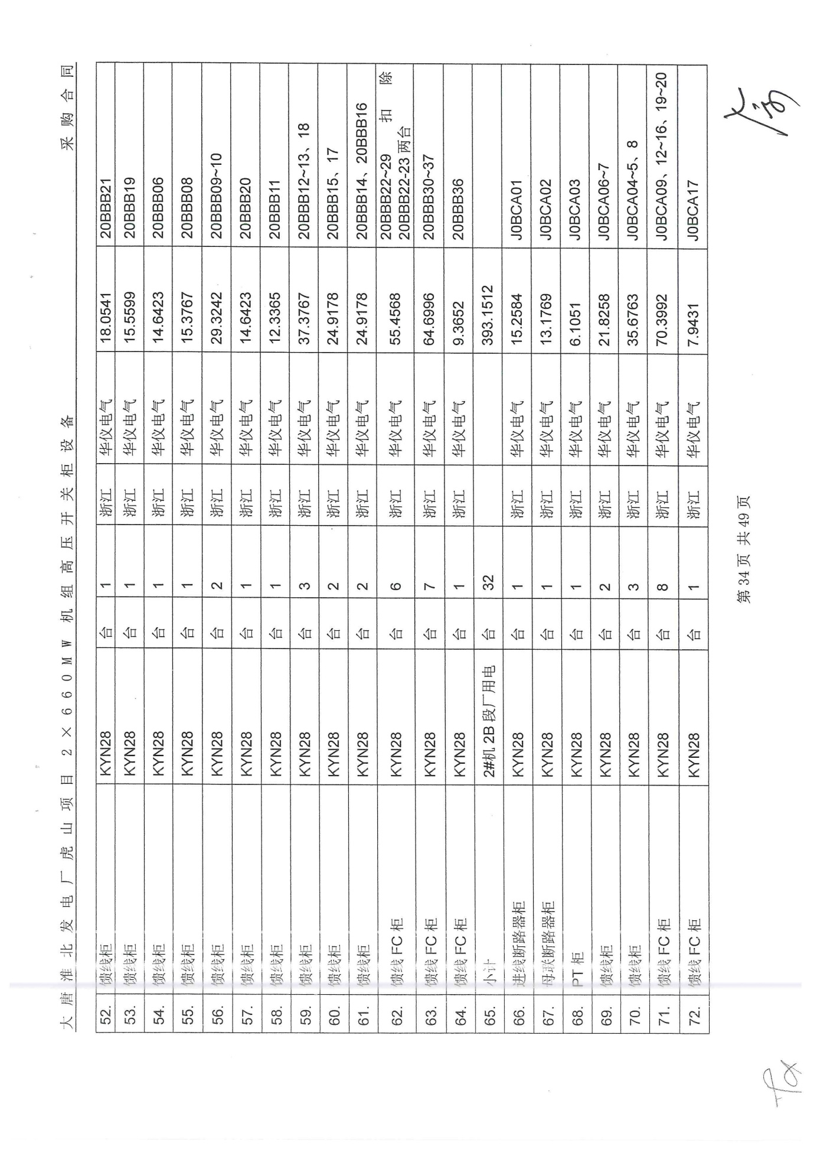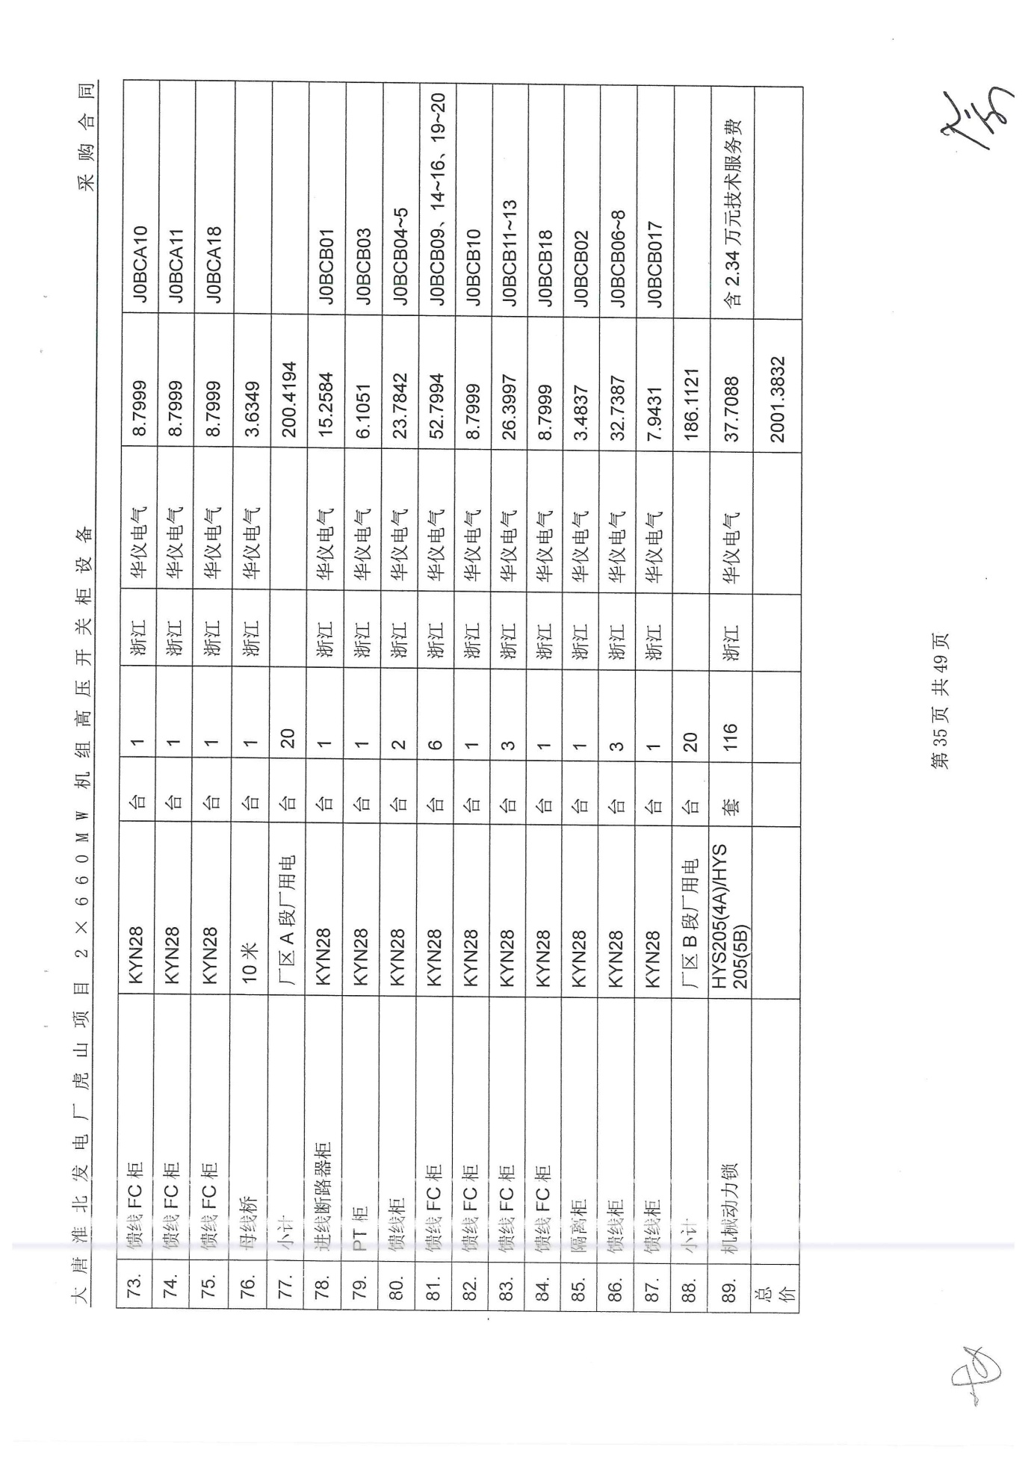

**F、安徽昊源化工气化节能更新改造工程**

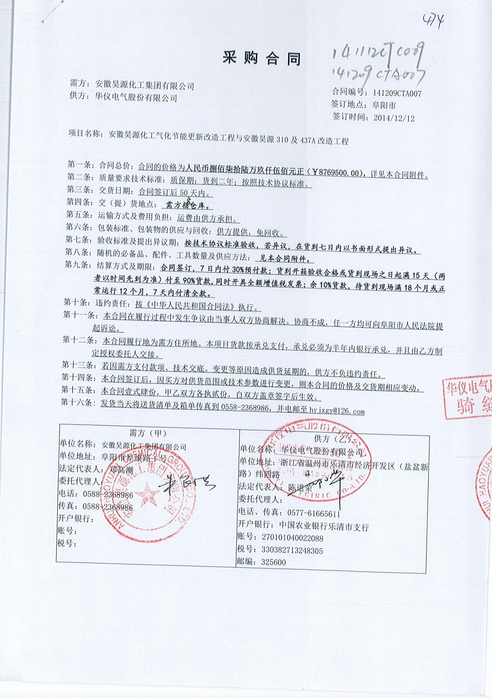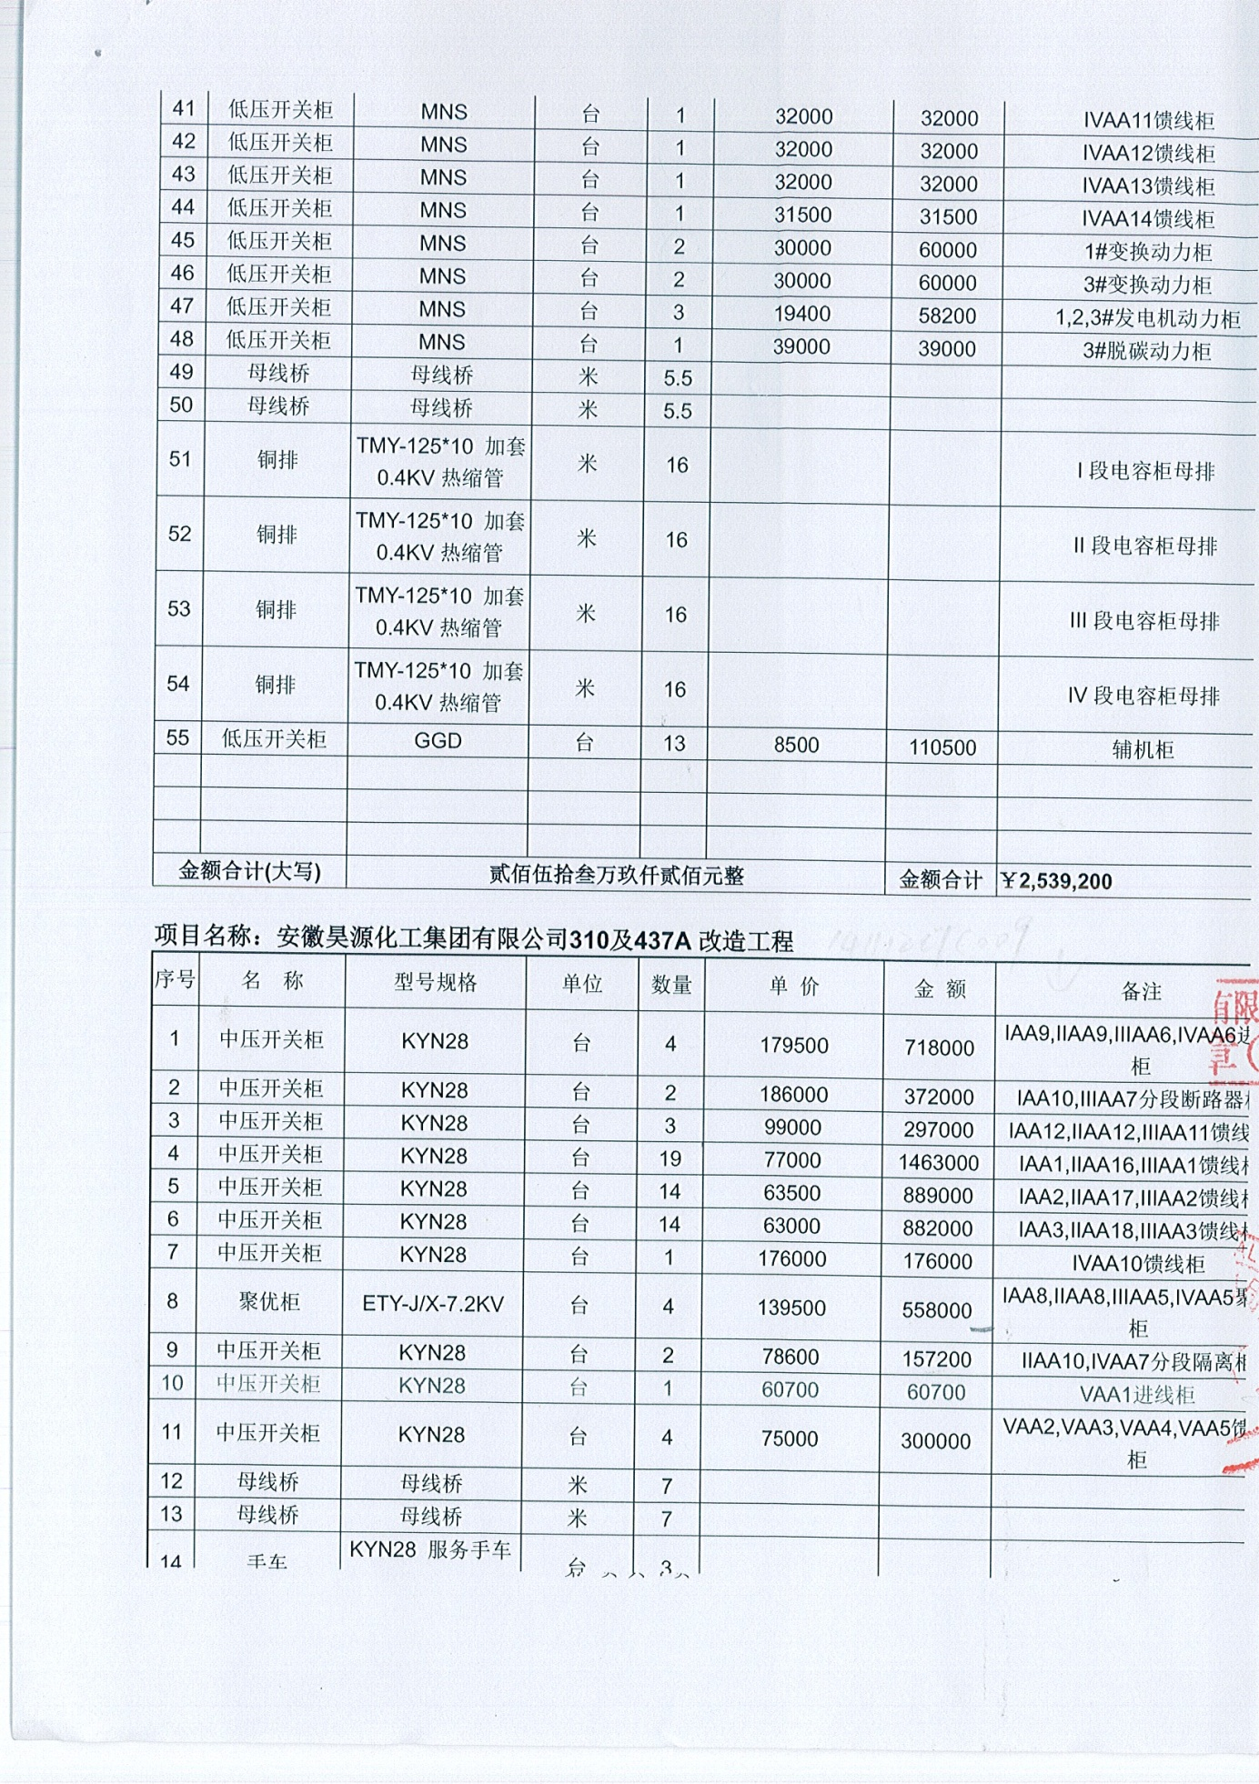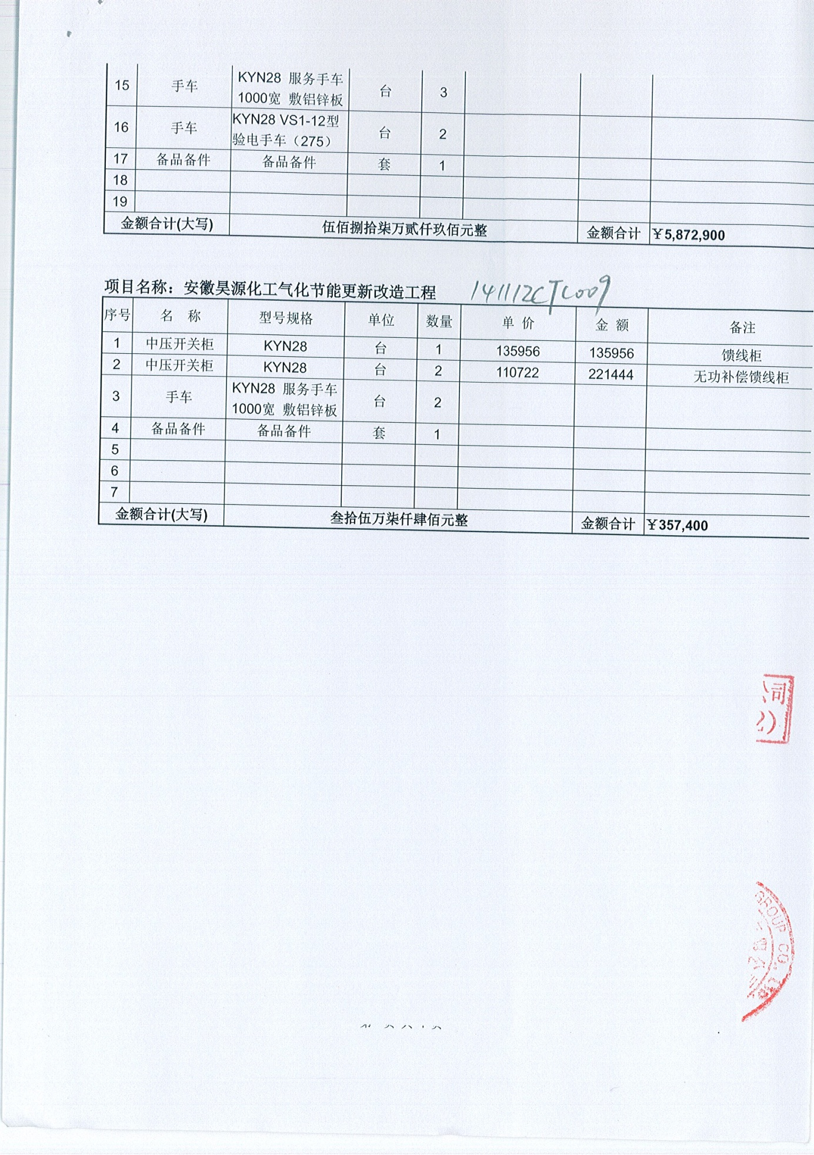

**G、辽宁大唐国际阜新煤制气有限责任公司煤制天然气化工区**

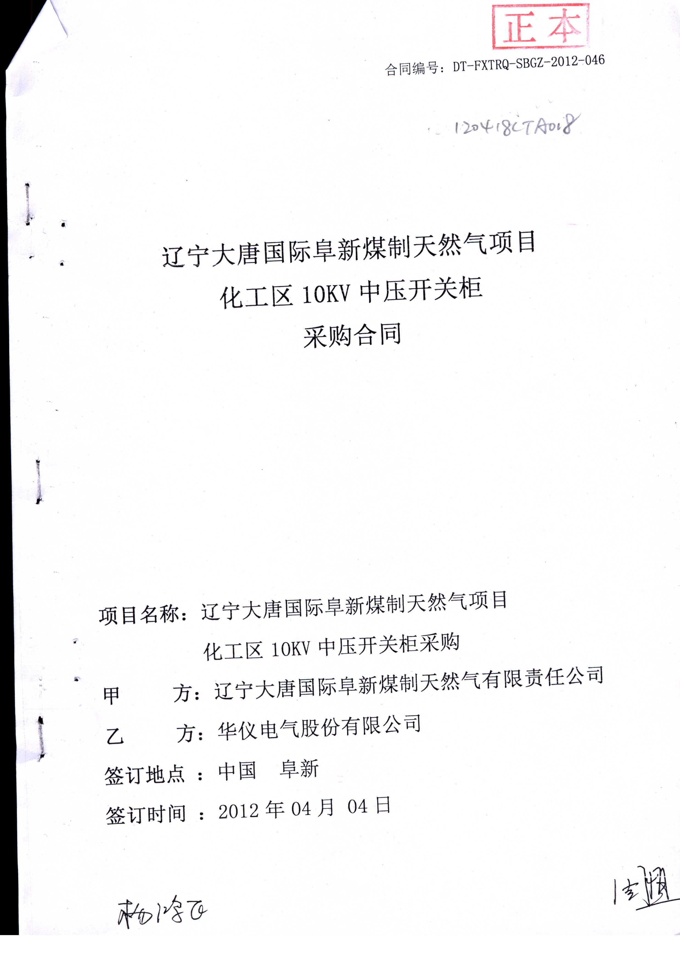

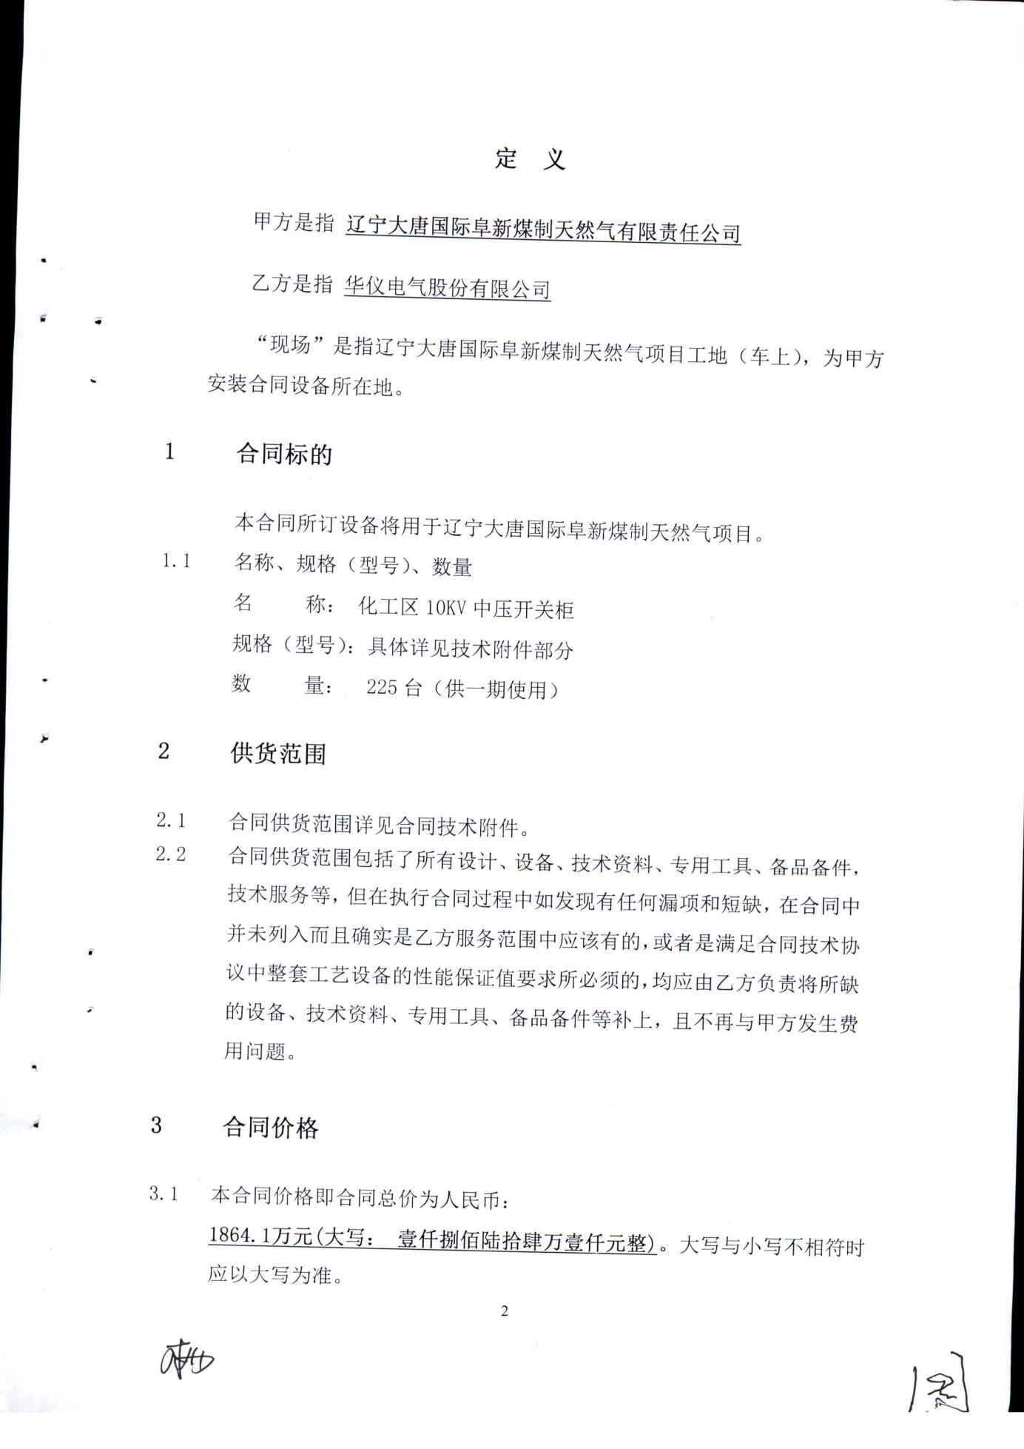

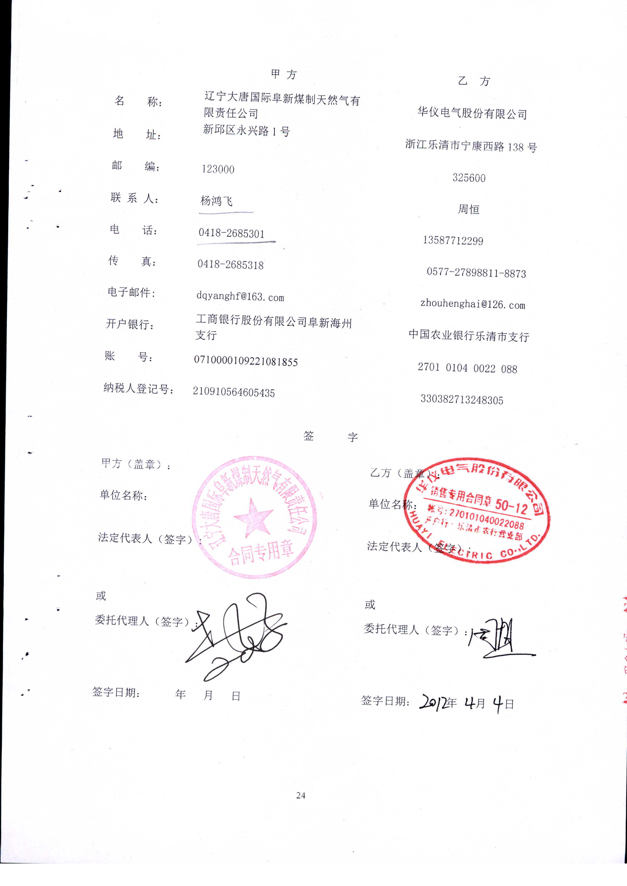

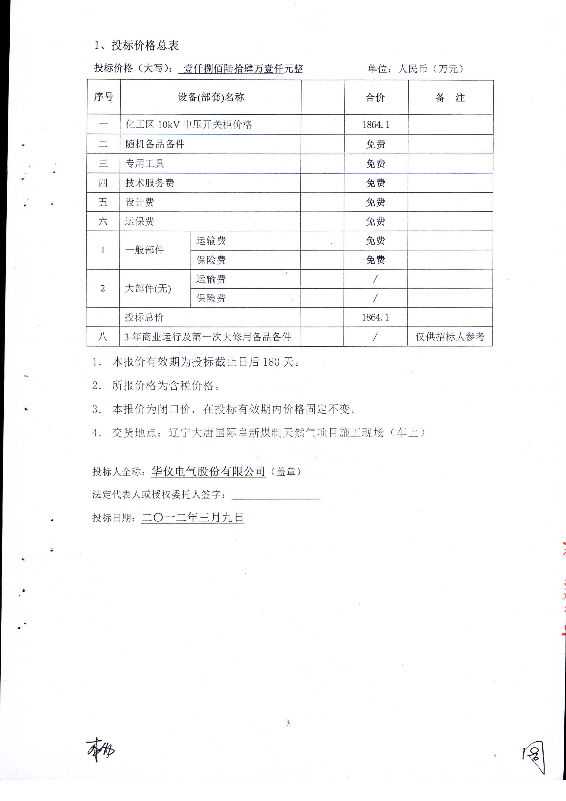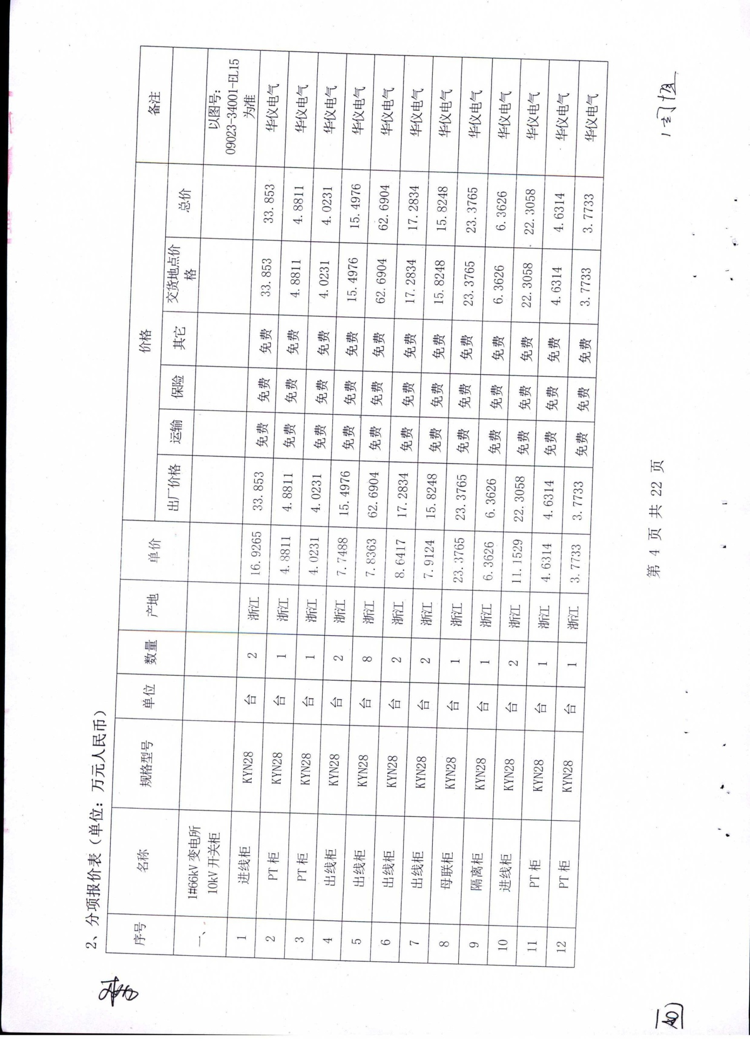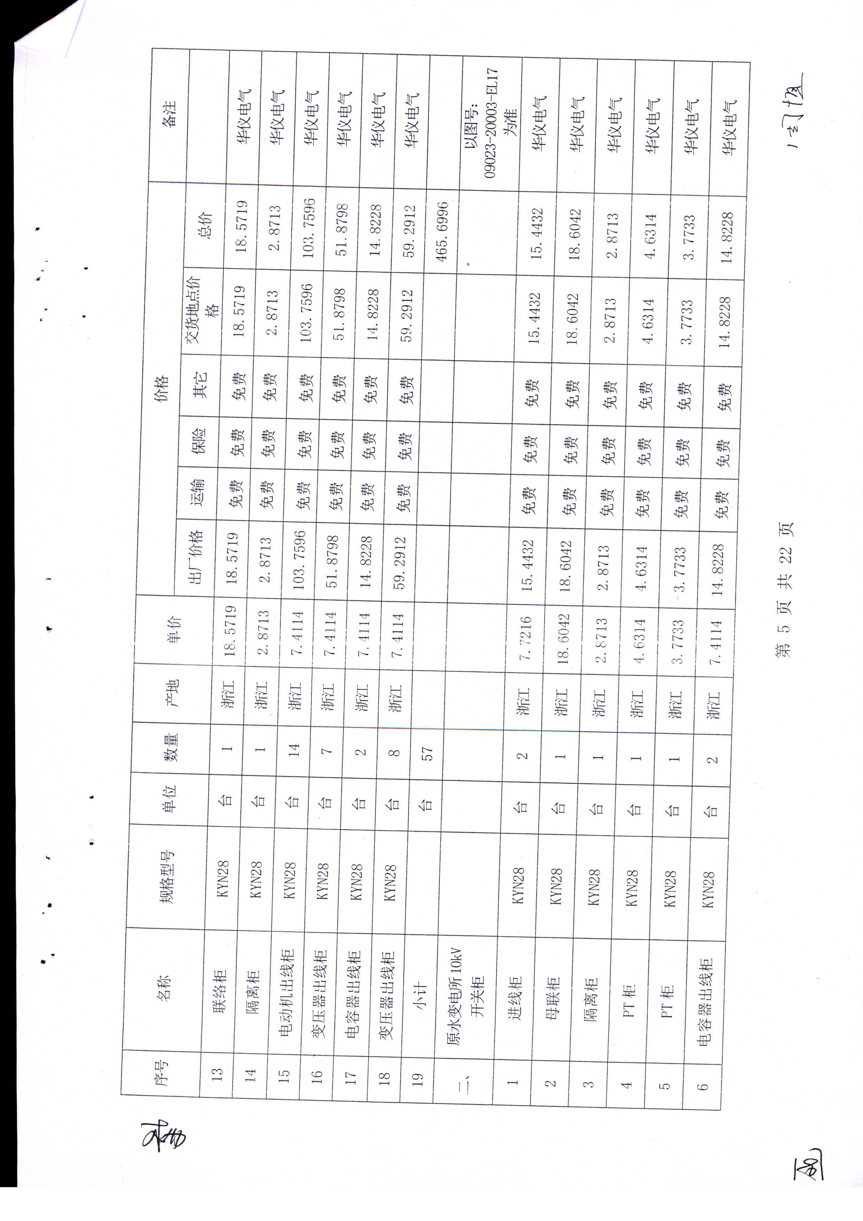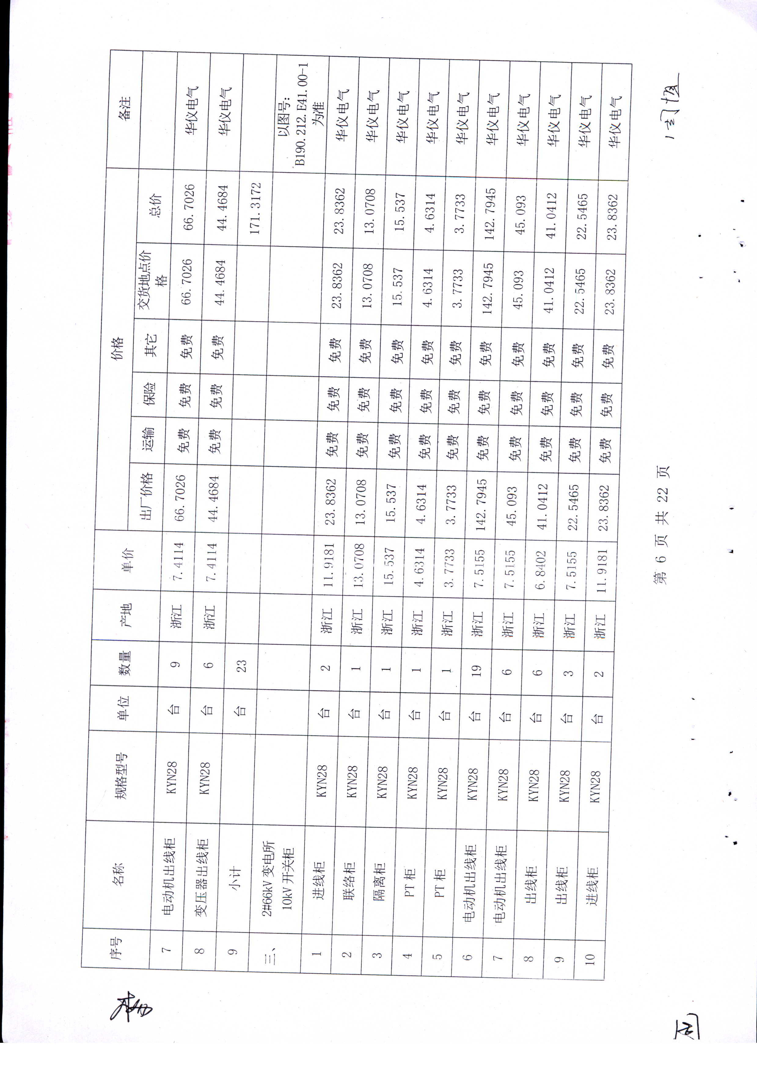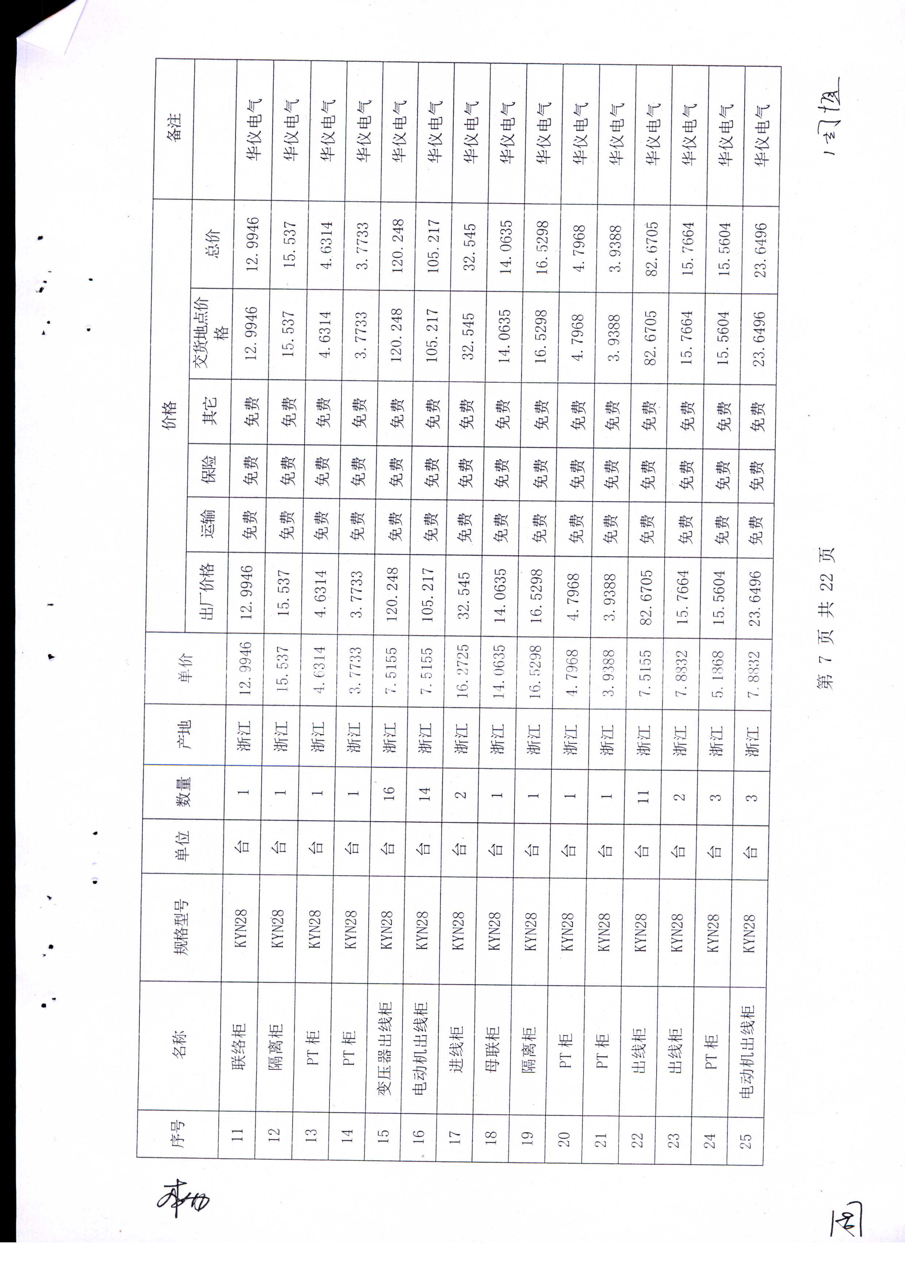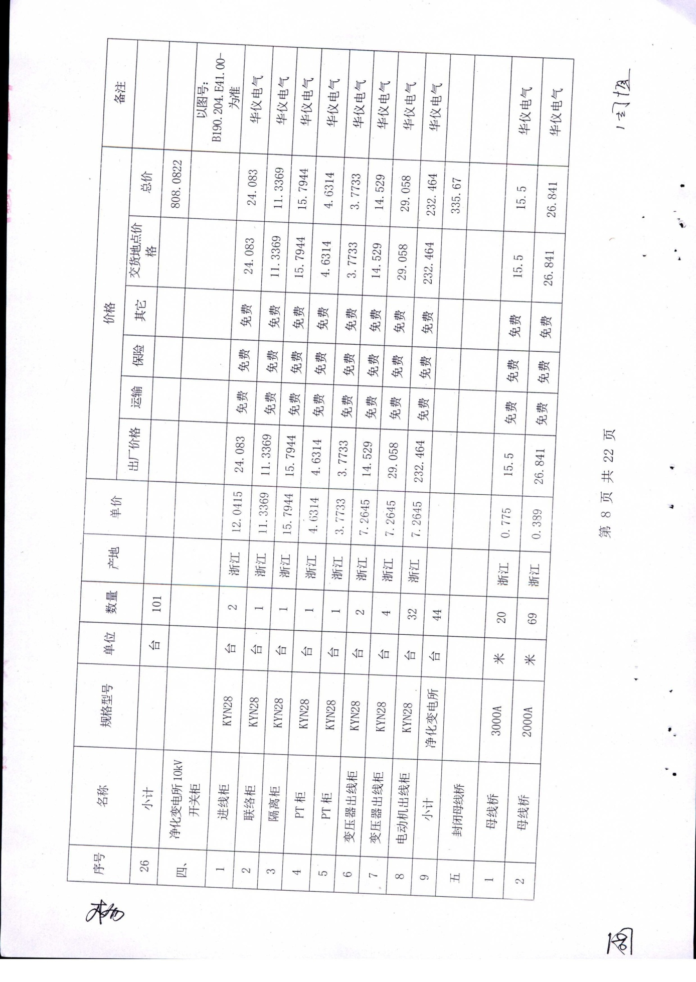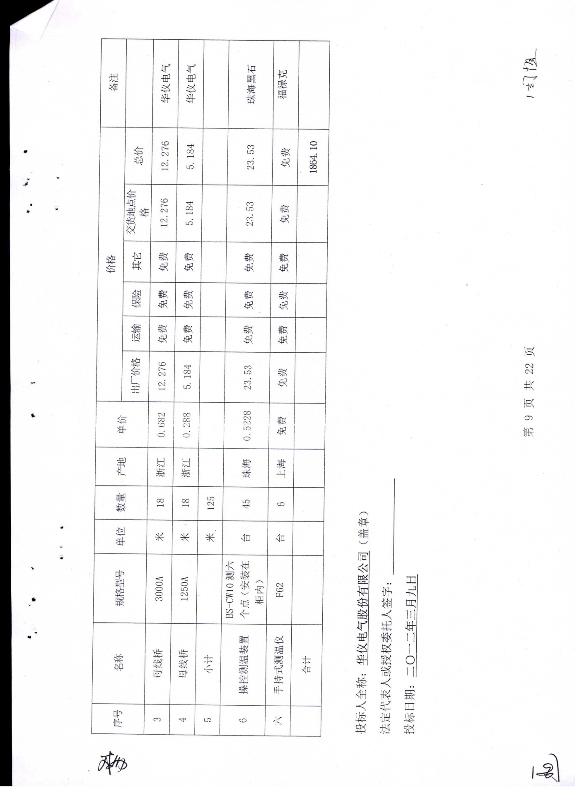

**H、内蒙古汇能煤化工有限公司10KV中压开关柜**

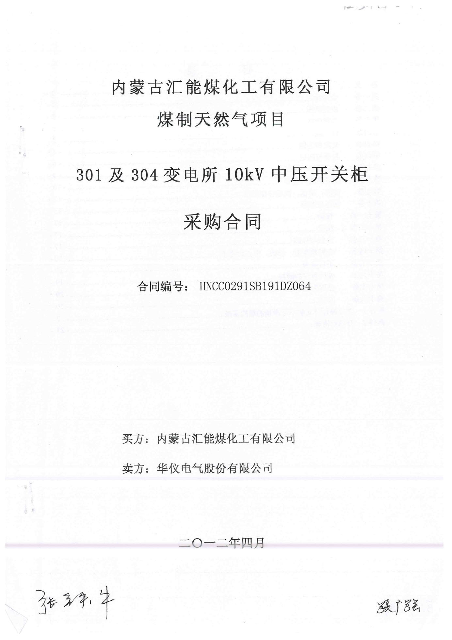

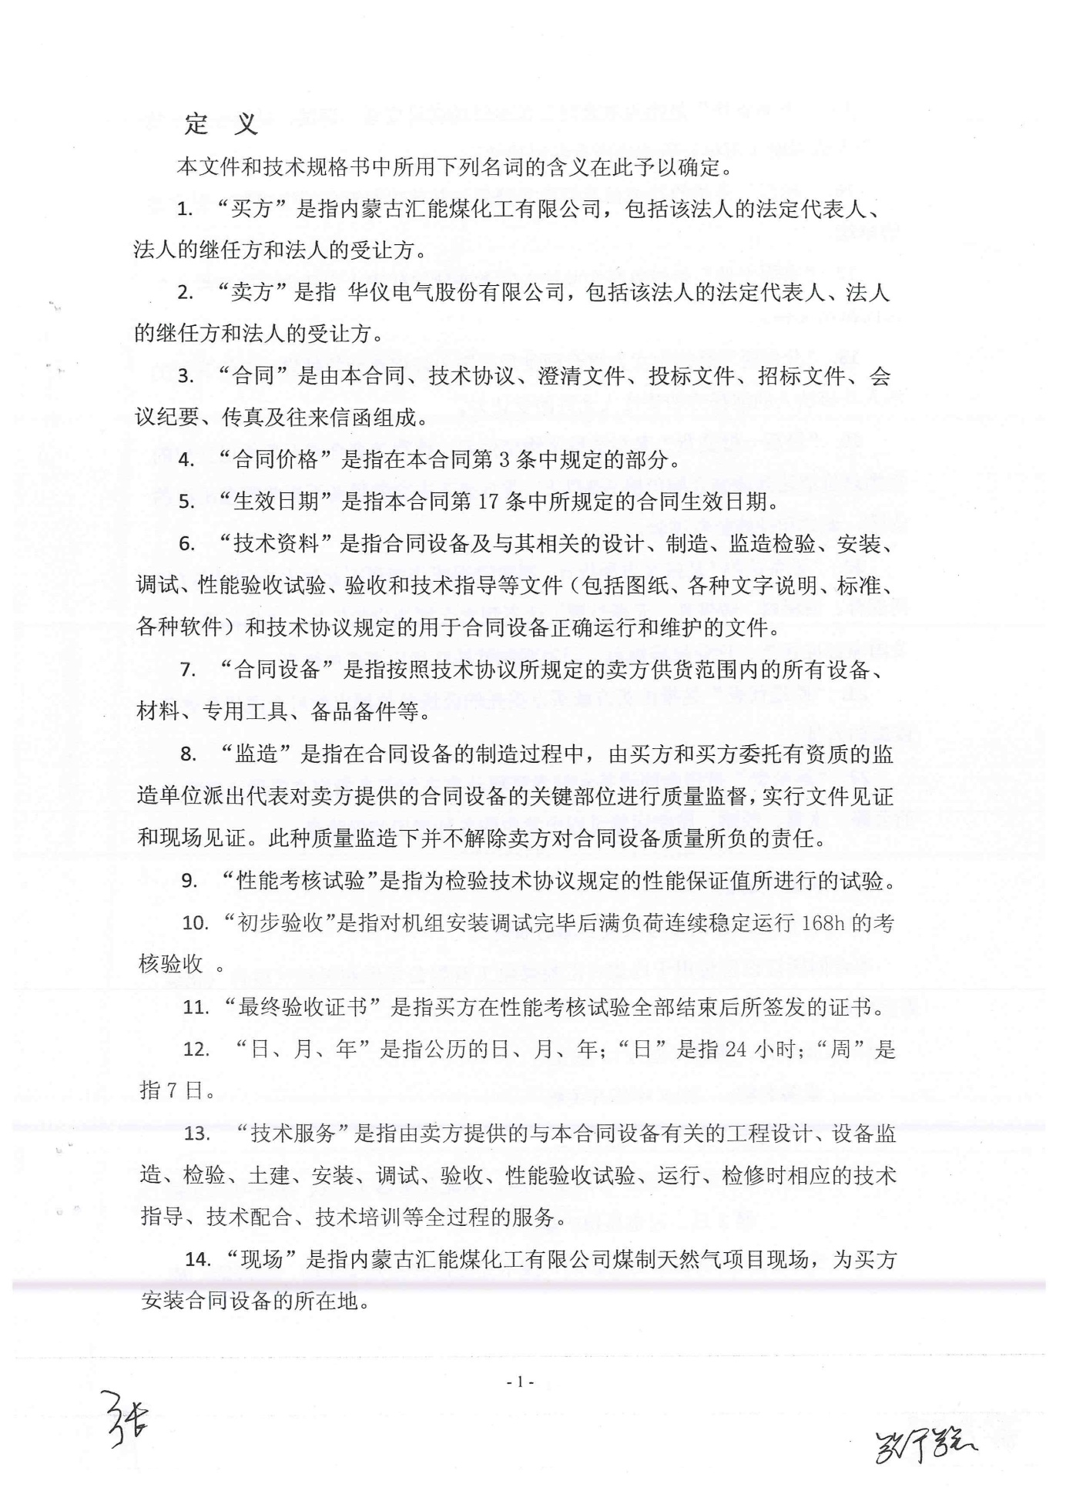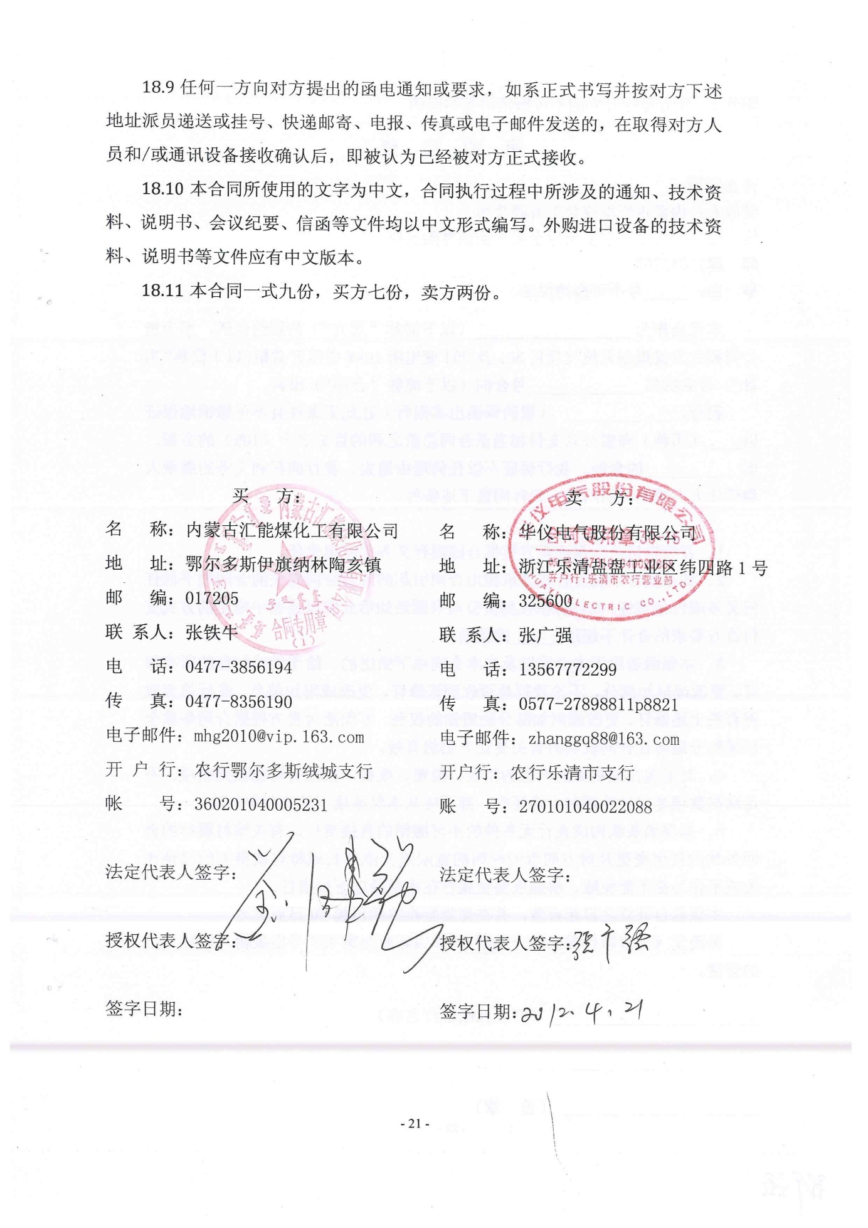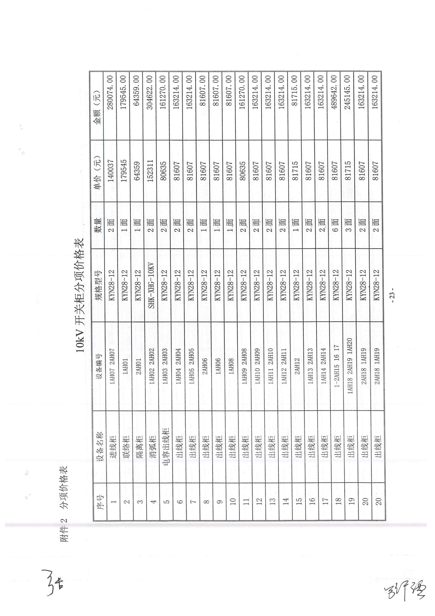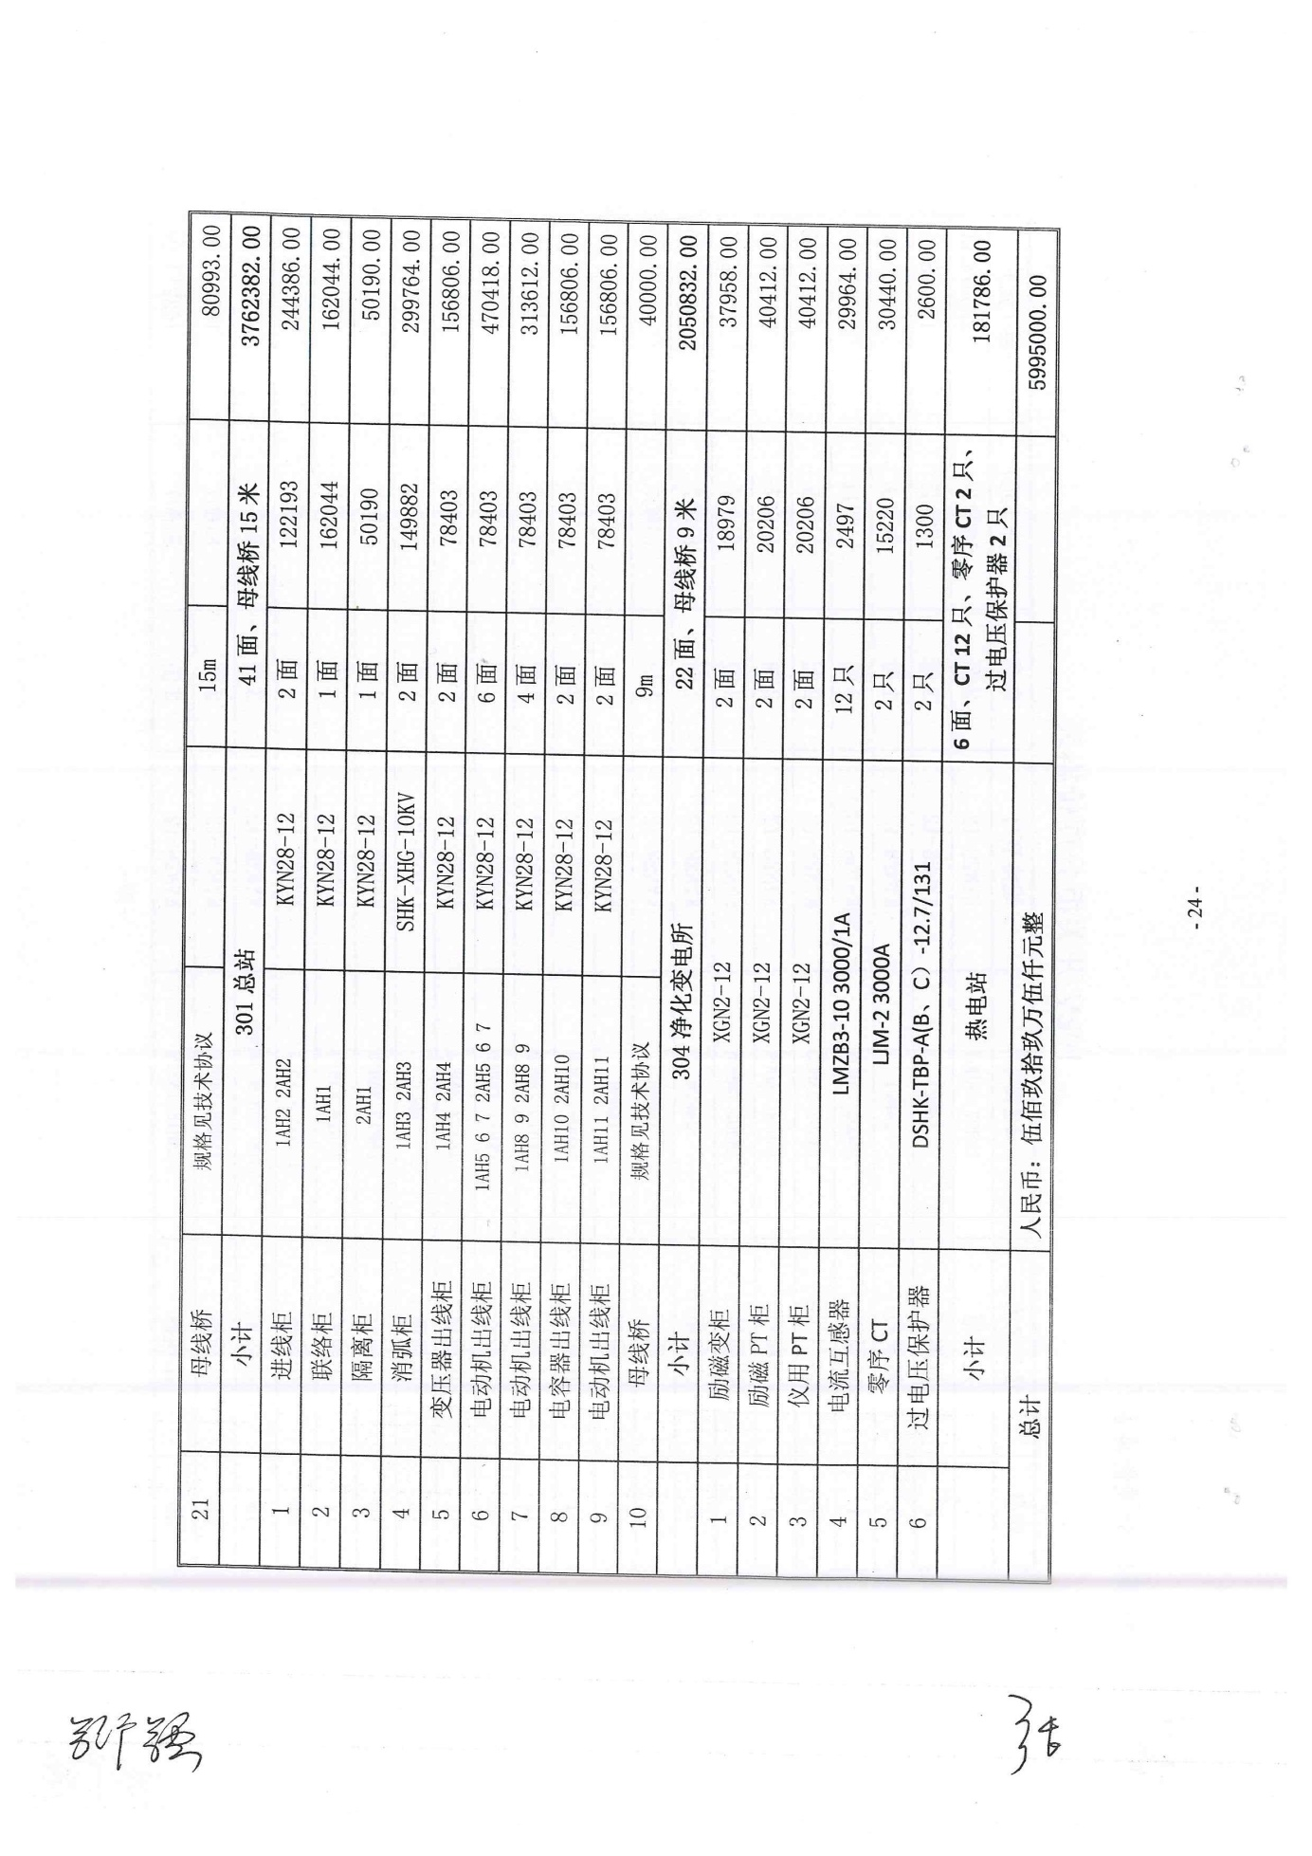

### 附、用户使用报告及运行报告

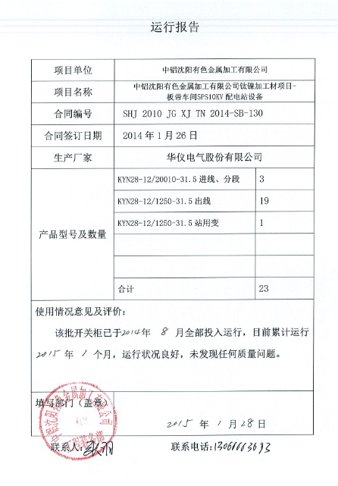

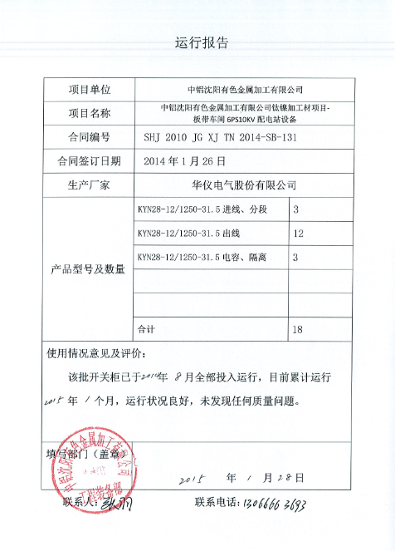

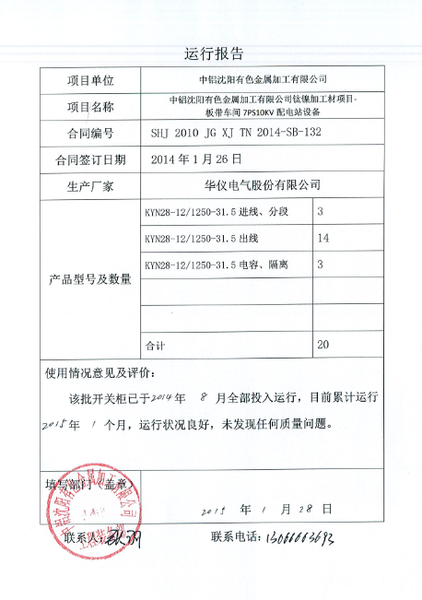

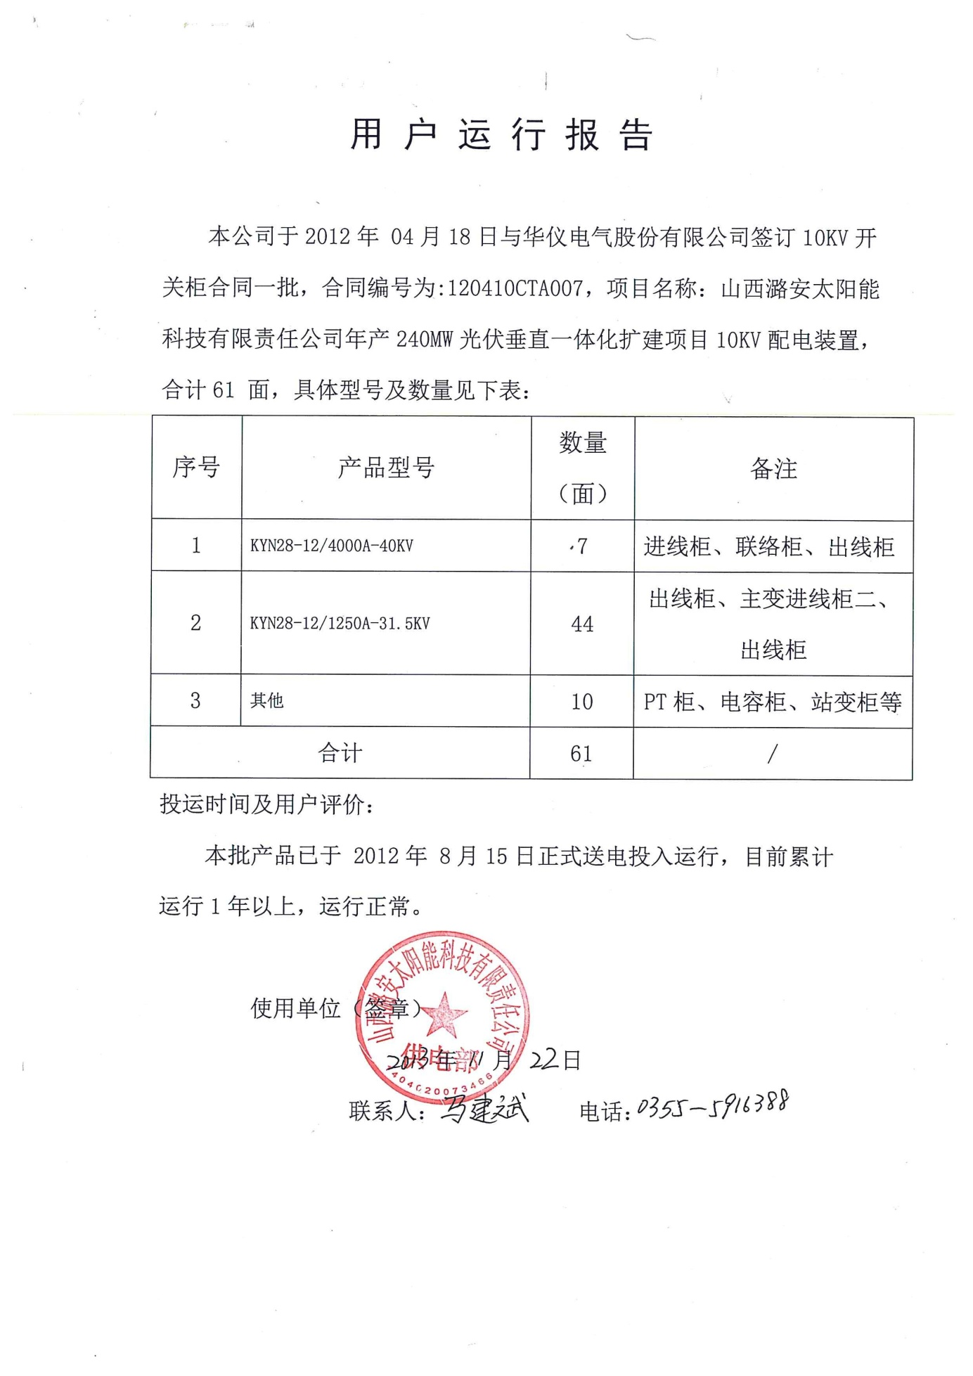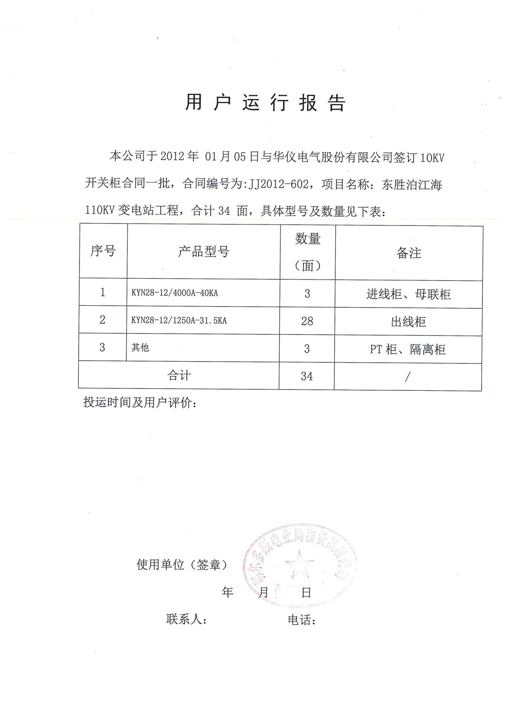

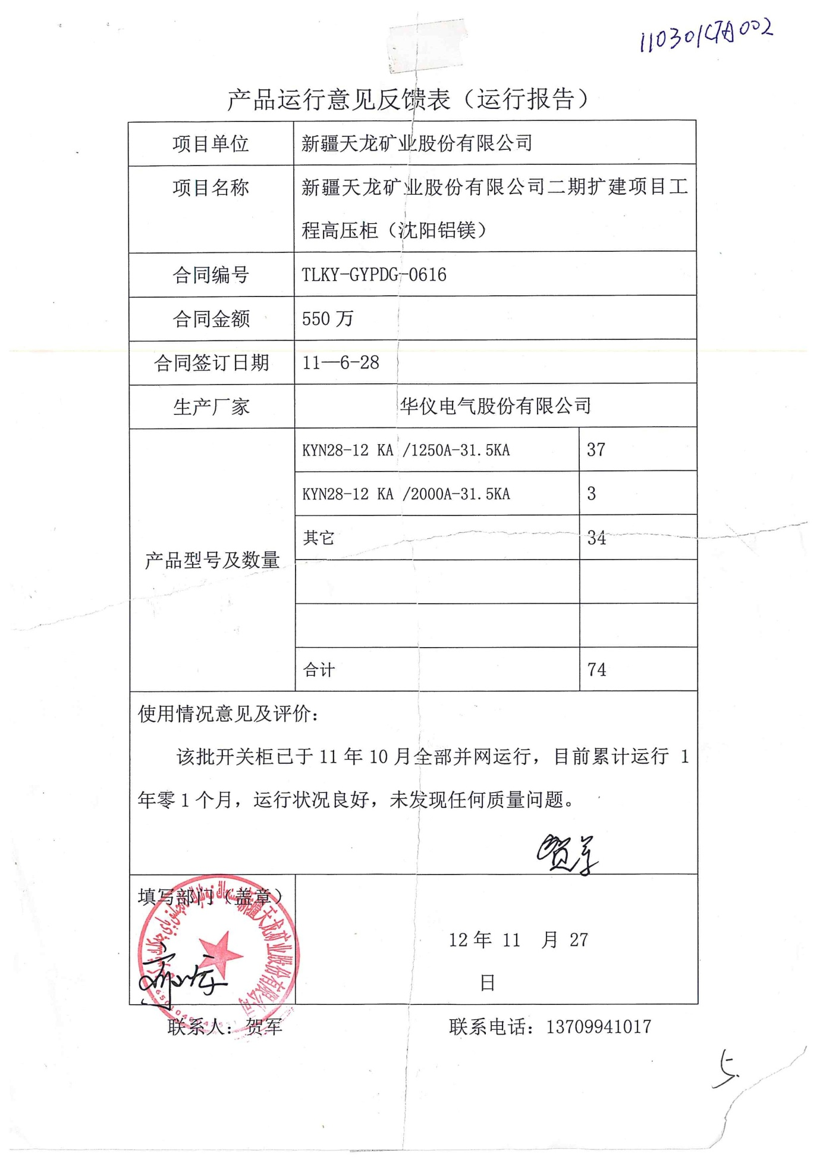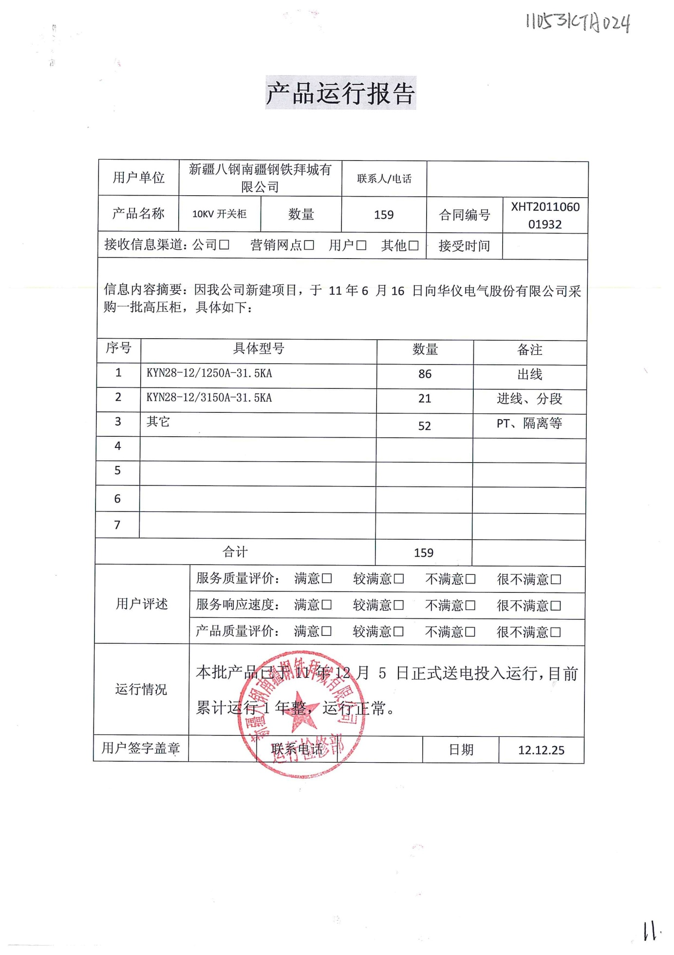

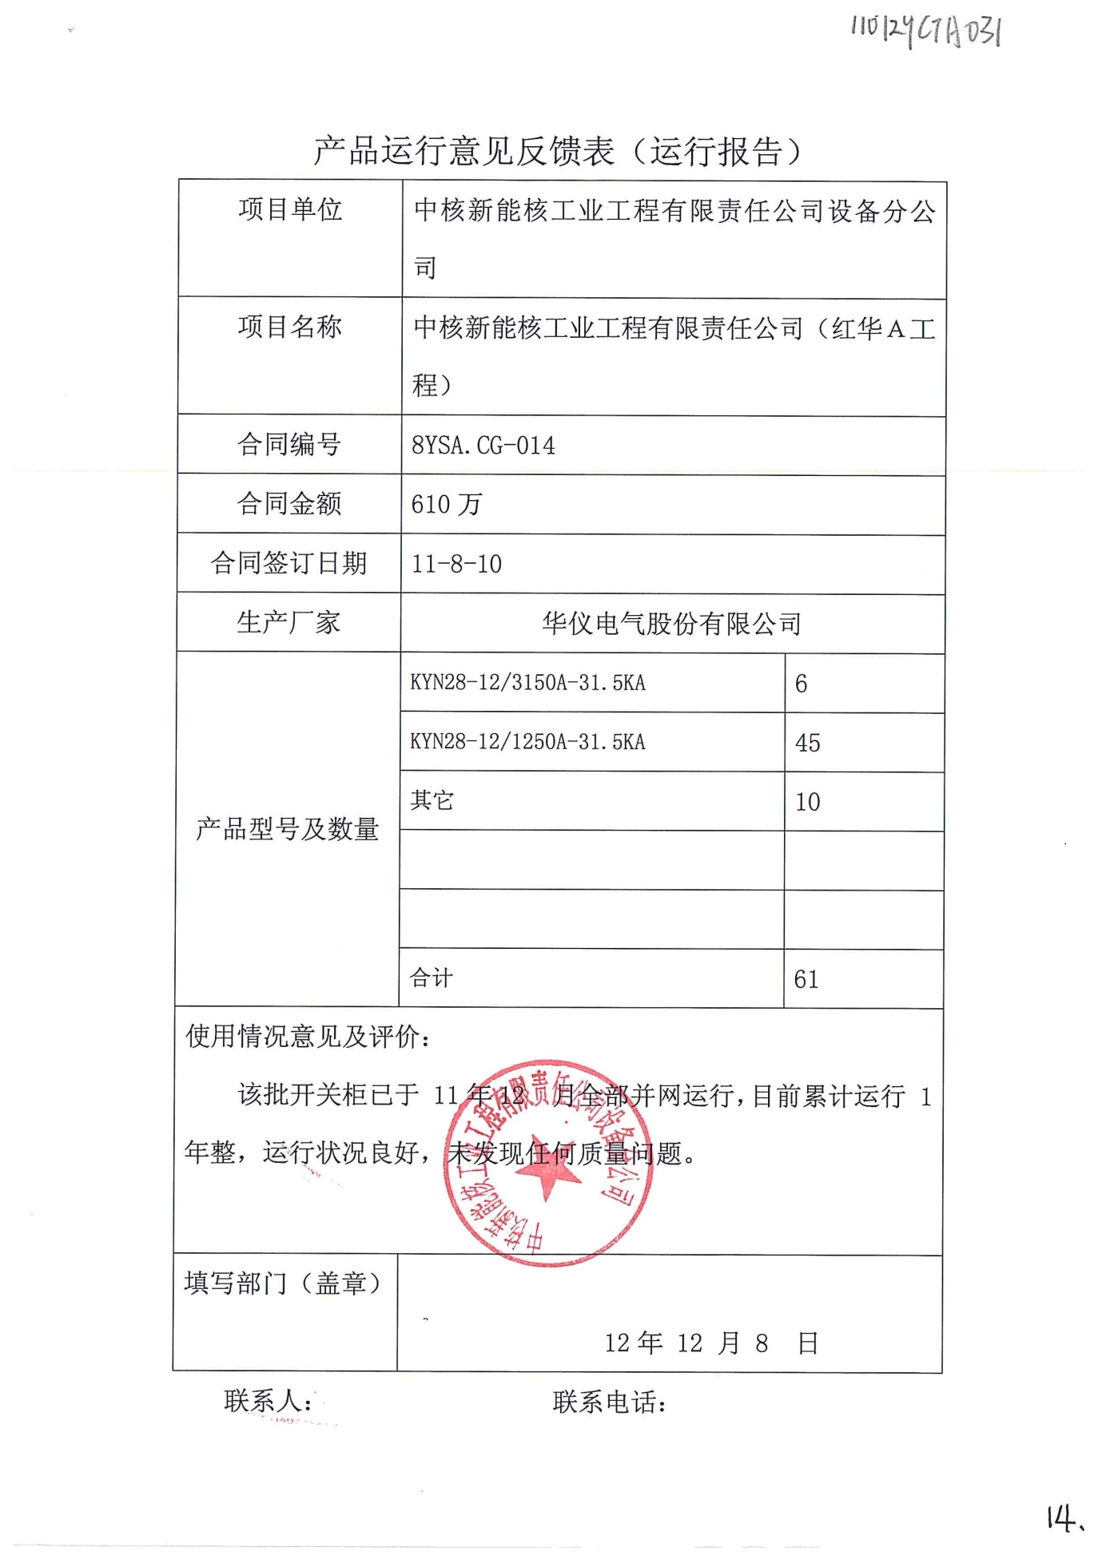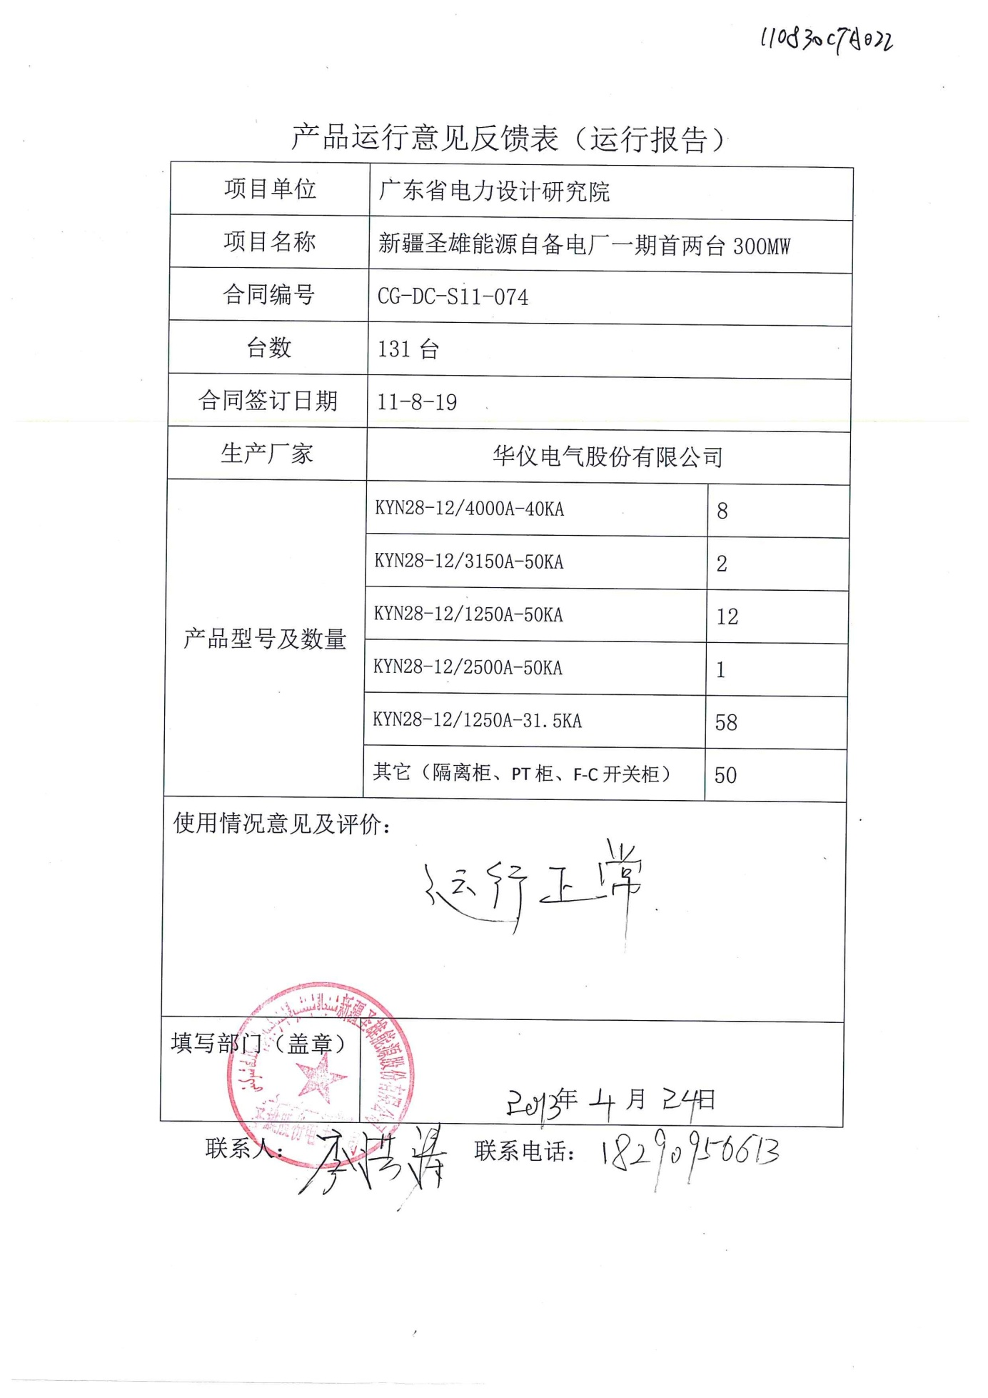

12、2010年-2017年未投运业绩表

|  |  |  |  |  |  |  |  |  |
| --- | --- | --- | --- | --- | --- | --- | --- | --- |
| 序号 | 项目名称、项目规模及所在地 | 单位名称 | 签订日期 | 投运日期 | 规格型号 | 数量 | 联系人及  联系方式 | 金额 |
| 1 | 广州白云国际机场扩建工程T2航站楼及交通中心中低压金属封闭铠装式开关柜和直流屏采购项目 | 广东省机场管理集团有限公司工程建设指挥部 | 16/7/27 | 未投运 | KYN28 | 125 | 陈京  020-66342706 | 3720.4242 |
| 2 | 湖北凯德广场古田项目电力外线及变配工程 | 湖北省华网电力工程有限公司 | 16/3/21 | 未投运 | KYN28 | 68 | 刘小山  13545900550 | 1920 |
| 3 | 四川中核新能核工业工程有限责任公司项目 | 中核新能核工业工程有限责任公司设备分公司 | 15/6/23 | 未投运 | KYN28 | 44 | 张军生0833-2215441 | 758.6850 |
| 4 | 国网重庆2015年第一批协议库存物资招标 | 国网重庆市电力公司物资分公司 | 15/3/15 | 未投运 | KYN28 | 680 | 邱彦青  023-88120028 | 3828.6323 |
| 5 | 东明前海化工有限公司12万吨烯烴项目 | 东明前海化工有限公司 | 15/5/16 | 未投运 | KYN28 | 81 | 0530-7286026 | 689.9999 |
| 6 | **合 计** |  |  |  |  | **998** |  |  |

投标人：**华仪电气股份有限公司**

授权代表签字：

日 期：**2017年7月21日**

### A、广州白云国际机场扩建工程

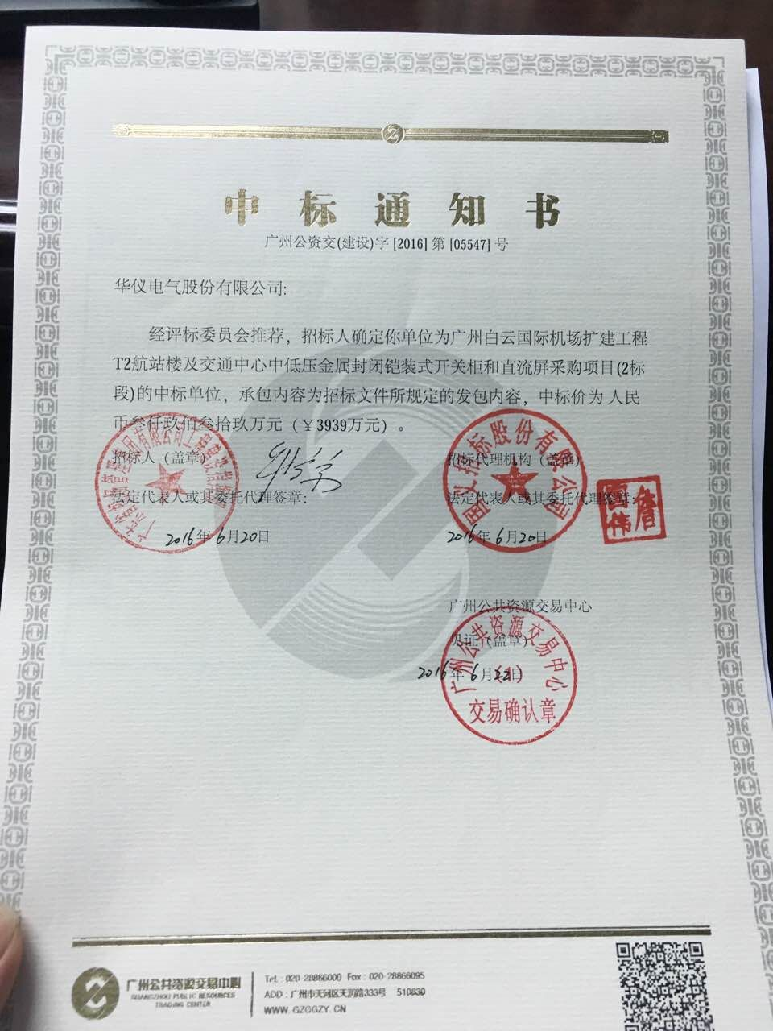

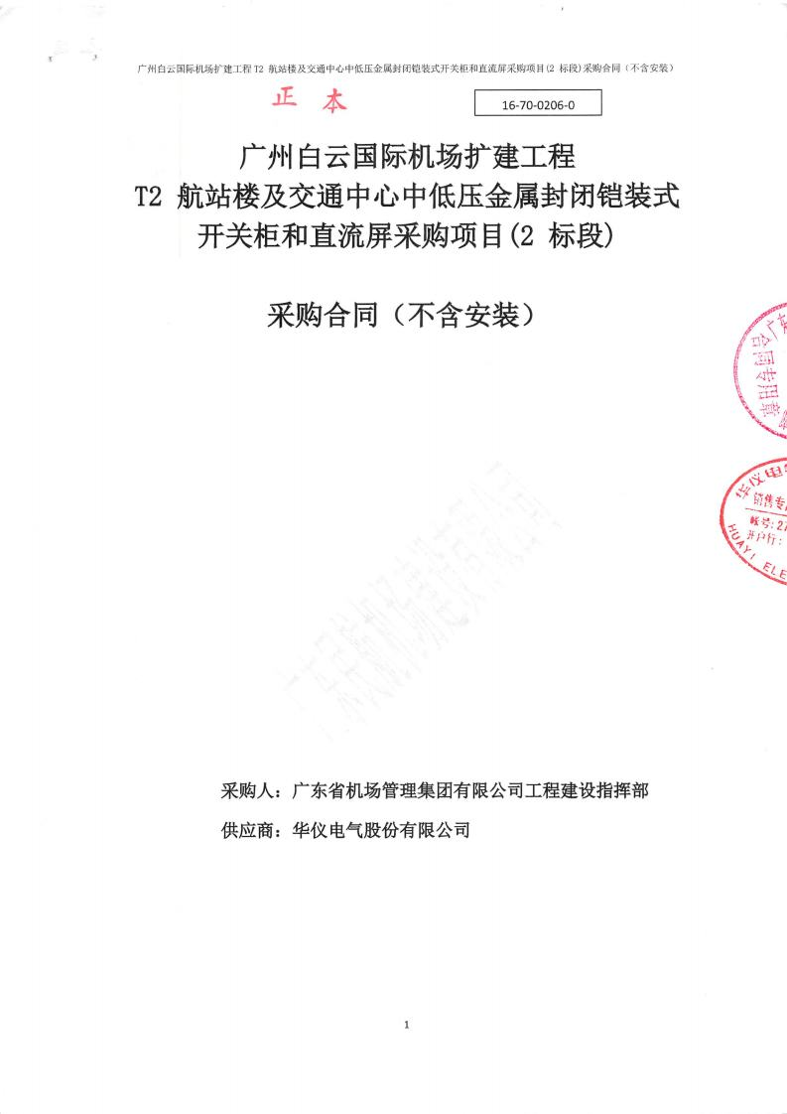

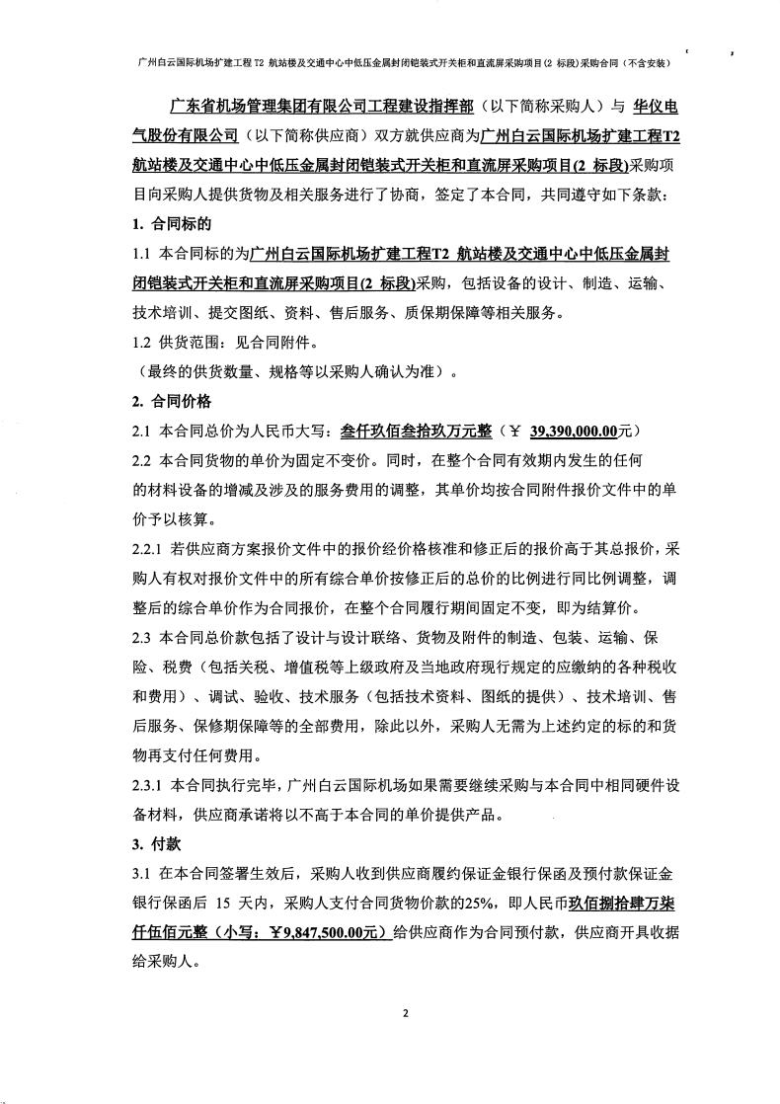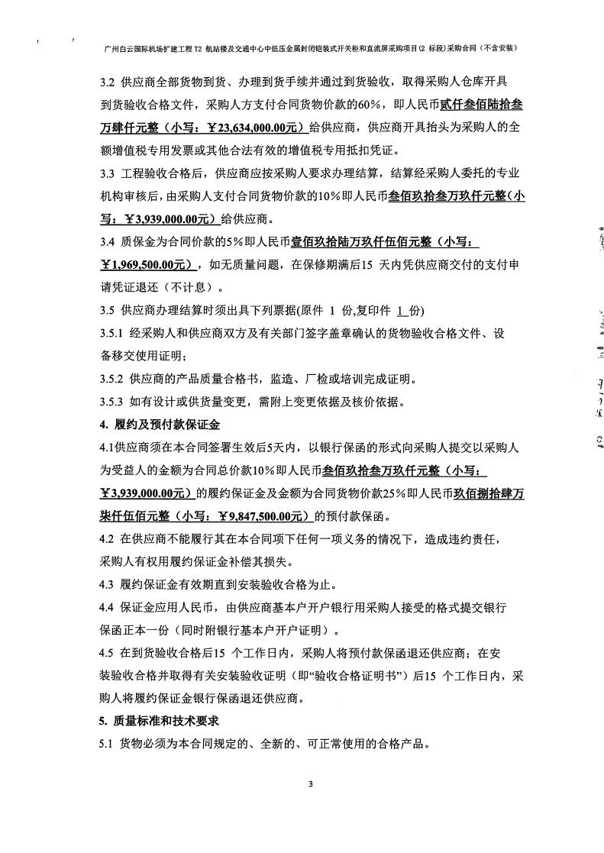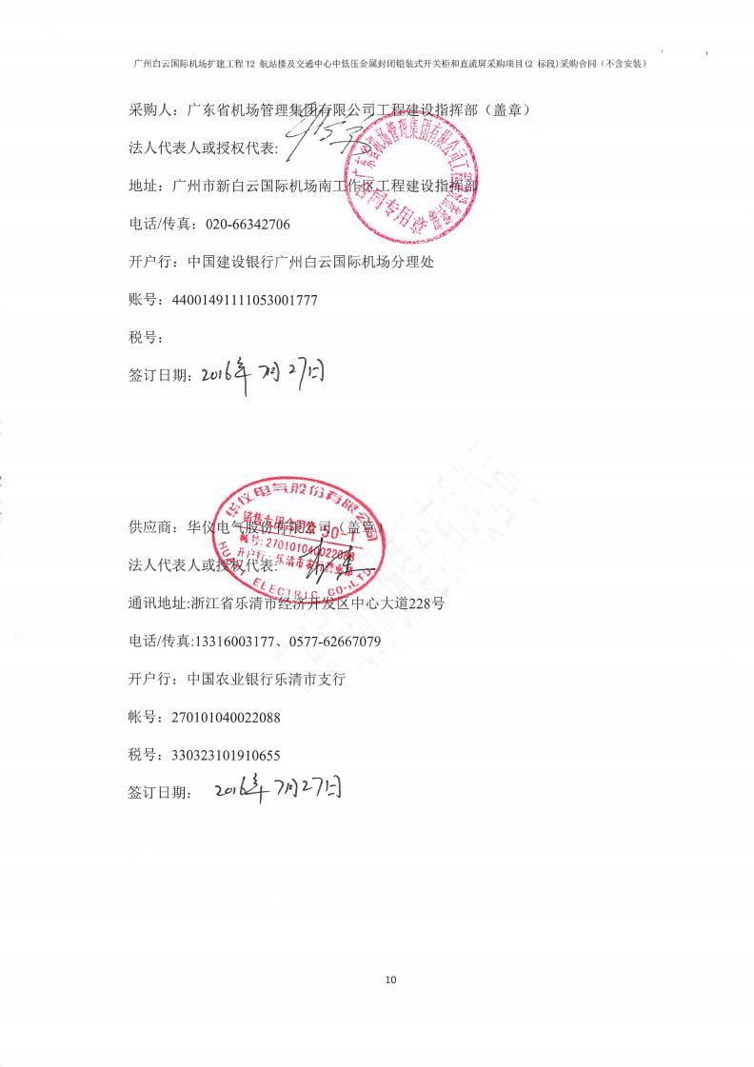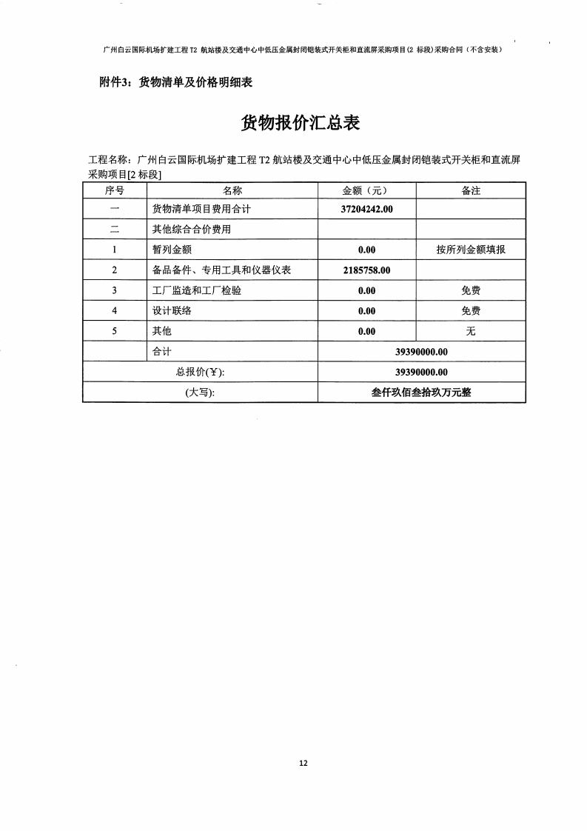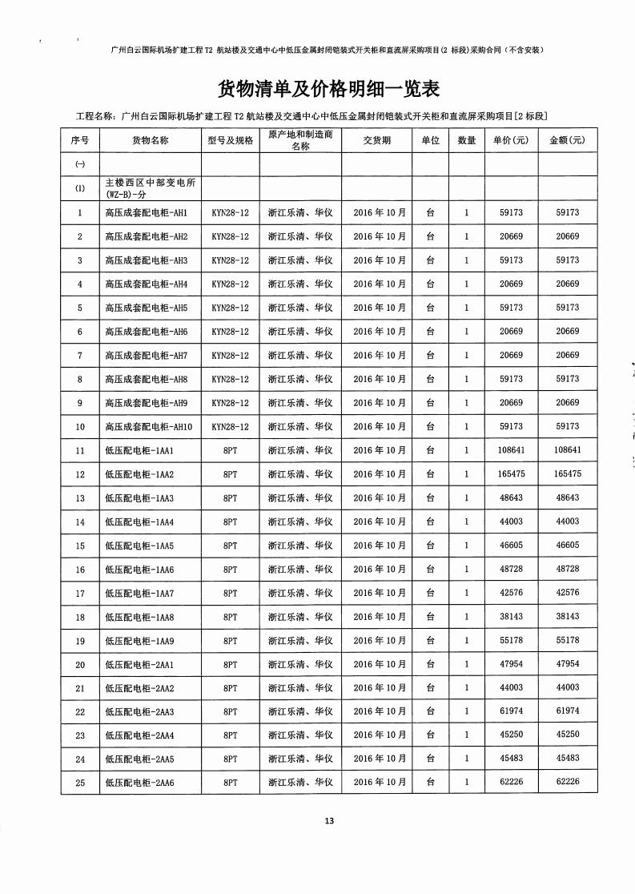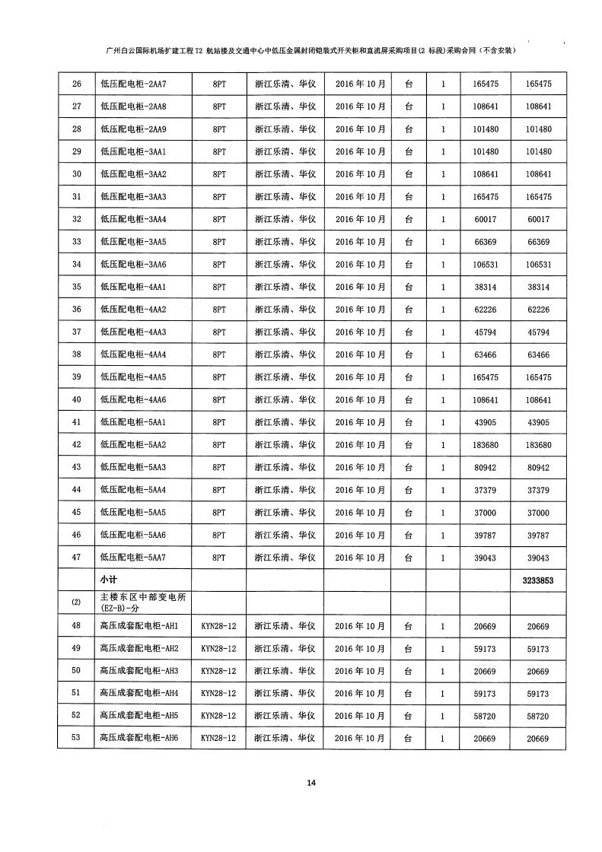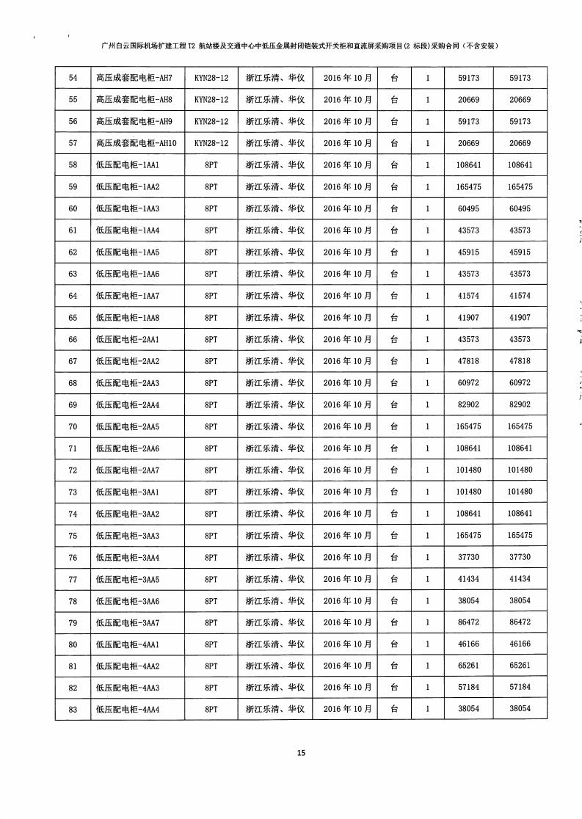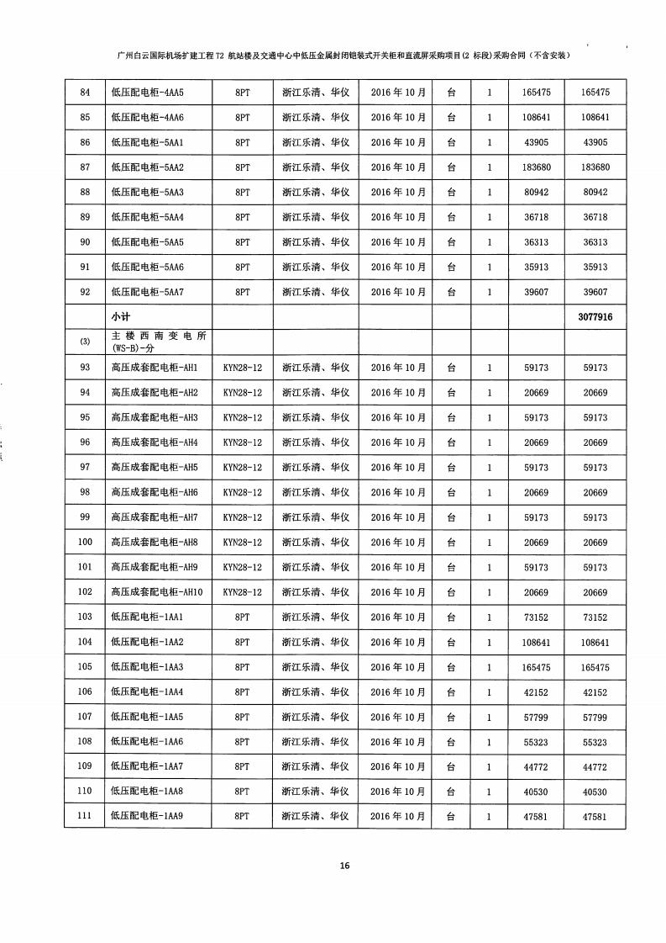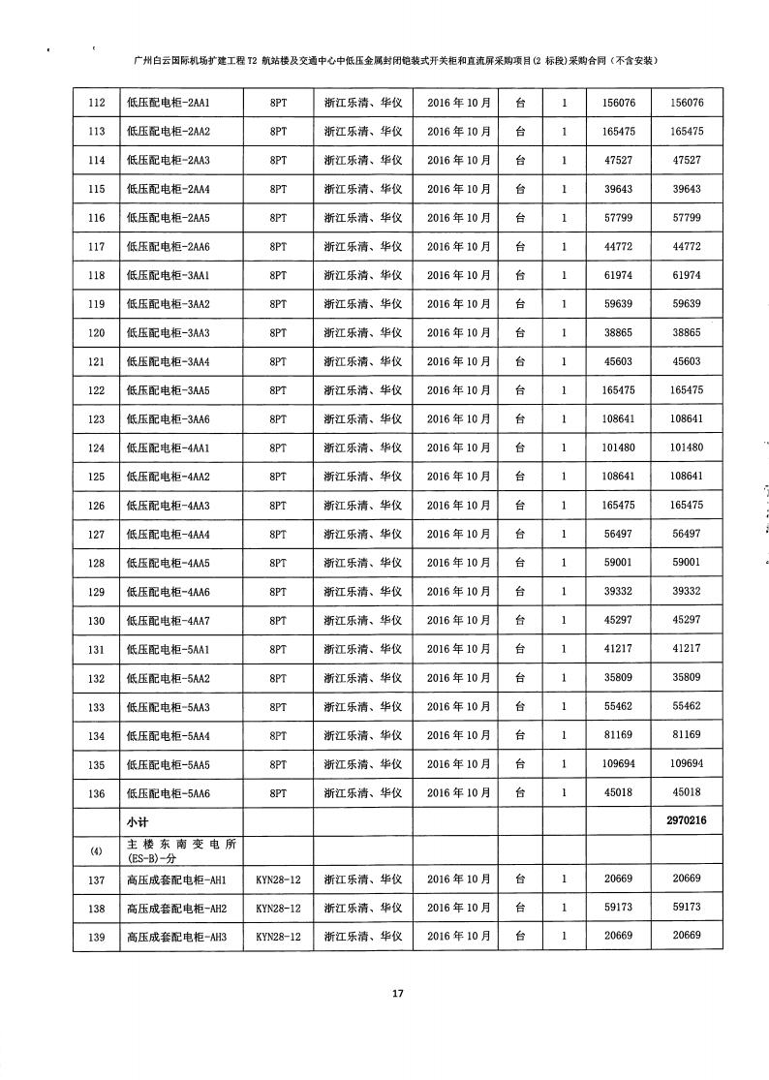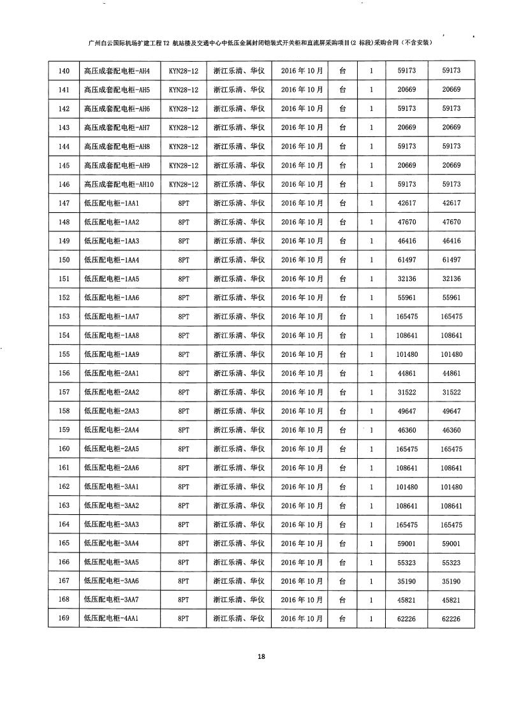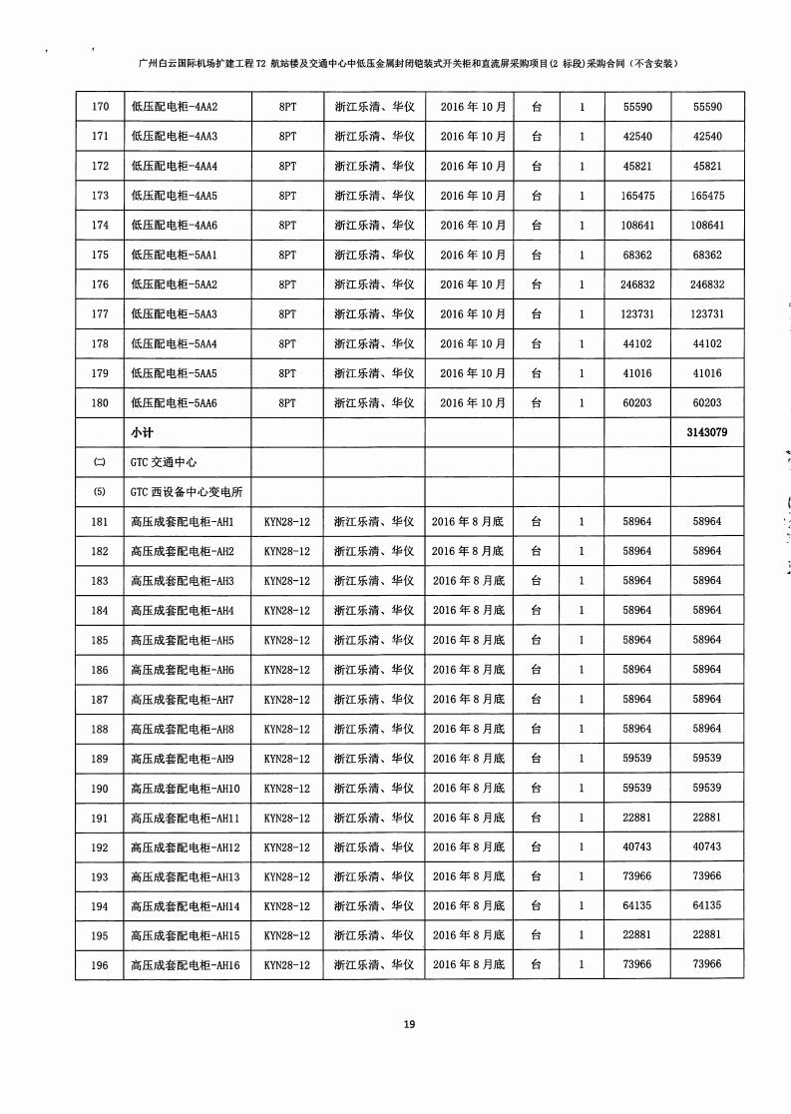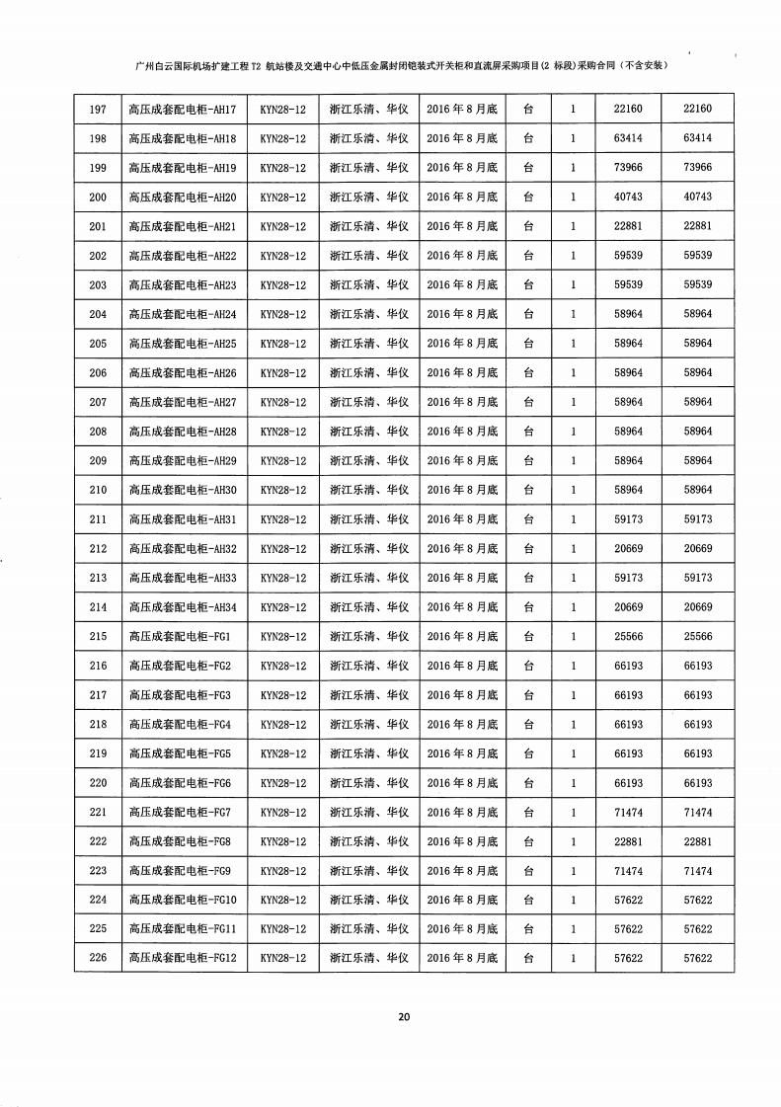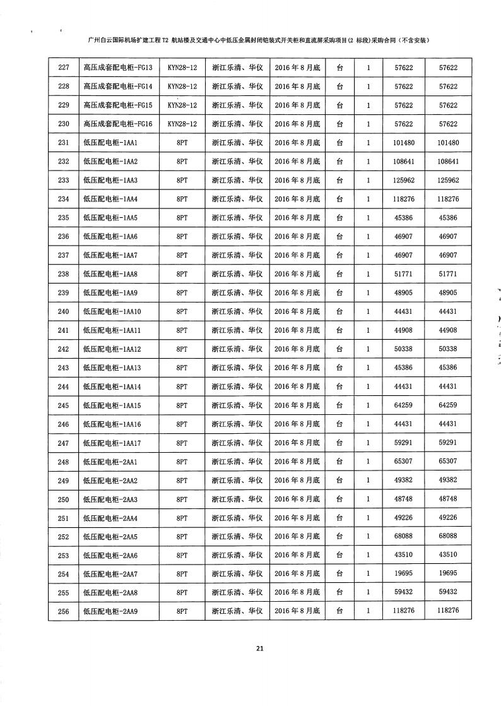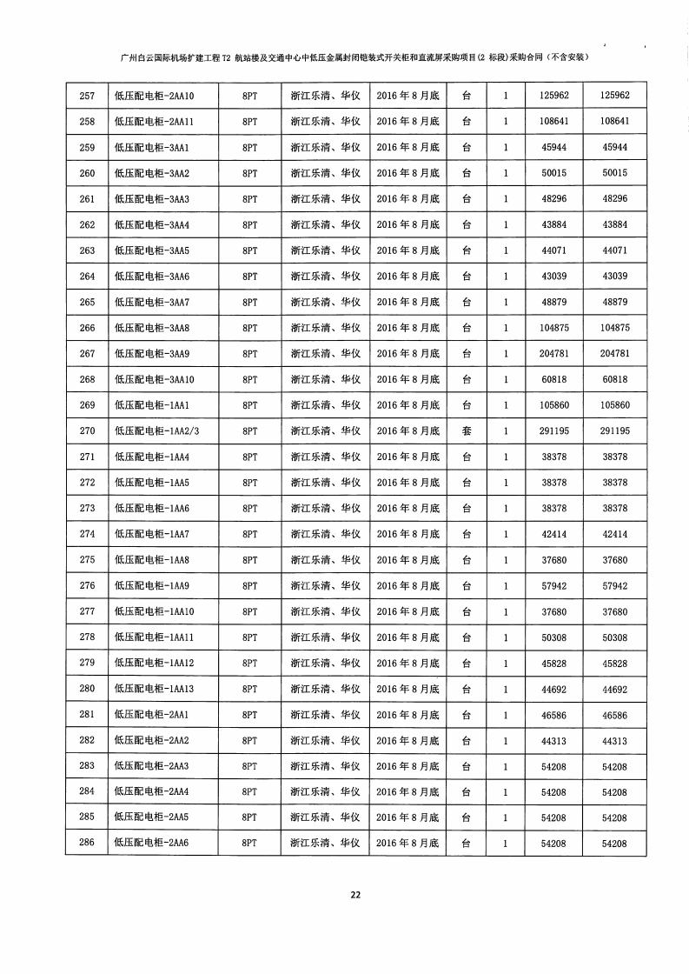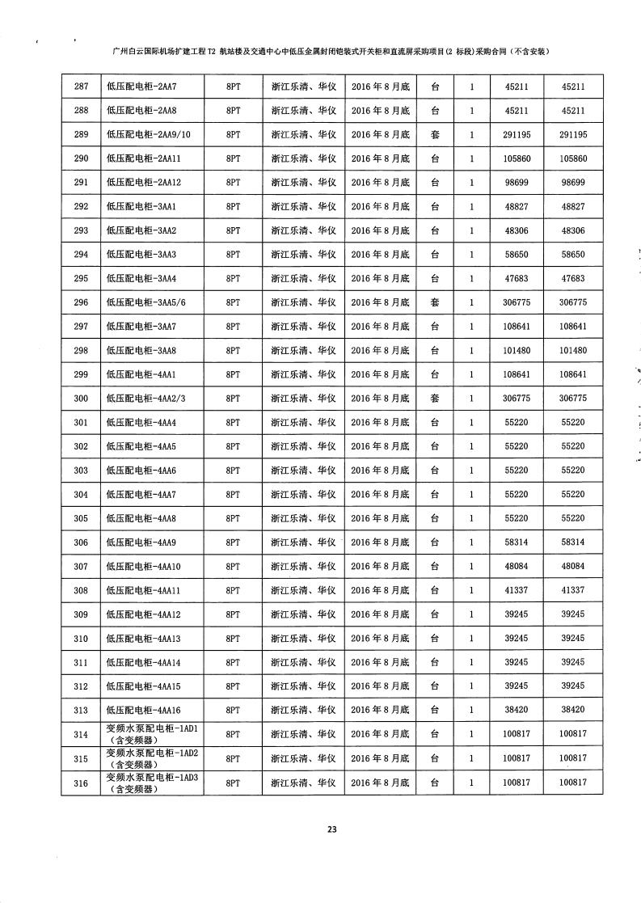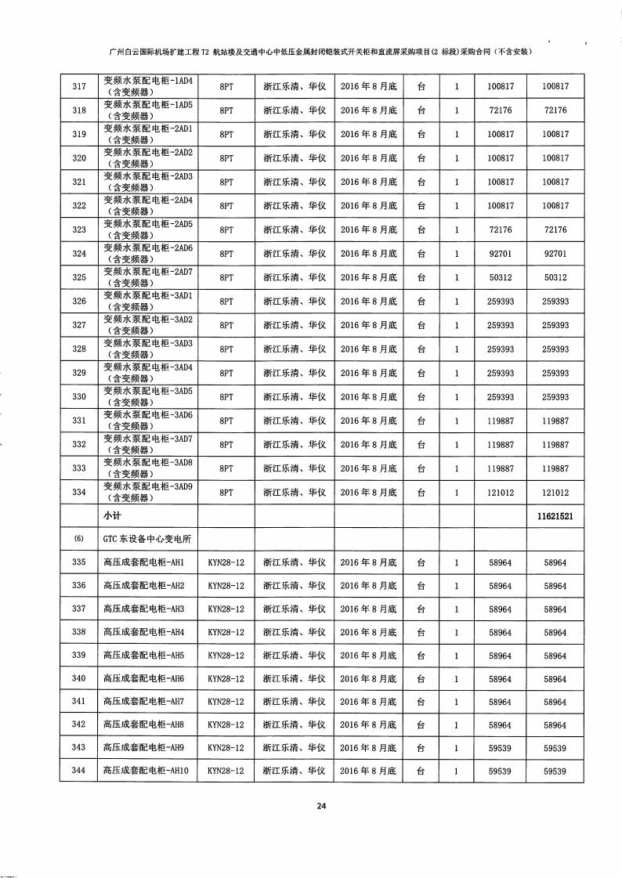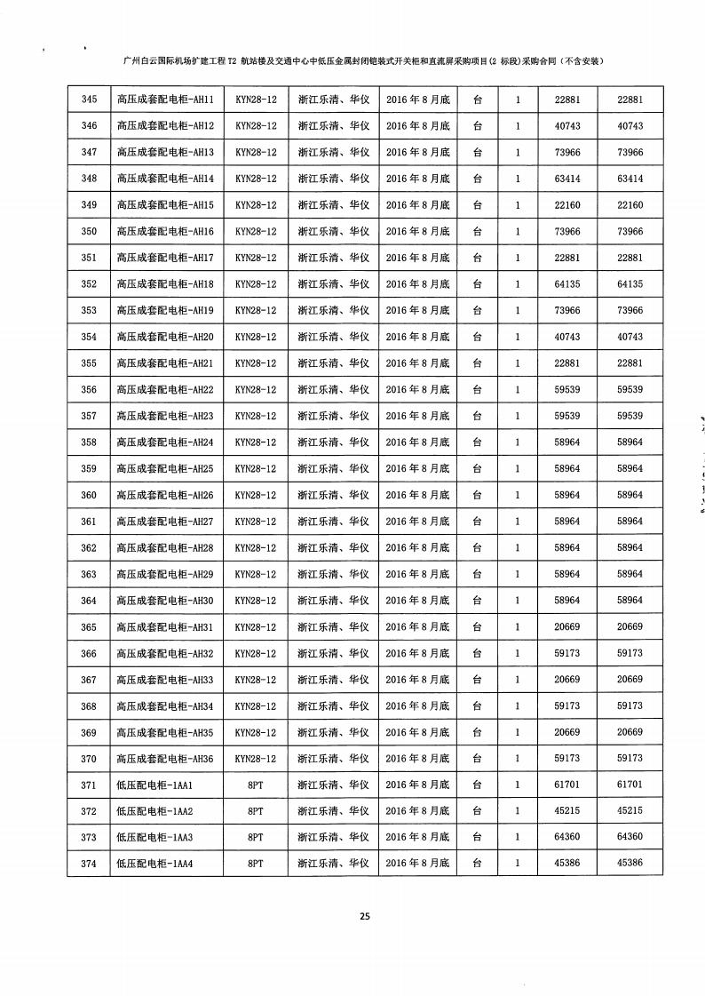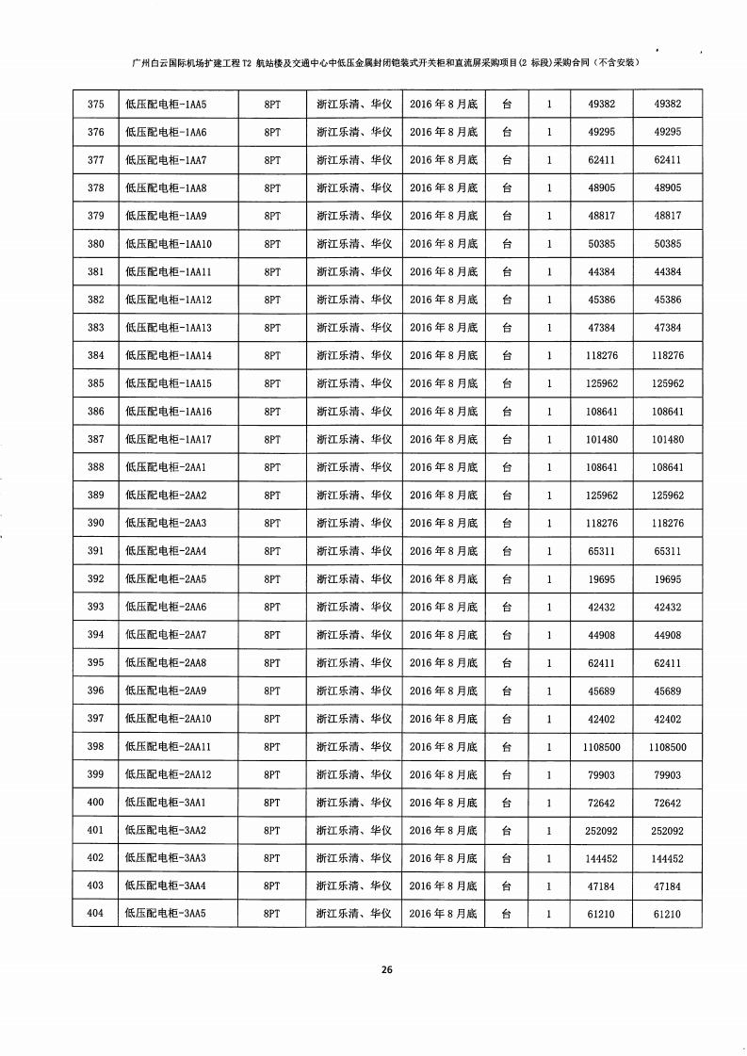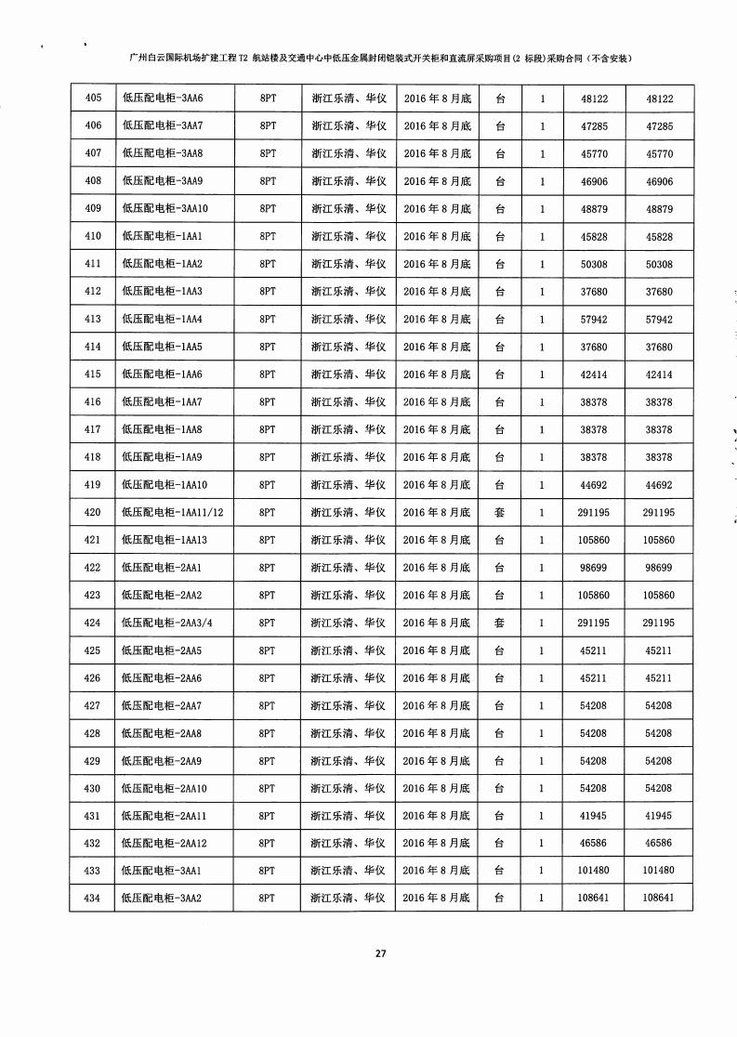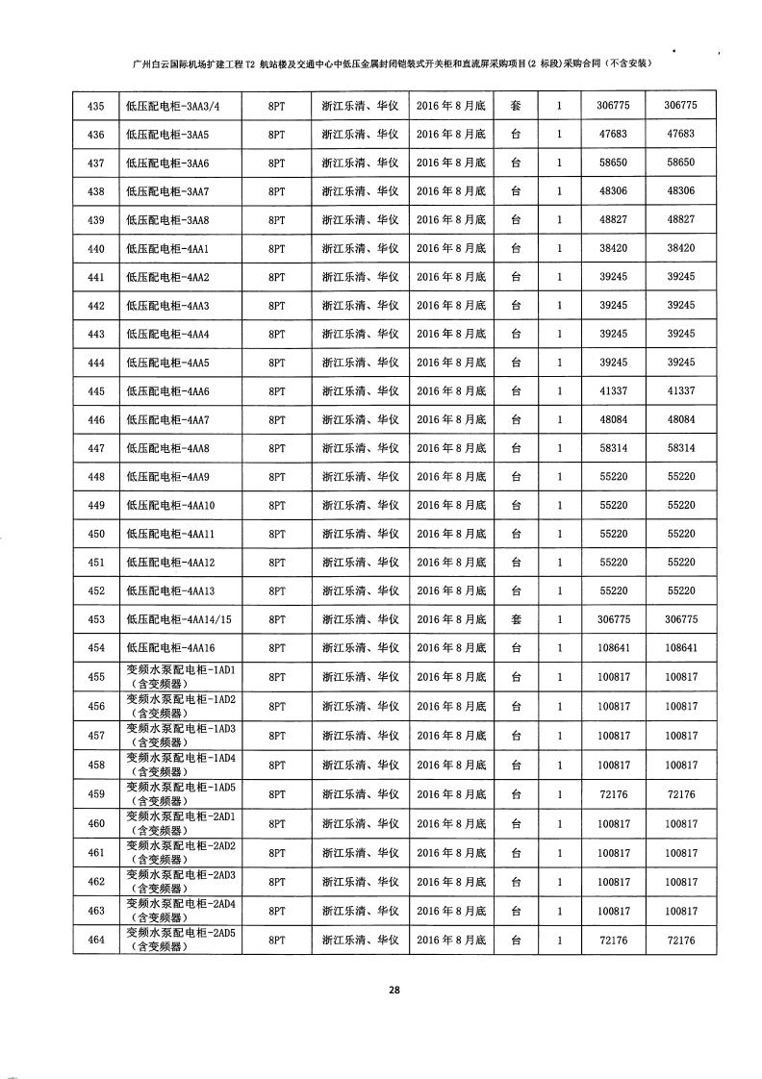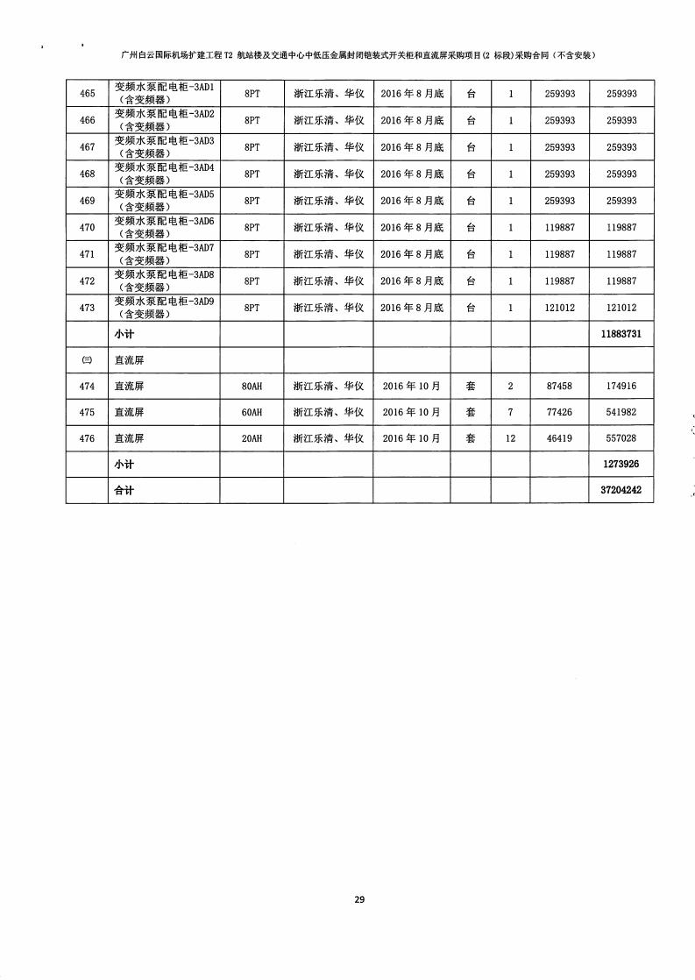

### B、湖北凯德广场古田项目电力外线及变配工程

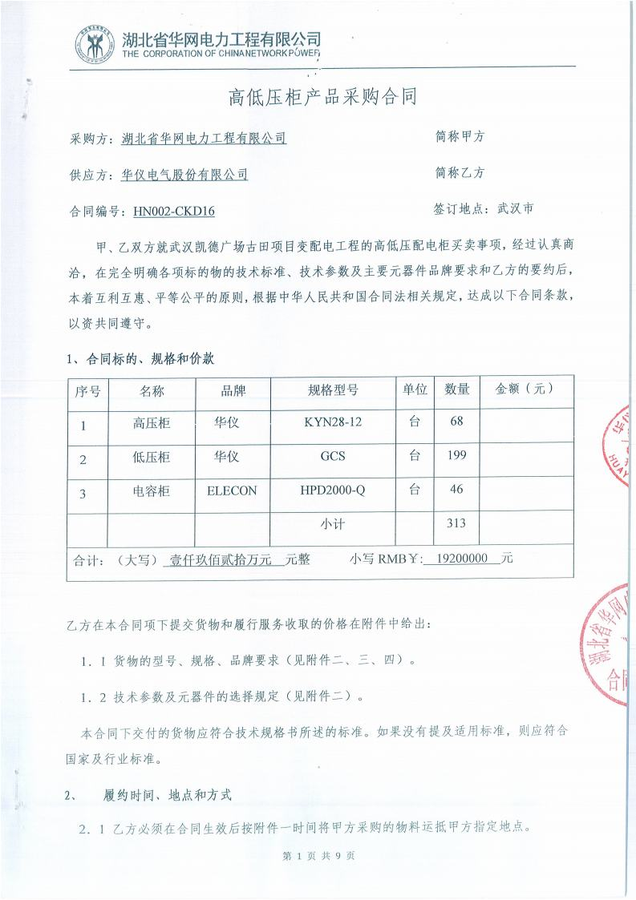

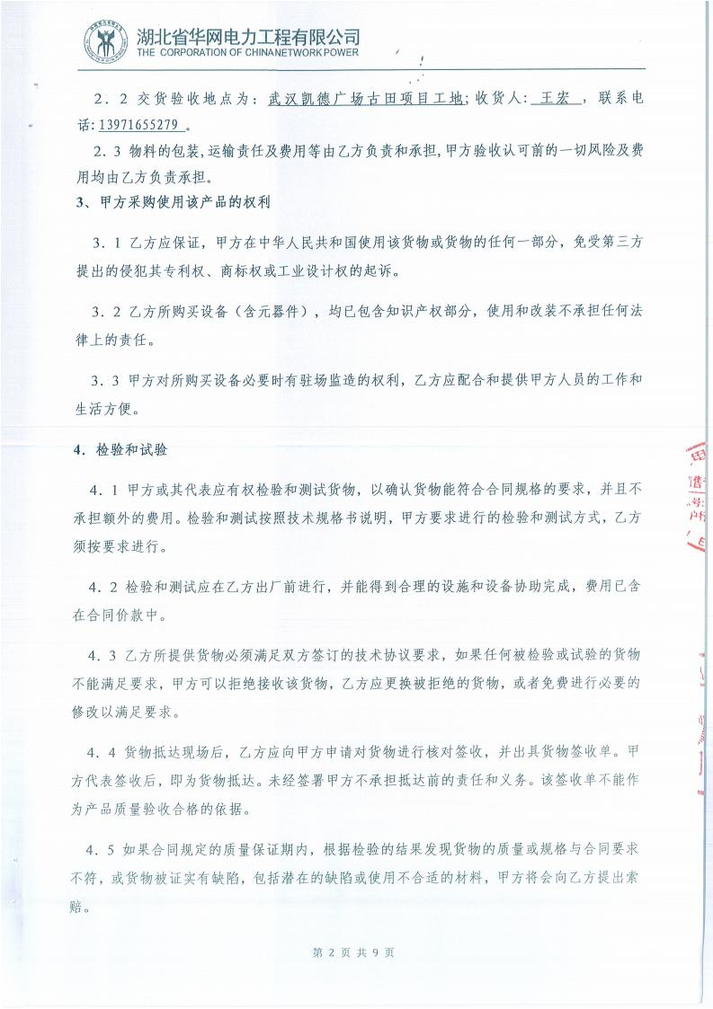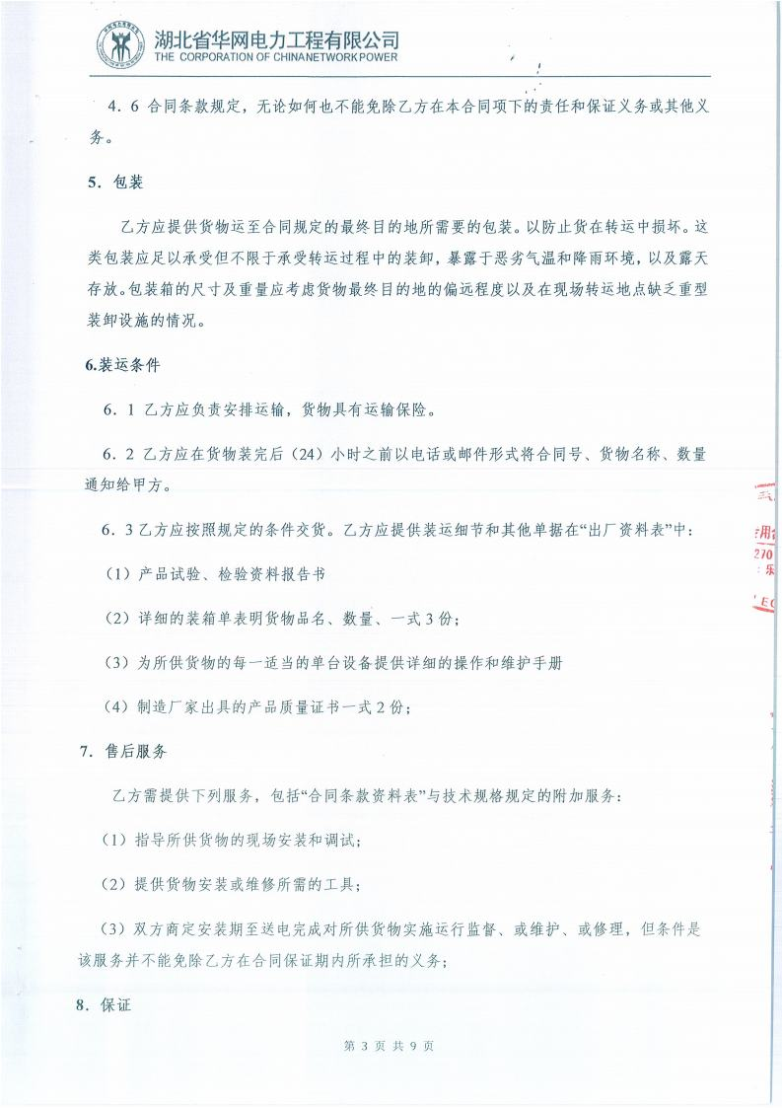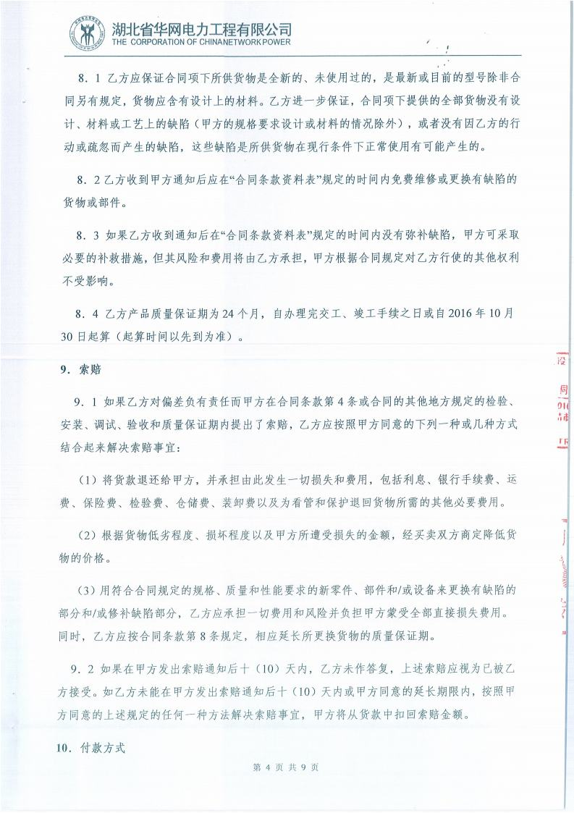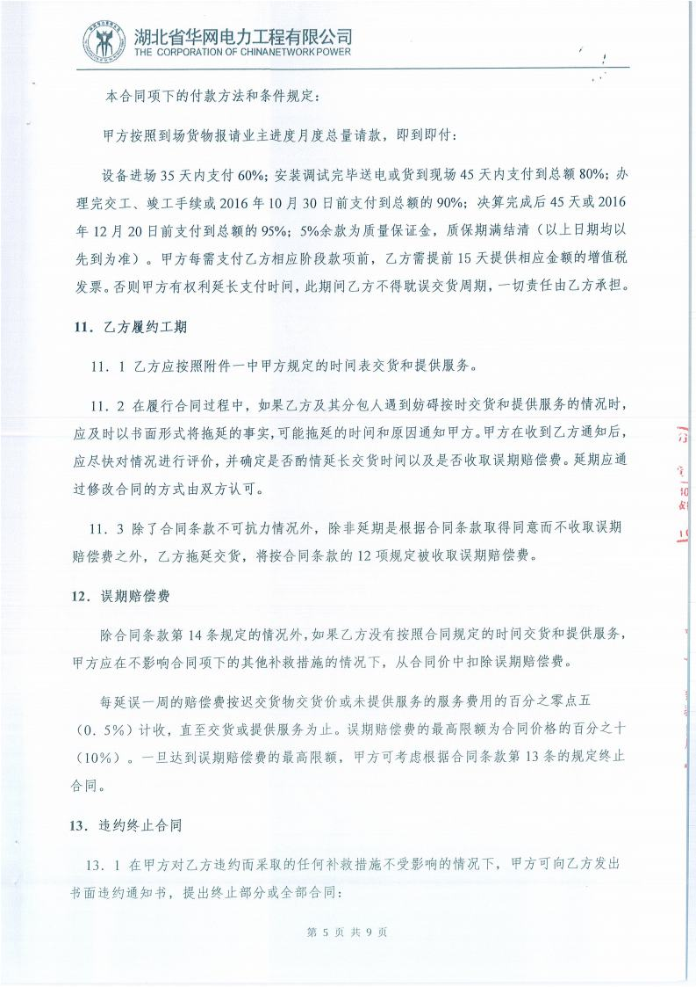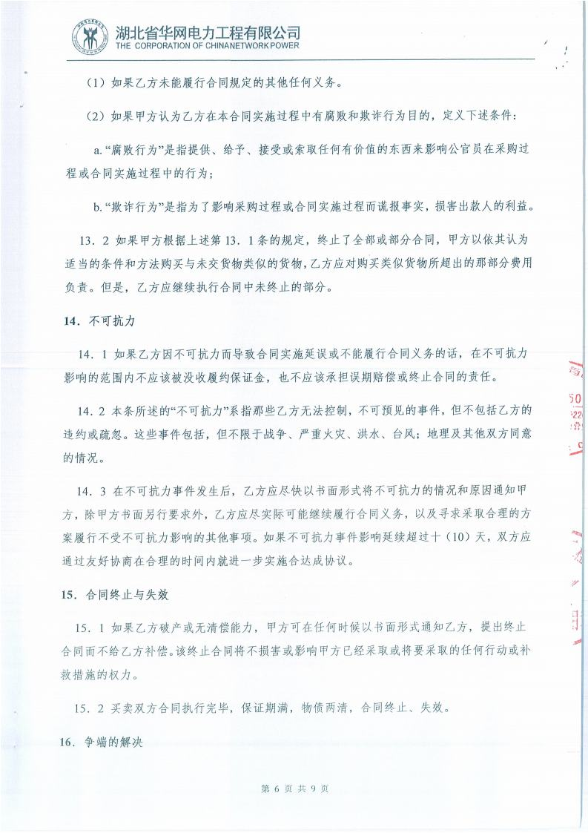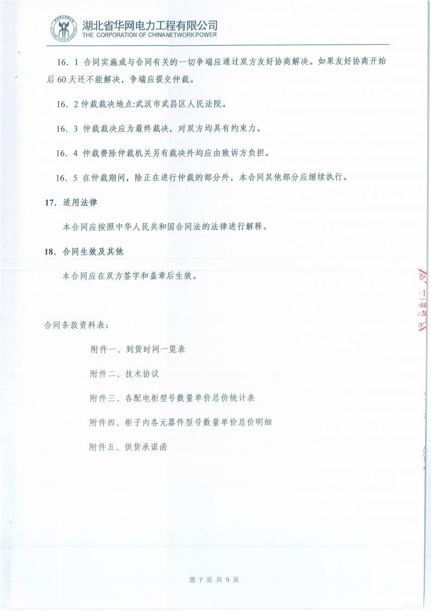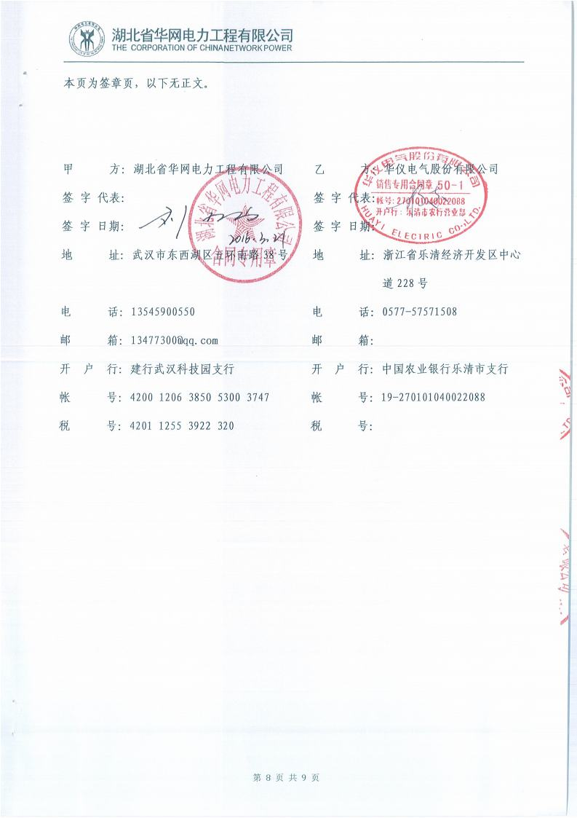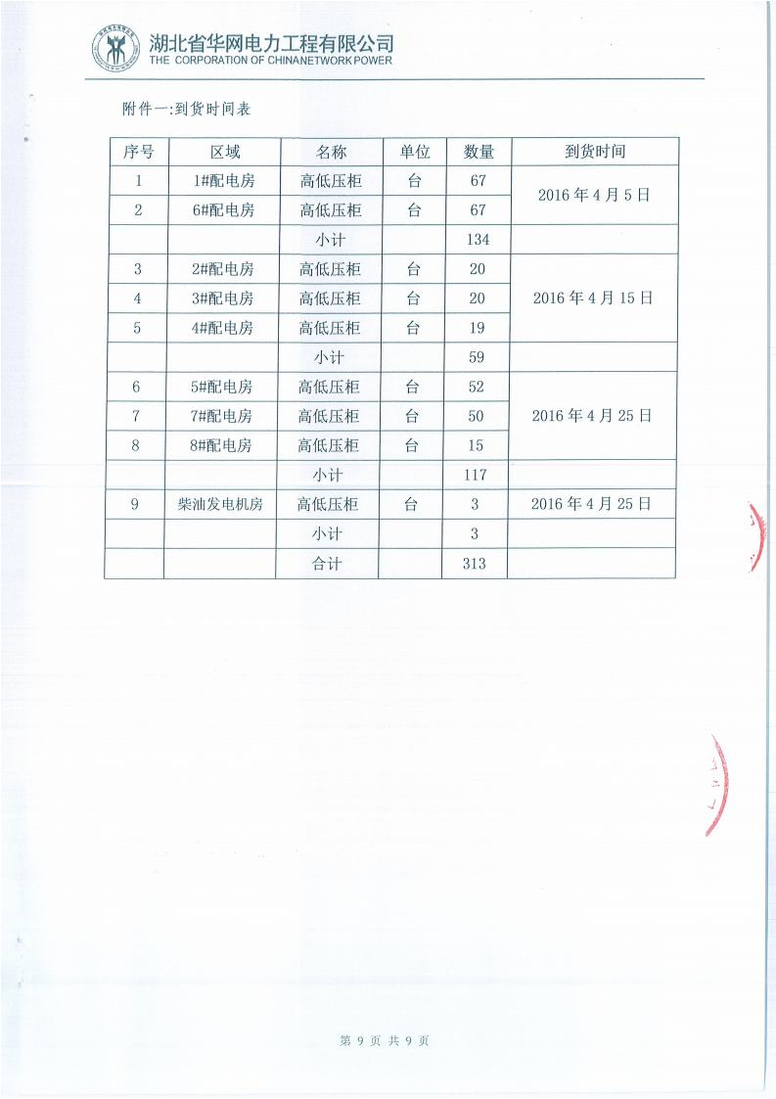

### C、四川中核新能核工业工程有限责任公司项目

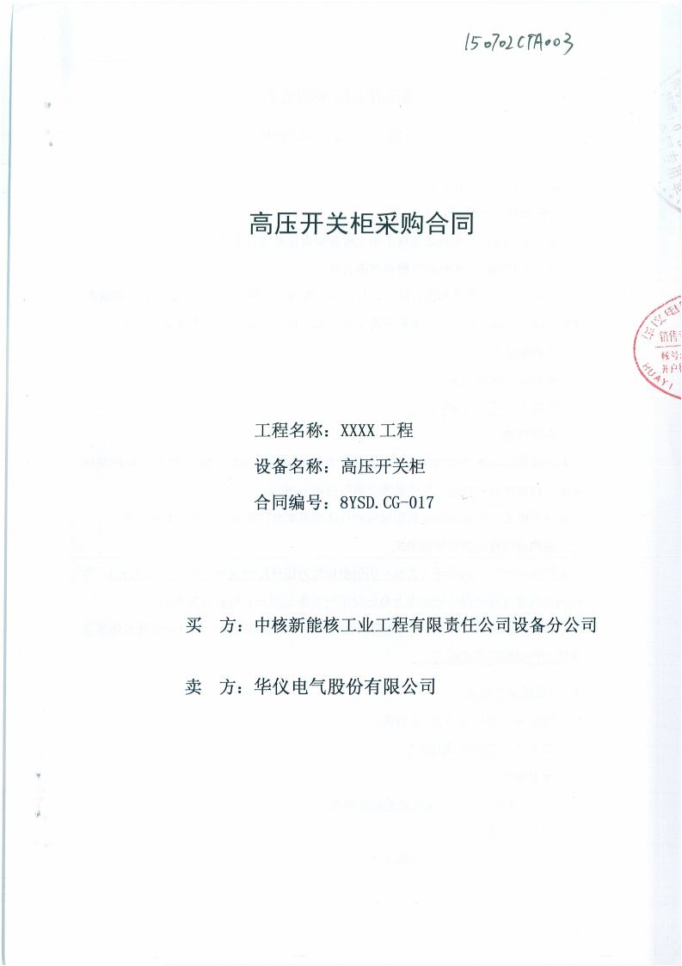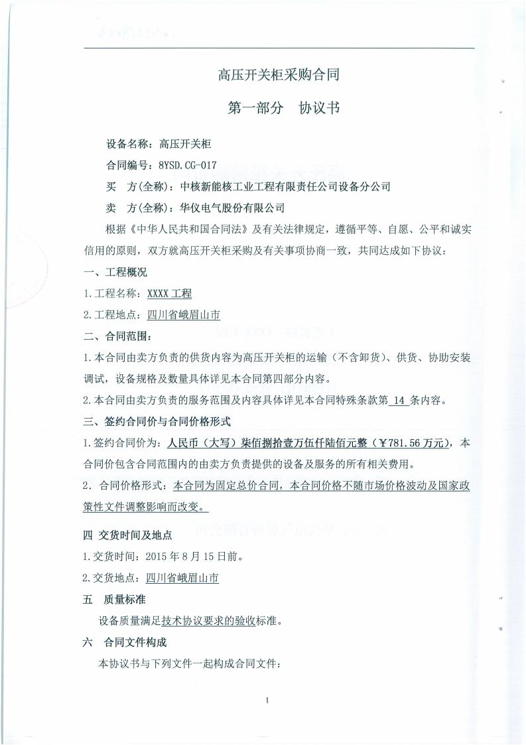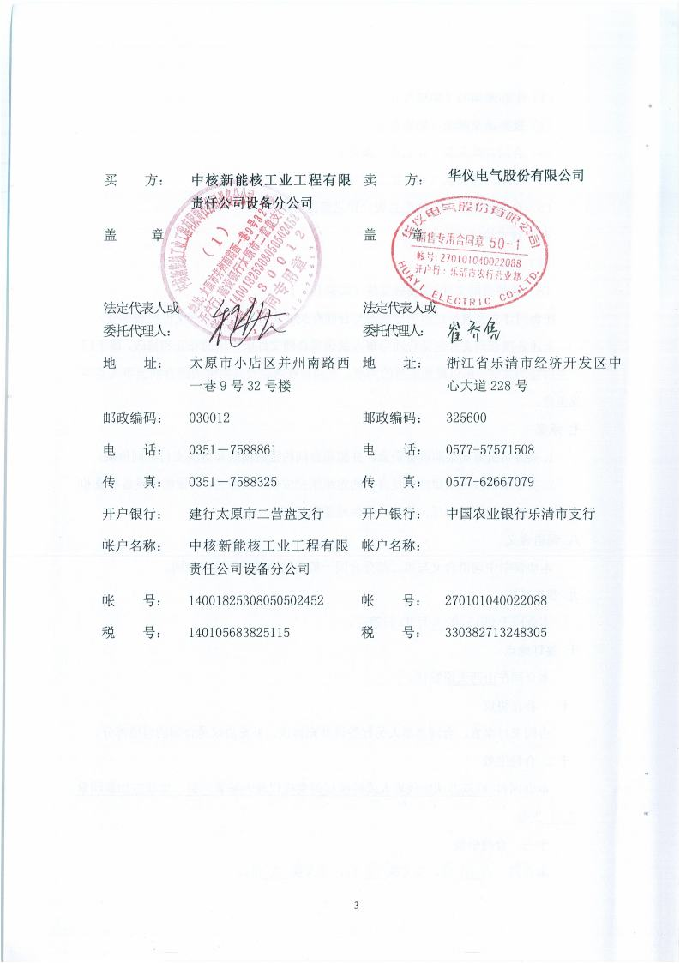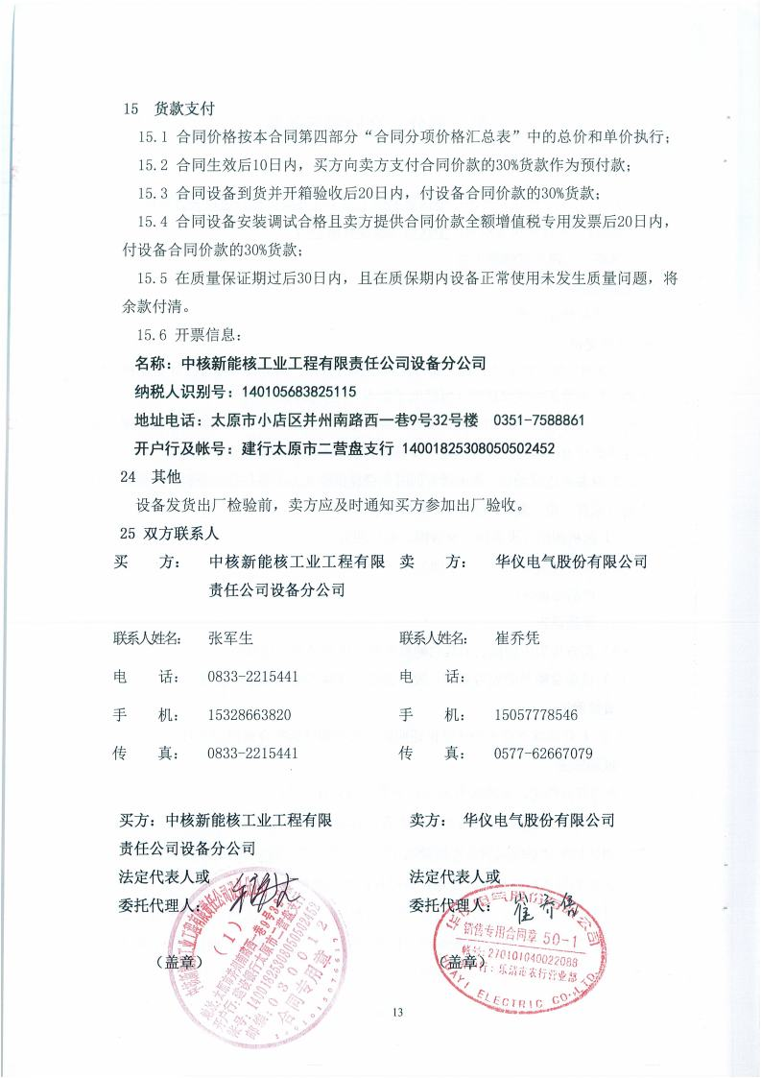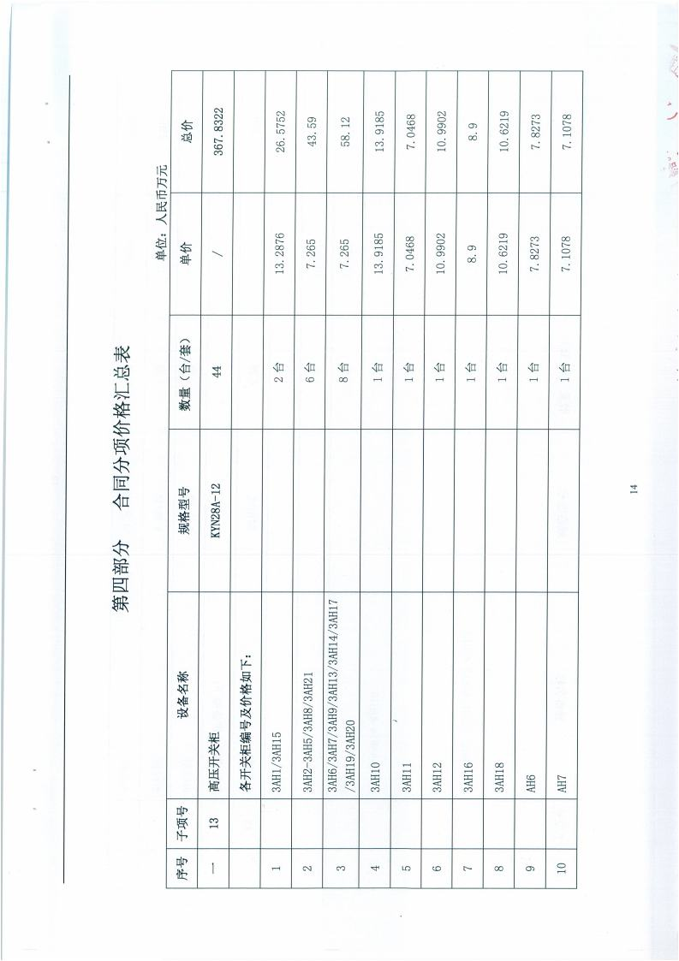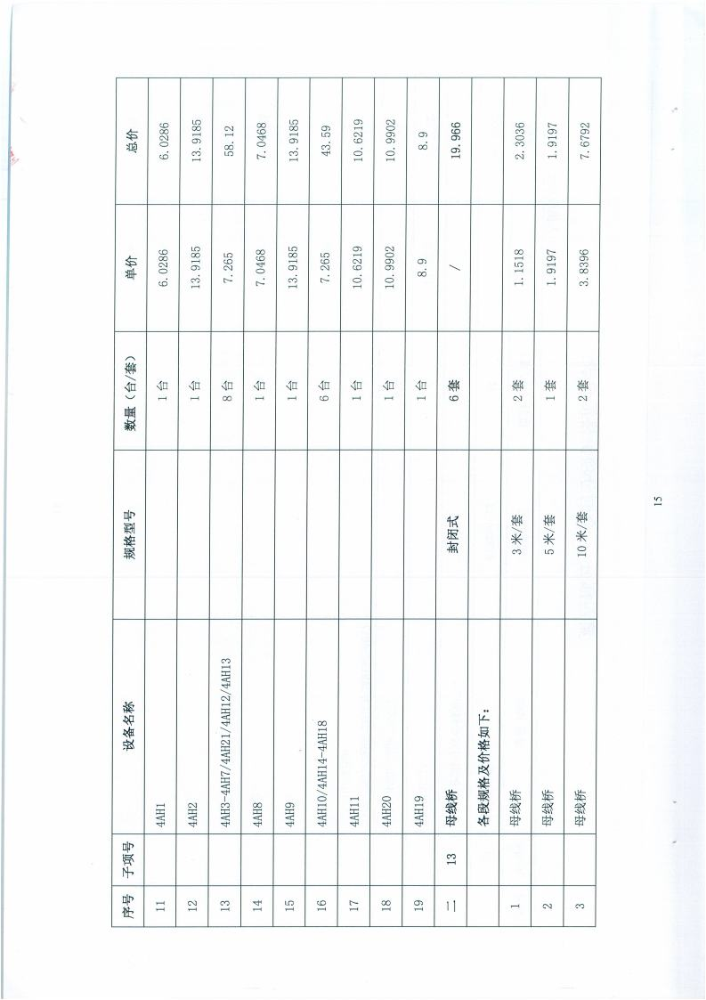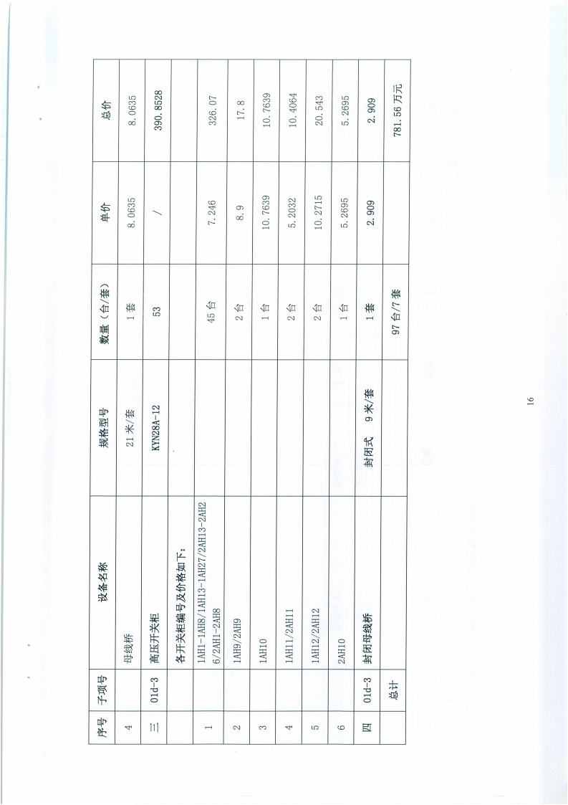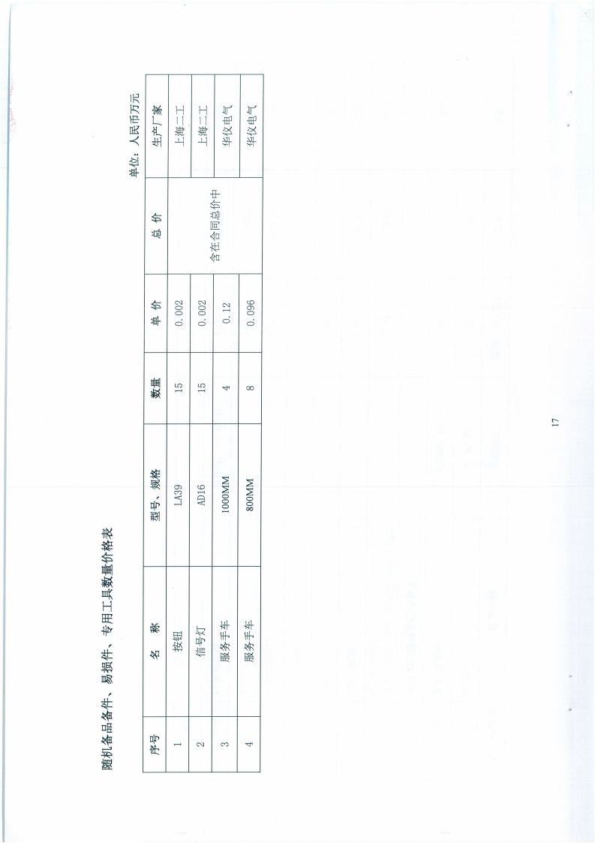

### D、国网重庆2015年第一批协议库存物资招标

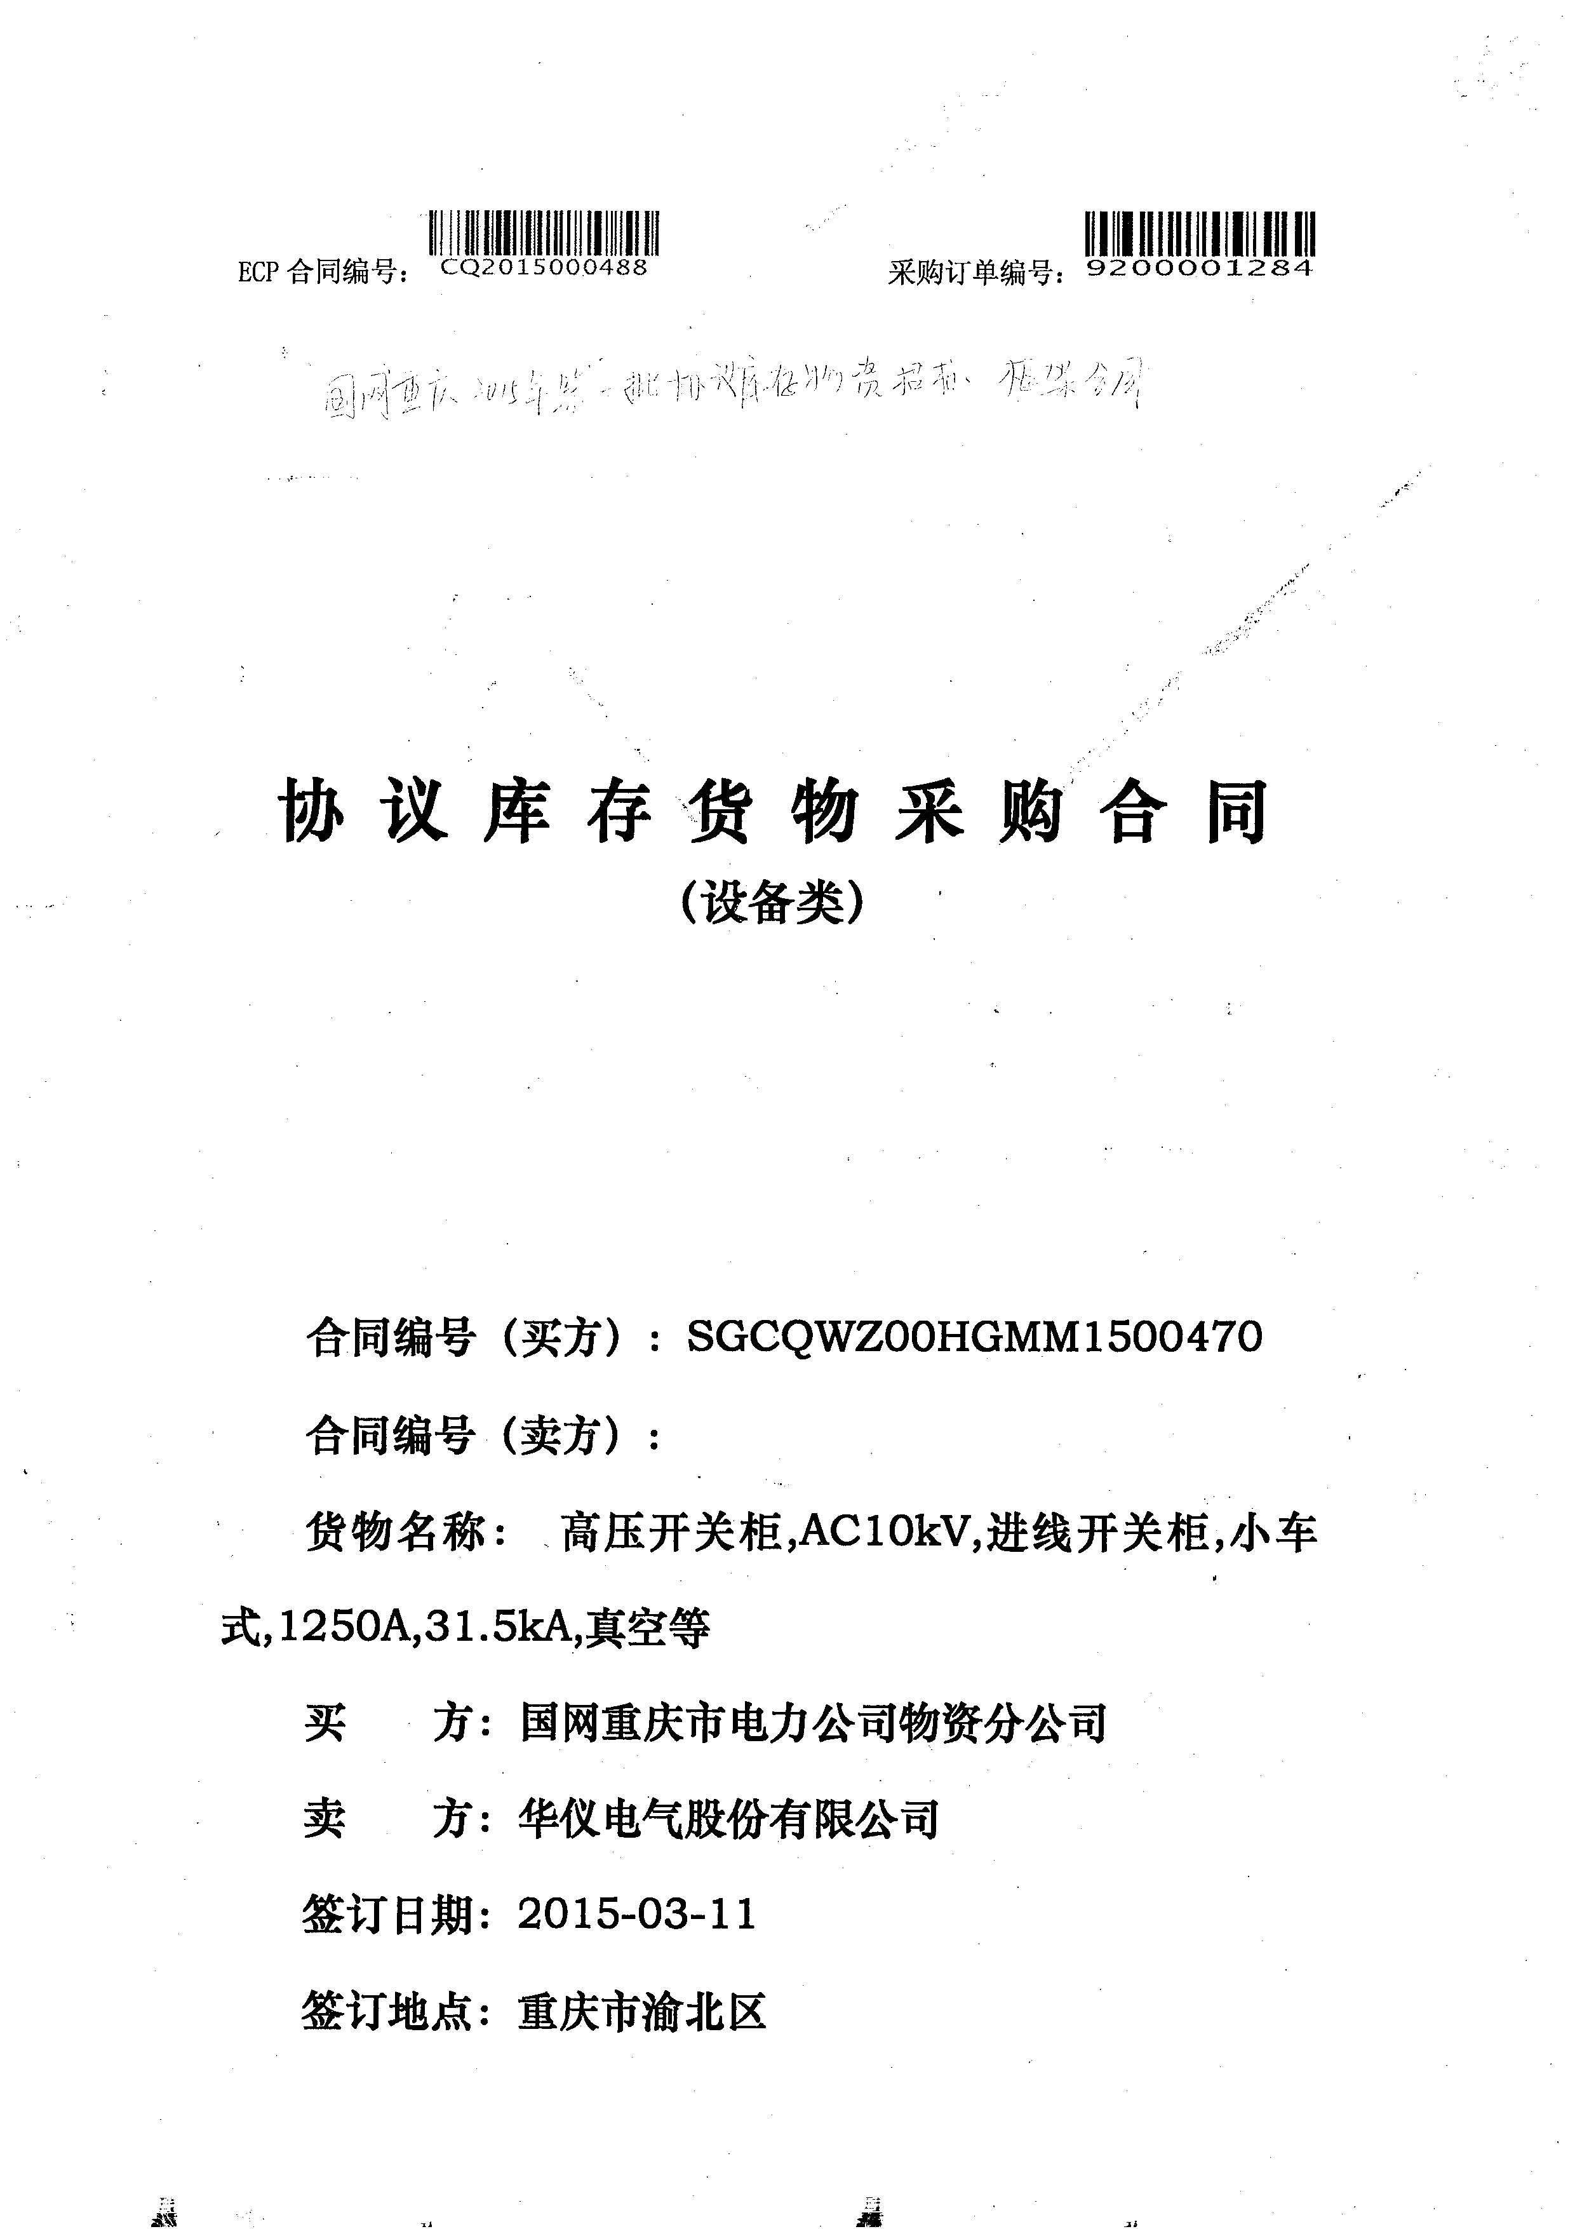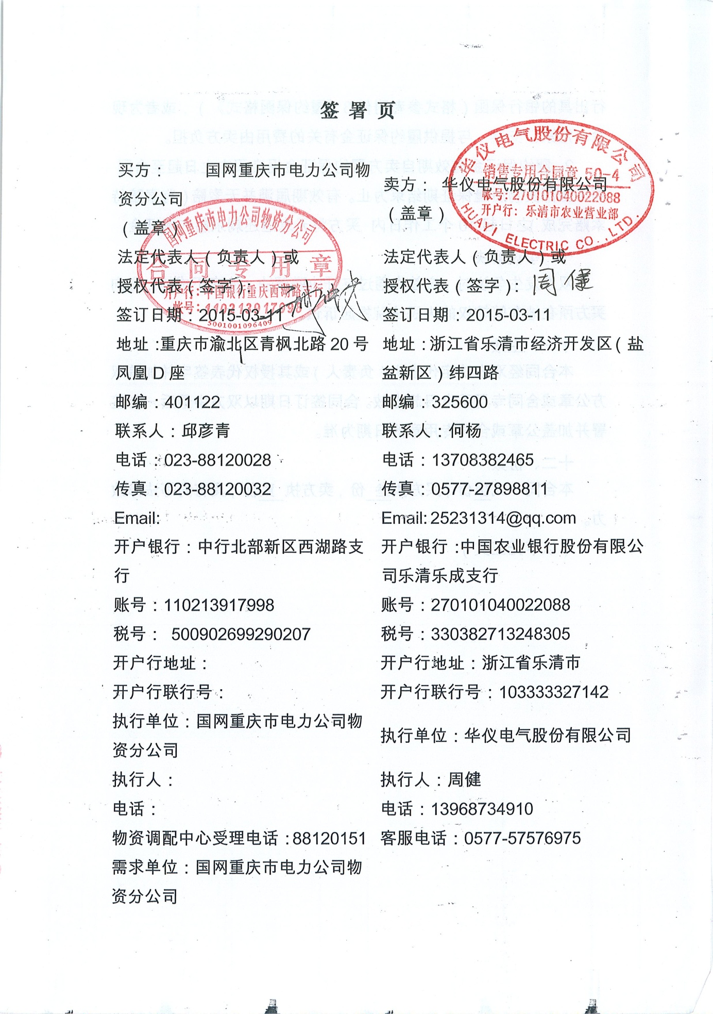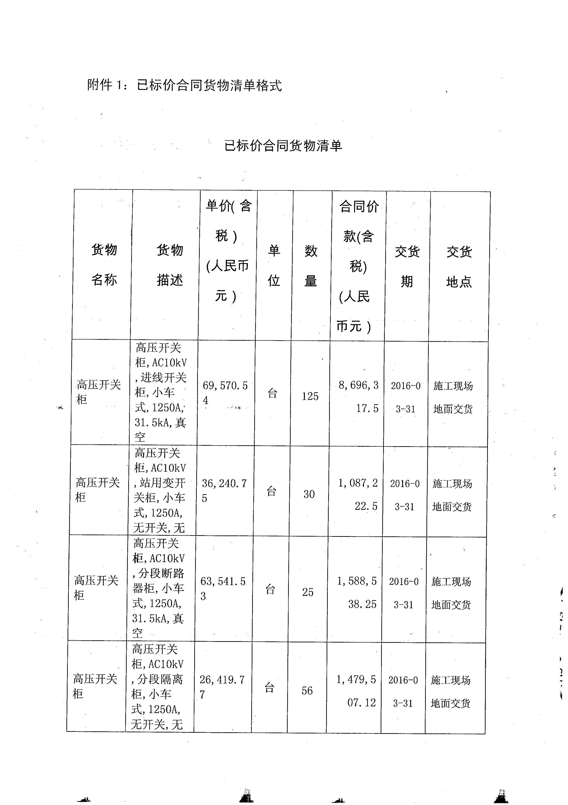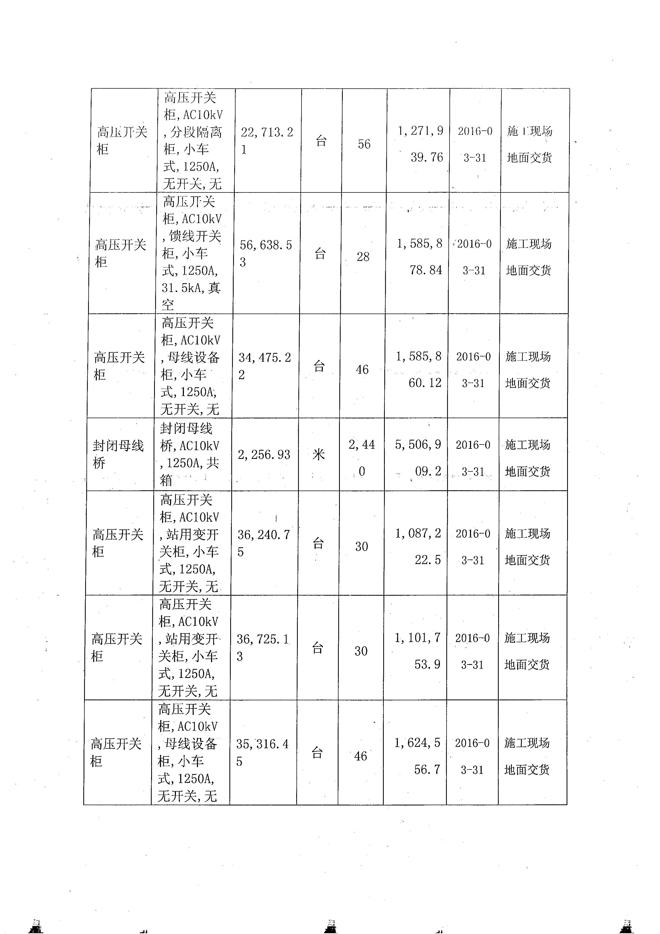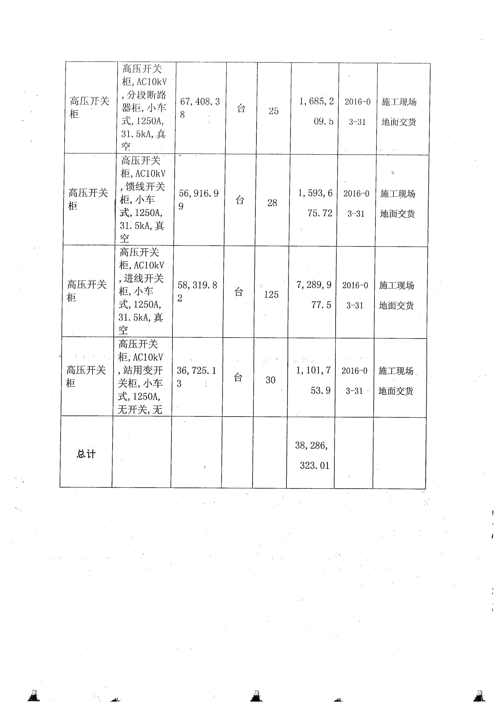

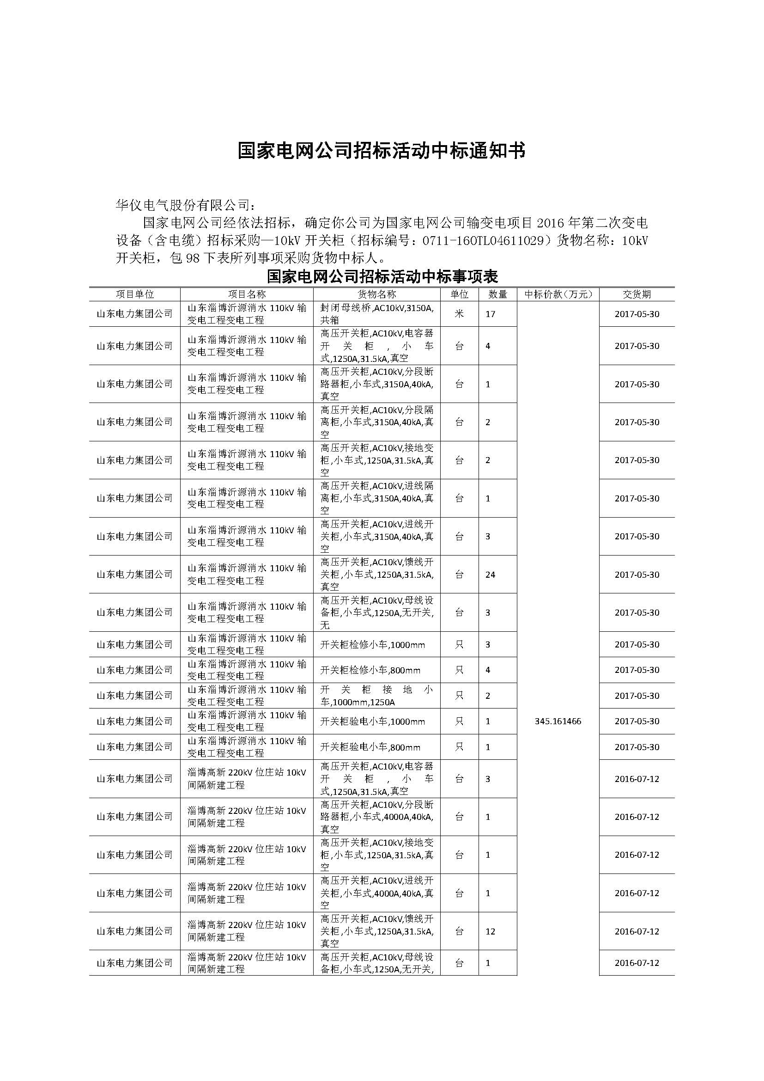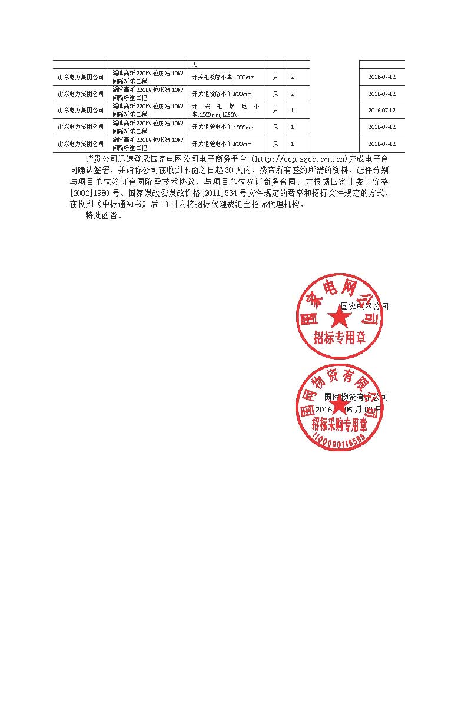

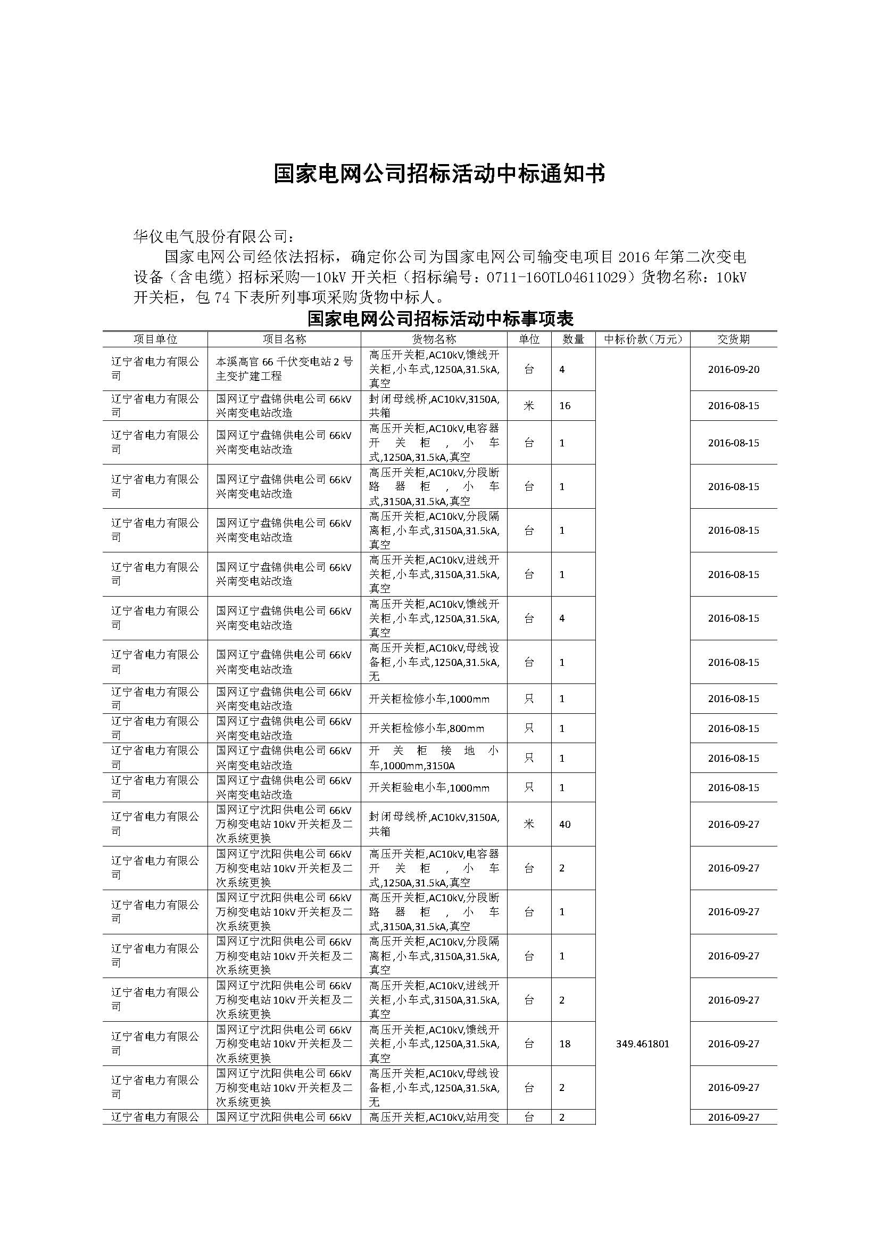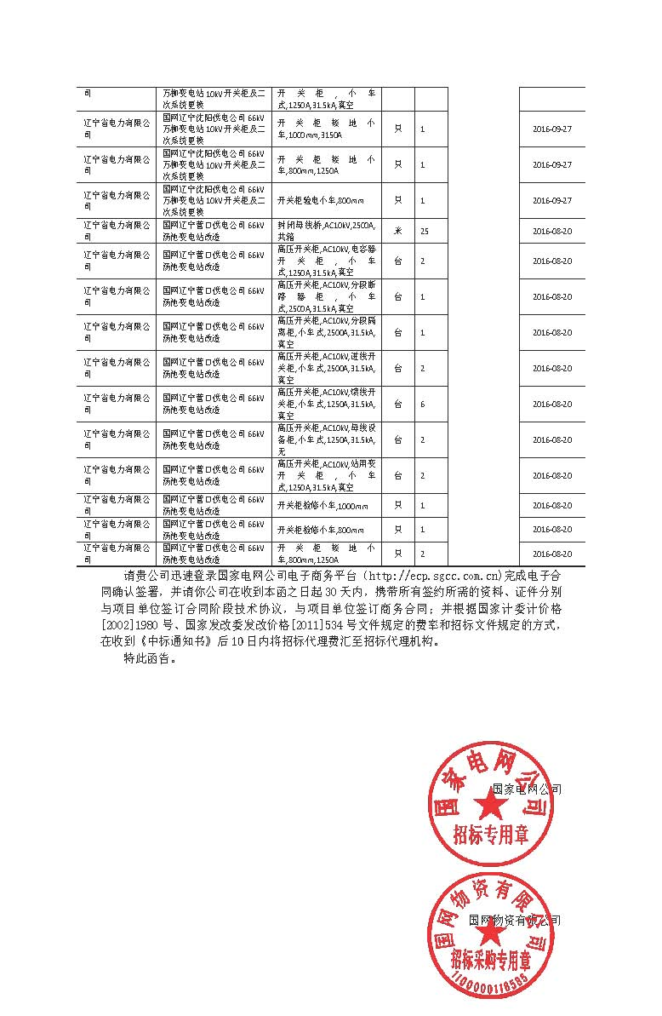

### E、东明前海化工有限公司12万吨烯烴项目

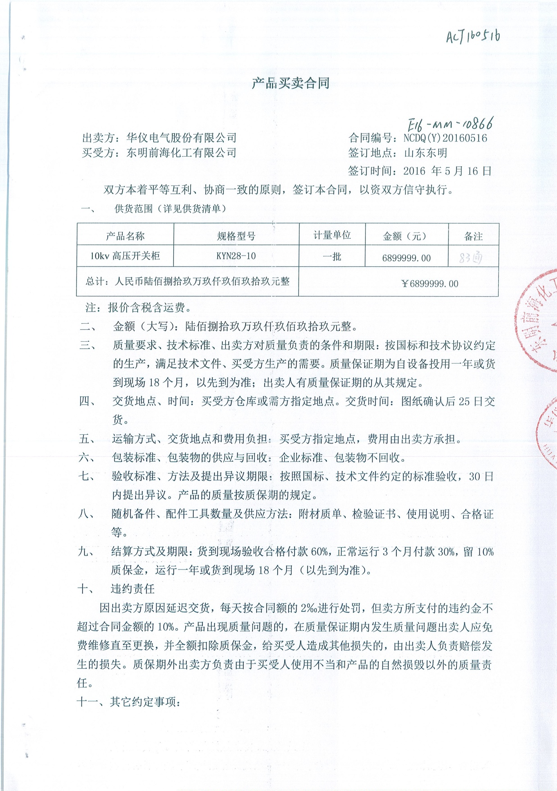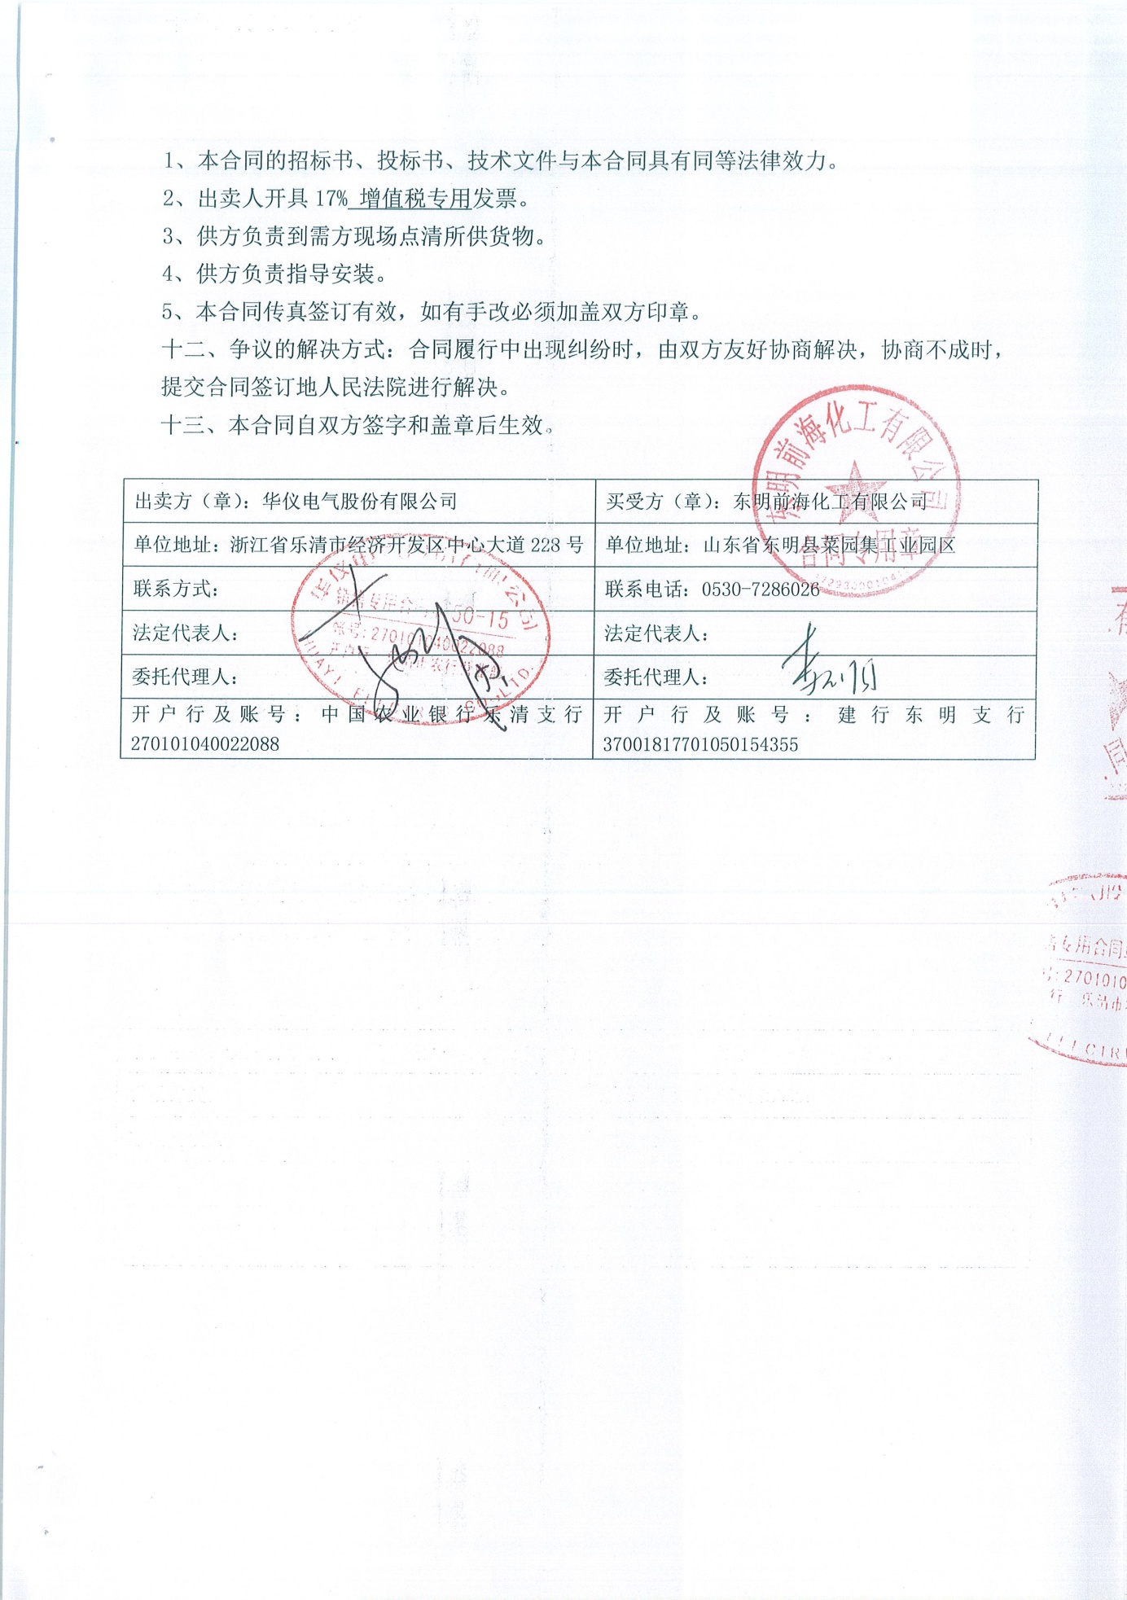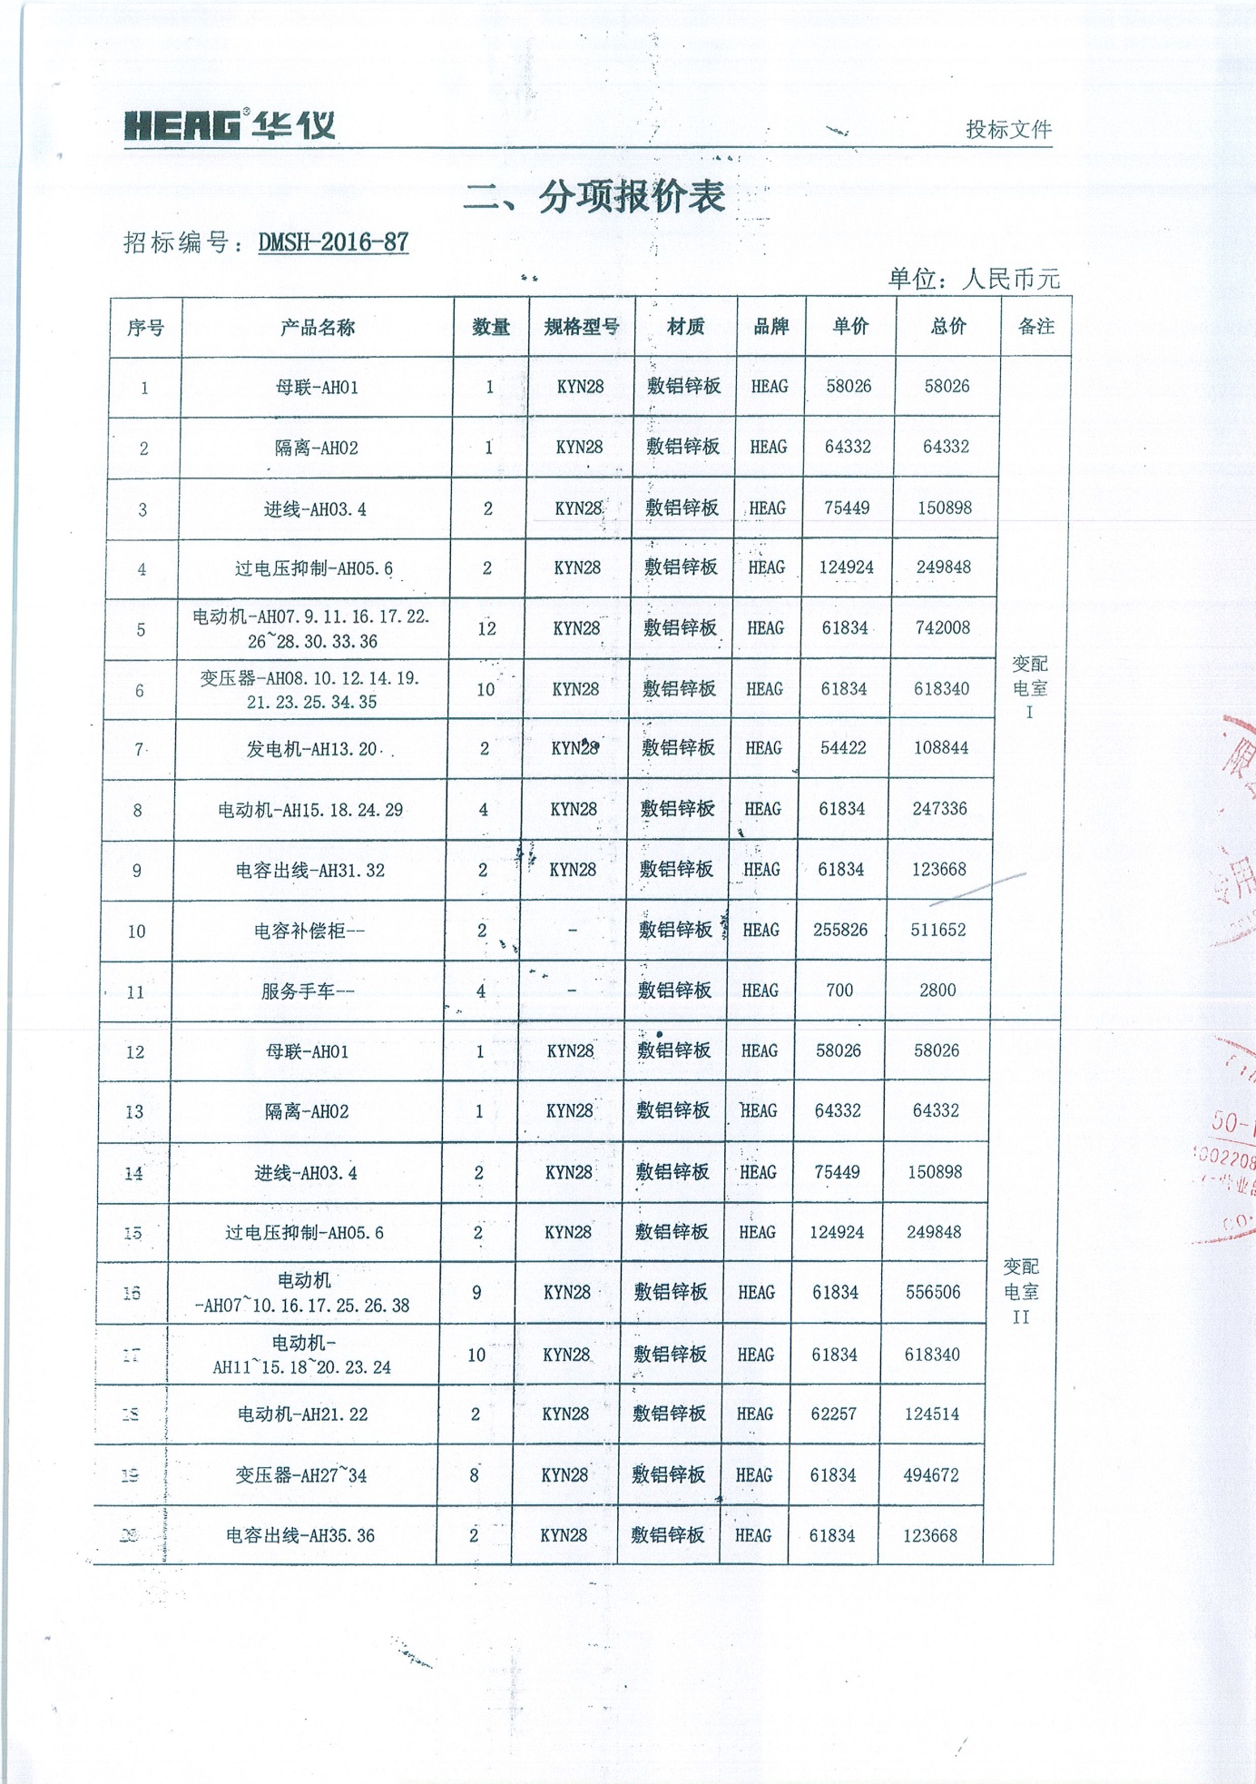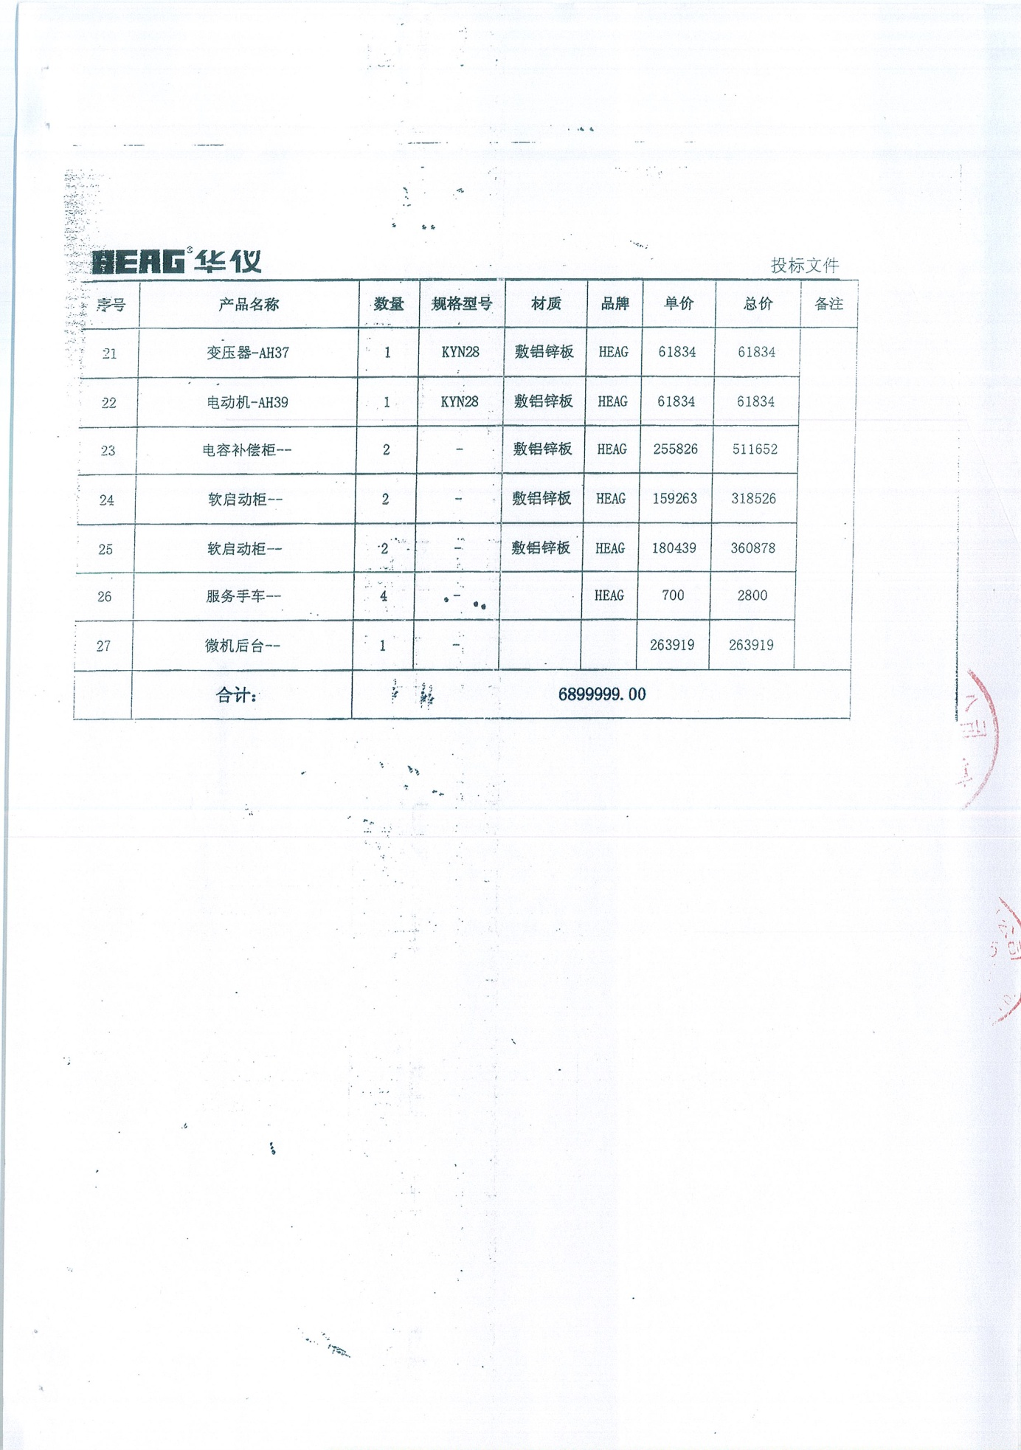

13、近三年经济行为受到起诉情况

华仪电气股份有限公司在近三年内依法组织生产，按相关标准设计制造产品。产品在国内很多行业市场赢得用户良好的赞誉。

公司郑重公告并对此负责：

**公司近三年内在经营上没有受到起诉，在产品质量上无重大事故，在经济方面无不良行为。**

投标单位：**华仪电气股份有限公司**

日 期：**2017年7月21日**

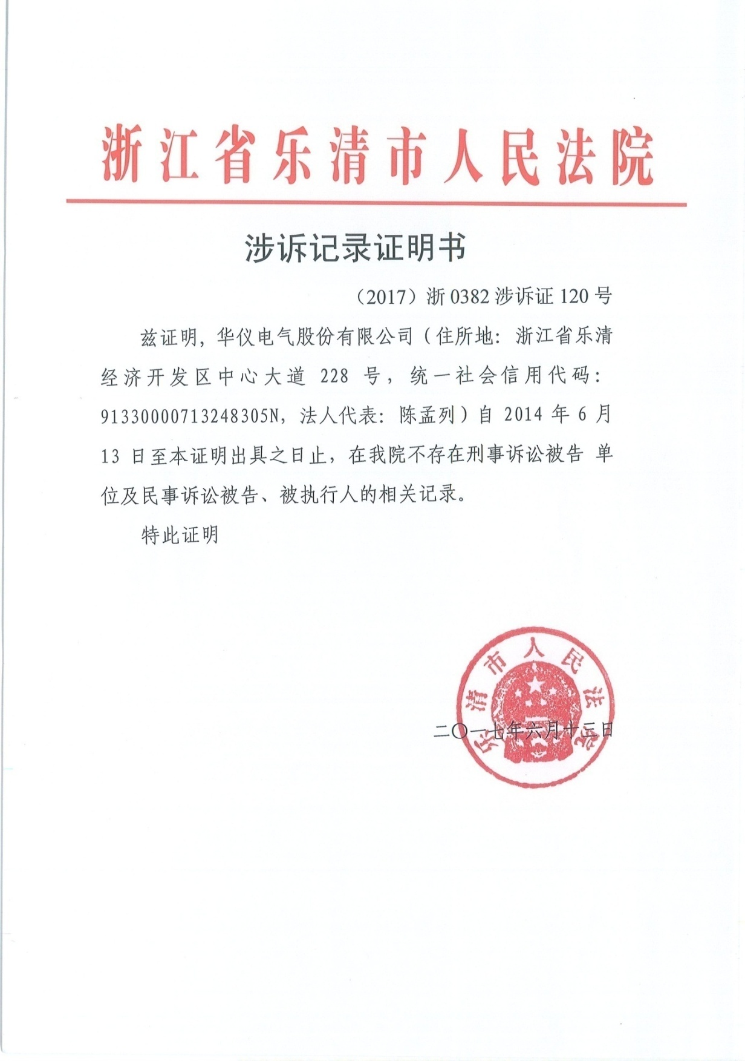

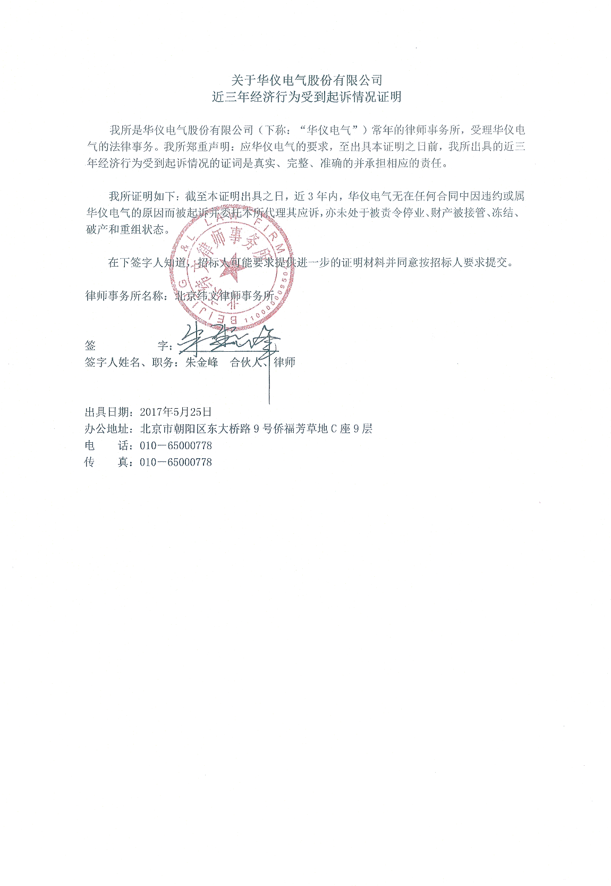附、无行贿证明

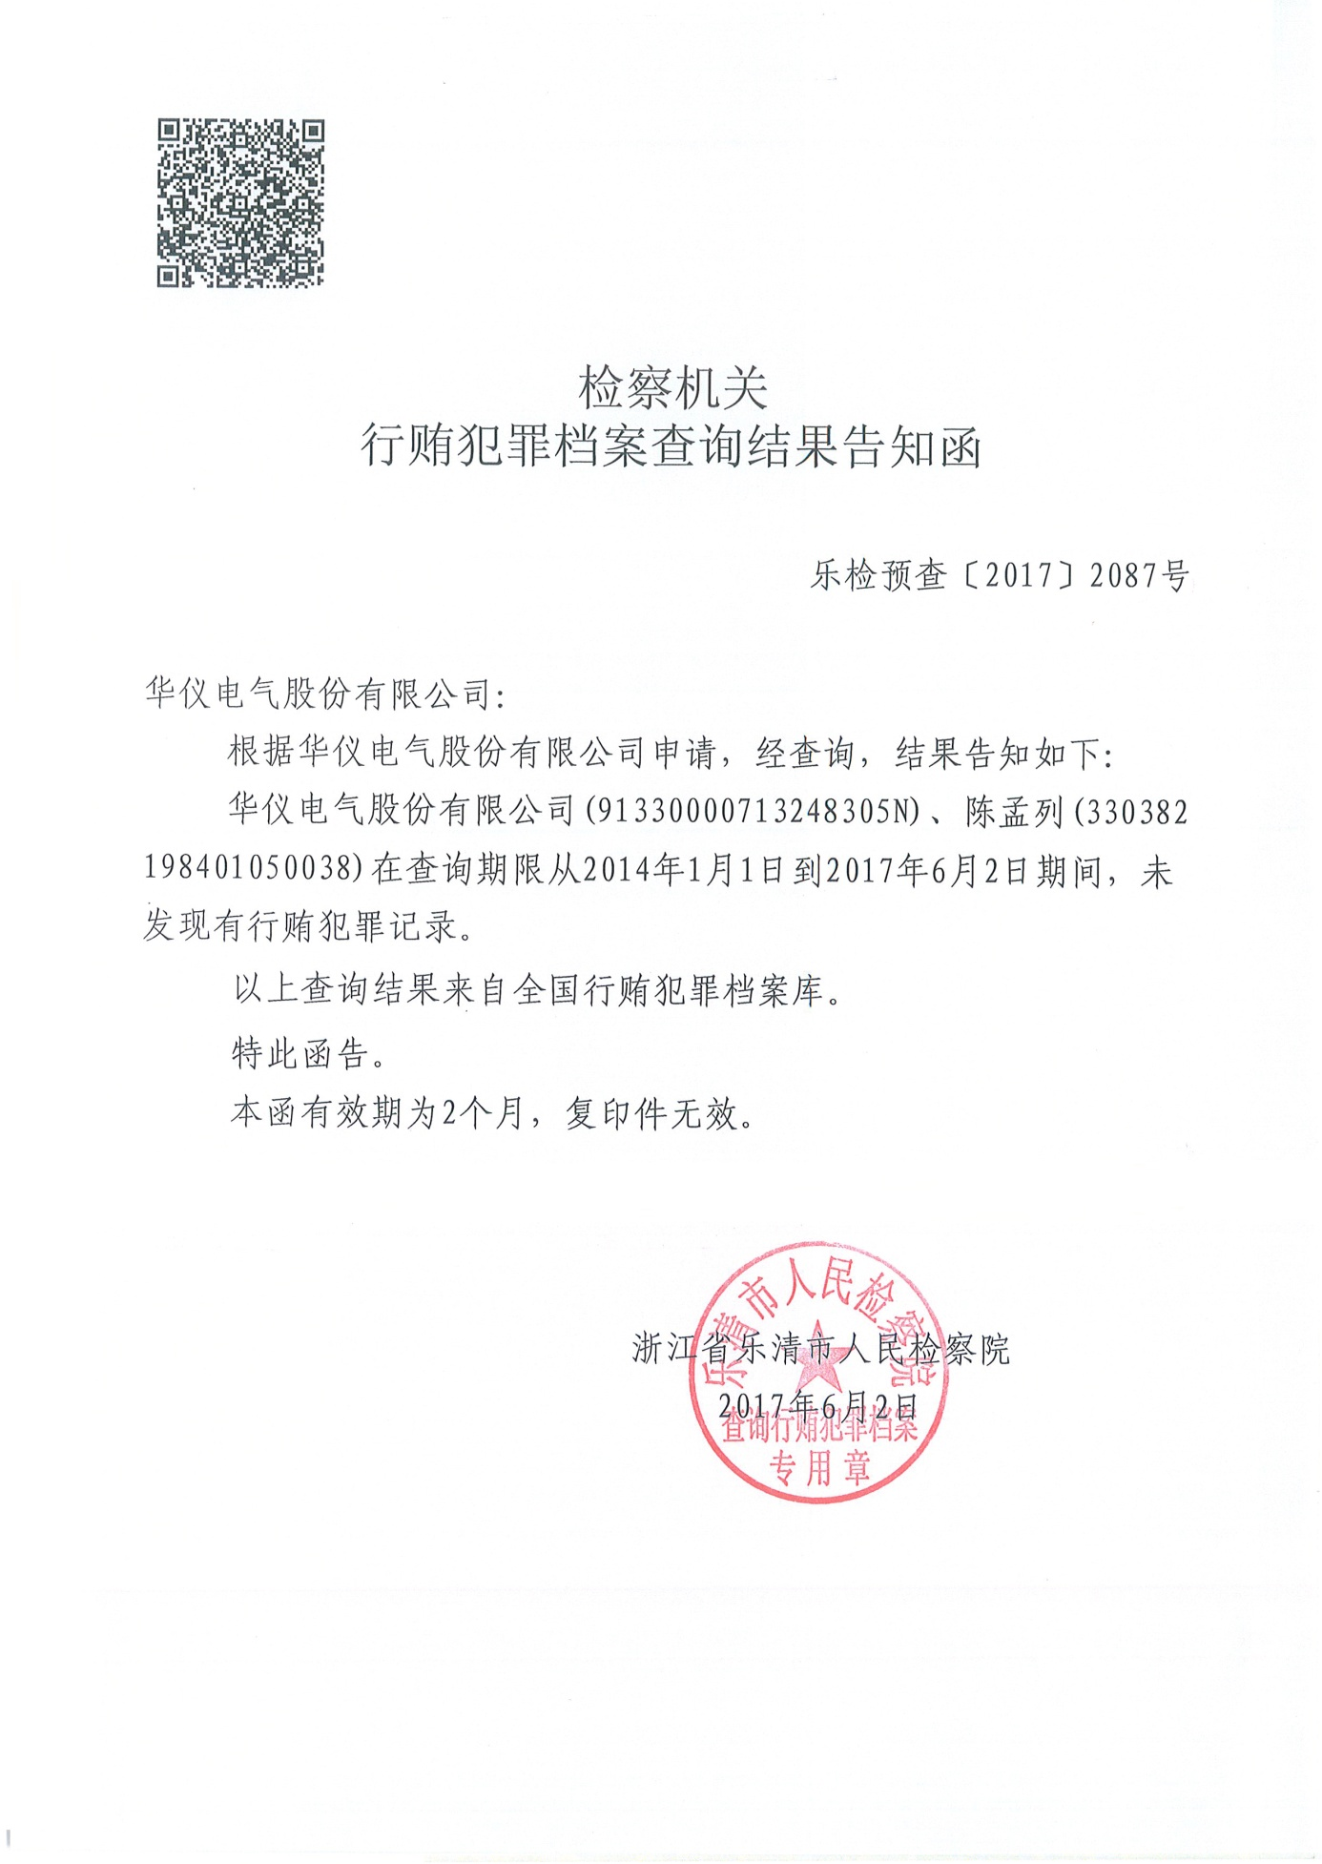

附、未被列为失信被执行人的证明

致：**中国水利电力物资集团有限公司**

我公司声明：我公司提供的全国法院失信被执行人名单信息公布与查询网(shixin.court.gov.cn)、国家发展改革委信用中国(www.creditchina.gov.cn）信息真实有效。

如有不实之处，愿负相应的法律责任，并承担由此产生的一切后果。

特此声明！

**后附：查询文件。**

投 标 人：**华仪电气股份有限公司**

日 期：**2017年07月21日**

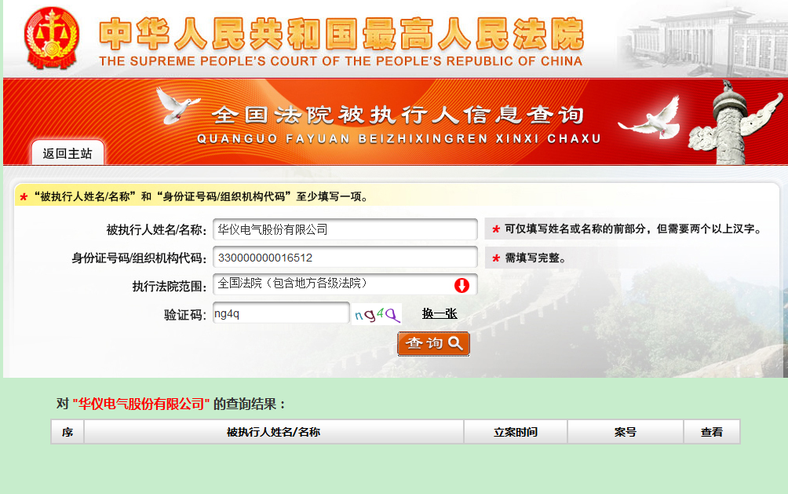

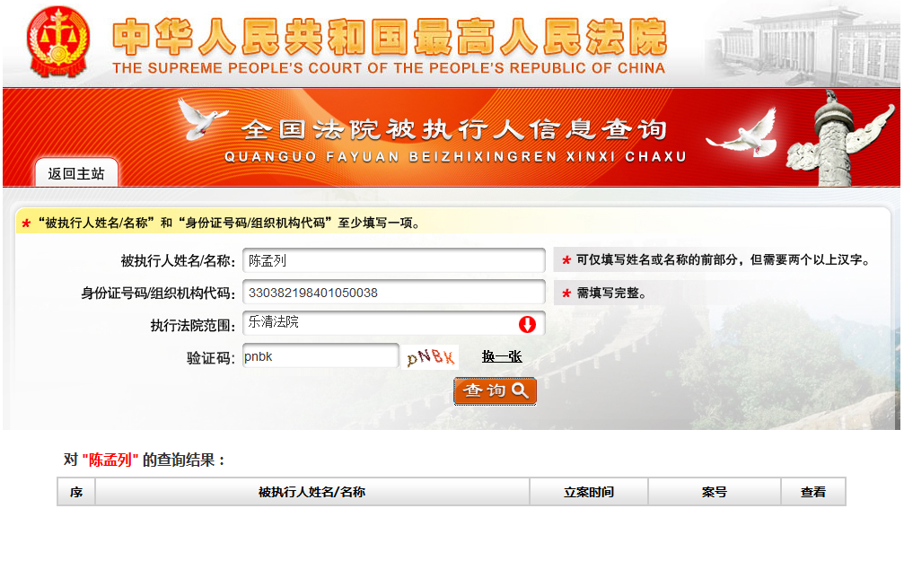

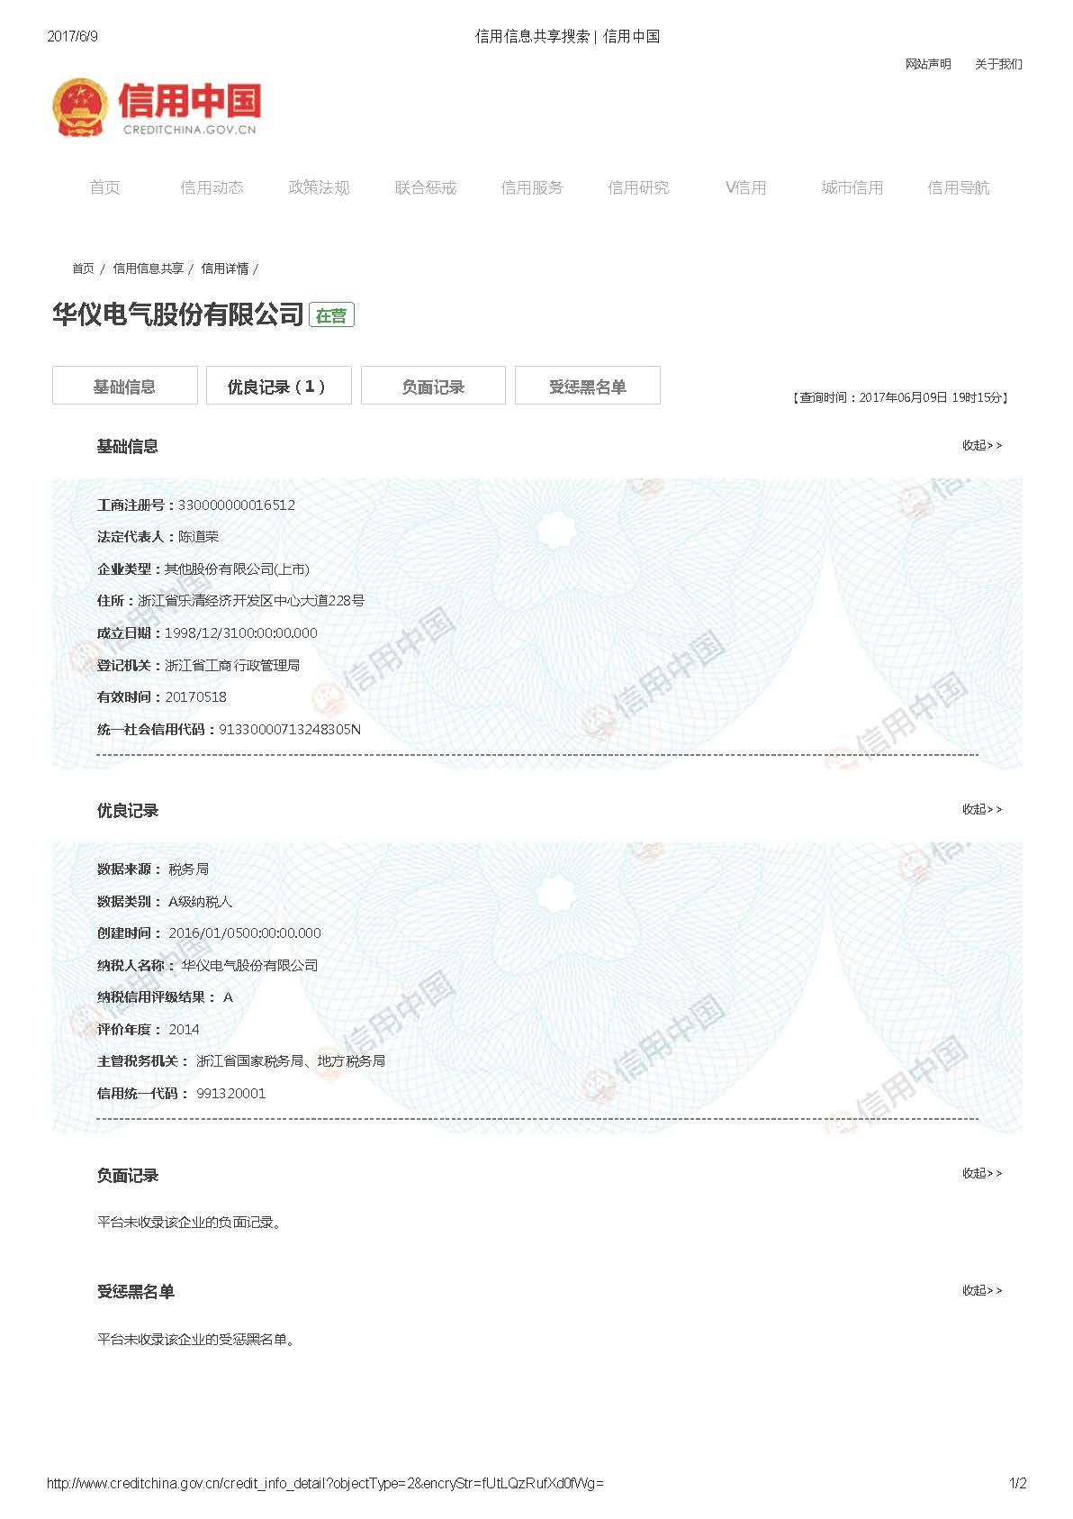

14、未被取消投标资格承诺书

致：**中国水利电力物资集团有限公司**

**华仪电气股份有限公司** 近三年无下列违法违规行为，未被有关部门取消参加投标资格。

1. 伪造、变造资格、资质证书或者其他许可证件骗取中标；

2. 三年内2次以上使用他人名义投标；

3. 弄虚作假骗取中标给招标人造成直接经济损失30万元以上；

4. 其他弄虚作假骗取中标情节严重的行为。

特此承诺。

投标人：**华仪电气股份有限公司**

授权代表签字：

日 期：**2017年7月21日**

15、招标公告附件“专用资质业绩要求”中的其他证明材料

|  |  |  |  |
| --- | --- | --- | --- |
| **专用资质业绩要求** | | | |
| **序号** | **要求内容** | **具体要求** | **页码** |
| 1 | 注册资本金 | 5000万元及以上 | **37** |
| 2 | 认证证书 | 投标企业已通过ISO9000质量管理体系认证，其证书并在有效期内。 | **139-142** |
| 3 | 生产许可证 | 按照国家有关规定提供相关证书。 | **38-77** |
| 4 | 供货业绩 | 近五年内（以投标截止日计算）累计至少有300面同等电压等级(6kV)及以上同类的高压开关柜的供货业绩 | **183-304** |
| 5 | 运行业绩 | 近五年内（以投标截止日计算）累计至少有100面等电压等级(6kV)及以上在与规定条件相同或较规定条件更为严格的条件下成功地运行了2年以上。 | **183-250** |
| 6 | 其他 | **详见本标书** | **整本标书** |

16、招标公告中的代理商和制造商相关资料

**-----------我方为制造商直接参与投标，此项不适用-----------**

17、联合体共同投标协议书

**----------------------此项不适用----------------------**

18、联合体各成员的相关资料

**----------------------此项不适用----------------------**

19、供应商资质业绩信息提交函件

**中国水利电力物资集团有限公司：**

我公司承诺，以下提供的资质业绩信息均是真实的、准确的。若有违背，我公司承担由此而产生的一切后果。

**表1 基本信息**

| **信息事项** | **基本内容** | **备注** |
| --- | --- | --- |
| 企业全称 | 华仪电气股份有限公司 |  |
| 企业简称 | 华仪电气 |  |
| 成立时间 | 1998年12月31日 |  |
| 注册资金 | 75990.35511万元 |  |
| 注册所在地 | 浙江省乐清经济开发区中心大道228号 |  |
| 厂房所在地 | 浙江省乐清经济开发区中心大道228号 |  |
| 法定代表人 | 陈孟列 |  |
| 企业类别 | 机械制造业 |  |
| 单位类型 | 企业法人 |  |
| 企业性质 | 股份制民营企业（上市公司） |  |
| 企业简介 | 华仪电气股份有限公司注册成立于1998年，占地面积**500余亩**。企业现有员工**1900余人**，其中：具有大专以上学历的人员约占55%。主营产品包括252kV及以下高压开关设备(户内外高压真空断路器、隔离开关、柱上负荷开关等), 变压器、预装式变电站、高低压成套开关设备、箱式开闭所、配电自动化产品和风力发电设备等。公司发展十分注重管理，在同行业中率先取得ISO9001、ISO14001、ISO18001质量等管理体系认证。  企业产品生产过程中使用的设备，如数控冲剪机、折弯机、激光切割机等，实现了数字化管理与应用。产品检测设备齐全，完全满足产品出厂检验与检测的需求。  公司始终坚持以“科技为依托、质量为保证、市场为导向”发展精神，不断加强科技创新， 新技术、新工艺等技术创新工作不断取得新成果。公司具有完整CAD设计中心，用于产品辅助设计与产品开发；研发力量较为雄厚，在针对智能、节能输配电新产品开发及专业核心技术及新工艺的开发方面，具有较强实力。 |  |
| 经营范围 | 户内外高压断路器及配件、高压负荷开关及配件、接地开关系列、高压隔离开关及配件、变压器、预装式变电站、梅花触头系列及配件、配电自动化设备及系统、热控设备及系统的研发、生产销售；工程服务；技术咨询服务；高低压成套开关设备生产、销售、安装、调试和技术咨询；风力发电机组研发、生产、销售，风电场开发、建设，经营进出口业务（国家法律、法规禁止限制和许可经营的除外）。（上述经营范围不含国家法律法规规定禁止、限制和许可经营的项目。） |  |
| 营业执照号 | 统一社会信用代码91330000713248305N |  |
| 营业执照年检日期 | 新版营业执照，无需年检 |  |
| 工商登记号 | 统一社会信用代码91330000713248305N |  |
| 组织机构代码 | 统一社会信用代码91330000713248305N |  |
| 国税税务号 | 统一社会信用代码91330000713248305N |  |
| 通讯地址 | 浙江省乐清经济开发区中心大道228号 |  |
| 邮政编码 | 325600 |  |

**表2 既有业绩**

| **产品类型** | **既有业绩数量（单位：台）** | | | | | |
| --- | --- | --- | --- | --- | --- | --- |
| **－** | **2011年** | **2012年** | **2013年** | **2014年** | **2015年** | **2011～2015年合同业绩** |
| 10kV高压开关柜：AC10kV;1250A;25kA;真空 | 107 | 79 | 15 | 640 | 61 | 902 |
| 10kV高压开关柜：AC10kV;1250A;31.5kA;真空 | 183 | 241 | 60 | 347 | 420 | 1251 |
| 10kV高压开关柜：AC10kV;1250A;40kA;真空 | 0 | 0 | 0 | 38 | 0 | 38 |
| 10kV高压开关柜：AC10kV;1250A;50kA;真空 | 12 | 0 | 0 | 0 | 0 | 12 |
| 10kV高压开关柜：AC10kV;1600A;31.5kA;真空 | 0 | 0 | 3 | 20 | 0 | 23 |
| 10kV高压开关柜：AC10kV;1600A;40kA;真空 | 0 | 0 | 0 | 15 | 0 | 15 |
| 10kV高压开关柜：AC10kV;2000A;31.5kA;真空 | 3 | 81 | 0 | 5 | 0 | 89 |
| 10kV高压开关柜：AC10kV;2000A;40kA;真空 | 0 | 3 | 0 | 0 | 0 | 3 |
| 10kV高压开关柜：AC10kV;2500A;25kA;真空 | 3 | 0 | 0 | 0 | 0 | 3 |
| 10kV高压开关柜：AC10kV;2500A;31.5kA;真空 | 0 | 0 | 0 | 3 | 14 | 17 |
| 10kV高压开关柜：AC10kV;2500A;40kA;真空 | 0 | 0 | 0 | 4 | 0 | 4 |
| 10kV高压开关柜：AC10kV;2500A;50kA;真空 | 1 | 0 | 0 | 0 | 0 | 1 |
| 10kV高压开关柜：AC10kV;3150A;31.5kA;真空 | 0 | 0 | 0 | 9 | 5 | 14 |
| 10kV高压开关柜：AC10kV;3150A;40kA;真空 | 4 | 0 | 0 | 0 | 2 | 6 |
| 10kV高压开关柜：AC10kV;3150A;50kA;真空 | 2 | 0 | 0 | 0 | 0 | 2 |
| 10kV高压开关柜：AC10kV;4000A;40kA;真空 | 17 | 8 | 0 | 10 | 0 | 35 |
| 10kV高压开关柜：AC10kV;630A;20kA;真空 | 0 | 0 | 0 | 4 | 0 | 4 |
| 10kV高压开关柜：AC10kV;630A;25kA;真空 | 0 | 0 | 69 | 117 | 7 | 193 |
| 10kV高压开关柜：AC10kV;630A;31.5kA;真空 | 0 | 0 | 10 | 34 | 5 | 49 |

**表3 技术实力**

|  |  |  |  |  |  |  |  |  |
| --- | --- | --- | --- | --- | --- | --- | --- | --- |
| **人员构成（人）** | 总人数 | 1964 | 管理人员 | 132 | 高级职称 | 1 | 中级职称 | 24 |
| 设计研发 | 129 | 高级职称 | 3 | 中级职称 | 57 |
| 技术工人 | 1703 | 高级职称 | 3 | 中级职称 | 78 |
| **设计软件** | **设计软件名称** | | | **设计软件来源** | | | **升级方式** | |
| Extech PLM系统 | | | 北京艾克斯特科技有限公司 | | | 厂家升级 | |
| Super work | | | Autodesk公司 | | | 实时升级 | |
| solidedge | | | Siemens | | | 厂家升级 | |
| 诚创CAD | | | 诚创电气科技有限公司 | | | 厂家升级 | |
| 二维CAD设计软件平台 | | | 苏州浩辰软件股份有限公司 | | | 厂家升级 | |
| 技术文档加密管理平台 | | | 苏州安腾软件有限公司 | | | 厂家升级 | |
| 设计之星TeamDesigner2010 | | | 设计之星 | | | 实时升级 | |
| **设计图纸** | **图纸型号** | | | **设计图纸来源** | | | **升级方式** | |
| KYN28-12 | | | 自行设计 | | | 工艺改进 | |
| XGN15-12 | | | 自行设计 | | | 工艺改进 | |
| XGN74-12 | | | 技术引进及设计 | | | 工艺改进 | |
| **获得专利** | **专利名称** | | **权属人** | **证书编号** | **出具日期** | **颁发机构** | **有效期限** | **应用产品** |
| 瓷柱式断路器 | | 浙江华仪电器科技股份有限公司 | 第477837号 | 2009-03-11 | 中华人民共和国国家知识产权局 | 2029-03-10 | 瓷柱式断路器 |
| 瓷柱式断路器 | | 浙江华仪电器科技股份有限公司 | 第946454号 | 2007-09-12 | 中华人民共和国国家知识产权局 | 2017-09-11 | 断路器 |
| 断路器组合电器的隔离开关主触件 | | 浙江华仪电器科技股份有限公司 | 第499266号 | 2009-05-20 | 中华人人共和国国家知识产权局 | 2029-05-19 | 断路器组合电器的隔离开关触件 |
| 高压真空开关的故障指示装置 | | 浙江华仪电器科技股份有限公司 | 第940364号 | 2007-08-29 | 中华人民共和国国家知识产权局 | 2017-08-28 | 高压真空开关的故障指示装置 |
| 户外交流真空断路器的绝缘支座及户外交流真空断路器 | | 华仪电气股份有限公司 | 第1280242号 | 2009-09-16 | 中华人民共和国国家知识产权局 | 2019-09-15 | 户外交流真空断路器 |
| 户外柱上高压真空断路器 | | 浙江华仪电器集团有限公司 | 第393486号 | 2000-06-24 | 中华人民共和国国家知识产权局 | 2010-06-23 | 断路器 |
| 开关柜手车控制线插头闭锁装置 | | 华仪电气股份有限公司 | 第1600043号 | 2010-11-24 | 中华人民共和国国家知识产权局 | 2020-11-23 | 开关柜 |
| 开关柜手车控制线插头闭锁装置 | | 华仪电气股份有限公司 | 第892143号 | 2012-01-04 | 中华人民共和国国家知识产权局 | 2032-01-03 | 开关柜 |
| 可触摸的真空断路器 | | 华仪电气股份有限公司 | 第1318201号 | 2009-12-16 | 中华人民共和国国家知识产权局 | 2019-12-15 | 断路器 |
| 可触摸的真空断路器 | | 浙江华仪电器科技股份有限公司 | 第623148号 | 2004-06-30 | 中华人民共和国国家知识产权局 | 2014-06-29 | 断路器 |
| 母线连接器 | | 浙江华仪电器科技有限公司 | 第1441611号 | 2014-07-16 | 中华人民共和国国家知识产权局 | 2034-07-15 | 环网柜、开闭所 |
| 母线连接器 | | 浙江华仪电器科技有限公司 | 第2042535号 | 2012-08-15 | 中华人民共和国国家知识产权局 | 2022-08-14 | 断路器 |
| 三相一体穿芯组合式电流互感器 | | 浙江华仪电器科技有限公司 | 第2906893号 | 2013-05-15 | 中华人民共和国国家知识产权局 | 2023-05-14 | 组合式电流互感器 |
| 三相一体穿芯组合式电流互感器及分界负荷开关 | | 浙江华仪电器科技股份有限公司 | 第1281593号 | 2009-09-16 | 中华人民共和国国家知识产权局 | 2019-09-15 | 断路器、负荷开关 |
| 一种SF6真空断路器隔离设备 | | 浙江华仪电器科技股份有限公司 | 第1567124号 | 2010-10-20 | 中华人民共和国国家知识产权局 | 2020-10-19 | 断路器 |
| 一种开关柜活门机构 | | 华仪电气股份有限公司 | 第897825号 | 2012-01-18 | 中华人民共和国国家知识产权局 | 2032-01-17 | 开关柜 |
| 一种开关柜活门机构 | | 华仪电气股份有限公司 | 第1583519号 | 2010-11-10 | 中华人民共和国国家知识产权局 | 2020-11-09 | 开关柜 |
| 一种可通风防尘的开关柜泄压装置 | | 华仪电气股份有限公司 | 第1661353号 | 2011-01-12 | 中华人民共和国国家知识产权局 | 2021-01-11 | 开关柜 |
| 一种六氟化硫高压真空开关气体泄漏检测装置 | | 浙江华仪电器科技有限公司 | 第1518635号 | 2014-11-12 | 中华人民共和国国家知识产权局 | 2034-11-11 | 真空开关 |
| 一种六氟化硫高压真空开关气体泄露检测装置 | | 浙江华仪电器科技股份有限公司 | 第1723836号 | 2011-03-16 | 中华人民共和国国家知识产权局 | 2021-03-15 | 断路器、负荷开关 |
| 一种母线排列结构 | | 浙江华仪电器科技有限公司 | 第1611120号 | 2015-03-25 | 中华人民共和国国家知识产权局 | 2035-03-24 | 环网柜、开闭所 |
| 一种三工位开关用操动机构 | | 浙江华仪电器科技有限公司 | 第3601462号 | 2014-06-01 | 中华人民共和国国家知识产权局 | 2024-05-31 | 环网柜、开闭所 |
| 一种三工位真空隔离开关用操动机构 | | 浙江华仪电器科技有限公司 | 第1530547号 | 2014-12-03 | 中华人民共和国国家知识产权局 | 2034-12-02 | 真空隔离开关 |
| 一种三工位真空隔离开关用操动机构 | | 浙江华仪电器科技有限公司 | 第3168338号 | 2013-09-11 | 中华人民共和国国家知识产权局 | 2023-09-10 | 真空隔离开关 |
| 一种手车处于中间位置的防误操作机构 | | 华仪电气股份有限公司 | 第1904995号 | 2011-08-24 | 中华人民共和国国家知识产权局 | 2021-08-23 | 开关柜 |
| 一种用于弹簧操动机构的储能输出机构 | | 浙江华仪电器科技有限公司 | 第4056203号 | 2015-01-07 | 中华人民共和国国家知识产权局 | 2025-01-06 | 断路器 |
| 一种用于三工位开关操动机构的限位装置 | | 浙江华仪电器科技有限公司 | 第3593622号 | 2014-06-04 | 中华人民共和国国家知识产权局 | 2024-06-03 | 环网柜、开闭所 |
| 一种预装式变电站 | | 华仪电气股份有限公司 | 第1770596号 | 2011-04-27 | 中华人民共和国国家知识产权局 | 2021-04-26 | 箱式变电站 |
| 一种真空断路器 | | 浙江华仪电器科技股份有限公司 | 第1916062号 | 2011-08-31 | 中华人民共和国国家知识产权局 | 2021-08-30 | 断路器 |
| 一种真空断路器隔离设备 | | 浙江华仪电器科技有限公司 | 第2181751号 | 2012-05-02 | 中华人民共和国国家知识产权局 | 2022-05-01 | 真空断路器 |
| 一种真空断路器隔离设备及其防误操作方法 | | 浙江华仪电器科技有限公司 | 第1275120号 | 2013-09-18 | 中华人民共和国国家知识产权局 | 2033-09-17 | 真空断路器 |
| 真空断路器 | | 浙江华仪电器科技股份有限公司 | 第1580844号 | 2011-06-15 | 中华人民共和国国家知识产权局 | 2021-06-14 | 断路器 |
| 真空断路器 | | 华仪电气股份有限公司 | 第1279657号 | 2009-09-16 | 中华人民共和国国家知识产权局 | 2019-09-15 | 断路器 |
| 真空断路器的控制箱 | | 浙江华仪电器科技股份有限公司 | 第1628533号 | 2011-07-27 | 中华人民共和国国家知识产权局 | 2021-07-26 | 真空断路器的控制箱 |
| 自复位翻板式泄压装置 | | 华仪电气股份有限公司 | 第1822463号 | 2011-06-15 | 中华人民共和国国家知识产权局 | 2021-06-14 | 开关柜 |
| 钣金转运车 | | 浙江华仪电器科技有限公司 | 第4016460号 | 2014-12-24 | 中华人民共和国国家知识产权局 | 2024-12-23 | 综合产品 |

**表4 认证证书**

|  |  |  |  |  |
| --- | --- | --- | --- | --- |
| **信息事项** | **认证机构** | **证书编号** | **认证事项范围** | **有效期限** |
| 环境管理体系认证 | 华信技术检验有限公司 | 0416E10226R3M | 40.5kV及以下高压成套开关设备；0.66kV及以下低压成套开关设备；40.5kV及以下预装式变电站；145kV及以下户内外高压断路器；40.5kV及以下高压负荷开关、高压负荷开关-熔断器组合电器、高压电缆分接箱；252kV及以下隔离开关、接地开关； 40.5kV及以下油浸式变压器；126kV及以下气体绝缘封闭组合电器的设计，制造、销售和服务。 | 2019-6-26 |
| 职业健康安全管理体系 | 华信技术检验有限公司 | 0416S10227R2M | 40.5kV及以下高压成套开关设备；0.66kV及以下低压成套开关设备；40.5kV及以下预装式变电站；145kV及以下户内外高压断路器；40.5kV及以下高压负荷开关、高压负荷开关-熔断器组合电器、高压电缆分接箱；252kV及以下隔离开关、接地开关； 40.5kV及以下油浸式变压器；126kV及以下气体绝缘封闭组合电器的设计，制造、销售和服务。 | 2019-6-26 |
| 质量管理体系认证 | 华信技术检验有限公司 | 0416Q10225R6M | 40.5kV及以下高压成套开关设备；0.66kV及以下低压成套开关设备；40.5kV及以下预装式变电站；145kV及以下户内外高压断路器；40.5kV及以下高压负荷开关、高压负荷开关-熔断器组合电器、高压电缆分接箱；252kV及以下隔离开关、接地开关； 40.5kV及以下油浸式变压器；126kV及以下气体绝缘封闭组合电器的设计，制造、销售和服务。 | 2019-6-26 |

**表5 产品型式试验报告**

| **产品规格型号** | **主要试验项目名称及其结果数据** | | **检测机构** | **出具日期** | **有效**  **期限** | **报告编号** |
| --- | --- | --- | --- | --- | --- | --- |
| **检验项目** | **试验数据** |
| KYN28-12  (1250A-31.5KA） | 详见型式检验报告 | 符合相关规定 | 机械工业高压电器设备质量检测中心 | 2013-02-25 | 长期 | No：127030 |
| KYN28-12  (1250A-31.5KA） | 详见型式检验报告 | 符合相关规定 | 上海电气输配电试验中心有限公司 | 2013-05-20 | 长期 | 委试A2013-391 |
| KYN28-12  (1250A-31.5KA） | 详见型式检验报告 | 符合相关规定 | 上海电气输配电试验中心有限公司/机械工业高压电器设备质量检测中心 | 2014-07-17 | 长期 | No：20140531A |
| KYN28-12  (2000A-31.5KA） | 详见型式检验报告 | 符合相关规定 | 机械工业高压电器设备质量检测中心 | 2013-05-22 | 长期 | No：127045 |
| KYN28-12  (3150A-31.5KA） | 详见型式检验报告 | 符合相关规定 | 上海电气输配电试验中心有限公司/机械工业高压电器设备质量检测中心 | 2013-09-11 | 长期 | 委试（M）A2013-233 |
| KYN28-12 | 详见技术鉴定验收证书 | 符合相关规定 | 浙江省经济和信息化委员会 | 2013-11-23 | 长期 | 浙经信技鉴许字【2013】第22号 |

**表6 生产制造工艺设备**

| **设备名称** | **设备型号** | **数量** | **使用年限** | **制造商** | **保障产品工艺质量的作用** |
| --- | --- | --- | --- | --- | --- |
| HD电热鼓风干燥箱 | HDL-3 | 1 | 15 | 宁波海越电气制造有限公司 | 保证工艺精密度 |
| SF6抽真空充气装置 | SGD/LC-15 | 2 | 20 | 上海通用检测技术研究所 | 提高工效、保护工作环境 |
| SF6抽真空充气装置 | SGD/LC-70B | 2 | 20 | 上海通用检测技术研究所 | 提高工效、保护工作环境 |
| SF6回收充气装置 | CGR/SF6-VP70/15L | 1 | 20 | 泰兴科立制冷设备有限公司 | 提高工效、保护工作环境 |
| SF6回收充气装置 | SGD/LH-14Y/15/180G | 1 | 20 | 上海通用检测技术研究所 | 提高工效、保护工作环境 |
| SF6回收装置 | SGD/W20Y-15/350-38R | 1 | 20 | 上海通用检测技术研究所 | 提高工效、保护工作环境 |
| Ω型悬挂式装配流水线 | 配套专用（150工位） | 1 | 20 | 厦门大力神科技有限公司 | 保证装配质量，提高效率 |
| 剥线机 | ZDX-4 | 1 | 15 | 君权自动化 | 提高工作效率、保证产品质量 |
| 电动单梁起重机 | LDA3T | 5 | 20 | 杭州起重机械有限公司 | 保障柜体并柜和转运的可靠 |
| 电动葫芦门式起重机 | MH10-12 3T | 1 | 18 | 河南恒远起重机械有限公司 | 提高工作效率、保证产品质量 |
| 电动液压叉车 | L10/1000kg | 5 | 15 | 林德-厦门叉车有限公司 | 提高工作效率、保证产品质量 |
| 电控柜钣金件前处理喷粉涂装生产线 | / | 1 | 20 | 浙江明泉工业涂装有限公司 | 保证工艺精密度 |
| 多工位转塔式数控冲床 | C-3000 P36040 | 1 | 20 | 日本村田株式会社 | 保证钣金件冲孔工艺精度 |
| 多工位转塔式数控冲床 | E5x | 1 | 20 | 芬兰丰宝 | 保障钣金件冲孔精度 |
| 多工位转塔式数控冲床 | V-3046 | 1 | 20 | 日本村田株式会社 | 保证工艺精密度 |
| 焊接机器人 | M-20iA/10L | 1 | 20 | 宁波市拓新技术焊接有限公司 | 提高焊接质量 |
| 机器人焊机 | m-20ia | 1 | 17 | 日本 | 提高工作效率、保证产品质量 |
| 激光打标机 | V5.0 DP-50SC | 1 | 20 | 深圳市大族激光科技股份有限公司 | 提高工作效率、保证产品质量 |
| 激光切割机 | L3-30 | 1 | 20 | 萨瓦尼尼意大利股份有限公司 | 提高加工精确度及效率 |
| 精密压力机 | JBS-100T | 2 | 12 | 上海金龟自动化设备有限公司 | 提高工作效率、保证产品质量 |
| 林德液压叉车 | E20P | 1 | 20 | 林德（中国）叉车有限公司 | 提高工作效率、保证产品质量 |
| 螺旋式空气压缩机 | L30-10 | 1 | 15 | 广州凌格压缩机制造公司 | 保障柜体螺栓装配精度和效率 |
| 耐压屏蔽实验室系统工程 | / | 1 | 15 | 常州市长城屏蔽机房设备有限公司 | 保证合格产品出厂 |
| 内燃平衡重式叉车 | CPCD50H/5000kg | 4 | 15 | 中国杭州叉车有限公司 | 提高装配率效 |
| 喷墨印刷机 | UJF-3042FX | 2 | 20 | 温州锦尚科技有限公司 | 提高工作效率、保证产品质量 |
| 喷涂流水线 | j01hey | 1 | 18 | 江苏扬州奥斯特机械有限公司 | 保证工艺精密度 |
| 平板车 | 工业专用 | 1 | 20 | 佛山市重钢机电科技有限公司 | 提高工作效率、保证产品质量 |
| 气动智能打标机 | QDB1-130*80 | 1 | 12 | 台州纳长 | 提高工作效率、保证产品质量 |
| 轻型台式砂轮机 | MQ3225 | 1 | 20 | 江苏金鼎电动工具集团有限公司 | 保证工艺精密度 |
| 柔性线立体库 | MVc-3000 | 1 | 20 | 萨瓦尼尼意大利股份有限公司 | 提高工作效率、减少占地 |
| 三点式液压母排折弯机 | W30-F | 2 | 15 | 昆明开关厂 | 保证工艺精密度 |
| 三工位三点式液压母线加工机 | SJW30-2 | 4 | 15 | 昆明昆开专用数控设备有限公司 | 保证工艺精密度 |
| 三维数控激光切割机 | OPTIMO 2545-P20L | 1 | 20 | 普瑞玛工业公司 | 提高加工精确度及效率 |
| 升降车 | SJMODEL-300Kg | 2 | 20 | 江苏格林宝 | 装配精度 |
| 数控冲剪复合机 | S4XE.30 | 1 | 20 | 萨瓦尼尼意大利股份有限公司 | 提高加工精确度及效率 |
| 数控多边折弯中心 | P4X-2516 | 1 | 20 | 萨瓦尼尼意大利股份有限公司 | 保障母排折弯的精度和效率 |
| 数控机械手折弯机 | B3-220-5100 | 1 | 20 | 萨瓦尼尼意大利股份有限公司 | 提高加工精确度及效率 |
| 数控剪板机 | DAOC-350 | 1 | 20 | 日本村田株式会社 | 保证工艺精密度 |
| 数控母排多功能折弯机 | EVRDMAC 360 | 1 | 20 | 意大利EVROMAC公司 | 保证工艺精密度 |
| 数控母排折弯机 | MZ-40 | 1 | 15 | 江苏金方园数控机床有限公同 | 保障母排折弯的精度和效率 |
| 数控母线冲剪机 | BP50-8-2.0/C | 1 | 15 | 山东山和数控设备有限公司 | 保障母排下料和冲孔的精度 |
| 数控母线冲剪机 | SHCNC-BP50-8-2.0/C | 1 | 20 | 山东山和数控设备有限公司 | 保障母排加工精度 |
| 数控母线折弯机 | GJCNC-BB-40-20 | 1 | 20 | 山东高机工业机械有限公司 | 保障母排折弯的精度和效率 |
| 数控液压剪板机 | VR6*3000-ZX | 1 | 20 | 江苏金方园数控机床有限公同 | 保证工艺精密度 |
| 数控液压自动折弯机 | HPB165 25AT | 2 | 20 | 日本村田株式会社 | 保证工艺精密度 |
| 数控转塔式冲床 | CNC TURRET PUNCH | 1 | 20 | 力丰钣金机械有限公司 | 保障钣金件冲孔精度 |
| 台式钻床 | Z512-1 | 1 | 10 | 浙江天成机床有限公司 | 提高工作效率、保证产品质量 |
| 台式钻床 | Z512B | 1 | 15 | 杭州西湖台钻有限公司 | 保证工艺精密度 |
| 万能回转头铣床 | XQW6226-1 | 1 | 15 | 山东滕州市威达机床有限公司 | 母排端面铣圆角 |
| 旋叶式真空泵 | 2X-15 | 1 | 20 | 上海华盛真空设备厂 | 提高工作效率、保证产品质量 |
| 液压车 | SJMODEL-300Kg | 10 | 10 | 江苏格林宝 | 提高生产率 |
| 有轨巷道堆垛起重机立体库 | 261DB2507 | 1 | 20 | 无锡中鼎物流设备有限公司 | 保证工艺精密度 |
| 智能型环网柜装配流水线 | 配套专用（50工位） | 1 | 20 | 厦门赛恩机电设备有限公司 | 保证装配质量，提高效率 |
| 智能型欧式环网柜装配流水线 | 配套专用（50工位） | 1 | 20 | 厦门赛恩机电设备有限公司 | 保证装配质量，提高效率 |
| 智能型欧式环网柜自动化装配生产线 | / | 1 | 20 | 厦门赛恩机电科技有限公司 | 提高工作效率、保证产品质量 |
| 氩弧焊机 | WS-500ST | 2 | 17 | 上海东正焊接设备有限公司 | 提高工作效率、保证产品质量 |

**表7 试验设备**

| **设备名称** | **设备型号** | **数量** | **最近检定时间** | **制造商** | **试验项目** |
| --- | --- | --- | --- | --- | --- |
| SF6气体检漏仪 | LJD2005 | 1 | － | 上海通用机械技术研究所 | 箱体SF6气体漏点检漏 |
| SF6气体检漏仪 | SFZ-344(VCL-2) | 1 | － | 安徽皖仪科技股份有限公司 | SF6气体检漏 |
| 测厚仪 | CM-8820型覆层厚度测量仪 | 1 | － | 广州兰泰仪器仪表有限公司 | 覆层厚度测量 |
| 冲击电压发生器 | CDYL400kV/30kJ | 1 | － | 北京华天机电研究所有限公司 | 冲击电压测试 |
| 二次回路工频耐压试验设备 | KYN-3A型耐压试验器 | 2 | － | 温州开阳仪器仪表研究所 | 二次回路工频耐压测试 |
| 二次回路工频耐压试验设备 | LW2670A型数显耐压测试仪 | 2 | － | 香港龙威仪器仪表有限公司 | 二次回路工频耐压测试 |
| 工频耐压试验设备 | KW2672A | 1 | － | 南京科威电子仪器研究所 | 耐电压测试 |
| 工频耐压试验设备 | WB2672A | 1 | － | 杭州威博科技有限公司 | 耐电压测试 |
| 工频耐压试验设备 | WB2672A | 2 | － | 杭州威博科技有限公司 | 耐电压测试 |
| 工频耐压试验设备 | YD | 1 | － | 武汉协力电气设备有限责任公司 | 耐电压测试 |
| 工频耐压试验设备 | YD-10/100 | 1 | － | 营口特种试验变压器有限公司 | 耐电压测试 |
| 工频耐压试验设备 | YD-10/50型高压试验变压器 | 1 | － | 营口特种试验变压器有限公司 | 工频耐压测试 |
| 工频耐压试验设备 | YD-12/120型高压试验变压器 | 2 | － | 武汉德威电力测试设备有限公司 | 工频耐压测试 |
| 工频耐压试验设备 | YD-25/150,0-150KV | 1 | － | 苏州亚地特种变压器有限公司 | 耐电压测试 |
| 工频耐压试验设备 | YDTW-15/100 | 1 | － | 江苏启源雷宇电气科技有限公司 | 耐电压测试 |
| 氦质谱检漏仪 | SFZ-344 | 1 | － | 安徽皖仪科技股份有限公司 | 氦气检漏 |
| 氦质谱检漏仪 | SFZ-344(VCL-2) | 1 | － | 安徽皖仪科技股份有限公司 | 出厂试验 |
| 回路电阻检测仪 | HLY-100A型回路电阻测试仪 | 2 | － | 武汉德威电力测试设备有限公司 | 主回路电阻测试 |
| 金属导电率测试仪 | D60K型金属电导率测试仪 | 1 | － | 厦门鑫博特科技有限公司 | 母线导电率测试 |
| 局放测试仪 | JFD-2000 | 1 | － | 武汉南瑞有限责任公司 | 局部放电测试 |
| 绝缘电阻测试仪 | ZC11D-10型绝缘电阻表 | 1 | － | 杭州东顺仪器仪表公司 | 绝缘电阻测试 |
| 绝缘电阻测试仪 | ZC25B-3型绝缘电阻表 | 1 | － | 上海第六电表厂 | 绝缘电阻测试 |
| 开关机械特性检测仪 | HYZC-20 | 1 | － | 乐清市正远电器校验设备有限公司 | 高压开关智能综合测试 |
| 开关机械特性检测仪 | HYZC-28 | 1 | － | 乐清市正远电器校验设备有限公司 | 高压开关智能综合测试 |
| 开关机械特性检测仪 | HYZC-32 | 1 | － | 乐清市正远电器校验设备有限公司 | 高压开关智能综合测试 |
| 开关机械特性检测仪 | HYZW-32 | 2 | － | 乐清木牛马自动化科技有限公司 | 高压开关智能综合测试 |
| 开关机械特性检测仪 | SWT-V | 2 | － | 西安博能电力技术有限公司 | 开关机械特性检测 |
| 开关机械特性检测仪 | SWT-Ⅲ微 | 1 | － | 西安博能电力技术有限公司 | 高压开关智能综合测试 |
| 开关机械特性检测仪 | TGK-VI | 3 | － | 陕西泰里曼机电有限公司 | 开关机械特性检测 |
| 开关机械特性检测仪 | XGHY-12 | 1 | － | 乐清木牛马自动化科技有限公司 | 开关智能综合测试 |
| 开关机械特性检测仪 | XHR-8(B) | 1 | － | 西安高压电器研究所 | 开关机械特性检测 |
| 开关机械特性检测仪 | ZW37综合控制台 | 1 | － | 华仪科技有限公司 | 开关机械特性检测 |
| 扭力测试仪 | QL50N | 2 | － | TOHNICHI | 扭力测试 |
| 其它 | CT-9型综合操作试验台 | 9 | － | 乐清市贤通电器有限公司 | 成套设备出厂检验 |
| 其它 | DDL-1000型大电流发生器 | 3 | － | 武汉德威电力测试设备有限公司 | 电流互感器测试 |
| 其它 | HS-XYD-320 | 1 | － | 丹东华日理学电气股份有限公司 | 出厂试验 |
| 其它 | SLQ-1000型大电流发生器 | 1 | － | 武汉市国力电气设备有限责任公司 | 电流互感器测试 |
| 其它 | SLQ-1000型升流器 | 4 | － | 乐清市正远电器校验设备有限公司 | 电流互感器测试 |
| 其它 | WB2678A型接地电阻测试仪 | 1 | － | 杭州威博科技有限公司 | 接地电阻测试 |
| 其它 | XMDW-60型数字温度巡回检测仪 | 1 | － | 北京远东仪表仪表有限公司 | 温升试验 |
| 其它 | YDTW-15Kva/100kV | 1 | － | 江苏启源雷宇电器科技有限公司 | 出厂试验 |
| 其它 | 大电流发生器 | 1 | － | 乐清木牛马自动化科技有限公司 | 出厂试验 |
| 其它 | 回路电阻自动测试仪CR-IIIB | 2 | － | 西安博能电力技术有限公司 | 回路电阻自动测试 |
| 其它 | 回路电阻自动测试仪HLC-VB | 1 | － | 西安华万电力技术有限公司 | 回路电阻自动测试 |
| 其它 | 数显式弹簧拉压试验机TLS-1000 | 1 | － | 济南精仪测试技术公司 | 耐压试验 |
| 微水检测仪 | CMS-III | 1 | － | 常州市人本电气有限公司 | 出厂试验 |
| 微水检测仪 | DWS-ⅡC型 | 1 | － | 上海唐山仪表有限公司 | 微量水分测量 |
| 硬度计 | HR-150A | 1 | － | 上海材料试验机厂 | 检测零部件的硬度 |
| 硬度计 | TH110型里氏硬度计 | 1 | － | 北京时代之峰科技有限公司 | 表面硬度测试 |
| 硬度计 | THR-150 | 1 | － | 上海特视精密仪器有限公司 | 检测零部件的硬度 |

**表8 产品制造工艺**

| **工艺环节名称** | **主要关键措施** | **保障产品性能质量的作用** |
| --- | --- | --- |
| 板材冲压 | 数控转塔冲床 | 保障提升了钣金件的加工符合图纸要求 |
| 二次布线 | 二次线预制，二次线长度计算 | 使二次线整齐美观，提高效率，降低线的浪费 |
| 母线加工 | 数控母排下料，数控母排折弯 | 保障提升了母线加工的正确性和效率 |
| 涂装 | 预处理流水线，悬挂式喷塑流水线 | 保障提升了门板等喷塑件的质量和效率 |
| 一、二次元件装配 | 按装配图，材料清单，工艺守则进行装配 | 保障产品元件装配的正确性及装配的质量要求 |
| 钣金折弯 | 数控钣金折弯机 | 保证了钣金件的加工精度 |

**表9 生产环境情况**

| **项 目** | | **单位** | **制造厂填写** |
| --- | --- | --- | --- |
| 厂区总面积（平方米） | | ㎡ | 160000 |
| 封闭厂房总面积 | | ㎡ | 115500 |
| 净化车间总面积 | | ㎡ | 12000 |
| 净化车间1（总装配） | 面积 | ㎡ | 80000 |
| 温度 | ℃ | 20~30 |
| 相对湿度 | %rh | 50~80 |
| 降尘量 | g/㎡．30天 | 100000 |
| 净化车间2（具体功能） | 面积 | ㎡ | 3500 |
| 温度 | ℃ | 20 |
| 相对湿度 | %rh | 50~60 |
| 降尘量 | g/㎡．30天 | 300000 |

## 20、其它文件和资料

**-------------------------无-------------------------**

八、投标人需要说明的其他商务问题

1、技术服务与设计联络

**一、现场技术服务计划**

现场服务的目的是使所供设备安全、正常投运。我方将派合格的现场服务人员。在投标阶段先提供包括服务人月数的现场服务计划表**（详见表1）**。

我方现场服务人员应有权处理现场出现的技术和商务相关问题，快速有效解决现场发生的质量问题。

我方对其现场服务人员的行为负责。

**表1：现场技术服务计划表**

|  |  |  |  |  |  |
| --- | --- | --- | --- | --- | --- |
| 序号 | 技术服务内容 | 计划人  月 数 | 派出人员构成 | | 备注 |
| 职称 | 人数 |
| 1 | 设备催交,开箱验收,质量问题 | 随工程需要 | 工程师 | 3人 | 技术服务实际人数及服务时间根据需方要求和工程进度安排。 |
| 2 | 协助安装 | 技师 | 3人 |
| 3 | 调试、培训 | 技师 | 3人 |
| 4 | 运行 | 技师 | 3人 |
| 5 | 性能验收试验 | 技师 | 3人 |
| 6 | 维修 | 助工 | 3人 |

**二、培训计划**

通过对贵方的维修、操作、维护技术人员进行设备的操作使用方面的技术培训，使接受培训的人员能基本了解设备的基本结构、性能，并掌握设备的操作、使用和维护保养的方法。

2.1 培训的目标：为贵方培养合格的设备运营人员，使受培训人员达到以下要求：

① 能安装操作，试验、调试和维护合同设备；

② 能正确使用和维护与合同设备有关所专用工具和仪器；

③ 在合同设备投入运行后，能查找故障和处理故障。

④ 理解设备的各个方面性能，按照设计的要求操作和维护设备。

2.2 培训时间、人数、地点等具体内容可双方共同商定。

2.3 若在我方现场培训，我方为贵方培训人员提供设备、场地、资料等培训条件，并提供住宿和交通方便。若在贵方现场培训，贵方需提供相应方便。

**表2：培训内容**

| 序号 | 培训内容 | 计划人  天数 | 培训教师构成 | | 地点 | 备注 |
| --- | --- | --- | --- | --- | --- | --- |
| 职称 | 人数 |
| 1 | 工厂供电常识 | 3-5 | 工程师 | 1 | 双方  协商 |  |
| 2 | 安装程序、设备结构 |
| 3 | 开关柜基本参数  与使用操作要领 |
| 4 | 开关柜调试验收 |
| 5 | 开关柜的维护与柜内主要电气元件常识 |
| 6 | 设备功能演示 |
| 7 | 日常维护检修知识 |

**三、设计联络计划**

3.1 有关设计联络的计划、时间、地点和内容要求可由双方共同商定。

3.2 贵方对供方的设计确认并不减轻我方对工程应负的责任。

**表3：设计联络计划表**

|  |  |  |  |  |
| --- | --- | --- | --- | --- |
| 序号 | 内容 | 时间 | 地点 | 人天数 |
| 1 | 制定工程进度计划 | 签订合同时 | 贵方 | 2 |
| 2 | 现场勘测及安装图纸审定 | 签订合同时 | 贵方 | 2 |
| 3 | 一、二次图纸设计 | 合同签订一周内 | 传真或电子邮件确认 | 2-5 |
| 4 | 生产图纸最终审定 | 合同签订一周内 | 1-3 |

**四、服务人员情况表**

|  |  |  |  |  |  |  |  |
| --- | --- | --- | --- | --- | --- | --- | --- |
| 1. 基本情况 | | | | | | | |
| 全名 | 王佐恒 | 年龄 | 52岁 | | 性别 | | 男 |
| 所在单位 | 华仪电气股份有限公司 | 技术职称/专业 | 工程师 | | 从业年限 | | 30年 |
| 学历 | 本科 | 获奖情况 | 参与高低压开关柜、箱式变电站、变压器设计及工艺改进工作。 | | | | |
| 2. 同类项目经验 | | | | | | | |
| 年份 | 负责过的项目（类型和金额） | | | 该项目中任职 | | 备注 | |
| 2008年 | 北京奥运消隐工程 | | | 技术工程师 | |  | |
| 2010年 | 广东配网工程 | | | 技术工程师 | |  | |
| 2011年 | 山东智能电网工程 | | | 技术工程师 | |  | |

|  |  |  |  |  |  |  |  |
| --- | --- | --- | --- | --- | --- | --- | --- |
| 1. 基本情况 | | | | | | | |
| 全名 | 王浩 | 年龄 | 30岁 | | 性别 | | 男 |
| 所在单位 | 华仪电气股份有限公司 | 技术职称/专业 | 工程师 | | 从业年限 | | 5年 |
| 学历 | 本科 | 获奖情况 | 参与高低压开关柜、箱式变电站、变压器设计及工艺改进工作。 | | | | |
| 2. 同类项目经验 | | | | | | | |
| 年份 | 负责过的项目（类型和金额） | | | 该项目中任职 | | 备注 | |
| 2008年 | 北京奥运消隐工程 | | | 技术工程师 | |  | |
| 2010年 | 广东配网工程 | | | 技术工程师 | |  | |
| 2011年 | 山东智能电网工程 | | | 技术工程师 | |  | |

2、质量服务承诺

尊敬的客户：

公司自成立以来，一直把产品质量视为公司参与市场竞争的核心，确定了“**科技领先，顾客至上；节能降耗，保护环境；健康安全，诚信守法；规范管理，持续改进。**”作为公司的三体系管理方针。

产品质保期：**从合同货物取得初步验收证书并运行后12个月。如果由于买方原因未能及时安装投运，则合同货物的质量保证期为在最后一批合同货物到达交货地之日起30个月。**

质量保证：保证向客户提供的设备是完整、全新、未使用过的。保证按照合同要求，提供符合设计标准、质量合格的产品。保证承担在设备的安装、调试过程中以及今后在设备运行中发现的质量问题引起的相关责任。

质量措施：

措施**<1>**：公司根据产品质量要求，建立了严密的质量检验体系。公司对与产品质量有关的制造、采购、出厂等检验环节进行严格控制与管理，建立了科学的检验标准，并对检验指标进行了量化，责任到人，确保公司持续稳定生产合格的产品。

措施**<2>**：公司从原材料严格把关，所有物料必须符合国家和行业标准，按合同要求选用国内外知名品牌供应商，建立严格的产品工艺指标，并与物料供应商建立良好的供求关系。

措施<3>：公司建立了定期的员工质量培训制度，树立每一个员工的质量意识，规范自己行为，小到一个信号灯、按钮，大到一台整机都做到一丝不苟、精益求精。质检部门建立了规范的检验规程，具备先进完善的检测设备和手段，并严格按照规程检验，不让一台不合格产品出厂。

措施<4>：对产品形成过程中影响质量的搬运、贮存、包装、防护和交付各环节进行控制，以防止产品损坏。在产品完成所有最终检验、试验并合格后，根据与贵方所签合同采用的运输方式及有关要求，对产品进行包装和防护，并确保将设备安全及时运抵到目的地。

3、售后服务承诺及网点分布

本着“为客户提供满意的现场服务，为合作伙伴提供长久的技术支持”的服务宗旨，公司建立了一支力量雄厚的技术支持与服务专业队伍，为用户提供“**一站式**”的售后服务，帮助用户正确地选择和使用产品，及时为用户解决设备在运行中出现的问题。

**1、货到验收**：设备运达交货地点后，我公司将按合同要求派技术员到现场，按产品相关标准及双方签署的《技术协议》与贵方共同进行验收接货工作，对设备的数量、规格型号和外观质量进行验收。

**2、质量跟踪监控：**对出厂的产品，公司将定期进行质量走访和回访，随时了解设备的运行情况，作好运行相关记录。全程监控实施并跟踪售后处理结果，根据需要及时派出技术人员进行服务支持，确保设备安全可靠运行。

**3、免费指导安装调试：**现场服务设备安装调试时，公司将派工程技术人员免费到现场指导，保证设备正常投入运行。并负担由于产品本身质量引起的部件更换、修理和往返运杂费用。

**4、免费技术培训：**根据用户要求，公司将视具体情况派技术人员到现场对设备操作、运行、维护人员等方面进行技术培训。

**5、实行质量“三包”承诺：**质保期内，实行“三包”（包退、包换、包修）制度。质保期外，实行有偿终生维修制。

**6、快速响应机制：**2小时内响应客户需求，12小时内派技术人员到现场处理。

**7、服务体系健全：**建立**CRM**服务管理系统，利用信息资源，建立完整的客户档案。设置热线服务电话，由专职技术服务工程师，为用户提供售前/售中技术咨询，售后指导安装/调试/维护支持服务，保证用户在选择和使用设备的过程中，及时得到技术上的支持和服务。

**8、附件《全国售后服务网点体系》**

附、全国售后服务网点

|  |  |  |  |  |  |  |
| --- | --- | --- | --- | --- | --- | --- |
| * **24小时服务热线 400-167-0577（王月招）** | | | | | | |
| **区域** | **姓名** | **工作内容** | | **联系方式** | | **备注** |
| **华东区域** | 负责省份 | 上海/江苏/浙江/福建/安徽/海外 | | | | |
| 办事处地址 | 总部：浙江省乐清经济开发区中心大道228号 | | | | |
| 上海办：上海浦东区浦电路438号双鸽大厦19楼 | | | | |
| 江苏办：南京建邺区金沙江东街以南，庐山路以东香槟国际花园6幢1单元1002室 | | | | |
| 余忠德 | 售后服务主管 | 13615770891 | | 优先联络 | |
| 毛晓亮 | 区域售后组长 | 15167772796 | |  | |
| 陈哲 | 售后服务工程师 | 13819776810 | |  | |
| 狄保山 | 售后服务工程师 | 13989775533 | |  | |
| 周子昂 | 售后服务工程师 | 18858838915 | |  | |
| 邓安全 | 售后服务工程师 | 15967736086 | |  | |
| 张本才 | 售后服务工程师 | 13587773642 | |  | |
| 杨志成 | 司机 | 15158671122 | |  | |
| 陈敏 | 售后服务工程师 | 13676426958 | |  | |
| 张东 | 售后服务工程师 | 15058996363 | |  | |
| **华中区域** | 负责省份 | 四川/重庆/西藏/河南/湖北/湖南/江西 | | | | |
| 办事处地址 | 湖北办：湖北省武汉市江岸区解放大道融科天城一期T5栋T5-1901室 | | | | |
| 江西办：江西省南昌市青山湖区北京东路京东小区F区4栋3单元502 | | | | |
| 四川办：四川省成都市高新区天晖路360号晶科一号22层3号 028-64687955 | | | | |
| 湖南办：湖南省长沙市雨花区新建西路139号中江国际华花城3栋404 | | | | |
| 周洪华 | 区域售后组长 | | 13676706773 | | 优先联络 |
| 王旺福 | 售后服务工程师 | | 13757875810 | |  |
| 陈刚 | 售后服务工程师 | | 15825442728 | |  |
| 汤海兵 | 售后服务工程师 | | 13989773300 | |  |
| 刘雪南 | 售后服务工程师 | | 13057771303 | |  |
| 杜连平 | 售后服务工程师 | | 15067770033 | |  |
| 牙韩富 | 售后服务工程师 | | 13868789933 | |  |
| 范书友 | 售后服务工程师 | | 13505879329 | |  |
| **华南区域** | 负责省份 | 广西/海南/云南/贵州/广东 | | | | |
| 办事处地址 | 广东办：广州市天河区珠江新城华强路3号富力盈力大厦北塔2907房 | | | | |
| 广西办：广西南宁市兴宁区民主路北四里12号力元新城2号楼2503号 | | | | |
| 云南办：云南省昆明市官渡区关上国贸路君悦兰庭6单元10-A1 | | | | |
| 丁棋明 | 售后服务主管 | | 15258699179 | | 优先联络 |
| 陈金龙 | 售后服务工程师 | | 13806604434 | |  |
| 徐水根 | 售后服务工程师 | | 13738762328 | |  |
| 莫尚辉 | 售后服务工程师 | | 15057777053 | |  |
| 张涛 | 售后服务工程师 | | 13777729933 | |  |
| 洪永青 | 售后服务工程师 | | 15057519728 | |  |
| 毛全普 | 售后服务工程师 | | 18257770890 | |  |
| **华北区域** | 负责省份 | 天津/山西/山东/河北/北京 | | | | |
| 办事处地址 | 北京办：北京市丰台区南四环西路188号5区 12号楼 2层 | | | | |
| 天津办：天津市北辰区长瀛里61号楼-1-1801 | | | | |
| 山东办：山东省济南市天桥区堤口路68号明泉广场703室 | | | | |
| 山西办：山西省太原市迎泽区大南门铁匠巷凯旋大地小区E座17-10 | | | | |
| 周小波 | 售后服务主管 | | 15067771133 | | 优先联络 |
| 李进祥 | 售后服务工程师 | | 17839955667 | |  |
| 袁梓翔 | 售后服务工程师 | | 15068253606 | |  |
| 周富强 | 售后服务工程师 | | 13819765657 | |  |
| 易伏元 | 售后服务工程师 | | 13989773355 | |  |
| 武军斌 | 售后服务工程师 | | 13968780052 | |  |
| 覃方明 | 售后服务工程师 | | 13868745857 | |  |
| 张汉民 | 售后服务工程师 | | 15058971505 | |  |
| 周晓辉 | 售后服务工程师 | | 13868712898 | |  |
| **西北区域** | 负责省份 | 陕西/甘肃/宁夏/青海/蒙西/新疆 | | | | |
| 办事处地址 | 陕西办：陕西省西安市未央区凤城五路赛高街区3号楼4单元2608室 | | | | |
| 新疆办：新疆乌鲁木齐市高新区昆明路东三巷2号 陶然亭13楼1306室 | | | | |
| 呼市办：内蒙古呼和浩特市玉泉区建华西街旭达花园3栋1单元502室 | | | | |
| 刘军峰 | 售后服务主管 | | 18815042535 | | 优先联络 |
| 姚飞 | 售后服务工程师 | | 15160889757 | |  |
| 杨理 | 售后服务工程师 | | 18909171791 | |  |
| 姜波 | 售后服务工程师 | | 15067848866 | |  |
| 李高 | 售后服务工程师 | | 15868073939 | |  |
| 杨乐 | 售后服务工程师 | | 15988739966 | |  |
| 杨建 | 售后服务工程师 | | 18867502271 | |  |
| **东北区域** | 负责省份 | 黑龙江/吉林/辽宁/蒙东 | | | | |
| 办事处地址 | 辽宁办：辽宁省沈阳市沈河区北站路55号财富中心C座2单元16-1 | | | | |
| 吉林办：吉林省长春市净月区擎天树街与柳鸢西路交汇处，新月酒店院内 | | | | |
| 黑龙江办：黑龙江省哈尔滨市南岗区大成街140号A栋806 | | | | |
| 黄莉岩 | 售后服务主管 | | 13843624757 | | 优先联络 |
| 夏王彬 | 售后服务工程师 | | 13958800539 | |  |
| 张学卫 | 售后服务工程师 | | 13868436295 | |  |

九、廉洁合同

项目名称：**大唐长春第三热电厂背压机（2×B80MW）工程**

招标（合同）编号：**JCPS-CWEME2017-CYDQ015**

甲 方：**中国水利电力物资集团有限公司**

乙 方：**华仪电气股份有限公司**

丙 方（招标代理机构）：**北京国电工程招标有限公司**

为规范中国大唐集团公司招标投标工作，防止违法违纪事件的发生，经甲方、乙方和丙方协商同意，三方将严格执行以下条款。

一、甲方的权利和义务

（一）甲方的工作人员有责任向乙方和丙方介绍本单位有关廉洁从业的制度、规定。甲方的纪检监察人员有权对三方在招标投标及合同执行过程中的廉洁情况进行监督。

（二）甲方的工作人员不得向乙方泄露招标投标中的商业秘密。

（三）甲方的工作人员在招标投标过程中以及合同执行过程中，不得以任何形式向乙方索取贿赂、收受回扣及好处费等；不得接受乙方馈赠的有价证券和贵重物品；不得让乙方报销任何费用；不得参加对执行公务有影响的娱乐活动和宴请；不得向乙方介绍家属或亲友从事与该项目有关的材料、设备供应和该项目分包等经济活动；不得要求乙方为其装修房子；不得要求乙方为亲属安排出境和国内旅游等；不得借婚丧嫁娶之机收受乙方的钱（含有价证券）、物。

（四）对乙方主动给予的钱（含有价证券）、物，甲方的工作人员要坚决谢绝，无法拒绝的要在一个月内上交甲方的纪检监察部门或上级纪检监察部门。

（五）甲方的工作人员在招标及执行合同过程中，必须遵守廉洁自律的其他有关规定。

二、乙方的权利和义务

（一）乙方的纪检监察人员有权对三方在招标投标及合同执行过程中的廉洁从业情况进行监督，并积极配合甲方纪检监察人员就有关违纪问题进行调查取证。

（二）乙方有权了解甲方、丙方在廉洁从业方面的各项制度和规定，并主动配合甲方、丙方遵守执行。

（三）乙方的工作人员不得以任何方式向甲方、丙方的工作人员了解招投标中的商业秘密。

（四）乙方的工作人员在投标过程及中标后的合同执行过程中，不得向甲方、丙方的工作人员行贿、提供回扣或其他好处费等；不得向甲方、丙方的工作人员馈赠有价证券和贵重物品；不得给甲方、丙方的工作人员报销任何费用；不得为甲方、丙方的工作人员购置或长期无偿提供交通工具、通讯工具、家电、办公用品等；不得邀请甲方、丙方的工作人员参加对执行公务有影响的娱乐活动和宴请；不得接受甲方、丙方的工作人员介绍的家属或亲友从事与该项目有关的材料、设备供应或该项目分包等经济活动；不得为甲方、丙方的工作人员装修房子；不得为甲方、丙方的工作人员的亲属安排出境和国内旅游等；不得借婚丧嫁娶之机向甲方、丙方的工作人员赠送钱（含有价证券）、物。

（五）乙方发现甲方、丙方的工作人员有不廉洁的行为，必须在48小时内署名报告甲方、丙方的纪检监察人员或有关领导。

三、丙方的权利和义务

（一）丙方的工作人员有责任向甲方、乙方介绍本单位有关廉洁从业的制度、规定。丙方的纪检监察人员有权对三方在招标投标及合同执行过程中的廉洁情况进行监督。

（二）丙方的工作人员不得向乙方泄露招标投标中的商业秘密。

（三）丙方的工作人员在招标投标过程中以及合同执行过程中，不得以任何形式向乙方索取贿赂、收受回扣及好处费等；不得接受乙方馈赠的有价证券和贵重物品；不得让乙方报销任何费用；不得参加对执行公务有影响的娱乐活动和宴请；不得向乙方介绍家属或亲友从事与该项目有关的材料、设备供应和该项目分包等经济活动；不得要求乙方为其装修房子；不得要求乙方为亲属安排出境和国内旅游等；不得借婚丧嫁娶之机收受乙方的钱（含有价证券）、物。

（四）对乙方主动给予的钱（含有价证券）、物，丙方的工作人员要坚决谢绝，无法拒绝的要在一个月内上交丙方的纪检监察部门或上级纪检监察部门。

（五）丙方的工作人员在招标及执行合同过程中，必须遵守廉洁自律的其他有关规定。

四、违约责任

（一）甲方的工作人员违反廉洁规定，经调查属实的，甲方将依据党纪政纪对当事人进行严肃处理，对涉嫌犯罪人员移送司法机关。

（二）乙方的工作人员违反廉洁规定，经调查属实的，乙方应依据党纪政纪对当事人进行严肃处理，对涉嫌犯罪人员移送司法机关。甲方及其代理机构有权退回其投标；对中标的乙方，甲方及其代理机构有权撤销中标决定，或一次性扣罚与其签订合同总价款的0.5-10%，直至终止合同执行，由此造成的经济损失由乙方承担。

（三）丙方的工作人员违反廉洁规定，经调查属实的，丙方将依据党纪政纪对当事人进行严肃处理，对涉嫌犯罪人员移送司法机关。

五、合同的生效

（一）本合同在三方签字盖章后即生效。

（二）本合同一式三份，三方各执一份。

（三）本合同在主合同授予、履行的全过程有效，并作为主合同的附件。

甲 方：**中国水利电力物资集团有限公司**

法定代表人（或授权代表）签字：

盖 章：

签字日期：

乙 方： **华仪电气股份有限公司**

法定代表人（或授权代表）签字：

盖 章：**华仪电气股份有限公司**

签字日期：

丙方（招标代理机构）：**北京国电工程招标有限公司**

法定代表人（或授权代表）签字：

盖 章：

签字日期：